ریاست جمهوری

سازمان برنامه و بودجه کشور

مرکز آمار ایران

نتایج تفصیلی  
سرشماری عمومی کشاورزی  
۱۴۰۳

کلّ کشور

****

|  |  |
| --- | --- |
| **نشانه‌های نشریّات مرکز آمار ایران** | |
|  |  |
| **—** | آمار گردآوری نشده است. |
| ۰۰۰ | آمار در دسترس نیست. |
|  | ذاتاً یا عملاً وجود ندارد. |
|  | جمع و محاسبه ناممکن یا بی‌معناست. |
|  |  |
| **//** | رقم کم‌تر از نصفِ واحد است. |
| رقم (نسبت) ناچیز و قابل چشم‌پوشی است. |
|  |  |
| \* | رقم غیر قطعی است. |
| \*\* | رقم جنبهٔ تخمینی دارد. |
| 🛇 | به‌دلیل حفظ محرمانگی، رقم قابل انتشار نیست. |

* اختلاف در سرجمع‌ها به علت سرراست کردن ارقام است.
* محاسبه نسبت‌ها و شاخص‌ها قبل از سرراست کردن ارقام صورت گرفته است.

## پیش‌گفتار

اوّلین سرشماری کشاورزی ایران در سال 1352 در نقاط روستایی اجرا شد. سپس در سال‌های 1367 و 1372 و 1382 و 1393 سرشماری کشاورزی به‌صورت عمومی در همهٔ «نقاط شهری و روستایی» به مرحلهٔ اجرا درآمد. سرشماری عمومی کشاورزی سال 1403، ششمین سرشماری کشاورزی کشور است که از 12 آبان تا 29 آذر به‌طور همزمان در سراسر کشور انجام شد.

این سرشماری با ارائهٔ آمار و اطّلاعات در بارهٔ وضعیت کشاورزی کشور در کوچک‌ترین واحد جغرافیایی «آبادی و شهر»، از جمله منابع اصلی برنامه‌ریزی در بخش کشاورزی به شمار می‌آید و با ترسیم وضعیت موجود این بخش، ابزار مناسبی برای تهیّهٔ برنامه‌های توسعه، در اختیار برنامه‌ریزان و سیاست‌گذاران و مسئولان کشور قرار می‌دهد. همچنین سرشماری کشاورزی به‌دلیل ارائهٔ چارچوب‌های لازم برای اجرای طرح‌های آمارگیری نمونه‌ای در بخش کشاورزی، به‌ویژه فعّالیت‌های زراعت و باغداری و دامداری که بیش از 90 درصد ارزش افزودهٔ این بخش را به خود اختصاص داده‌اند، یکی از ارکان اصلی و زیربنایی نظام آماری کشور در بخش کشاورزی محسوب می‌شود.

نشریهٔ حاضر با عنوان «نتایج تفصیلی سرشماری عمومی کشاورزی 1403» حاوی جدول‌های آماری در سطح کشور، همراه با خلاصهٔ یافته‌ها است که به‌صورت الکترونیکی در درگاه ملی آمار کشور به نشانی اینترنتی www.amar.org.ir و همچنین به‌صورت چاپی در اختیار علاقه‌مندان قرار می‌گیرد. نتایج این سرشماری در سطح شهرستان‌های کشور نیز به‌صورت الکترونیکی منتشر می‌شود. ارائهٔ اطّلاعات در سطوح جغرافیایی پایین‌تر از شهرستان با درخواست از واحد اطلاع‌رسانی مرکز آمار ایران امکان‌پذیر خواهد بود.

همکاری ارزندهٔ کشاورزان عزیز و همراهی و مشارکت مؤثر دستگاه‌ها و سازمان‌ها، از جمله سازمان برنامه و بودجهٔ کشور، وزارت کشور، وزارت جهاد کشاورزی، وزارت دفاع و پشتیبانی نیروهای مسلح، وزارت ارتباطات و فناوری اطّلاعات، صدا و سیمای جمهوری اسلامی ایران، نیروی انتظامی جمهوری اسلامی ایران، استانداری‌ها، و به‌ویژه سازمان مدیریت و برنامه‌ریزی استان‌ها به‌عنوان بازوی اجرایی سرشماری در استان‌ها، نقش اساسی در اجرای موفق سرشماری کشاورزی داشته است. مرکز آمار ایران از همهٔ افراد و دستگاه‌هایی که در اجرای موفقیت‌آمیز این سرشماری به‌عنوان دومین رخداد بزرگ نظام آماری کشور سهیم بوده‌اند، صمیمانه قدردانی می‌کند.

**مرکز آمار ایران**

## فهرست مندرجات

**عنوان صفحه**

[فصل یکم: کلّیات 13](#_Toc205714664)

[راهنمای کاربران 15](#_Toc205714665)

[تعاریف و مفاهیم 19](#_Toc205714666)

[یافته‌های مهمّ 25](#_Toc205714667)

[نقشه‌های موضوعی 33](#_Toc205714668)

[فصل دوم: بهره‌برداران و بهره‌برداری‌های کشاورزی 39](#_Toc205714669)

[1- تعداد بهره‌بردارانِ فهرست‌شده و سرشماری‌شده (دارای پرسشنامه) به تفکیک موقعیت جغرافیایی و استان 41](#_Toc205714670)

[2- تعداد بهره‌بردارانِ فهرست‌شده و سرشماری‌شده (دارای پرسشنامه) به تفکیک نوع بهره‌بردار، و استان 42](#_Toc205714671)

[3- تعداد بهره‌برداری‌های کشاورزی به تفکیک نوع بهره‌بردار، و استان 44](#_Toc205714672)

[4- تعداد بهره‌برداری‌های کشاورزی متعلّق به اشخاص حقیقی به تفکیک نوع و گروه سنّیِ بهره‌بردار 46](#_Toc205714673)

[5- تعداد بهره‌برداری‌های کشاورزی متعلّق به اشخاص حقیقی به تفکیک وضع سواد و مدرک تحصیلی بهره‌بردار، و استان 47](#_Toc205714674)

[6- تعداد بهره‌برداری‌های کشاورزی متعلّق به اشخاص حقیقی به تفکیک وضع سواد و مدرک تحصیلی بهره‌بردار و طبقهٔ وسعت اراضی کشاورزی 48](#_Toc205714675)

[7- تعداد بهره‌برداری‌های کشاورزی متعلّق به اشخاص حقیقی به تفکیک وضع سواد و مدرک تحصیلی و گروه سنّیِ بهره‌بردار 49](#_Toc205714676)

[8- تعداد بهره‌برداری‌های کشاورزی متعلّق به اشخاص حقیقی به تفکیک جنس بهره‌بردار، و استان 50](#_Toc205714677)

[فصل سوم: کاربری اراضی کشاورزی 51](#_Toc205714678)

[9- تعداد بهره‌برداری‌های کشاورزی به تفکیک نوع فعّالیت، و استان 53](#_Toc205714679)

[10- تعداد و مساحت بهره‌برداری‌های دارای اراضی کشاورزی به تفکیک اراضی زراعی و باغ و قلمستان، و استان 54](#_Toc205714680)

[11- تعداد و مساحت بهره‌برداری‌های دارای اراضی کشاورزی به تفکیک اراضی زراعی و باغ و قلمستان، و طبقهٔ وسعت اراضی کشاورزی 55](#_Toc205714681)

[12- تعداد و مساحت بهره‌برداری‌های دارای اراضی کشاورزی به تفکیک اراضی زراعی و باغ و قلمستان، و گروه سنّیِ بهره‌بردار 56](#_Toc205714682)

[13- تعداد و مساحت بهره‌برداری‌های دارای اراضی زراعی به تفکیک زیر کشت و آیش، و استان 57](#_Toc205714683)

[14- تعداد و مساحت بهره‌برداری‌های دارای اراضی زراعی به تفکیک زیر کشت و آیش، و طبقهٔ وسعت اراضی کشاورزی 58](#_Toc205714684)

[15- تعداد و مساحت بهره‌برداری‌های دارای اراضی زراعی به تفکیک زیر کشت و آیش، و طبقهٔ وسعت اراضی زراعی 59](#_Toc205714685)

[16- تعداد و مساحت بهره‌برداری‌های دارای اراضی زراعی به تفکیک زیر کشت و آیش، و گروه سنّیِ بهره‌بردار 60](#_Toc205714686)

[17- تعداد و مساحت بهره‌برداری‌های دارای اراضی زراعی آبی به تفکیک زیر کشت و آیش، و استان 61](#_Toc205714687)

[18- تعداد و مساحت اراضی زراعی بهره‌برداری‌ها به تفکیک آبی و دیم، و استان 62](#_Toc205714688)

[19- تعداد و مساحت باغ‌ها و قلمستان‌های بهره‌برداری‌ها به تفکیک کاشت ساده و مخلوط، و استان 64](#_Toc205714689)

[20- تعداد و مساحت باغ‌ها و قلمستان‌های بهره‌برداری‌ها به تفکیک کاشت ساده و مخلوط، و طبقهٔ وسعت اراضی کشاورزی 65](#_Toc205714690)

[21- تعداد و مساحت باغ‌ها و قلمستان‌های بهره‌برداری‌ها به تفکیک کاشت ساده و مخلوط، و طبقهٔ وسعت باغ و قلمستان 66](#_Toc205714691)

[22- تعداد و مساحت باغ‌ها و قلمستان‌های بهره‌برداری‌ها به تفکیک کاشت ساده و مخلوط، و گروه سنّیِ بهره‌بردار 66](#_Toc205714692)

[23- تعداد بهره‌برداری‌های دارای سیستم آبیاری تحت فشار به تفکیک نوع کاربری، و استان 67](#_Toc205714693)

[فصل چهارم: زراعت (محصولات سالانه در فضای باز) 69](#_Toc205714694)

**عنوان صفحه**

[24- سطح کاشت محصولات سالانه به تفکیک آبی و دیم، و استان 71](#_Toc205714695)

[25- تعداد بهره‌برداری‌ها و سطح کاشت محصولات سالانهٔ آن‌ها در فضای باز به تفکیک آبی و دیم، و محصول 72](#_Toc205714696)

[26- تعداد بهره‌برداری‌ها و سطح کاشت گندم در فضای باز به تفکیک آبی و دیم، و استان 74](#_Toc205714697)

[27- تعداد بهره‌برداری‌ها و سطح کاشت گندم در فضای باز به تفکیک آبی و دیم، و طبقهٔ وسعت اراضی کشاورزی 75](#_Toc205714698)

[28- تعداد بهره‌برداری‌ها و سطح کاشت گندم در فضای باز به تفکیک آبی و دیم، و طبقهٔ وسعت اراضی زراعی 76](#_Toc205714699)

[29- تعداد بهره‌برداری‌ها و سطح کاشت گندم در فضای باز به تفکیک آبی و دیم، و گروه سنّیِ بهره‌بردار 77](#_Toc205714700)

[30- تعداد بهره‌برداری‌ها و سطح کاشت آفتابگردان آجیلی در فضای باز به تفکیک آبی و دیم، و استان 78](#_Toc205714701)

[31- تعداد بهره‌برداری‌ها و سطح کاشت آفتابگردان روغنی در فضای باز به تفکیک آبی و دیم، و استان 79](#_Toc205714702)

[32- تعداد بهره‌برداری‌ها و سطح کاشت ارزن در فضای باز به تفکیک آبی و دیم، و استان 80](#_Toc205714703)

[33- تعداد بهره‌برداری‌ها و سطح کاشت اسپرس، شبدر، خلر، ماشک (خشک) در فضای باز به تفکیک آبی و دیم، و استان 81](#_Toc205714704)

[34- تعداد بهره‌برداری‌ها و سطح کاشت انواع لوبیا (دانهٔ خشک) در فضای باز به تفکیک آبی و دیم، و استان 82](#_Toc205714705)

[35- تعداد بهره‌برداری‌ها و سطح کاشت انواع نخود (دانهٔ خشک) در فضای باز به تفکیک آبی و دیم، و استان 83](#_Toc205714706)

[36- تعداد بهره‌برداری‌ها و سطح کاشت بادام زمینی در فضای باز به تفکیک آبی و دیم، و استان 84](#_Toc205714707)

[37- تعداد بهره‌برداری‌ها و سطح کاشت بادنجان در فضای باز به تفکیک آبی و دیم، و استان 85](#_Toc205714708)

[38- تعداد بهره‌برداری‌ها و سطح کاشت باقلا (دانهٔ خشک) در فضای باز به تفکیک آبی و دیم، و استان 86](#_Toc205714709)

[39- تعداد بهره‌برداری‌ها و سطح کاشت برنج (شلتوک) در فضای باز به تفکیک آبی و دیم، و استان 87](#_Toc205714710)

[40- تعداد بهره‌برداری‌ها و سطح کاشت پنبه (وش) در فضای باز به تفکیک آبی و دیم، و استان 88](#_Toc205714711)

[41- تعداد بهره‌برداری‌ها و سطح کاشت پیاز در فضای باز به تفکیک آبی و دیم، و استان 89](#_Toc205714712)

[42- تعداد بهره‌برداری‌ها و سطح کاشت پیاز بذری در فضای باز به تفکیک آبی و دیم، و استان 90](#_Toc205714713)

[43- تعداد بهره‌برداری‌ها و سطح کاشت توتون و تنباکو در فضای باز به تفکیک آبی و دیم، و استان 91](#_Toc205714714)

[44- تعداد بهره‌برداری‌ها و سطح کاشت جو در فضای باز به تفکیک آبی و دیم، و استان 92](#_Toc205714715)

[45- تعداد بهره‌برداری‌ها و سطح کاشت چغندر لبو در فضای باز به تفکیک آبی و دیم، و استان 93](#_Toc205714716)

[46- تعداد بهره‌برداری‌ها و سطح کاشت چغندر علوفه‌ای در فضای باز به تفکیک آبی و دیم، و استان 94](#_Toc205714717)

[47- تعداد بهره‌برداری‌ها و سطح کاشت چغندر قند در فضای باز به تفکیک آبی و دیم، و استان 95](#_Toc205714718)

[48- تعداد بهره‌برداری‌ها و سطح کاشت چغندر قند بذری در فضای باز به تفکیک آبی و دیم، و استان 96](#_Toc205714719)

[49- تعداد بهره‌برداری‌ها و سطح کاشت حنا در فضای باز به تفکیک آبی و دیم، و استان 97](#_Toc205714720)

[50- تعداد بهره‌برداری‌ها و سطح کاشت خربزه، طالبی، گرمک، دستنبو در فضای باز به تفکیک آبی و دیم، و استان 98](#_Toc205714721)

[51- تعداد بهره‌برداری‌ها و سطح کاشت خیار در فضای باز به تفکیک آبی و دیم، و استان 99](#_Toc205714722)

[52- تعداد بهره‌برداری‌ها و سطح کاشت ذرت خوشه‌ای و علوفه‌ای در فضای باز به تفکیک آبی و دیم، و استان 100](#_Toc205714723)

[53- تعداد بهره‌برداری‌ها و سطح کاشت ذرت دانه‌ای در فضای باز به تفکیک آبی و دیم، و استان 101](#_Toc205714724)

[54- تعداد بهره‌برداری‌ها و سطح کاشت روناس در فضای باز به تفکیک آبی و دیم، و استان 102](#_Toc205714725)

[55- تعداد بهره‌برداری‌ها و سطح کاشت زعفران در فضای باز به تفکیک آبی و دیم، و استان 103](#_Toc205714726)

[56- تعداد بهره‌برداری‌ها و سطح کاشت زیره در فضای باز به تفکیک آبی و دیم، و استان 104](#_Toc205714727)

[57- تعداد بهره‌برداری‌ها و سطح کاشت سویا در فضای باز به تفکیک آبی و دیم، و استان 105](#_Toc205714728)

[58- تعداد بهره‌برداری‌ها و سطح کاشت سیاه‌دانه در فضای باز به تفکیک آبی و دیم، و استان 106](#_Toc205714729)

[59- تعداد بهره‌برداری‌ها و سطح کاشت سیب‌زمینی در فضای باز به تفکیک آبی و دیم، و استان 107](#_Toc205714730)

[60- تعداد بهره‌برداری‌ها و سطح کاشت سیر (خشک) در فضای باز به تفکیک آبی و دیم، و استان 108](#_Toc205714731)

[61- تعداد بهره‌برداری‌ها و سطح کاشت شاهدانه در فضای باز به تفکیک آبی و دیم، و استان 109](#_Toc205714732)

[62- تعداد بهره‌برداری‌ها و سطح کاشت عدس در فضای باز به تفکیک آبی و دیم، و استان 110](#_Toc205714733)

[63- تعداد بهره‌برداری‌ها و سطح کاشت کاملینا در فضای باز به تفکیک آبی و دیم، و استان 111](#_Toc205714734)

[64- تعداد بهره‌برداری‌ها و سطح کاشت کدوی آجیلی در فضای باز به تفکیک آبی و دیم، و استان 112](#_Toc205714735)

[65- تعداد بهره‌برداری‌ها و سطح کاشت کلزا در فضای باز به تفکیک آبی و دیم، و استان 113](#_Toc205714736)

[66- تعداد بهره‌برداری‌ها و سطح کاشت کتان و کنف در فضای باز به تفکیک آبی و دیم، و استان 114](#_Toc205714737)

[67- تعداد بهره‌برداری‌ها و سطح کاشت کنجد در فضای باز به تفکیک آبی و دیم، و استان 115](#_Toc205714738)

[68- تعداد بهره‌برداری‌ها و سطح کاشت کینوا در فضای باز به تفکیک آبی و دیم، و استان 116](#_Toc205714739)

[69- تعداد بهره‌برداری‌ها و سطح کاشت گشنیز بذری در فضای باز به تفکیک آبی و دیم، و استان 117](#_Toc205714740)

[70- تعداد بهره‌برداری‌ها و سطح کاشت گل رنگ در فضای باز به تفکیک آبی و دیم، و استان 118](#_Toc205714741)

[71- تعداد بهره‌برداری‌ها و سطح کاشت گوجه فرنگی در فضای باز به تفکیک آبی و دیم، و استان 119](#_Toc205714742)

[72- تعداد بهره‌برداری‌ها و سطح کاشت گیاهان دارویی (سالانه) در فضای باز به تفکیک آبی و دیم، و استان 120](#_Toc205714743)

[73- تعداد بهره‌برداری‌ها و سطح کاشت گیاهان زینتی (سالانه) در فضای باز به تفکیک آبی و دیم، و استان 121](#_Toc205714744)

[74- تعداد بهره‌برداری‌ها و سطح کاشت ماش در فضای باز به تفکیک آبی و دیم، و استان 122](#_Toc205714745)

[75- تعداد بهره‌برداری‌ها و سطح کاشت نیشکر در فضای باز به تفکیک آبی و دیم، و استان 123](#_Toc205714746)

[76- تعداد بهره‌برداری‌ها و سطح کاشت هندوانه در فضای باز به تفکیک آبی و دیم، و استان 124](#_Toc205714747)

[77- تعداد بهره‌برداری‌ها و سطح کاشت هندوانهٔ آجیلی در فضای باز به تفکیک آبی و دیم، و استان 125](#_Toc205714748)

[78- تعداد بهره‌برداری‌ها و سطح کاشت هندوانهٔ بذری در فضای باز به تفکیک آبی و دیم، و استان 126](#_Toc205714749)

[79- تعداد بهره‌برداری‌ها و سطح کاشت هویج، ترب، شلغم در فضای باز به تفکیک آبی و دیم، و استان 127](#_Toc205714750)

[80- تعداد بهره‌برداری‌ها و سطح کاشت یونجه (خشک) در فضای باز به تفکیک آبی و دیم، و استان 128](#_Toc205714751)

[81- تعداد بهره‌برداری‌ها و سطح کاشت سایر سبزیجات در فضای باز به تفکیک آبی و دیم، و استان 129](#_Toc205714752)

[82- تعداد بهره‌برداری‌ها و سطح کاشت سایر محصولات سالانه در فضای باز به تفکیک آبی و دیم، و استان 130](#_Toc205714753)

[فصل پنجم: باغداری (محصولات دائمی در فضای باز) 131](#_Toc205714754)

**عنوان صفحه**

[83- تعداد بهره‌برداری‌ها و درختان محصولات دائمی در فضای باز به تفکیک کاشت ساده و مخلوط و پراکنده، و استان 133](#_Toc205714755)

[84- تعداد بهره‌برداری‌ها و درختان محصولات دائمی در فضای باز به تفکیک کاشت ساده و مخلوط و پراکنده، و محصول 134](#_Toc205714756)

[85- تعداد بهره‌برداری‌ها و درختان سیب در فضای باز به تفکیک کاشت ساده و مخلوط و پراکنده، و استان 136](#_Toc205714757)

[86- تعداد بهره‌برداری‌ها و تعداد درختان سیب در فضای باز به تفکیک کاشت ساده و مخلوط و پراکنده، و طبقهٔ وسعت اراضی کشاورزی 137](#_Toc205714758)

[87- تعداد بهره‌برداری‌ها و تعداد درختان سیب در فضای باز به تفکیک کاشت ساده و مخلوط و پراکنده، و طبقهٔ وسعت باغ و قلمستان 138](#_Toc205714759)

[88- تعداد بهره‌برداری‌ها و تعداد درختان سیب در فضای باز به تفکیک کاشت ساده و مخلوط و پراکنده، و گروه سنّیِ بهره‌بردار 139](#_Toc205714760)

[89- تعداد بهره‌برداری‌ها و درختان محصولات دائمی در فضای باز به تفکیک محصول و استان 140](#_Toc205714761)

[فصل ششم: دام‌پروری 153](#_Toc205714762)

**عنوان صفحه**

[90- تعداد بهره‌برداری‌های دارای دام سبک و تعداد دام‌های آن‌ها به تفکیک نوع دام، و استان 155](#_Toc205714763)

[91- تعداد بهره‌برداری‌های دارای دام سبک و تعداد دام‌های آن‌ها به تفکیک نوع دام و طبقهٔ تعداد دام‌های سبک 157](#_Toc205714764)

[92- تعداد بهره‌برداری‌های دارای گوسفند و برّه، و تعداد دام‌های آن‌ها به تفکیک جنس و استان 159](#_Toc205714765)

[93- تعداد بهره‌برداری‌های دارای گوسفند و برّه، و تعداد دام‌های آن‌ها به تفکیک جنس دام و طبقهٔ وسعت اراضی کشاورزی 160](#_Toc205714766)

[94- تعداد بهره‌برداری‌های دارای گوسفند و برّه، و تعداد دام‌های آن‌ها به تفکیک جنس دام و گروه سنّیِ بهره‌بردار 161](#_Toc205714767)

[95- تعداد بهره‌برداری‌های دارای گوسفند و برّه، و تعداد دام‌های آن‌ها به تفکیک جنس و طبقهٔ تعداد دام‌های سبک 162](#_Toc205714768)

[96- تعداد بهره‌برداری‌های دارای گوسفند و برّه، و تعداد دام‌های آن‌ها به تفکیک جنس و طبقهٔ تعداد گوسفندها و برّه‌ها 163](#_Toc205714769)

[97- تعداد بهره‌برداری‌های دارای بز و بزغاله و تعداد دام‌های آن‌ها به تفکیک جنس و استان 164](#_Toc205714770)

[98- تعداد بهره‌برداری‌های دارای گاو و گوساله، و تعداد دام‌های آن‌ها به تفکیک جنس و استان 165](#_Toc205714771)

[99- تعداد بهره‌برداری‌های دارای گاو و گوساله، و تعداد دام‌های آن‌ها به تفکیک جنس و طبقهٔ تعداد دام‌های سنگین 166](#_Toc205714772)

[100- تعداد بهره‌برداری‌های دارای گاو و گوساله، و تعداد دام‌های آن‌ها به تفکیک جنس و طبقهٔ تعداد گاوها و گوساله‌ها 167](#_Toc205714773)

[101- تعداد بهره‌برداری‌های دارای گاو و گوسالهٔ اصیل و تعداد دام‌های آن‌ها به تفکیک جنس و استان 168](#_Toc205714774)

[102- تعداد بهره‌برداری‌های دارای گاو و گوسالهٔ بومی و تعداد دام‌های آن‌ها به تفکیک جنس و استان 169](#_Toc205714775)

[103- تعداد بهره‌برداری‌های دارای گاو و گوسالهٔ آمیخته (دورگ) و تعداد دام‌های آن‌ها به تفکیک جنس و استان 170](#_Toc205714776)

[104- تعداد بهره‌برداری‌های دارای گاومیش و بچه‌گاومیش، و تعداد دام‌های آن‌ها به تفکیک جنس و استان 171](#_Toc205714777)

[105- تعداد بهره‌برداری‌های دارای شتر و بچه‌شتر، و تعداد دام‌های آن‌ها به تفکیک جنس و استان 172](#_Toc205714778)

[فصل هفتم: سایر فعّالیت‌های کشاورزی 173](#_Toc205714779)

[106- تعداد بهره‌برداری‌ها و مساحت گلخانه‌‌ها به تفکیک نوع محصولات، و استان 175](#_Toc205714780)

[107- تعداد بهره‌برداری‌ها و مساحت استخرهای پرورش ماهی و میگو به تفکیک نوع آبزی خوراکی، و استان 176](#_Toc205714781)

[108- تعداد بهره‌برداری‌های پرورش طیور به‌روشِ سنّتی و تعداد طیور آن‌ها به تفکیک استان 177](#_Toc205714782)

[پیوست: تصاویر نرم‌افزار گردآوری داده‌ها 179](#_Toc205714783)

## فهرست نمودارها

[نمودار 1- درصد بهره‌برداری‌های متعلّق به اشخاص حقیقی، به تفکیک جنس بهره‌بردار 26](#_Toc204667710)

[نمودار 2- درصد بهره‌برداران کشاورزی به تفکیک وضع سواد و سطح تحصیلات 26](#_Toc204667711)

[نمودار 3- درصد بهره‌برداری‌های کشاورزی متعلّق به اشخاص حقیقی به تفکیک گروه سنّیِ بهره‌بردار بر حسب سال 27](#_Toc204667712)

[نمودار 4- درصد مساحت اراضی کشاورزی به تفکیک نوع کاربری 27](#_Toc204667713)

[نمودار 5- درصد بهره‌برداری‌های کشاورزی به تفکیک وسعت اراضی کشاورزی بر حسب هکتار 28](#_Toc204667714)

[نمودار 6- درصد اراضی زراعی به تفکیک آبی/ دیم، و زیر کشت/ آیش 28](#_Toc204667715)

[نمودار 7 - تعداد بهره‌برداری‌ها و مساحت اراضی زراعی در طبقات اراضی زراعی بر حسب هکتار 29](#_Toc204667716)

[نمودار 8- درصد سطح کاشت محصولات سالانه به تفکیک محصول 29](#_Toc204667717)

[نمودار 9- درصد اراضی باغ و قلمستان ساده و مخلوط 30](#_Toc204667718)

[نمودار 10- تعداد بهره‌برداری‌ها و مساحت اراضی باغ و قلمستان‌ها در طبقات مختلف وسعت اراضی باغ و قلمستان بر حسب هکتار 30](#_Toc204667719)

[نمودار 11- درصد انواع دام سبک 31](#_Toc204667720)

[نمودار 12- تعداد بهره‌برداری‌ها و تعداد دام‌های سبک در طبقات مختلف تعداد دام سبک 31](#_Toc204667721)

[نمودار 13- درصد انواع دام سنگین و نژادهای مختلف گاو و گوساله 32](#_Toc204667722)

[نمودار 14- تعداد بهره‌برداری‌ها و تعداد گاوها و گوساله‌ها در طبقات مختلف تعداد دام سنگین 32](#_Toc204667723)

# فصل یکم: کلّیات

## راهنمای کاربران

نتایج سرشماری عمومی کشاورزی ۱۴۰۳، مجموعه‌ای بسیار گسترده از اطّلاعات آماری است که به‌شکل‌های متنوّع به شرح زیر در اختیار کاربران قرار می‌گیرد:

* جدول‌های آماری در نشریّات الکترونیکی،
* فایل‌های اطّلاعاتی رایانه‌ای به سفارش متقاضی.

استفادهٔ کاربران از اطّلاعات ارائه‌شده به هر شکل و در هر قالبی که باشد، مستلزم آشنایی با مفاهیم و اصطلاحات فنّی و روش‌های اجراییِ به کار گرفته‌شده در سرشماری عمومی کشاورزی است. از آن‌جا که اغلب مفاهیم و اصطلاحات مورد بحث، خاص این سرشماری است و ممکن است با برداشت‌های موجود در اذهان عمومی متفاوت باشد، مطالعهٔ این راهنما به کاربران توصیه می‌شود.

#### روش سرشماری

سرشماری عمومی کشاورزی ۱۴۰۳، یک طرح آماری منطبق با اصول پذیرفته‌شده توسّط سازمان‌های آماری اکثر کشورهای جهان و بر پایه‌های زیر استوار است:

* «بهره‌برداری کشاورزی» طبق تعریفی که خواهد آمد، واحد آماری اصلی بوده است و بهره‌بردار کشاورزی و آبادی/ شهر نیز دو واحد آماری دیگرِ مورد استفاده بوده‌اند.
* مراجعه به بهره‌بردار و تکمیل پرسشنامه بر اساس اظهارات او، مبنای کسب اطّلاعات بوده است و در مواردی که امکان دسترسی به بهره‌بردار فراهم نبوده، از افراد مطّلع دیگری که با بهره‌بردار در ارتباط بوده‌اند، به‌جای بهره‌بردار استفاده شده است.
* فهرست بهره‌برداران در اکثر نقاط روستایی و شهرها از طریق مراجعه و پرسش خانه‌به‌خانه در حین اجرای سرشماری، و در ۳۶۷ شهر و ۶۳۳ آبادی از طریق مراجعه به منابع ثبتی و مطّلعان محلّی و با روش تحقیق میدانی قبل از شروع سرشماری تهیّه شده است.
* اطّلاعات ارائه‌شده به‌دلیل ماهیت کار، کمابیش با خطاهای آماریِ غیر قابل کنترل همراه است و این نوع خطا ممکن است در برخی سطوح جغرافیاییِ کوچک، محسوس‌تر باشد.
* پرسشگران عموماً از جوانان جویای کارِ دارای تحصیلات لیسانس و ترجیحاً تحصیل‌کرده‌های رشته‌های کشاورزی انتخاب شدند و از ۱۲ آبان تا ۲۹ آذر، تحت نظارتِ سازمان مدیریت و برنامه‌ریزیِ استان‌ها انجام وظیفه کردند.
* داده‌ها پس از گردآوری و ثبت در رایانک (تبلت) توسّط مأمور سرشماری، در چند مرحله توسّط رده‌های کارشناس مسئول فنّی و اجرایی، معاون فنّی و آموزشی، و کارشناس ارشد ستاد سرشماری مورد بررسی قرار گرفته و در صورت لزوم با توجّه به شواهد و قرائن موجود و همچنین تماس مجدّد با بهره‌برداران، طبق راهنمای فنّی اصلاح شده است.

#### ویژگی‌های سرشماری عمومی کشاورزی ۱۴۰۳

* سرشماری عمومی کشاورزی ۱۴۰۳، دومین طرح مهمّ آمارگیری مقیاس بزرگ کشور است که به شیوهٔ الکترونیکی اجرا شده است. در این روش، اطّلاعاتِ گردآوری‌شده در قالب پرسشنامه‌های الکترونیکی تحت وب یا دستگاه رایانک (تبلت) ثبت شده است. این امر موجب صرفه‌جویی قابل ملاحظه در خرید کاغذ، چاپ فرم‌ها و پرسشنامه‌ها، انبارداری مدارک، و حذف برخی رده‌ها از سازمان اجرایی و سازمان استخراج سرشماری نسبت به سرشماری‌های گذشته گردیده است.
* نرم‌افزار گردآوری داده‌ها به‌نحوی طرّاحی شد که امکان انجام کنترل صحّت داده‌ها را در حین تکمیل فرم‌ها و پرسشنامه‌ها توسّط مأمور سرشماری از طریق نرم‌افزارهای هوشمند فراهم آورد.
* از طریق نرم‌افزارهای طرّاحی‌شده در سامانهٔ تحت وب این امکان فراهم شد که کارشناسان مسئول فنّی و اجرایی، معاونان فنّی و آموزشی و کارشناسان ارشد ستاد سرشماری بتوانند با گوشی شخصی یا رایانه بر نحوهٔ عملکرد رده‌های تحت سرپرستی خود نظارت داشته باشند و اشکالات را شناسایی و اصلاح کنند یا به رده‌های زیر نظر خود برگشت دهند.
* در این سرشماری، فهرست بهره‌برداران کشاورزی در تعدادی از شهرها و آبادی‌های بزرگ، قبل از سرشماری تهیّه شد و روش فهرست‌برداری مکان‌به‌مکان به‌منظور شناسایی خانوارهای بهره‌بردار کشاورزی، که فعّالیتی بسیار پرهزینه و وقت‌گیر بوده است، حذف شد. در روش جدید، فهرست بهره‌برداران کشاورزی قبل از اجرای سرشماری با مراجعه به منابع اطّلاع (منابع ثبتی و مطّلعان محلّی و …) تهیّه و بر روی رایانک‌ها (تبلت‌ها) بارگذاری شد. همچنین مأموران آمارگیر در زمان عملیات میدانی، اطّلاعات را با استفاده از فهرست‌های تهیّه‌شده و به‌روشِ تلفنی گردآوری کردند.
* با توجّه به تغییرات در الگوی کشت، نیازهای آماری جدید و ارتقای سطح کیفی چارچوب‌های آماری از فعّالیت‌های کشاورزی، بعضی اقلام جدیدِ آماری نسبت به سرشماری عمومی کشاورزی ۱۳۹۳ اضافه شد.
* امکان بررسی مقایسه‌ایِ اطّلاعاتِ حاصل از اجرای سرشماری عمومی کشاورزی ۱۳۹۳ و اطّلاعاتِ گردآوری‌شده توسّط مأموران سرشماری به‌منظور آگاهی رده‌های مدیریتی از نحوهٔ پوشانش سرشماری در آبادی مورد آمارگیری و همچنین کنترل کیفیت داده‌ها و مدیریت پیشرفت عملیّات میدانی سرشماری از طریق داشبوردهای مدیریتی که با همکاری «دبیرخانهٔ ستاد سرشماری» و «کمیتهٔ تهیّهٔ طرح و آموزش» و «کمیتهٔ فناوری اطّلاعات» طرّاحی شد، نقش مهمّی را در افزایش پوشانش و کیفیت در این سرشماری ایفا کرد.
* حذف رایانک (تبلت) از رده‌های کارشناس مسئول فنّی و اجرایی، معاونان فنّی و کارشناسان ارشد سرشماری، و استفاده از تلفن همراه و رایانهٔ تحت وب به‌منظور کنترل کار مأموران سرشماری، از دیگر ویژگی‌های این سرشماری بوده است.
* به دلیل پاره‌ای از ملاحظات، امکان آزمایش سرشماری در سال ۱۴۰۲ فراهم نشد و کلّیهٔ مراحل طرّاحی مجدّد فرم‌ها و راهنماها، و بازطرّاحی و بررسی نرم‌افزارها در بازهٔ چهارماهه انجام شد.
* با توجّه به این‌که عملیّات میدانیِ این سرشماری در آبان و آذر ۱۴۰۳ اجرا شد و با در نظر گرفتن این موضوع که جمعیت دام‌ها، به‌ویژه دام‌های سبک، در ماه‌های مختلف متفاوت است، به‌منظور مقایسه‌پذیریِ نتایج این سرشماری با سایر طرح‌های آماری، توصیه می‌شود مرجع زمانیِ این سرشماری در بخش دام، **اواخر آبان** در نظر گرفته شود.

#### فعّالیت‌های انجام‌شده به‌منظور ارتقای سطح کیفیِ داده‌های سرشماری عمومی کشاورزی ۱۴۰۳

به‌منظور اطمینان از صحّت اطّلاعاتِ گردآوری‌شده، فایل داده‌ها به‌صورت روزانه در حین و پس از اجرای سرشماری مورد بررسی همه‌جانبه قرار می‌گرفت. بعضی از بررسی‌های انجام‌شده به شرح زیر بوده است:

* مقایسهٔ داده‌های گردآوری‌شده در سطح آبادی با سرشماری‌های گذشته در حین عملیّات میدانی سرشماری؛
* بررسی مساحت اراضی کشاورزی (اراضی زراعی و باغ و قلمستان) و سطح کاشت محصولات زراعی در بهره‌برداری‌های کشاورزی؛
* بررسی زراعت‌های آبی و دیم در سطح بهره‌برداری‌های کشاورزیِ کشور؛
* بررسی اطّلاعات ثبت‌شده در خصوص مقایسهٔ سطح زیر کشت و آیش در بهره‌برداری‌های دارای اراضی زراعی آبی و دیم؛
* بررسی وضعیت بهره‌برداری‌های کشاورزی دارای فعّالیت زراعت و باغداری بر اساس وسعت اراضی زراعی و باغ و قلمستان؛
* بررسی وجود محصولات زراعی و باغی در بهره‌برداری‌های کشاورزی در سطوح استان و شهرستان؛
* بررسی مقایسه‌ایِ مساحت و تعداد درختان در بهره‌برداری‌های دارای باغ و قلمستان در سطح شهرستان؛
* بررسی وضعیت فعّالیت بهره‌برداری‌های دارای کشتِ گلخانه‌ای؛
* بررسی توزیع مساحت اراضی زراعی، باغ و قلمستان، تعداد دام‌های سبک و سنگین به تفکیک جنس دام و نژاد گاو و گوساله؛
* بررسی وضعیت بهره‌برداری‌های بزرگ دارای فعّالیت زراعت، باغداری و پرورش دام سبک و سنگین؛
* بررسی محصولات ناسازگار با شرایط اقلیمی؛
* مقایسهٔ نتایج با سایر منابع موجود ثبتی و آماری.

#### نکات شایان توجّه در جدول‌های آماری

هر جدول آماری از «عنوان»، «سرستون‌ها» و «محتوای جدول» تشکیل شده است که باید به مندرجات آن‌ها با دقت توجّه شود. محتوای جدول شامل اعدادی است که اطّلاعات آماری را تشکیل می‌دهند و به‌وسیلهٔ مندرجات دو قسمت دیگر (عنوان و سرستون) قابل درک و تبیین می‌باشند. در برخی موارد، مطالب مندرج در سه قسمت نام‌برده برای درک اطّلاعات محتوای جدول کافی نیست و باید به پانوشت‌ها و تعاریف و توضیحات این فصل نیز توجّه شود.

در عنوان جدول، معمولاً سطح جغرافیاییِ تحت پوشش، زمان آماری و ماهیت یا موضوع اعداد محتوای جدول به‌طور کلّی توضیح داده می‌شود. سرستون‌ها به‌طور دقیق، ماهیت و مفهوم اطّلاع مندرج در خانهٔ محلّ تقاطع را مشخص می‌کنند. در بعضی از جدول‌های آماریِ نتایج این سرشماری، از ستون اوّل برای طبقه‌بندی بهره‌برداری‌های کشاورزی استفاده شده است و ممکن است یک قلم آماری با چند نوع طبقه‌بندی و در چند جدول به شرح زیر ارائه شود:

* طبقه‌بندی بر اساس وسعت اراضی کشاورزی (زراعی، باغ و قلمستان)؛
* طبقه‌بندی بر اساس گروه سنّیِ بهره‌بردار (ویژهٔ بهره‌برداری‌های متعلّق به اشخاص حقیقی)؛
* طبقه‌بندی بر اساس وسعت فعّالیت مرتبط با موضوع جدول (مانند اراضی زراعی، اراضی باغ و قلمستان، دام سنگین، دام سبک).

شایان ذکر است که اگر یک قلم اطّلاع با پوشش یکسان در چند جدول با طبقه‌بندی‌های متفاوت ارائه شود، سطرهای کلّ در همهٔ آن جدول‌ها با هم مساوی خواهند بود و فقط اختلاف جزئی ناشی از گرد شدن اعداد در آن‌ها وجود خواهد داشت. باید توجّه شود که سرجمع‌های جدول‌های ارائه‌شده با طبقه‌بندی گروه سنّیِ بهره‌بردار، به‌دلیل عدم پوشش بهره‌برداران شرکت رسمی و مؤسّسهٔ عمومی، کمتر از سرجمع‌های ارائه‌شده در سایر طبقات و تقسیمات جغرافیایی، یا حدّ اکثر مساوی با آن‌ها خواهد بود.

در جدول‌هایی که تعداد بهره‌برداری‌ها را در فعّالیت‌های مختلف ارائه می‌کنند، نباید تصوّر شود که از حاصل جمع آن‌ها تعداد کلّ بهره‌برداری‌ها به دست می‌آید؛ زیرا طبق تعریفِ ارائه‌شده، ممکن است بهره‌برداران دارای فعّالیت‌های مختلفی باشند.

## تعاریف و مفاهیم

#### واحدهای جغرافیایی

از مجموع اطّلاعات آبادی‌های واقع در محدودهٔ هر دهستان، اطّلاعات دهستان به دست می‌آید و از مجموع اطّلاعات دهستان‌ها و شهرهای واقع در محدودهٔ یک بخش، اطّلاعات بخش، و سپس به همین ترتیب اطّلاعات شهرستان و استان به دست می‌آید.

در این سرشماری، **آبادی** محدوده‌ای است واقع در یک دهستان، با حدود ثبتی یا عرفی مستقلّ و خارج از محدودهٔ شهرها یا آبادی دیگر، که به‌دلیل وجود فعّالیت انسان در تمام یا بخشی از آن، قابل تشخیص و معمولاً دارای نام خاصی است. «آبادی» یک نقطهٔ جغرافیایی محسوب می‌شود و شامل اراضی کشاورزی و غیر کشاورزی و اماکن محلّ فعّالیت یا سکونت انسان است. «آبادی» ممکن است یک ده، یک مزرعه، یک مکان، یک معدن یا نظایر آن باشد.

منظور از محدودهٔ **شهری** در این سرشماری، همهٔ نقاطی است که در داخل و خارج محدودهٔ قانونی شهر قرار داشته باشند و از حدود ثبتی و عرفی واحدی تبعیت کنند. بنا بر این، محدودهٔ شهری علاوه بر ساختمان‌ها و اماکن و تأسیسات شهری و اراضی لابه‌لای بلوک‌های شهری، اراضی حاشیه شهرها را که منسوب به آن شهر است نیز در بر می‌گیرد. مزارع و باغ‌ها و تأسیسات دام‌پروری حاشیهٔ شهرها و به‌طور کلّی همهٔ اراضی حومهٔ شهرها به‌شرطی جزو محدودهٔ شهری محسوب می‌شوند که:

* داخل محدودهٔ عرفی یا ثبتی هیچ‌یک از آبادی‌ها یا شهرهای مجاور نباشند،
* به‌عنوان یک آبادی مستقلّ در فهرست آبادی‌های دهستان معرفی نشده باشند،
* منسوب به شهر یا محلّه‌هایی از شهر باشند.

شایان ذکر است که محدودهٔ آبادی‌ها روی نقشه‌های آماری مشخص نمی‌شود و در طبیعت ممکن است از طریق مرز مشترک با آبادی مجاور یا اراضی ملّی و …، قابل شناسایی باشد.

#### خانوار

خانوار از افرادی تشکیل می‌شود که با هم در یک اقامتگاه زندگی می‌کنند، با یکدیگر هم‌خرج هستند و معمولاً با هم غذا می‌خورند. بنا بر این لازم نیست که اعضای یک خانوار حتماً با یکدیگر رابطهٔ خویشاوندی داشته باشند. به عبارت دیگر، خانوار لزوماً با خانواده یکی نیست. فردی که به‌تنهایی زندگی می‌کند نیز خانوار تلقّی می‌شود.

#### فعّالیت‌های کشاورزی

در این سرشماری، فعّالیت‌های کشاورزی مورد نظر عبارت‌اند از:

* **زراعت:** منظور از زراعت، کشت و کار گیاهان سالانه در فضای باز یا تحت پوشش موقّت، روی زمین زراعی، یا بین درختان باغ است. گیاهان سالانه معمولاً ساقهٔ علفی دارند و پس از برداشت محصول، بوتهٔ آن‌ها از بین می‌رود یا این‌که قسمت‌های زیرزمینی گیاه (ریشه، پیاز و …) برای سال بعد در زمین باقی می‌ماند. به‌عنوان مثال، کشت گندم، چغندر قند، یونجه، پنبه، پیاز، زعفران، انواع سبزی‌ها، حبوبات و گلایل، زراعت محسوب می‌شود.
* **باغداری:** منظور از باغداری، احداث و نگهداری باغ‌های مثمر و غیر مثمر شامل قلمستان و به‌طور کلّی پرورش گیاهان دائمی روی زمین، در فضای باز یا زیر پوشش موقّت است. گیاهان دائمی گیاهانی هستند که غالباً تنه یا ساقهٔ چوبی دارند و پس از برداشت محصول، تمام یا قسمتی از گیاه در زمین باقی می‌ماند و مجدّداً در سال‌های بعد محصول می‌دهد. انواع درختان و درختچه‌های مثمر مانند پرتقال، هلو، انگور، بوتهٔ چای و گل محمدی، و انواع درختان غیر مثمر مانند تبریزی و سپیدار، گیاهان دائمی محسوب می‌شوند.
* **کشتِ گلخانه‌ای:** منظور از کشتِ گلخانه‌ای، کشت انواع محصولات سالانه یا دائمی است که در گلخانه‌ها انجام می‌شود. کشت محصولات کشاورزی زیر پوشش موقّت مانند کشت زیر پلاستیک، کشتِ گلخانه‌ای محسوب نمی‌شود. منظور از گلخانه، مکانی است که با ایجاد ساختمان با پایه‌های ثابت و سقف شیشه‌ای، پوشش پلاستیکی و …، برای تولید محصولات سالانه یا دائمی در محیط تحت کنترل از نظر حرارت، رطوبت، نور، تهویه و … اختصاص یافته است. کشت هیدرویونیک (بدون خاک) نیز جزو کشتِ گلخانه‌ای محسوب می‌شود. امّا در این سرشماری، اطّلاعات مربوط به واحدهای پرورش قارچ خوراکی گردآوری نشده است.
* **پرورش دام:** منظور، پرورش گوسفند و برّه، بز و بزغاله، گاو و گوساله، گاومیش و بچه‌گاومیش و شتر و بچه‌شتر است. در این سرشماری به گوسفند و برّه، و بز و بزغاله «دام سبک»، و به گاو و گوساله، گاومیش و بچه‌گاومیش، و شتر و بچه‌شتر «دام سنگین» گفته شده است.
* **پرورش طیور به‌روشِ سنّتی:** منظور، پرورش انواع مرغ و خروس و جوجه، اردک، غاز و بوقلمون است که معمولاً به‌طور محدود در محلّ سکونت خانوار انجام می‌شود.
* **پرورش زنبور عسل:** نگهداری انواع کندوی فعال (دارای جمعیت) اعم از نوع جدید یا قدیم،زنبورداری یا پرورش زنبور عسل به حساب می‌آید.
* **پرورش کرم ابریشم:** نگهداری کرم ابریشم به‌منظور تولید پیله، پرورش کرم ابریشم یا نوغان‌داری نامیده می‌شود.
* **پرورش ماهی:** نوعی از پرورش آبزیان خوراکی است که شامل پرورش ماهیان گرمابی و سردابی است و محصول تولیدی آن، ماهی خوراکی می‌باشد.
* **پرورش میگو:** نوعی از پرورش آبزیان خوراکی است که شامل پرورش انواع میگو در محیط‌های مصنوعی است.

#### بهره‌برداری کشاورزی، بهره‌بردار و انواع آن‌ها

تمامی فعّالیت‌های کشاورزی که تحت مدیریت واحدی قرار دارد، یک واحد تولیدیِ کشاورزی است که بهره‌برداری کشاورزی نامیده می‌شود. این مدیریت توسّط اعضای یک یا چند خانوار (اشخاص حقیقی) یا توسّط یک شرکت رسمی یا مؤسّسهٔ عمومی (اشخاص حقوقی) اِعمال می‌شود.

اگر فعّالیت‌های یک واحد تولیدی کشاورزی در محدودهٔ چند آبادی یا شهر گسترده باشد، در سرشماری ۱۴۰۳ هر قسمت واقع در محدودهٔ یک شهر یا آبادی، یک بهره‌برداری کشاورزی تلقّی شده است. با این تعریف، اطّلاعات منتسب به هر آبادی یا شهر، از مجموع اطّلاعات بهره‌برداری‌های کشاورزی آن شهر یا آبادی به دست آمده است.

بهره‌برداری‌هایی مورد سرشماری واقع شده‌اند که حدّ اقل در یکی از گروه‌های زیر قرار گرفته باشند:

* بهره‌برداری‌های دارای حدّ اقل ۴۰۰ متر مربع زمین زراعی در روز آمارگیری؛
* بهره‌برداری‌های دارای حدّ اقل ۲۰۰ متر مربع باغ و قلمستان در روز آمارگیری؛
* بهره‌برداری‌های پرورش‌دهندهٔ دام سنگین (گاو و گوساله، گاومیش و بچه‌گاومیش، شتر و بچه‌شتر) که در روز آمارگیری، دارای حدّ اقل یک رأس/ نفر دام سنگین بوده‌اند؛
* بهره‌برداری‌های پرورش‌دهندهٔ دام سبک (گوسفند و برّه، بز و بزغاله) که در روز آمارگیری، دارای حدّ اقل دو رأس دام سبک بوده‌اند؛
* بهره‌برداری‌های پرورش‌دهندهٔ طیور به‌روشِ سنّتی که در روز آمارگیری، دارای حدّ اقل ۱۰ قطعه مرغ، خروس، جوجه، اردک، غاز، بوقلمون، و جوجه‌های آن‌ها بوده‌اند؛
* بهره‌برداری‌هایی که در روز آمارگیری، دارای کشتِ گلخانه‌ای در هر وسعتی بوده‌اند؛
* بهره‌برداری‌هایی که در روز آمارگیری، دارای فعّالیت پرورش زنبور عسل در هر وسعتی بوده‌اند؛
* بهره‌برداری‌هایی که در طول ۳۶۵ روز گذشته[[1]](#footnote-1) دارای فعّالیت «پرورش کرم ابریشم» یا «پرورش ماهی و میگو» در آب‌های داخلی به هر وسعت بوده‌اند.

در این سرشماری، بهره‌بردارانی که دارای شرایط مورد نظر حدّ اقل در یکی از گروه‌های فوق بوده‌اند به‌عنوان بهره‌بردار کشاورزی شناسایی شده‌اند و اطّلاعات سایر فعّالیت‌های آن‌ها، حتی اگر زیر حدّ نصاب‌های تعیین شده باشد، مورد پرسش قرار گرفته و نتیجه در پرسشنامه‌های مربوط ثبت شده است.

#### بهره‌برداری اختصاصی

«بهره‌برداری اختصاصی» نوعی بهره‌برداری کشاورزی تحت مدیریت اشخاص حقیقی است که توسّط اعضای یک خانوار یا توسّط یک نفر بهره‌بردار به‌تنهایی اداره می‌شود.

#### بهره‌برداری شریکی

«بهره‌برداری شریکی» نوعی بهره‌برداری کشاورزی است که توسّط دو یا چند بهره‌بردار که عضو یک خانوار نیستند به‌طور مشترک اداره می‌شود و فاقد شخصیت حقوقی است.

#### بهره‌برداریِ دارای زمین و بدون زمین

اگر بهره‌برداری دارای فعّالیت زراعت یا باغداری دارای زمین کشاورزی، غیر گلخانه باشد بهره‌برداریِ دارای زمین و در غیر این صورت بهره‌برداریِ بدون زمین محسوب می‌شود؛ بهره‌برداری‌های بدون زمین مانند بهره‌برداری‌هایی که فقط دارای فعّالیت دامداری یا کشتِ گلخانه‌ای هستند.

#### انواع بهره‌بردار

در این سرشماری برای دست‌یابی به بهره‌برداری‌های کشاورزی، نخست فهرست بهره‌برداران کشاورزی در هر آبادی یا شهر تهیّه شده و به این لحاظ، چهار نوع بهره‌بردار تعریف و تشخیص داده شده است:

##### خانوار معمولی ساکن

خانوارهای بهره‌بردار کشاورزی که در محدودهٔ آبادی یا شهر محلّ سکونت خود دارای «بهره‌برداریِ کشاورزیِ اختصاصی» بوده‌اند یا در مدیریت یک یا چند «بهره‌برداری شریکی» با سایر خانوارها مشارکت داشته‌اند، در این گروه قرار گرفته‌اند. این بهره‌برداران از طریق مراجعه به مکان محلّ سکونت در زمان سرشماری، شناسایی و فهرست شده‌اند.

##### بهره‌بردار غیر ساکن

اشخاص حقیقی که محلّ سکونت آن‌ها شهر یا آبادی‌ای غیر از شهر یا آبادیِ محلّ وقوع بهره‌برداری کشاورزی آنان بوده است، صرفِ نظر از این‌که در شهر یا آبادی محلّ سکونت خود نیز دارای بهره‌برداری کشاورزی باشند یا نباشند، «بهره‌بردار غیر ساکن» نامیده شده و در این گروه قرار گرفته‌اند. بدیهی است که همین بهره‌برداران اگر در محلّ سکونت خود نیز دارای بهره‌برداری کشاورزی باشند، در آن‌جا در گروه خانوارهای معمولی ساکن (بهره‌بردار) قرار گرفته‌اند.

##### خانوار معمولی غیر ساکن

بهره‌بردارانی که در زمان اجرای سرشماری با کلّیهٔ اعضای خانوار در حال کوچ بوده‌اند و مأموران سرشماری آنان را در محلّی غیر از محدودهٔ آبادی یا شهر محلّ سکونت، شناسایی کرده و به اعتبارِ دارا بودن تعدادی دام متحرّک، در همان‌جا سرشماری شده‌اند، در این گروه قرار گرفته‌اند.

* محدودهٔ بهره‌برداریِ این نوع بهره‌برداران در سطح شهرستان تلقّی شده و به حساب هیچ‌یک از آبادی‌ها و شهرها نیامده است.
* اراضی کشاورزیِ این خانوارها، در آبادی یا شهر محلّ وقوع آن‌ها و در قالب بهره‌برداران غیر ساکن سرشماری شده است.

##### شرکت رسمی/ مؤسّسهٔ عمومی

تمامی شرکت‌های رسمی و مؤسّسات عمومی (اشخاص حقوقی) دارای بهره‌برداری کشاورزی در این گروه قرار گرفته و در هر آبادی یا شهری که دارای فعّالیت کشاورزی بوده‌اند، شناسایی و فهرست شده‌اند.

**بهره‌بردار کشاورزی**

شخصی است حقیقی یا حقوقی که به‌تنهایی یا با مشارکت دیگران، مدیریت امور بهره‌برداری کشاورزی و مسئولیت فنّی و اقتصادی آن را بر عهده دارد و مستقیماً در سود و زیان آن سهیم است.

#### خانوار بهره‌بردار کشاورزی

خانوار بهره‌بردار کشاورزی، خانواری است که حدّ اقل یکی از اعضای آن «بهره‌بردار کشاورزی» است.

#### اراضی کشاورزی

منظور، زمین‌های دایر کشاورزی است که شامل اراضی زراعی و باغ و قلمستان می‌شود.

##### اراضی کشاورزی آبی

آن قسمت از اراضی کشاورزی است که کشاورزیِ انجام‌شده در آن، آبیاری می‌شود.

##### اراضی کشاورزی دیم

آن قسمت از اراضی کشاورزی است که کشاورزیِ انجام‌شده در آن، آبیاری نمی‌شود و آب مورد نیاز برای رشد گیاه از طریق نزولات آسمانی تأمین می‌شود.

#### اراضی زراعی

منظور، زمین‌هایی است که به فعّالیت زراعت (اعمّ از زیر کشت و آیش) اختصاص یافته است. بنا بر این، اراضی زراعی شامل باغ و قلمستان نمی‌شود.

##### زیر کشت

آن قسمت از اراضی زراعی است که به‌منظور برداشت در سال زراعی ۱۴۰۳-۱۴۰۲ در این دوره یا قبل از آن زیر کشت رفته باشد.

##### آیش

آن قسمت از اراضی زراعی است که در تناوب کشت قرار دارد، ولی برای برداشت در سال زراعی ۱۴۰۳-۱۴۰۲ زیر کشت نرفته است.

#### باغ و قلمستان

آن بخش از اراضی کشاورزی است که در زمان سرشماری، زیر کشت گیاهان دائمی به‌صورت کاشت مجتمع قرار داشته است.

##### باغ

باغ، زمینی است در فضای باز که در آن کشت و کار درختان مثمر به‌صورت مجتمع (کاشت مجتمع) انجام شده است. بدیهی است حیاط منازل، حاشیهٔ مزارع و … که گاهی این نوع درختان در آن‌ها به تعداد کم یا به‌صورت پراکنده کاشته می‌شود، باغ محسوب نمی‌شود. خزانه و نهالستانِ این نوع محصولات نیز تحت عنوان باغ منظور شده است.

##### قلمستان

قلمستان، زمینی است در فضای باز که در آن انواع تبریزی (تبریزی، صنوبر، سپیدار، کبوده، پده، شالک، اشن و …) و اکالیپتوس با هدف بهره‌برداری اقتصادی از تنه یا شاخهٔ آن به‌صورت مجتمع کاشته شده باشد. خزانه و نهالستانِ این نوع درختان نیز تحت عنوان قلمستان منظور شده است.

#### کاشت مجتمع

منظور از کاشت مجتمع، در این‌جا نوعی کاشت است که درخت یا درختچه‌ها به‌صورت منظّم و طبق قاعده کاشته شده باشند. کاشتی که در آن گیاهان فوق بدون نظم و قاعده ولی با تراکم کافی کشت شده باشند، به‌نحوی که بتوان مساحتِ اختصاص‌یافته به آن را تعیین کرد نیز کاشت مجتمع محسوب شده است.

##### کاشت مجتمع ساده (تک‌محصولی) و مخلوط (چندمحصولی)

منظور از کاشت مجتمع ساده (تک‌محصولی)، در این‌جا نوعی کاشت مجتمع است که در آن فقط یک نوع محصول دائمی کاشت شده و اصطلاحاً تک‌محصولی باشد؛ مانند باغی که در آن فقط انگور کاشته شده است. باغی را که به‌منظور بهره‌برداری از یک محصول خاص احداث شده ولی در بین درختان یا در اطراف آن، تعداد کمی از سایر انواع درختان کاشته شده باشد، کاشت ساده (تک‌محصولی) منظور شده است.

در مقابلِ باغ و قلمستان به‌صورت کاشت مجتمعِ ساده (تک‌محصولی)، باغ و قلمستان به‌صورت کاشت مجتمعِ مخلوط (چندمحصولی) قرار دارد که در آن بیش از یک نوع محصول دائمی و به‌صورت مخلوط کاشته شده است به نحوی که تعیین مساحت زمینِ هر یک از محصولات مقدور نیست؛ مانند باغی که در آن، سیب و گلابی و آلو به‌صورت مخلوط کاشته شده است.

#### کاشت پراکنده

منظور از کاشت پراکنده، کاشت انواع محصولات دائمی در اطراف یا داخل مزارع، خارج از باغ‌ها و قلمستان‌ها یا حاشیهٔ جوی و کانال آب و … است. امّا در این سرشماری، کاشت محصولات فرعی در باغ‌هایی با کاشت مجتمع ساده (تک‌محصولی) نیز استثنائاً جزو کاشت پراکنده منظور شده است.

#### گیاهان دائمیِ مثمر

منظور از گیاهان دائمی مثمر در این سرشماری، درختان یا درختچه‌هایی است که کاشت آن به‌منظور برداشت میوه، برگ، گل یا هر نوع محصول دیگری غیر از چوب، انجام می‌گیرد. با این تعریف، علاوه بر درختان میوه، بوتهٔ چای، توت نوغان، گل محمدی و … جزو گیاهان دائمیِ مثمر طبقه‌بندی شده‌اند.

#### گیاهان دائمیِ غیر مثمر

منظور از گیاهان دائمیِ غیر مثمر، درختانی هستند که محصول اصلیِ آن‌ها چوب است.

## یافته‌های مهمّ

#### بهره‌برداران و بهره‌برداری‌های کشاورزی

در سرشماری عمومی کشاورزی 1403، تعداد 4٬329 هزار بهره‌بردار در سطح کشور شناسایی و فهرست شده، که برای 35٬979 بهره‌بردار به دلایل مختلف، امکان تکمیل پرسشنامه فراهم نشده است. سهم این بهره‌برداران در نقاط روستایی 0٫63 درصد و در نقاط شهری 2٫2۰ درصد بوده است. آمارهای این نشریه، اطّلاعات بهره‌برداران بدون پرسشنامه را در بر نمی‌گیرد. شایان ذکر است که با توجّه به تعاریف مربوط، شغل اصلی بهره‌بردارانِ سرشماری‌شده لزوماً «کشاورزی» نیست.

|  |  |  |  |  |
| --- | --- | --- | --- | --- |
| موقعیت جغرافیاییِ بهره‌برداری | فهرست‌شده | سرشماری‌شده (دارای پرسشنامه) | سرشماری‌نشده (فاقد پرسشنامه) | |
| تعداد | درصد |
| *کلّ* | ***4٬328٬556*** | ***4٬292٬577*** | ***35٬979*** | ***0.83*** |
| روستایی | **3٬765٬194** | **3٬741٬583** | **23٬611** | **0.63** |
| شهری | **563٬362** | **550٬994** | **12٬368** | **2.20** |

تعداد بهره‌برداری‌های کشاورزی کشور 4٬251 هزار بهره‌برداری بوده است. از این تعداد، 3٬083 هزار بهره‌برداری متعلّق به خانوارهای معمولی ساکن در آبادی یا شهر مورد آمارگیری، 1٬137 هزار واحد متعلّق به بهره‌برداران غیر ساکن، 22٬637 واحد متعلّق به خانوارهای معمولی غیر ساکن (خانوارهای عشایری که در زمان اجرای سرشماری در حال کوچ ییلاقی به قشلاقی بوده‌اند یا در خارج از شهرها و آبادی‌های کشور مستقرّ بوده‌اند) و 8٬275 واحد متعلّق به شرکت‌های رسمی و مؤسّسه‌های عمومی است.

#### جنس و سنّ و سواد بهره‌برداران حقیقی

در این سرشماری، تعداد بهره‌برداری‌های متعلّق به اشخاص حقیقی 4٬242 هزار بهره‌برداری بوده که این بهره‌برداری‌ها توسّط 3٬889 هزار بهره‌بردار مرد و 353 هزار بهره‌بردار زن مدیریت می‌شده‌اند. نمودار 1 درصد بهره‌برداری‌های متعلّق به اشخاص حقیقی را به تفکیک جنس بهره‌بردار نشان می‌دهد.

نمودار 1- درصد بهره‌برداری‌های متعلّق به اشخاص حقیقی، به تفکیک جنس بهره‌بردار

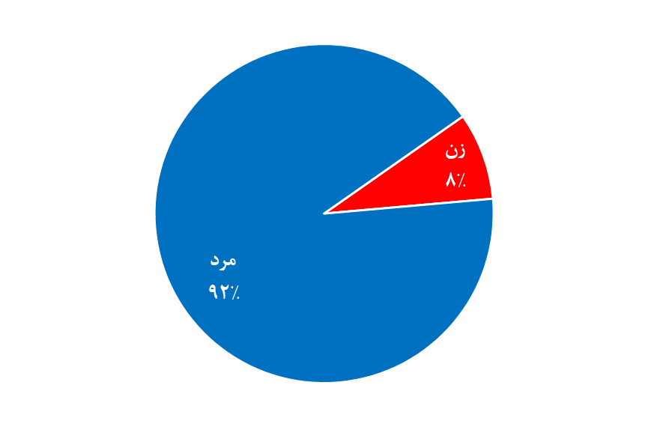

در این سرشماری، تعداد بهره‌برداران باسواد 3٬284 هزار و تعداد بهره‌برداران بی‌سواد 959 هزار بهره‌بردار بوده است. (طبق تعاریف سرشماری، اطلاعات مربوط به سنّ و جنس و تحصیلات در خصوص شرکت‌های رسمی و مؤسّسه‌های عمومی گردآوری نشده است.) نمودار 2 وضع سواد و تحصیلات بهره‌برداران را نشان می‌دهد.

نمودار 2- درصد بهره‌برداران کشاورزی به تفکیک وضع سواد و سطح تحصیلات

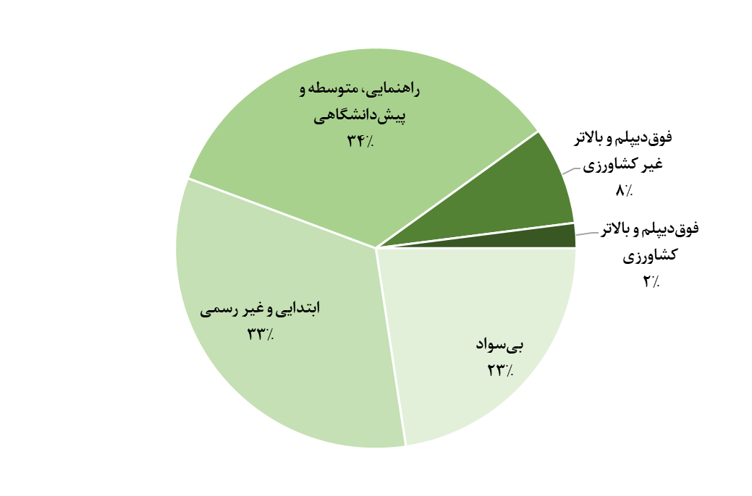

همچنین نتایج حاصل از این سرشماری نشان می‌دهد که سنّ 60 درصد از بهره‌برداران، بیش از 50 سال بوده است. میانگین گروه سنّیِ بهره‌برداران، 53 سال است. نمودار 3 توزیع گروه سنّیِ بهره‌برداران را نشان می‌دهد.

نمودار 3- درصد بهره‌برداری‌های کشاورزی متعلّق به اشخاص حقیقی به تفکیک گروه سنّیِ بهره‌بردار بر حسب سال

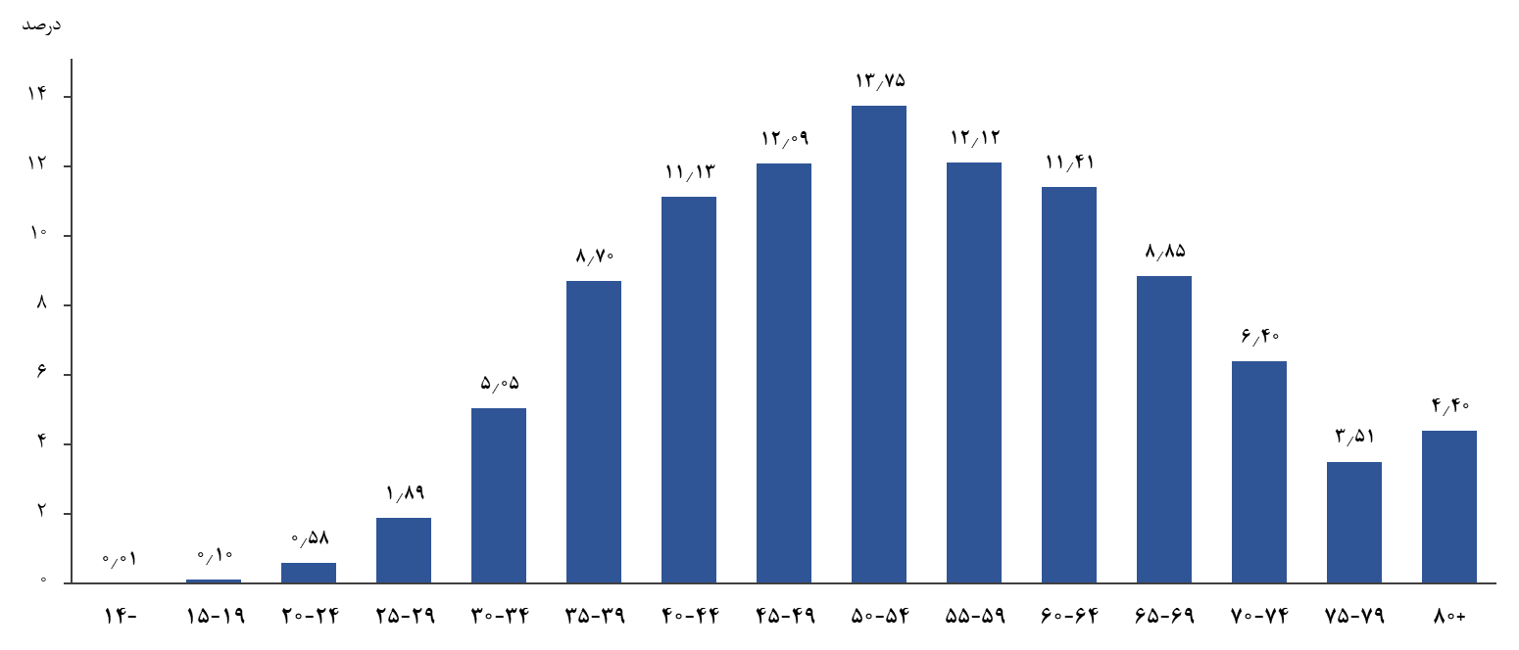

#### کاربریِ اراضی کشاورزی

بر اساس نتایج این سرشماری، 3٬655 هزار بهره‌برداریِ کشاورزی دارای زمین کشاورزی (زراعی یا باغ و قلمستان) بوده‌اند. مساحت اراضی کشاورزی این بهره‌برداری‌ها 17٬379 هزار هکتار بوده که 89 درصد از آن اراضی زراعی و 11 درصد اراضی باغ و قلمستان بوده است. نمودار 4 نسبت مساحت اراضی کشاورزی کشور را به تفکیک نوع کاربری نشان می‌دهد.

نمودار 4- درصد مساحت اراضی کشاورزی به تفکیک نوع کاربری

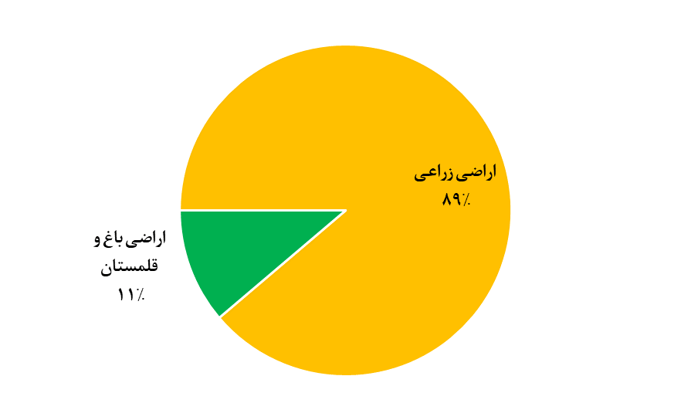

اراضی کشاورزیِ بیش از ۷۶ درصد از بهره‌بردارانِ دارای زمین، کم‌تر از ۵ هکتار وسعت دارد. نمودار 5 نسبت بهره‌برداری‌های کشاورزی را به تفکیک وسعت اراضی کشاورزی نشان می‌دهد.

نمودار 5- درصد بهره‌برداری‌های کشاورزی به تفکیک وسعت اراضی کشاورزی بر حسب هکتار

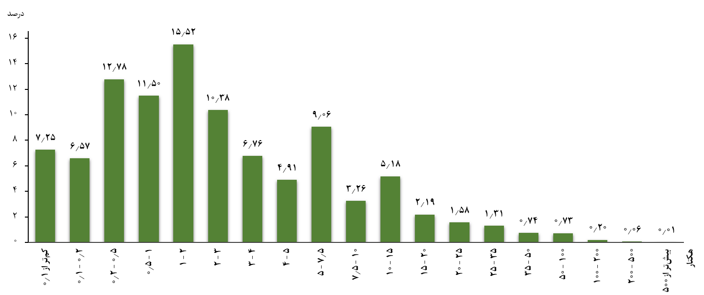

#### اراضی زراعی

مساحت اراضی زراعی کشور 15٬431 هزار هکتار بوده که 80 درصد از آن زیر کشت محصولات سالانه، و بقیّه آیش بوده است. مساحت اراضی زراعی آبی کشور 5٬875 هزار هکتار بوده که ۸۵٫۵ درصد آن زیر کشت محصولات سالانهٔ آبی، و بقیّه تحت آیش آبی بوده است. مساحت اراضی زراعی دیم کشور 9٬556 هزار هکتار بوده که ۷۶٫۷ درصد از آن زیر کشت محصولات سالانهٔ دیم، و بقیّه تحت آیش دیم بوده است. نمودار 6 نسبت اراضی زراعی کشور را به تفکیک آبی و دیم، و زیر کشت و آیش نشان می‌دهد.

نمودار 6- درصد اراضی زراعی به تفکیک آبی/ دیم، و زیر کشت/ آیش

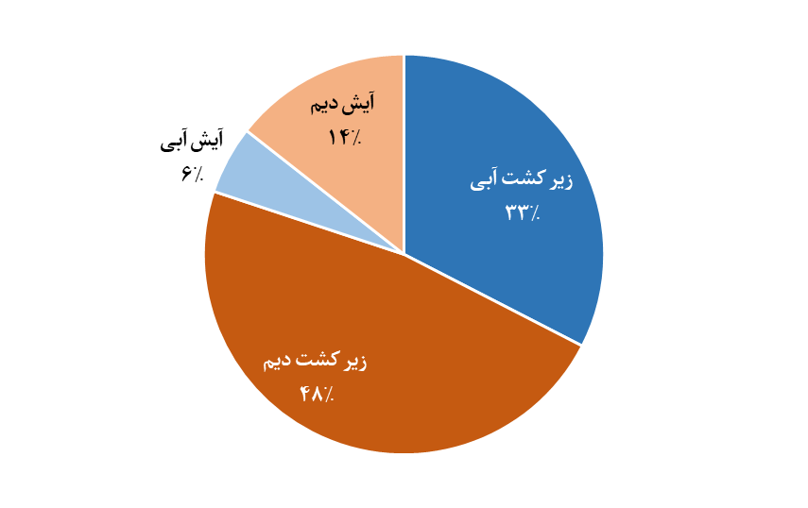

وسعت زمین‌های زراعیِ ۳۱ درصد از بهره‌برداران، ۵ هکتار یا بیش‌تر است. سهم اراضی زراعیِ این بهره‌برداران، ۸۲ درصد از کلّ اراضی زراعی کشور است. نمودار ۷ تعداد بهره‌برداری‌ها و مساحت اراضی را در طبقات مختلفِ وسعت اراضی زراعی نشان می‌دهد.

نمودار 7 - تعداد بهره‌برداری‌ها و مساحت اراضی زراعی در طبقات مختلف اراضی زراعی بر حسب هکتار

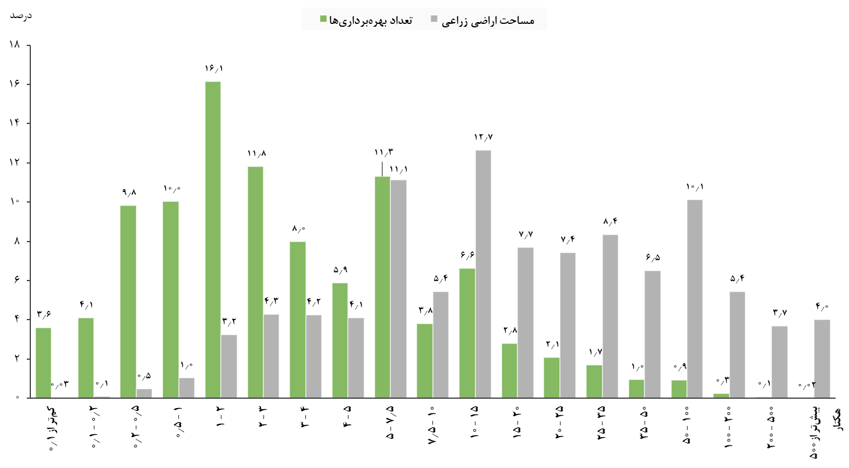

تعداد بهره‌برداری‌های کشاورزی که به فعّالیت زراعت مشغول بوده‌اند، 2٬664 هزار بهره‌برداری بوده است. سطح کاشتِ زراعت‌های انجام‌شده در اراضی زراعی (شامل کاشت مجدّد) و کاشت زیر درختان باغ‌ها 12٬882 هزار هکتار بوده، که 5٬432 هزار هکتار به کشت محصولات سالانهٔ آبی، و 7٬450 هزار هکتار به کشت محصولات سالانهٔ دیم اختصاص داشته است. از اراضی زیر کشتِ محصولات سالانه، 8٬372 هزار هکتار به کشت گندم، 1٬603 هزار هکتار به کشت جو، 491 هزار هکتار به کشت برنج (شلتوک)، و بقیّه به کشت سایر محصولات سالانه اختصاص داشته است. نمودار ۸ نسبت سطح کاشت محصولات سالانه را به تفکیک محصولات مهمّ نشان می‌دهد.

نمودار 8- درصد سطح کاشت محصولات سالانه به تفکیک محصول

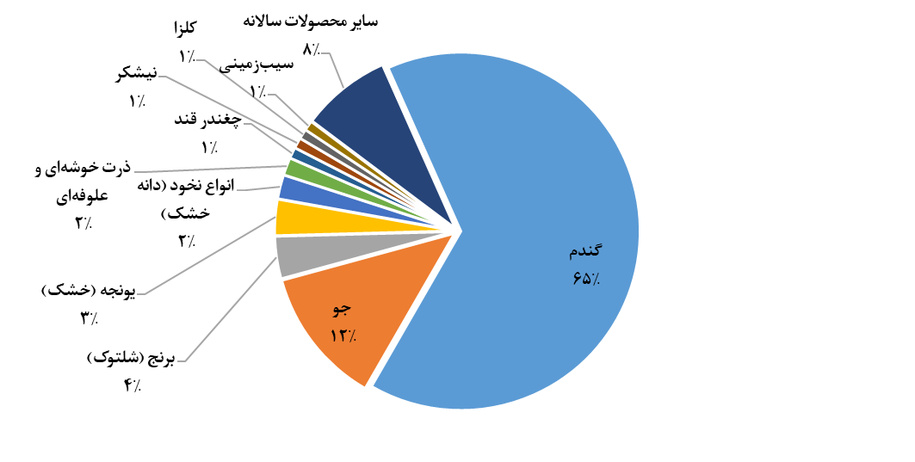

#### اراضی باغ و قلمستان

نتایج این سرشماری نشان داد تعداد 2٬008 هزار بهره‌برداری با مساحت 1٬947 هزار هکتار باغ و قلمستان در کشور وجود داشته، که 1٬407 هزار هکتار به‌صورت باغ ساده (تک‌محصولی) و حدود 540 هزار هکتار به‌صورت باغ مخلوط (چندمحصولی) بوده است. نمودار ۹ نسبت مساحت باغ‌ها و قلمستان‌های کشور را به تفکیک ساده و مخلوط نشان می‌دهد.

نمودار 9- درصد اراضی باغ و قلمستان ساده و مخلوط

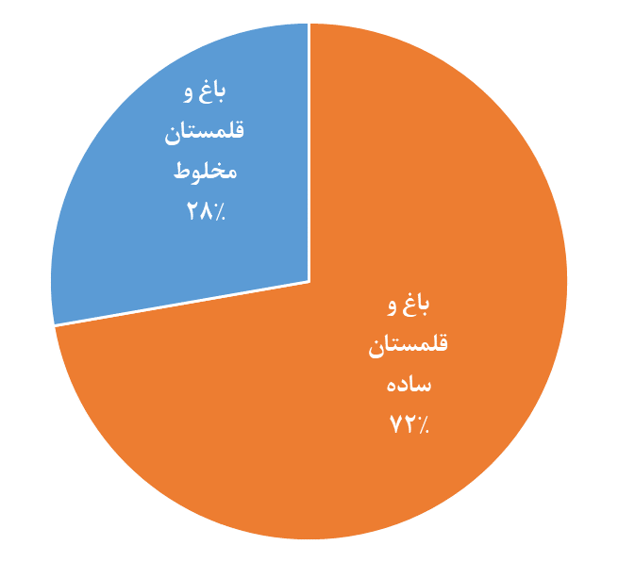

وسعت باغ‌ها و قلمستان‌های ۱۳ درصد از بهره‌برداران، ۲ هکتار یا بیش‌تر است. سهم باغ‌ها و قلمستان‌های این بهره‌برداران، بیش از ۶۳ درصد است. نمودار ۱۰ تعداد بهره‌برداری‌ها و مساحت اراضی باغ و قلمستان‌ها را در طبقات مختلفِ وسعت اراضی باغ و قلمستان نشان می‌دهد.

نمودار 10- تعداد بهره‌برداری‌ها و مساحت اراضی باغ و قلمستان‌ها در طبقات مختلفِ وسعت اراضی باغ و قلمستان بر حسب هکتار

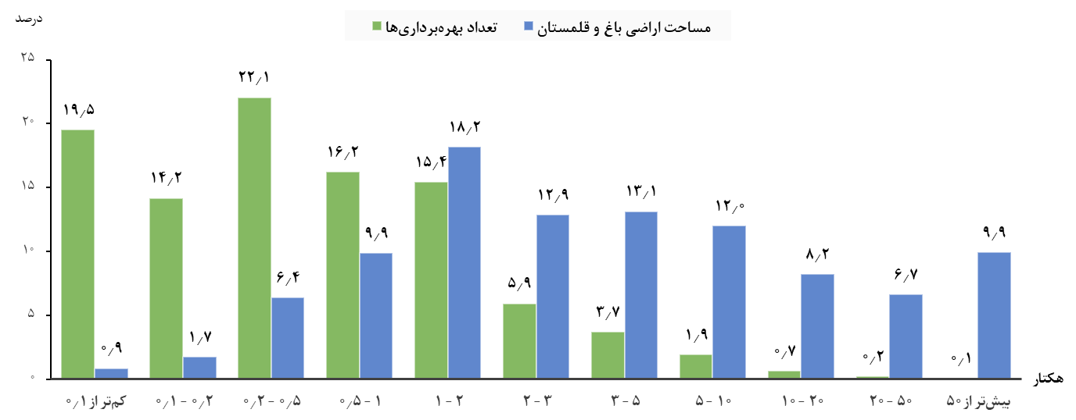

#### پرورش دام

بر اساس نتایج حاصل از این سرشماری، در 1٬163 هزار بهره‌برداری دام سبک جمعاً 39٬22۸ هزار رأس گوسفند و برّه، و 13٬787 هزار رأس بز و بزغاله نگهداری می‌شود. نمودار ۱۱ نسبت انواع دام سبک را نشان می‌دهد.

نمودار 11- درصد انواع دام سبک

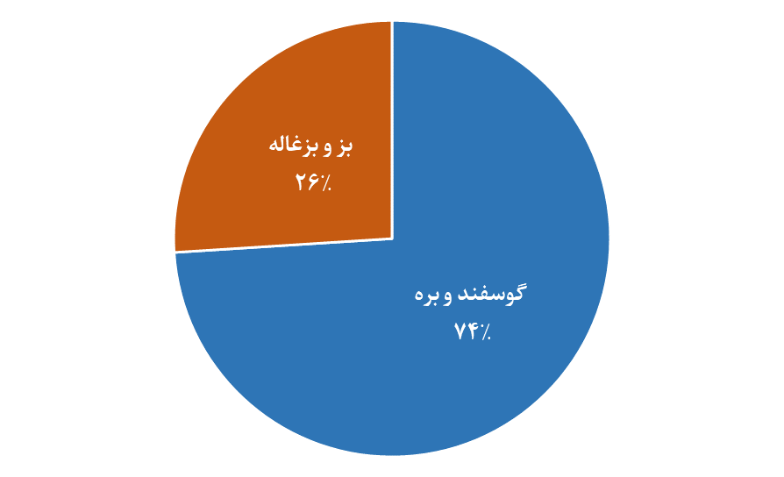

تعداد دام‌های سبکِ ۲۸ درصد از بهره‌بردارانِ دارای دام سبک، ۵۰ رأس یا بیش‌تر است. سهم دام‌های سبکِ این بهره‌برداران، ۷۷ درصد است. نمودار ۱۲ تعداد بهره‌برداری‌ها و تعداد دام‌های سبک را در طبقات مختلفِ تعداد دام سبک نشان می‌دهد.

نمودار 12- تعداد بهره‌برداری‌ها و دام‌های سبک در طبقات مختلفِ تعداد دام سبک

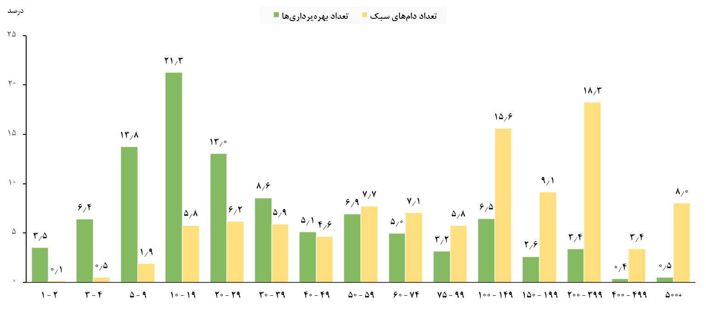

نتایج حاصل از این سرشماری نشان می‌دهد که 533 هزار بهره‌برداری کشاورزی به فعّالیت پرورش دام سنگین (گاو و گوساله، شتر و بچه‌شتر، گاومیش و بچه‌گاومیش) اشتغال داشته‌اند. تعداد گاوها و گوساله‌ها در این بهره‌برداری‌ها 5٬14۷ هزار رأس، گاومیش و بچه‌گاومیش 1۴۹ هزار رأس، و شتر و بچه‌شتر 187 هزار نفر بوده است. تعداد گاوها و گوساله‌های اصیل 1٬695 هزار رأس، نژاد بومی 1٬351 هزار رأس، و نژاد آمیخته (دورگ) 2٬۱۰۱ هزار رأس بوده است. نمودار ۱۳ نسبت انواع دام سنگین و نژادهای مختلف گاو و گوساله را نشان می‌دهد.

نمودار 13- درصد انواع دام سنگین و نژادهای مختلف گاو و گوساله

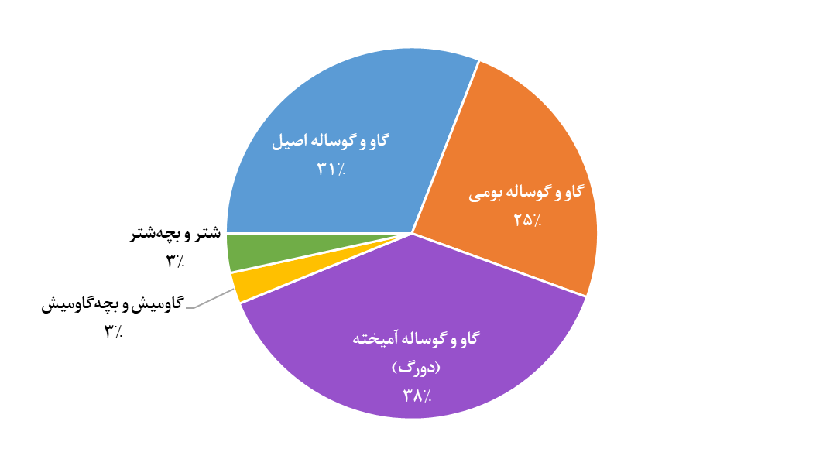

تعداد گاوها و گوساله‌های ۸ درصد از بهره‌بردارانِ دارای دام سنگین، ۲۰ رأس یا بیش‌تر است. سهم تعداد گاوها و گوساله‌های این بهره‌برداران، ۶۴ درصد است. نمودار ۱۴ تعداد بهره‌برداری‌ها و تعداد گاوها و گوساله‌ها را در طبقات مختلفِ تعداد دام سنگین نشان می‌دهد.

نمودار 14- تعداد بهره‌برداری‌ها و گاوها و گوساله‌ها در طبقات مختلف تعداد دام سنگین

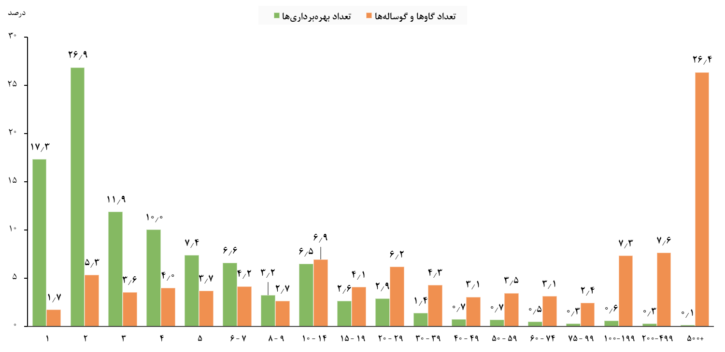

## نقشه‌های موضوعی

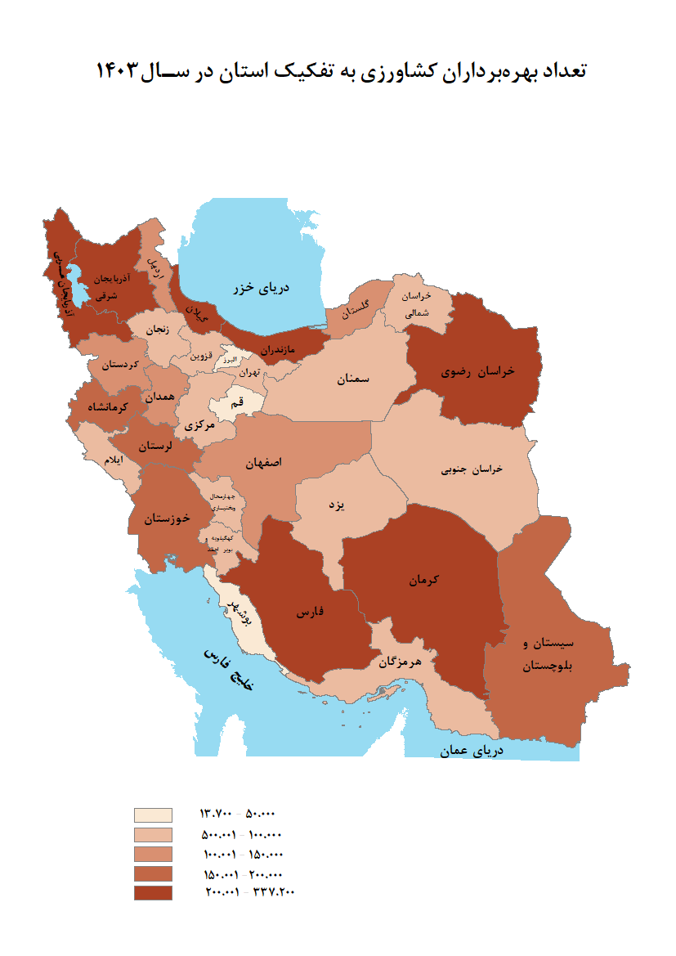

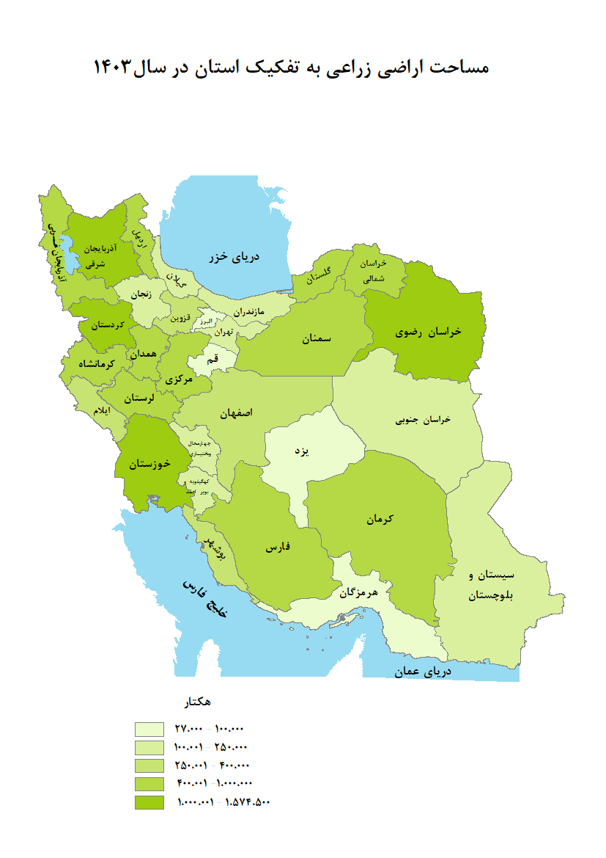

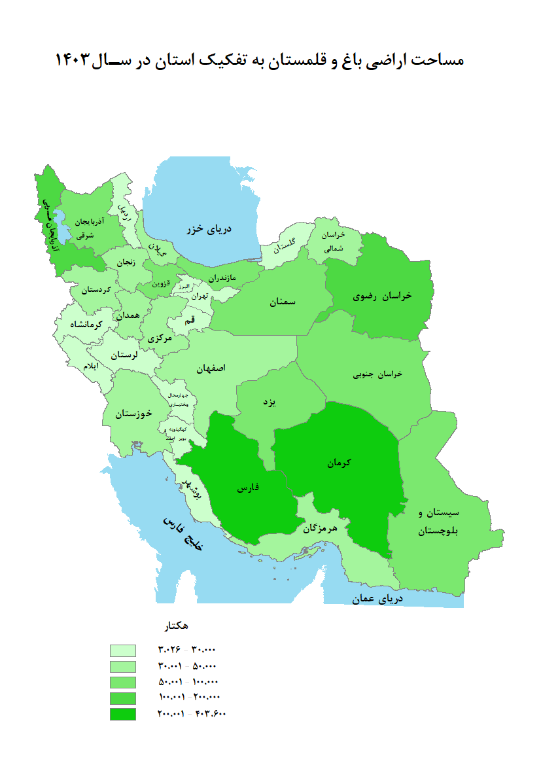

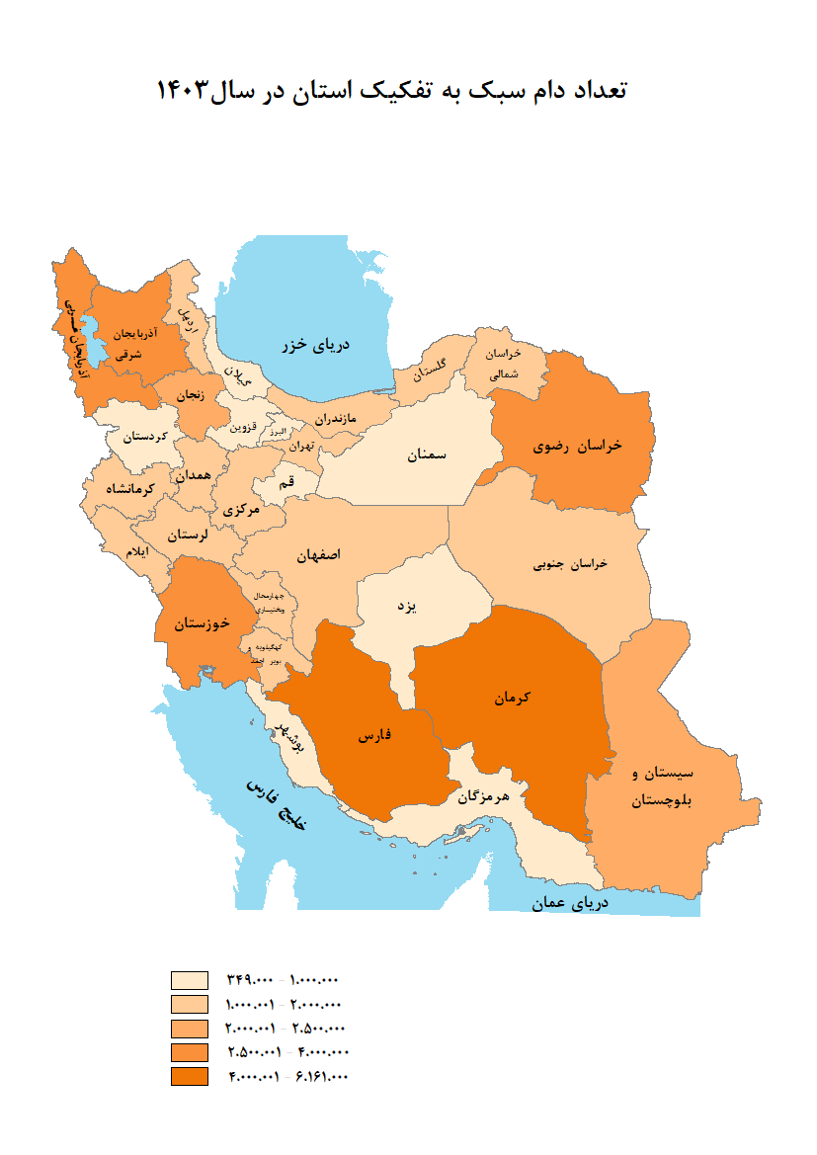

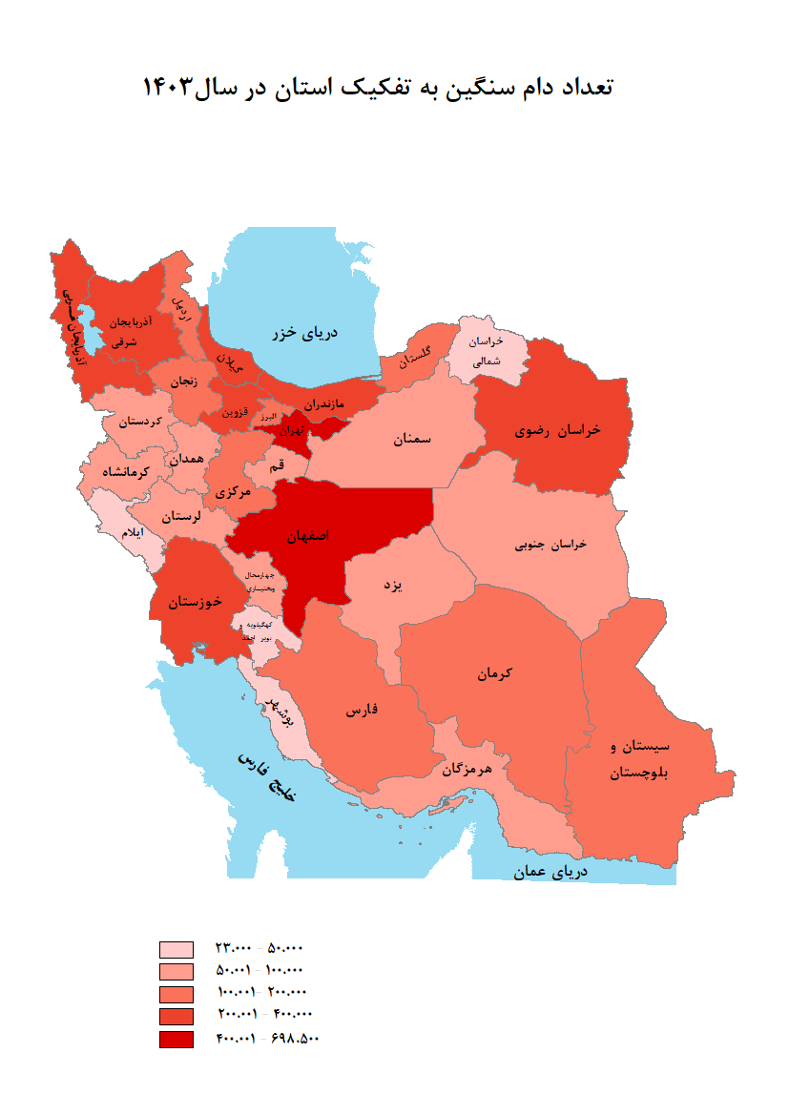

# فصل دوم: بهره‌برداران و بهره‌برداری‌های کشاورزی

### تعداد بهره‌بردارانِ فهرست‌شده و سرشماری‌شده (دارای پرسشنامه) به تفکیک موقعیت جغرافیایی و استان

|  |  |  |  |  |  |  |
| --- | --- | --- | --- | --- | --- | --- |
| استان | کلّ بهره‌برداران | | روستایی | | شهری | |
| فهرست‌شده | سرشماری‌شده | فهرست‌شده | سرشماری‌شده | فهرست‌شده | سرشماری‌شده |
| *کلّ کشور* | ***4٬328٬556*** | ***4٬292٬577*** | **3٬765٬194** | **3٬741٬583** | **563٬362** | **550٬994** |
| آذربایجان شرقی | **253٬983** | **250٬563** | **216٬632** | **213٬915** | **37٬351** | **36٬648** |
| آذربایجان غربی | **238٬236** | **237٬645** | **222٬014** | **221٬532** | **16٬222** | **16٬113** |
| اردبیل | **105٬558** | **105٬138** | **93٬751** | **93٬493** | **11٬807** | **11٬645** |
| اصفهان | **151٬479** | **149٬676** | **93٬316** | **92٬275** | **58٬163** | **57٬401** |
| البرز | **28٬809** | **27٬709** | **25٬648** | **24٬715** | **3٬161** | **2٬994** |
| ایلام | **52٬948** | **52٬858** | **44٬869** | **44٬804** | **8٬079** | **8٬054** |
| بوشهر | **37٬314** | **37٬051** | **30٬255** | **30٬127** | **7٬059** | **6٬924** |
| تهران | **54٬736** | **52٬816** | **46٬771** | **45٬727** | **7٬965** | **7٬089** |
| چهارمحال و بختیاری | **86٬891** | **85٬358** | **62٬328** | **61٬590** | **24٬563** | **23٬768** |
| خراسان جنوبی | **99٬865** | **99٬828** | **86٬046** | **86٬016** | **13٬819** | **13٬812** |
| خراسان رضوی | **321٬131** | **316٬613** | **280٬097** | **276٬430** | **41٬034** | **40٬183** |
| خراسان شمالی | **89٬100** | **88٬176** | **80٬581** | **79٬769** | **8٬519** | **8٬407** |
| خوزستان | **177٬594** | **176٬799** | **155٬167** | **154٬619** | **22٬427** | **22٬180** |
| زنجان | **95٬673** | **93٬933** | **82٬769** | **81٬573** | **12٬904** | **12٬360** |
| سمنان | **60٬875** | **60٬760** | **48٬787** | **48٬709** | **12٬088** | **12٬051** |
| سیستان و بلوچستان | **163٬160** | **162٬062** | **151٬145** | **150٬432** | **12٬015** | **11٬630** |
| فارس | **299٬069** | **295٬730** | **247٬816** | **246٬397** | **51٬253** | **49٬333** |
| قزوین | **69٬512** | **69٬164** | **56٬818** | **56٬563** | **12٬694** | **12٬601** |
| قم | **14٬041** | **13٬793** | **12٬191** | **11٬965** | **1٬850** | **1٬828** |
| کردستان | **124٬829** | **124٬423** | **116٬746** | **116٬466** | **8٬083** | **7٬957** |
| کرمان | **338٬256** | **337٬198** | **295٬011** | **294٬414** | **43٬245** | **42٬784** |
| کرمانشاه | **153٬799** | **153٬224** | **145٬765** | **145٬270** | **8٬034** | **7٬954** |
| کهگیلویه و بویر احمد | **70٬634** | **70٬382** | **63٬632** | **63٬426** | **7٬002** | **6٬956** |
| گلستان | **130٬975** | **130٬436** | **111٬842** | **111٬405** | **19٬133** | **19٬031** |
| گیلان | **274٬400** | **273٬478** | **254٬573** | **253٬837** | **19٬827** | **19٬641** |
| لرستان | **154٬395** | **154٬129** | **145٬391** | **145٬186** | **9٬004** | **8٬943** |
| مازندران | **309٬825** | **307٬239** | **274٬538** | **272٬694** | **35٬287** | **34٬545** |
| مرکزی | **84٬951** | **83٬653** | **71٬287** | **70٬270** | **13٬664** | **13٬383** |
| هرمزگان | **81٬877** | **81٬330** | **74٬459** | **73٬950** | **7٬418** | **7٬380** |
| همدان | **120٬908** | **118٬182** | **105٬284** | **104٬492** | **15٬624** | **13٬690** |
| یزد | **83٬733** | **83٬231** | **69٬665** | **69٬522** | **14٬068** | **13٬709** |

### تعداد بهره‌بردارانِ فهرست‌شده و سرشماری‌شده (دارای پرسشنامه) به تفکیک نوع بهره‌بردار، و استان

|  |  |  |  |  |
| --- | --- | --- | --- | --- |
| استان | کلّ بهره‌برداران | | خانوارهای معمولی ساکن | |
| فهرست‌شده | سرشماری‌شده | فهرست‌شده | سرشماری‌شده |
| *کلّ کشور* | ***4٬328٬556*** | ***4٬292٬577*** | ***3٬155٬932*** | ***3٬124٬785*** |
| آذربایجان شرقی | **253٬983** | **250٬563** | **202٬988** | **199٬651** |
| آذربایجان غربی | **238٬236** | **237٬645** | **166٬747** | **166٬210** |
| اردبیل | **105٬558** | **105٬138** | **83٬522** | **83٬147** |
| اصفهان | **151٬479** | **149٬676** | **116٬546** | **114٬919** |
| البرز | **28٬809** | **27٬709** | **20٬507** | **19٬475** |
| ایلام | **52٬948** | **52٬858** | **33٬118** | **33٬040** |
| بوشهر | **37٬314** | **37٬051** | **26٬681** | **26٬484** |
| تهران | **54٬736** | **52٬816** | **35٬050** | **33٬990** |
| چهارمحال و بختیاری | **86٬891** | **85٬358** | **73٬529** | **72٬131** |
| خراسان جنوبی | **99٬865** | **99٬828** | **67٬516** | **67٬489** |
| خراسان رضوی | **321٬131** | **316٬613** | **257٬262** | **253٬293** |
| خراسان شمالی | **89٬100** | **88٬176** | **70٬196** | **69٬402** |
| خوزستان | **177٬594** | **176٬799** | **144٬219** | **143٬602** |
| زنجان | **95٬673** | **93٬933** | **72٬498** | **70٬907** |
| سمنان | **60٬875** | **60٬760** | **28٬169** | **28٬077** |
| سیستان و بلوچستان | **163٬160** | **162٬062** | **154٬116** | **153٬204** |
| فارس | **299٬069** | **295٬730** | **214٬773** | **212٬316** |
| قزوین | **69٬512** | **69٬164** | **49٬237** | **48٬914** |
| قم | **14٬041** | **13٬793** | **9٬997** | **9٬771** |
| کردستان | **124٬829** | **124٬423** | **84٬978** | **84٬597** |
| کرمان | **338٬256** | **337٬198** | **225٬959** | **225٬383** |
| کرمانشاه | **153٬799** | **153٬224** | **94٬896** | **94٬441** |
| کهگیلویه و بویر احمد | **70٬634** | **70٬382** | **46٬204** | **45٬983** |
| گلستان | **130٬975** | **130٬436** | **105٬980** | **105٬464** |
| گیلان | **274٬400** | **273٬478** | **182٬441** | **181٬655** |
| لرستان | **154٬395** | **154٬129** | **100٬011** | **99٬832** |
| مازندران | **309٬825** | **307٬239** | **218٬441** | **215٬910** |
| مرکزی | **84٬951** | **83٬653** | **64٬201** | **62٬996** |
| هرمزگان | **81٬877** | **81٬330** | **73٬709** | **73٬195** |
| همدان | **120٬908** | **118٬182** | **100٬653** | **98٬003** |
| یزد | **83٬733** | **83٬231** | **31٬788** | **31٬304** |

👈

**۲ (ادامه) - تعداد بهره‌برداران فهرست‌شده و سرشماری‌شده (دارای پرسشنامه) به تفکیک نوع بهره‌بردار، و استان**

|  |  |  |  |  |  |  |
| --- | --- | --- | --- | --- | --- | --- |
| استان | بهره‌برداران غیر ساکن | | خانوارهای معمولی غیر ساکن | | شرکت‌های رسمی و مؤسّسه‌های عمومی | |
| فهرست‌شده | سرشماری‌شده | فهرست‌شده | سرشماری‌شده | فهرست‌شده | سرشماری‌شده |
| *کلّ کشور* | ***1٬141٬686*** | ***1٬136٬854*** | ***22٬663*** | ***22٬663*** | ***8٬275*** | ***8٬275*** |
| آذربایجان شرقی | **50٬753** | **50٬670** | **0** | **0** | **242** | **242** |
| آذربایجان غربی | **71٬180** | **71٬126** | **0** | **0** | **309** | **309** |
| اردبیل | **21٬888** | **21٬843** | **29** | **29** | **119** | **119** |
| اصفهان | **34٬445** | **34٬269** | **71** | **71** | **417** | **417** |
| البرز | **8٬140** | **8٬072** | **0** | **0** | **162** | **162** |
| ایلام | **17٬683** | **17٬671** | **2٬102** | **2٬102** | **45** | **45** |
| بوشهر | **9٬080** | **9٬014** | **1٬254** | **1٬254** | **299** | **299** |
| تهران | **19٬417** | **18٬557** | **0** | **0** | **269** | **269** |
| چهارمحال و بختیاری | **13٬177** | **13٬042** | **37** | **37** | **148** | **148** |
| خراسان جنوبی | **32٬178** | **32٬168** | **0** | **0** | **171** | **171** |
| خراسان رضوی | **63٬092** | **62٬543** | **289** | **289** | **488** | **488** |
| خراسان شمالی | **18٬537** | **18٬407** | **309** | **309** | **58** | **58** |
| خوزستان | **31٬188** | **31٬010** | **1٬417** | **1٬417** | **770** | **770** |
| زنجان | **22٬740** | **22٬591** | **0** | **0** | **435** | **435** |
| سمنان | **32٬467** | **32٬444** | **0** | **0** | **239** | **239** |
| سیستان و بلوچستان | **8٬440** | **8٬254** | **382** | **382** | **222** | **222** |
| فارس | **75٬022** | **74٬140** | **8٬931** | **8٬931** | **343** | **343** |
| قزوین | **19٬920** | **19٬895** | **0** | **0** | **355** | **355** |
| قم | **3٬992** | **3٬970** | **0** | **0** | **52** | **52** |
| کردستان | **39٬776** | **39٬751** | **0** | **0** | **75** | **75** |
| کرمان | **110٬382** | **109٬900** | **1٬464** | **1٬464** | **451** | **451** |
| کرمانشاه | **57٬276** | **57٬156** | **1٬350** | **1٬350** | **277** | **277** |
| کهگیلویه و بویر احمد | **21٬534** | **21٬503** | **2٬849** | **2٬849** | **47** | **47** |
| گلستان | **24٬625** | **24٬602** | **0** | **0** | **370** | **370** |
| گیلان | **91٬395** | **91٬259** | **302** | **302** | **262** | **262** |
| لرستان | **53٬939** | **53٬852** | **265** | **265** | **180** | **180** |
| مازندران | **90٬733** | **90٬678** | **213** | **213** | **438** | **438** |
| مرکزی | **20٬173** | **20٬080** | **389** | **389** | **188** | **188** |
| هرمزگان | **7٬705** | **7٬672** | **247** | **247** | **216** | **216** |
| همدان | **19٬608** | **19٬532** | **284** | **284** | **363** | **363** |
| یزد | **51٬201** | **51٬183** | **479** | **479** | **265** | **265** |

### تعداد بهره‌برداری‌های کشاورزی به تفکیک نوع بهره‌بردار، و استان

|  |  |  |  |  |
| --- | --- | --- | --- | --- |
| استان | بهره‌برداری‌های کشاورزی | | خانوارهای معمولی ساکن | |
| کلّ | بدون زمین | کلّ | بدون زمین |
| *کلّ کشور* | ***4٬250٬840*** | ***595٬555*** | ***3٬083٬073*** | ***533٬360*** |
| آذربایجان شرقی | **248٬916** | **16٬294** | **198٬004** | **15٬479** |
| آذربایجان غربی | **236٬442** | **21٬374** | **165٬007** | **20٬553** |
| اردبیل | **104٬697** | **13٬045** | **82٬706** | **12٬668** |
| اصفهان | **144٬891** | **15٬911** | **110٬134** | **13٬202** |
| البرز | **27٬264** | **2٬396** | **19٬030** | **1٬977** |
| ایلام | **52٬134** | **8٬143** | **32٬319** | **5٬716** |
| بوشهر | **36٬201** | **8٬235** | **25٬638** | **6٬279** |
| تهران | **51٬745** | **6٬860** | **32٬919** | **4٬931** |
| چهارمحال و بختیاری | **83٬060** | **9٬476** | **69٬833** | **9٬136** |
| خراسان جنوبی | **99٬805** | **21٬310** | **67٬466** | **19٬103** |
| خراسان رضوی | **314٬526** | **48٬957** | **251٬206** | **47٬153** |
| خراسان شمالی | **88٬071** | **12٬341** | **69٬297** | **11٬629** |
| خوزستان | **174٬320** | **32٬930** | **141٬126** | **29٬793** |
| زنجان | **92٬348** | **6٬830** | **69٬322** | **6٬490** |
| سمنان | **60٬353** | **10٬828** | **27٬670** | **7٬113** |
| سیستان و بلوچستان | **160٬951** | **66٬283** | **152٬092** | **65٬239** |
| فارس | **291٬148** | **65٬065** | **207٬742** | **51٬778** |
| قزوین | **67٬598** | **3٬658** | **47٬348** | **3٬313** |
| قم | **13٬467** | **3٬834** | **9٬445** | **2٬877** |
| کردستان | **123٬456** | **7٬125** | **83٬630** | **6٬886** |
| کرمان | **336٬410** | **42٬042** | **224٬595** | **36٬620** |
| کرمانشاه | **152٬441** | **12٬096** | **93٬666** | **10٬103** |
| کهگیلویه و بویر احمد | **69٬927** | **8٬981** | **45٬527** | **5٬647** |
| گلستان | **129٬162** | **27٬226** | **104٬190** | **26٬705** |
| گیلان | **273٬510** | **27٬491** | **181٬687** | **25٬758** |
| لرستان | **151٬586** | **11٬327** | **97٬289** | **10٬504** |
| مازندران | **307٬646** | **25٬487** | **216٬317** | **22٬938** |
| مرکزی | **81٬894** | **8٬221** | **61٬237** | **7٬082** |
| هرمزگان | **80٬372** | **33٬338** | **72٬237** | **32٬478** |
| همدان | **113٬432** | **9٬243** | **93٬254** | **8٬638** |
| یزد | **83٬067** | **9٬206** | **31٬140** | **5٬571** |

👈

**۳ (ادامه) - تعداد** **بهره‌برداری‌های کشاورزی به تفکیک نوع بهره‌بردار، و استان**

|  |  |  |  |  |  |  |
| --- | --- | --- | --- | --- | --- | --- |
| استان | بهره‌برداران غیر ساکن | | خانوارهای معمولی غیر ساکن | | شرکت‌های رسمی و مؤسّسه‌های عمومی | |
| کلّ | بدون زمین | کلّ | بدون زمین | کلّ | بدون زمین |
| *کلّ کشور* | ***1٬136٬854*** | ***37٬105*** | ***22٬637*** | ***22٬637*** | ***8٬275*** | ***2٬453*** |
| آذربایجان شرقی | **50٬670** | **699** | **0** | **0** | **242** | **116** |
| آذربایجان غربی | **71٬126** | **722** | **0** | **0** | **309** | **99** |
| اردبیل | **21٬843** | **316** | **29** | **29** | **119** | **32** |
| اصفهان | **34٬269** | **2٬527** | **71** | **71** | **417** | **111** |
| البرز | **8٬072** | **390** | **0** | **0** | **162** | **29** |
| ایلام | **17٬671** | **302** | **2٬100** | **2٬100** | **45** | **26** |
| بوشهر | **9٬014** | **473** | **1٬250** | **1٬250** | **299** | **233** |
| تهران | **18٬557** | **1٬860** | **0** | **0** | **269** | **69** |
| چهارمحال و بختیاری | **13٬042** | **279** | **37** | **37** | **148** | **24** |
| خراسان جنوبی | **32٬168** | **2٬193** | **0** | **0** | **171** | **14** |
| خراسان رضوی | **62٬543** | **1٬333** | **289** | **289** | **488** | **182** |
| خراسان شمالی | **18٬407** | **389** | **309** | **309** | **58** | **14** |
| خوزستان | **31٬010** | **1٬351** | **1٬413** | **1٬413** | **770** | **373** |
| زنجان | **22٬591** | **287** | **0** | **0** | **435** | **53** |
| سمنان | **32٬444** | **3٬694** | **0** | **0** | **239** | **21** |
| سیستان و بلوچستان | **8٬254** | **522** | **383** | **383** | **222** | **139** |
| فارس | **74٬140** | **4٬314** | **8٬922** | **8٬922** | **343** | **51** |
| قزوین | **19٬895** | **282** | **0** | **0** | **355** | **63** |
| قم | **3٬970** | **946** | **0** | **0** | **52** | **11** |
| کردستان | **39٬751** | **215** | **0** | **0** | **75** | **24** |
| کرمان | **109٬900** | **3٬939** | **1٬464** | **1٬464** | **451** | **19** |
| کرمانشاه | **57٬156** | **555** | **1٬342** | **1٬342** | **277** | **96** |
| کهگیلویه و بویر احمد | **21٬503** | **464** | **2٬849** | **2٬849** | **47** | **21** |
| گلستان | **24٬602** | **461** | **0** | **0** | **370** | **60** |
| گیلان | **91٬259** | **1٬363** | **302** | **302** | **262** | **68** |
| لرستان | **53٬852** | **516** | **265** | **265** | **180** | **42** |
| مازندران | **90٬678** | **2٬234** | **213** | **213** | **438** | **102** |
| مرکزی | **20٬080** | **720** | **389** | **389** | **188** | **30** |
| هرمزگان | **7٬672** | **464** | **247** | **247** | **216** | **149** |
| همدان | **19٬532** | **184** | **284** | **284** | **363** | **137** |
| یزد | **51٬183** | **3٬111** | **479** | **479** | **265** | **45** |

### تعداد بهره‌برداری‌های کشاورزی متعلّق به اشخاص حقیقی به تفکیک نوع و گروه سنّیِ بهره‌بردار

|  |  |  |  |  |  |  |  |  |
| --- | --- | --- | --- | --- | --- | --- | --- | --- |
| گروه سنّیِ بهره‌بردار (سال) | بهره‌برداری‌های کشاورزی | | خانوارهای معمولی ساکن | | بهره‌برداران غیر ساکن | | خانوارهای معمولی غیر ساکن | |
| کلّ | بدون زمین | کلّ | بدون زمین | کلّ | بدون زمین | کلّ | بدون زمین |
| *کلّ سنین* | ***4٬242٬565*** | ***593٬102*** | ***3٬083٬073*** | ***533٬360*** | ***1٬136٬854*** | ***37٬105*** | ***22٬637*** | ***22٬637*** |
| کم‌تر از ۱۵ | **341** | **64** | **215** | **60** | **126** | **4** | **0** | **0** |
| ۱۵ تا ۱۹ | **4٬446** | **1٬268** | **3٬667** | **1٬177** | **748** | **60** | **31** | **31** |
| ۲۰ تا ۲۴ | **24٬684** | **7٬103** | **20٬472** | **6٬590** | **4٬034** | **335** | **179** | **179** |
| ۲۵ تا ۲۹ | **80٬239** | **21٬923** | **66٬298** | **20٬237** | **13٬300** | **1٬045** | **641** | **641** |
| ۳۰ تا ۳۴ | **214٬189** | **50٬120** | **172٬877** | **46٬111** | **39٬827** | **2٬523** | **1٬486** | **1٬486** |
| ۳۵ تا ۳۹ | **369٬164** | **75٬384** | **286٬413** | **68٬982** | **80٬562** | **4٬213** | **2٬189** | **2٬189** |
| ۴۰ تا ۴۴ | **472٬264** | **85٬348** | **352٬593** | **77٬506** | **117٬082** | **5٬253** | **2٬589** | **2٬589** |
| ۴۵ تا ۴۹ | **513٬040** | **79٬245** | **366٬527** | **70٬872** | **143٬363** | **5٬224** | **3٬150** | **3٬150** |
| ۵۰ تا ۵۴ | **583٬180** | **77٬173** | **402٬194** | **69٬014** | **177٬886** | **5٬059** | **3٬100** | **3٬100** |
| ۵۵ تا ۵۹ | **514٬369** | **53٬860** | **334٬601** | **47٬094** | **177٬308** | **4٬306** | **2٬460** | **2٬460** |
| ۶۰ تا ۶۴ | **484٬081** | **49٬553** | **337٬853** | **43٬846** | **144٬085** | **3٬563** | **2٬144** | **2٬144** |
| ۶۵ تا ۶۹ | **375٬371** | **35٬755** | **269٬548** | **31٬725** | **104٬123** | **2٬329** | **1٬700** | **1٬700** |
| ۷۰ تا ۷۴ | **271٬468** | **26٬121** | **205٬256** | **23٬367** | **65٬013** | **1٬554** | **1٬200** | **1٬200** |
| ۷۵ تا ۷۹ | **148٬890** | **13٬121** | **115٬445** | **11٬717** | **32٬763** | **722** | **682** | **682** |
| ۸۰ و بیش‌تر | **186٬838** | **17٬064** | **149٬116** | **15٬063** | **36٬636** | **915** | **1٬086** | **1٬086** |

### تعداد بهره‌برداری‌های کشاورزی متعلّق به اشخاص حقیقی به تفکیک وضع سواد و مدرک تحصیلی بهره‌بردار، و استان

|  |  |  |  |  |  |  |
| --- | --- | --- | --- | --- | --- | --- |
| استان | بی‌سواد | مدرک تحصیلی | | | | |
| کلّ باسوادان | ابتدایی و  غیر رسمی | راهنمایی، متوسطه و پیش‌دانشگاهی | فوق‌دیپلم و بالاتر کشاورزی | فوق‌دیپلم و بالاتر  غیر کشاورزی |
| *کلّ کشور* | ***958٬955*** | ***3٬283٬611*** | ***1٬403٬737*** | ***1٬458٬671*** | ***85٬605*** | ***335٬598*** |
| آذربایجان شرقی | **57٬574** | **191٬100** | **102٬247** | **71٬952** | **3٬913** | **12٬987** |
| آذربایجان غربی | **63٬506** | **172٬627** | **84٬497** | **71٬637** | **3٬514** | **12٬979** |
| اردبیل | **26٬740** | **77٬839** | **36٬812** | **31٬609** | **2٬103** | **7٬315** |
| اصفهان | **23٬683** | **120٬791** | **50٬548** | **53٬805** | **3٬128** | **13٬310** |
| البرز | **2٬577** | **24٬526** | **5٬604** | **12٬322** | **1٬155** | **5٬444** |
| ایلام | **15٬859** | **36٬230** | **13٬551** | **15٬576** | **1٬088** | **6٬016** |
| بوشهر | **6٬306** | **29٬596** | **9٬377** | **14٬066** | **1٬227** | **4٬926** |
| تهران | **4٬771** | **46٬704** | **13٬383** | **24٬477** | **1٬838** | **7٬006** |
| چهارمحال و بختیاری | **19٬987** | **62٬924** | **26٬151** | **27٬547** | **1٬480** | **7٬746** |
| خراسان جنوبی | **17٬977** | **81٬657** | **38٬077** | **31٬730** | **1٬978** | **9٬872** |
| خراسان رضوی | **57٬745** | **256٬293** | **136٬872** | **100٬408** | **4٬952** | **14٬061** |
| خراسان شمالی | **23٬352** | **64٬661** | **32٬871** | **26٬010** | **1٬044** | **4٬736** |
| خوزستان | **42٬134** | **131٬415** | **59٬951** | **57٬932** | **2٬856** | **10٬676** |
| زنجان | **20٬596** | **71٬317** | **36٬649** | **27٬371** | **1٬080** | **6٬218** |
| سمنان | **6٬219** | **53٬895** | **18٬421** | **24٬088** | **1٬722** | **9٬664** |
| سیستان و بلوچستان | **63٬805** | **96٬925** | **45٬434** | **41٬760** | **2٬244** | **7٬487** |
| فارس | **55٬260** | **235٬544** | **92٬371** | **112٬898** | **7٬197** | **23٬078** |
| قزوین | **9٬500** | **57٬744** | **25٬834** | **25٬044** | **985** | **5٬880** |
| قم | **1٬639** | **11٬776** | **4٬871** | **5٬004** | **435** | **1٬466** |
| کردستان | **35٬233** | **88٬148** | **47٬455** | **34٬137** | **1٬335** | **5٬221** |
| کرمان | **73٬290** | **262٬669** | **90٬973** | **128٬897** | **12٬772** | **30٬026** |
| کرمانشاه | **35٬333** | **116٬831** | **51٬866** | **51٬943** | **2٬567** | **10٬456** |
| کهگیلویه و بویر احمد | **20٬142** | **49٬737** | **15٬571** | **21٬673** | **1٬712** | **10٬781** |
| گلستان | **24٬239** | **104٬553** | **37٬966** | **51٬790** | **2٬173** | **12٬623** |
| گیلان | **69٬585** | **203٬663** | **71٬663** | **107٬333** | **4٬160** | **20٬507** |
| لرستان | **43٬227** | **108٬179** | **42٬979** | **49٬196** | **2٬691** | **13٬313** |
| مازندران | **66٬583** | **240٬625** | **79٬253** | **120٬131** | **7٬199** | **34٬041** |
| مرکزی | **14٬358** | **67٬349** | **31٬732** | **27٬750** | **1٬923** | **5٬944** |
| هرمزگان | **22٬900** | **57٬255** | **26٬378** | **24٬142** | **1٬317** | **5٬418** |
| همدان | **25٬579** | **87٬490** | **45٬153** | **35٬503** | **1٬356** | **5٬479** |
| یزد | **9٬256** | **73٬546** | **29٬226** | **30٬939** | **2٬458** | **10٬922** |

### تعداد بهره‌برداری‌های کشاورزی متعلّق به اشخاص حقیقی به تفکیک وضع سواد و مدرک تحصیلی بهره‌بردار و طبقهٔ وسعت اراضی کشاورزی

|  |  |  |  |  |  |  |
| --- | --- | --- | --- | --- | --- | --- |
| طبقهٔ وسعت اراضی کشاورزی (هکتار) | بی‌سواد | مدرک تحصیلی | | | | |
| کلّ باسوادان | ابتدایی و غیر رسمی | راهنمایی، متوسطه و پیش‌دانشگاهی | فوق‌دیپلم و بالاتر کشاورزی | فوق‌دیپلم و بالاتر غیر کشاورزی |
| *کلّ طبقات* | ***958٬955*** | ***3٬283٬611*** | ***1٬403٬737*** | ***1٬458٬671*** | ***85٬605*** | ***335٬598*** |
| بدون زمین | **154٬292** | **438٬810** | **204٬323** | **199٬128** | **9٬091** | **26٬269** |
| کم‌تر از ۰٫۱ | **58٬445** | **205٬888** | **77٬942** | **94٬256** | **5٬695** | **27٬995** |
| از ۰٫۱ تا کم‌تر از ۰٫۲ | **46٬177** | **193٬718** | **70٬707** | **90٬664** | **5٬846** | **26٬501** |
| از ۰٫۲ تا کم‌تر از ۰٫۵ | **94٬335** | **372٬461** | **138٬614** | **176٬824** | **9٬924** | **47٬099** |
| از ۰٫۵ تا کم‌تر از ۱ | **88٬465** | **331٬443** | **129٬870** | **154٬414** | **8٬989** | **38٬170** |
| از ۱ تا کم‌تر از ۲ | **125٬854** | **441٬098** | **185٬337** | **198٬499** | **11٬637** | **45٬626** |
| از ۲ تا کم‌تر از ۳ | **88٬095** | **291٬029** | **127٬922** | **127٬007** | **7٬570** | **28٬530** |
| از ۳ تا کم‌تر از ۴ | **58٬395** | **188٬458** | **85٬313** | **80٬274** | **4٬849** | **18٬022** |
| از ۴ تا کم‌تر از ۵ | **43٬630** | **135٬836** | **62٬403** | **56٬911** | **3٬609** | **12٬912** |
| از ۵ تا کم‌تر از ۷٫۵ | **78٬862** | **252٬029** | **118٬040** | **104٬707** | **6٬364** | **22٬917** |
| از ۷٫۵ تا کم‌تر از ۱۰ | **28٬427** | **90٬413** | **42٬552** | **36٬916** | **2٬311** | **8٬634** |
| از ۱۰ تا کم‌تر از ۱۵ | **43٬345** | **145٬729** | **69٬256** | **59٬078** | **3٬835** | **13٬561** |
| از ۱۵ تا کم‌تر از ۲۰ | **17٬875** | **61٬847** | **29٬681** | **24٬711** | **1٬675** | **5٬780** |
| از ۲۰ تا کم‌تر از ۲۵ | **12٬426** | **45٬011** | **21٬668** | **18٬006** | **1٬219** | **4٬118** |
| از ۲۵ تا کم‌تر از ۳۵ | **9٬721** | **38٬122** | **17٬953** | **15٬276** | **1٬180** | **3٬713** |
| از ۳۵ تا کم‌تر از ۵۰ | **5٬057** | **21٬707** | **9٬716** | **9٬029** | **692** | **2٬270** |
| از ۵۰ تا کم‌تر از ۱۰۰ | **4٬396** | **21٬743** | **9٬367** | **9٬232** | **754** | **2٬391** |
| از ۱۰۰ تا کم‌تر از ۲۰۰ | **910** | **6٬134** | **2٬326** | **2٬749** | **252** | **807** |
| از ۲۰۰ تا کم‌تر از ۵۰۰ | **221** | **1٬836** | **657** | **846** | **92** | **241** |
| از ۵۰۰ تا کم‌تر از ۱۰۰۰ | **23** | **241** | **79** | **108** | **19** | **35** |
| از ۱۰۰۰ تا کم‌تر از ۲۰۰۰ | **2** | **42** | **7** | **26** | **1** | **7** |
| ۲۰۰۰ و بیش‌تر | **1** | **17** | **4** | **11** | **2** | **0** |

### تعداد بهره‌برداری‌های کشاورزی متعلّق به اشخاص حقیقی به تفکیک وضع سواد و مدرک تحصیلی و گروه سنّیِ بهره‌بردار

|  |  |  |  |  |  |  |
| --- | --- | --- | --- | --- | --- | --- |
| گروه سنّیِ بهره‌بردار (سال) | بی‌سواد | مدرک تحصیلی | | | | |
| کلّ باسوادان | ابتدایی و  غیر رسمی | راهنمایی، متوسطه و پیش‌دانشگاهی | فوق‌دیپلم و بالاتر کشاورزی | فوق‌دیپلم و بالاتر غیر کشاورزی |
| *کلّ سنین* | ***958٬955*** | ***3٬283٬611*** | ***1٬403٬737*** | ***1٬458٬671*** | ***85٬605*** | ***335٬598*** |
| کم‌تر از ۱۵ | **32** | **310** | **150** | **160** | **0** | **0** |
| ۱۵ تا ۱۹ | **173** | **4٬273** | **685** | **3٬439** | **59** | **89** |
| ۲۰ تا ۲۴ | **980** | **23٬704** | **4٬247** | **16٬190** | **872** | **2٬396** |
| ۲۵ تا ۲۹ | **3٬589** | **76٬651** | **14٬625** | **48٬029** | **3٬188** | **10٬809** |
| ۳۰ تا ۳۴ | **9٬249** | **204٬940** | **43٬726** | **121٬258** | **8٬902** | **31٬054** |
| ۳۵ تا ۳۹ | **17٬464** | **351٬700** | **88٬904** | **201٬760** | **13٬365** | **47٬672** |
| ۴۰ تا ۴۴ | **31٬586** | **440٬678** | **138٬290** | **240٬008** | **13٬138** | **49٬242** |
| ۴۵ تا ۴۹ | **48٬837** | **464٬203** | **175٬581** | **229٬904** | **12٬018** | **46٬701** |
| ۵۰ تا ۵۴ | **90٬828** | **492٬353** | **227٬114** | **206٬520** | **10٬841** | **47٬879** |
| ۵۵ تا ۵۹ | **107٬213** | **407٬156** | **203٬442** | **157٬744** | **8٬504** | **37٬465** |
| ۶۰ تا ۶۴ | **143٬355** | **340٬726** | **184٬396** | **118٬767** | **6٬934** | **30٬629** |
| ۶۵ تا ۶۹ | **143٬148** | **232٬223** | **144٬486** | **65٬148** | **4٬496** | **18٬093** |
| ۷۰ تا ۷۴ | **139٬026** | **132٬443** | **91٬575** | **29٬894** | **2٬065** | **8٬909** |
| ۷۵ تا ۷۹ | **88٬532** | **60٬358** | **45٬267** | **11٬530** | **685** | **2٬876** |
| ۸۰ و بیش‌تر | **134٬944** | **51٬893** | **41٬251** | **8٬321** | **538** | **1٬784** |

### تعداد بهره‌برداری‌های کشاورزی متعلّق به اشخاص حقیقی به تفکیک جنس بهره‌بردار، و استان

|  |  |  |  |  |  |
| --- | --- | --- | --- | --- | --- |
| استان | کلّ بهره‌برداری‌ها | مرد | | زن | |
| تعداد بهره‌برداری‌ها | درصد | تعداد بهره‌برداری‌ها | درصد |
| *کلّ کشور* | ***4٬242٬566*** | ***3٬889٬386*** | ***91.7*** | ***353٬180*** | ***8.3*** |
| آذربایجان شرقی | **248٬674** | **235٬576** | **94.7** | **13٬098** | **5.3** |
| آذربایجان غربی | **236٬133** | **225٬564** | **95.5** | **10٬568** | **4.5** |
| اردبیل | **104٬578** | **98٬157** | **93.9** | **6٬422** | **6.1** |
| اصفهان | **144٬474** | **135٬273** | **93.6** | **9٬201** | **6.4** |
| البرز | **27٬102** | **24٬711** | **91.2** | **2٬391** | **8.8** |
| ایلام | **52٬089** | **48٬355** | **92.8** | **3٬735** | **7.2** |
| بوشهر | **35٬902** | **32٬715** | **91.1** | **3٬187** | **8.9** |
| تهران | **51٬476** | **47٬578** | **92.4** | **3٬898** | **7.6** |
| چهارمحال و بختیاری | **82٬912** | **78٬174** | **94.3** | **4٬737** | **5.7** |
| خراسان جنوبی | **99٬634** | **90٬998** | **91.3** | **8٬636** | **8.7** |
| خراسان رضوی | **314٬038** | **294٬962** | **93.9** | **19٬076** | **6.1** |
| خراسان شمالی | **88٬013** | **82٬063** | **93.2** | **5٬950** | **6.8** |
| خوزستان | **173٬550** | **165٬609** | **95.4** | **7٬941** | **4.6** |
| زنجان | **91٬913** | **88٬194** | **96.0** | **3٬720** | **4.0** |
| سمنان | **60٬114** | **54٬538** | **90.7** | **5٬576** | **9.3** |
| سیستان و بلوچستان | **160٬729** | **138٬773** | **86.3** | **21٬956** | **13.7** |
| فارس | **290٬805** | **267٬487** | **92.0** | **23٬317** | **8.0** |
| قزوین | **67٬244** | **63٬579** | **94.5** | **3٬665** | **5.5** |
| قم | **13٬415** | **12٬548** | **93.5** | **867** | **6.5** |
| کردستان | **123٬381** | **117٬702** | **95.4** | **5٬679** | **4.6** |
| کرمان | **335٬959** | **291٬070** | **86.6** | **44٬889** | **13.4** |
| کرمانشاه | **152٬164** | **141٬352** | **92.9** | **10٬812** | **7.1** |
| کهگیلویه و بویر احمد | **69٬880** | **64٬866** | **92.8** | **5٬014** | **7.2** |
| گلستان | **128٬792** | **117٬080** | **90.9** | **11٬712** | **9.1** |
| گیلان | **273٬248** | **227٬284** | **83.2** | **45٬964** | **16.8** |
| لرستان | **151٬406** | **141٬072** | **93.2** | **10٬334** | **6.8** |
| مازندران | **307٬208** | **275٬149** | **89.6** | **32٬059** | **10.4** |
| مرکزی | **81٬706** | **77٬407** | **94.7** | **4٬300** | **5.3** |
| هرمزگان | **80٬156** | **69٬280** | **86.4** | **10٬876** | **13.6** |
| همدان | **113٬069** | **107٬105** | **94.7** | **5٬964** | **5.3** |
| یزد | **82٬802** | **75٬165** | **90.8** | **7٬637** | **9.2** |

# فصل سوم: کاربری اراضی کشاورزی

### تعداد بهره‌برداری‌های کشاورزی به تفکیک نوع فعّالیت، و استان

|  |  |  |  |  |  |  |  |  |  |
| --- | --- | --- | --- | --- | --- | --- | --- | --- | --- |
| استان | زراعت | باغداری\* | کشتِ گلخانه‌ای | پرورش طیور به‌روشِ سنّتی | پرورش زنبور عسل | پرورش دام سنگین | پرورش دام سبک | پرورش کرم ابریشم | پرورش ماهی و میگو |
| *کلّ کشور* | ***2٬644٬133*** | ***2٬269٬854*** | ***36٬305*** | ***1٬123٬368*** | ***81٬352*** | ***532٬725*** | ***1٬162٬804*** | ***9٬566*** | ***16٬382*** |
| آذربایجان شرقی | **173٬984** | **137٬086** | **437** | **62٬490** | **8٬914** | **48٬282** | **51٬940** | **118** | **251** |
| آذربایجان غربی | **165٬138** | **126٬709** | **162** | **57٬221** | **5٬708** | **51٬343** | **49٬561** | **0** | **210** |
| اردبیل | **84٬886** | **41٬038** | **129** | **45٬348** | **2٬651** | **23٬666** | **24٬396** | **27** | **143** |
| اصفهان | **90٬687** | **85٬087** | **3٬436** | **28٬035** | **2٬871** | **13٬511** | **32٬727** | **36** | **1٬106** |
| البرز | **4٬723** | **22٬612** | **539** | **2٬638** | **1٬103** | **1٬194** | **3٬043** | **16** | **89** |
| ایلام | **42٬868** | **7٬876** | **27** | **14٬370** | **1٬248** | **5٬084** | **17٬295** | **0** | **54** |
| بوشهر | **18٬717** | **19٬145** | **195** | **12٬894** | **585** | **2٬562** | **12٬219** | **8** | **355** |
| تهران | **18٬442** | **33٬117** | **2٬180** | **6٬956** | **1٬215** | **4٬137** | **8٬208** | **7** | **325** |
| چهارمحال و بختیاری | **56٬313** | **43٬303** | **281** | **25٬424** | **2٬643** | **9٬830** | **24٬541** | **24** | **418** |
| خراسان جنوبی | **52٬559** | **63٬998** | **328** | **26٬338** | **530** | **6٬617** | **52٬783** | **43** | **490** |
| خراسان رضوی | **198٬476** | **152٬338** | **1٬508** | **71٬369** | **1٬966** | **22٬912** | **121٬679** | **1٬805** | **947** |
| خراسان شمالی | **64٬330** | **42٬441** | **315** | **25٬342** | **1٬076** | **10٬877** | **35٬188** | **1٬140** | **141** |
| خوزستان | **126٬706** | **59٬079** | **331** | **64٬035** | **1٬654** | **41٬448** | **57٬549** | **5** | **878** |
| زنجان | **63٬280** | **57٬277** | **180** | **21٬838** | **3٬763** | **13٬709** | **18٬412** | **61** | **880** |
| سمنان | **24٬662** | **37٬080** | **570** | **11٬073** | **1٬482** | **3٬777** | **18٬625** | **31** | **574** |
| سیستان و بلوچستان | **63٬792** | **67٬029** | **2٬556** | **36٬434** | **194** | **22٬196** | **129٬369** | **4** | **819** |
| فارس | **139٬239** | **134٬354** | **874** | **73٬601** | **6٬074** | **11٬161** | **86٬139** | **81** | **215** |
| قزوین | **35٬194** | **54٬050** | **174** | **8٬939** | **2٬365** | **8٬165** | **11٬245** | **19** | **308** |
| قم | **4٬764** | **7٬992** | **165** | **3٬764** | **281** | **2٬106** | **4٬078** | **3** | **174** |
| کردستان | **98٬029** | **67٬310** | **114** | **22٬039** | **6٬068** | **22٬095** | **22٬554** | **32** | **209** |
| کرمان | **127٬020** | **256٬066** | **9٬786** | **74٬161** | **3٬139** | **31٬394** | **113٬132** | **152** | **409** |
| کرمانشاه | **128٬198** | **40٬021** | **219** | **31٬740** | **3٬046** | **16٬397** | **30٬558** | **4** | **339** |
| کهگیلویه و بویر احمد | **54٬331** | **31٬222** | **80** | **29٬096** | **2٬639** | **6٬492** | **20٬198** | **0** | **223** |
| گلستان | **95٬402** | **59٬808** | **350** | **39٬214** | **3٬853** | **22٬864** | **30٬341** | **1٬406** | **488** |
| گیلان | **196٬919** | **161٬041** | **1٬207** | **111٬236** | **3٬939** | **54٬768** | **11٬546** | **2٬622** | **2٬822** |
| لرستان | **133٬328** | **52٬238** | **215** | **41٬757** | **2٬049** | **17٬698** | **29٬795** | **12** | **515** |
| مازندران | **196٬611** | **169٬726** | **5٬183** | **102٬663** | **4٬650** | **24٬034** | **25٬857** | **1٬834** | **1٬504** |
| مرکزی | **51٬757** | **55٬957** | **848** | **15٬529** | **1٬949** | **8٬791** | **22٬196** | **33** | **433** |
| هرمزگان | **16٬440** | **48٬665** | **562** | **14٬874** | **188** | **11٬320** | **48٬795** | **0** | **255** |
| همدان | **84٬420** | **67٬031** | **510** | **26٬248** | **2٬648** | **12٬082** | **28٬688** | **38** | **240** |
| یزد | **32٬917** | **69٬160** | **2٬845** | **16٬701** | **862** | **2٬213** | **20٬146** | **6** | **569** |

\* *بهره‌برداری‌هایی که باغ ندارند ولی درختان پراکنده دارند، در این‌جا به‌عنوان بهره‌برداریِ دارای فعّالیت باغداری به حساب آمده‌اند.*

### تعداد و مساحت بهره‌برداری‌های دارای اراضی کشاورزی به تفکیک اراضی زراعی و باغ و قلمستان، و استان

|  |  |  |  |  |  |  |
| --- | --- | --- | --- | --- | --- | --- |
| استان | کلّ اراضی کشاورزی | | اراضی زراعی | | باغ و قلمستان | |
| تعداد | مساحت (هکتار) | تعداد | مساحت (هکتار) | تعداد | مساحت (هکتار) |
| *کلّ کشور* | ***3٬655٬285*** | ***17٬378٬900*** | ***2٬644٬133*** | ***15٬431٬356*** | ***2٬008٬238*** | ***1٬947٬544*** |
| آذربایجان شرقی | **232٬622** | **1٬290٬793** | **173٬984** | **1٬195٬229** | **130٬091** | **95٬563** |
| آذربایجان غربی | **215٬067** | **901٬445** | **165٬138** | **783٬602** | **113٬405** | **117٬843** |
| اردبیل | **91٬652** | **664٬832** | **84٬886** | **640٬387** | **27٬526** | **24٬445** |
| اصفهان | **128٬980** | **342٬142** | **90٬687** | **294٬200** | **81٬287** | **47٬942** |
| البرز | **24٬868** | **38٬430** | **4٬723** | **27٬013** | **22٬594** | **11٬416** |
| ایلام | **43٬991** | **257٬678** | **42٬868** | **254٬651** | **5٬021** | **3٬027** |
| بوشهر | **27٬966** | **316٬595** | **18٬717** | **296٬031** | **16٬006** | **20٬564** |
| تهران | **44٬885** | **166٬072** | **18٬442** | **138٬343** | **32٬439** | **27٬729** |
| چهارمحال و بختیاری | **73٬583** | **238٬493** | **56٬313** | **209٬999** | **39٬429** | **28٬493** |
| خراسان جنوبی | **78٬495** | **200٬255** | **52٬559** | **147٬752** | **62٬016** | **52٬503** |
| خراسان رضوی | **265٬568** | **1٬317٬179** | **198٬475** | **1٬166٬030** | **149٬277** | **151٬149** |
| خراسان شمالی | **75٬731** | **456٬099** | **64٬330** | **425٬501** | **40٬069** | **30٬598** |
| خوزستان | **141٬390** | **1٬617٬748** | **126٬706** | **1٬574٬335** | **34٬968** | **43٬412** |
| زنجان | **85٬518** | **924٬423** | **63٬280** | **872٬457** | **54٬895** | **51٬965** |
| سمنان | **49٬525** | **162٬326** | **24٬662** | **117٬201** | **36٬708** | **45٬125** |
| سیستان و بلوچستان | **94٬669** | **277٬319** | **63٬792** | **226٬240** | **63٬061** | **51٬079** |
| فارس | **226٬082** | **1٬023٬873** | **139٬239** | **814٬809** | **128٬321** | **209٬064** |
| قزوین | **63٬940** | **451٬756** | **35٬194** | **386٬245** | **53٬647** | **65٬510** |
| قم | **9٬633** | **55٬517** | **4٬764** | **40٬260** | **7٬884** | **15٬257** |
| کردستان | **116٬331** | **1٬173٬164** | **98٬029** | **1٬134٬343** | **60٬490** | **38٬821** |
| کرمان | **294٬368** | **815٬122** | **127٬020** | **411٬543** | **254٬146** | **403٬579** |
| کرمانشاه | **140٬345** | **834٬686** | **128٬198** | **813٬104** | **34٬725** | **21٬581** |
| کهگیلویه و بویر احمد | **60٬946** | **178٬523** | **54٬331** | **163٬564** | **21٬002** | **14٬959** |
| گلستان | **101٬936** | **623٬355** | **95٬402** | **604٬091** | **18٬045** | **19٬264** |
| گیلان | **246٬019** | **175٬237** | **196٬919** | **131٬273** | **92٬652** | **43٬964** |
| لرستان | **140٬259** | **713٬524** | **133٬328** | **684٬607** | **42٬004** | **28٬916** |
| مازندران | **282٬159** | **322٬376** | **196٬611** | **241٬252** | **159٬266** | **81٬124** |
| مرکزی | **73٬673** | **648٬355** | **51٬757** | **604٬153** | **54٬694** | **44٬202** |
| هرمزگان | **47٬034** | **134٬378** | **16٬440** | **89٬898** | **39٬970** | **44٬479** |
| همدان | **104٬189** | **948٬590** | **84٬420** | **911٬647** | **63٬960** | **36٬943** |
| یزد | **73٬861** | **108٬616** | **32٬917** | **31٬593** | **68٬641** | **77٬023** |

### تعداد و مساحت بهره‌برداری‌های دارای اراضی کشاورزی به تفکیک اراضی زراعی و باغ و قلمستان، و طبقهٔ وسعت اراضی کشاورزی

|  |  |  |  |  |  |  |
| --- | --- | --- | --- | --- | --- | --- |
| طبقهٔ وسعت اراضی کشاورزی (هکتار) | کلّ اراضی کشاورزی | | اراضی زراعی | | باغ و قلمستان | |
| تعداد | مساحت (هکتار) | تعداد | مساحت (هکتار) | تعداد | مساحت (هکتار) |
| *کلّ طبقات* | ***3٬655٬285*** | ***17٬378٬900*** | ***2٬644٬133*** | ***15٬431٬356*** | ***2٬008٬238*** | ***1٬947٬544*** |
| کم‌تر از ۰٫۱ | **265٬035** | **12٬293** | **56٬857** | **2٬444** | **224٬134** | **9٬848** |
| از ۰٫۱ تا کم‌تر از ۰٫۲ | **240٬261** | **29٬683** | **90٬088** | **9٬565** | **178٬708** | **20٬119** |
| از ۰٫۲ تا کم‌تر از ۰٫۵ | **467٬292** | **137٬506** | **239٬483** | **61٬492** | **308٬811** | **76٬014** |
| از ۰٫۵ تا کم‌تر از ۱ | **420٬322** | **262٬844** | **264٬289** | **141٬663** | **258٬216** | **121٬182** |
| از ۱ تا کم‌تر از ۲ | **567٬401** | **689٬461** | **425٬153** | **454٬202** | **303٬362** | **235٬259** |
| از ۲ تا کم‌تر از ۳ | **379٬428** | **820٬673** | **322٬954** | **624٬049** | **177٬557** | **196٬623** |
| از ۳ تا کم‌تر از ۴ | **247٬071** | **777٬637** | **222٬367** | **632٬321** | **109٬939** | **145٬316** |
| از ۴ تا کم‌تر از ۵ | **179٬610** | **742٬719** | **166٬565** | **627٬335** | **77٬739** | **115٬383** |
| از ۵ تا کم‌تر از ۷٫۵ | **331٬241** | **1٬920٬157** | **314٬447** | **1٬693٬963** | **135٬498** | **226٬195** |
| از ۷٫۵ تا کم‌تر از ۱۰ | **119٬005** | **994٬282** | **114٬984** | **891٬151** | **54٬238** | **103٬131** |
| از ۱۰ تا کم‌تر از ۱۵ | **189٬398** | **2٬139٬279** | **183٬631** | **1٬972٬659** | **76٬171** | **166٬620** |
| از ۱۵ تا کم‌تر از ۲۰ | **79٬913** | **1٬299٬567** | **77٬931** | **1٬213٬489** | **33٬469** | **86٬078** |
| از ۲۰ تا کم‌تر از ۲۵ | **57٬607** | **1٬213٬116** | **56٬445** | **1٬150٬225** | **22٬531** | **62٬890** |
| از ۲۵ تا کم‌تر از ۳۵ | **48٬047** | **1٬376٬999** | **47٬043** | **1٬304٬377** | **20٬169** | **72٬623** |
| از ۳۵ تا کم‌تر از ۵۰ | **26٬991** | **1٬084٬349** | **26٬383** | **1٬024٬579** | **11٬569** | **59٬770** |
| از ۵۰ تا کم‌تر از ۱۰۰ | **26٬561** | **1٬680٬323** | **25٬781** | **1٬578٬546** | **11٬399** | **101٬777** |
| از ۱۰۰ تا کم‌تر از ۲۰۰ | **7٬338** | **917٬331** | **7٬066** | **853٬984** | **3٬389** | **63٬347** |
| از ۲۰۰ تا کم‌تر از ۵۰۰ | **2٬284** | **612٬943** | **2٬207** | **573٬743** | **1٬072** | **39٬200** |
| از ۵۰۰ تا کم‌تر از ۱۰۰۰ | **348** | **219٬900** | **332** | **196٬055** | **177** | **23٬845** |
| از ۱۰۰۰ تا کم‌تر از ۲۰۰۰ | **79** | **98٬743** | **77** | **88٬035** | **55** | **10٬708** |
| ۲۰۰۰ و بیش‌تر | **53** | **349٬093** | **51** | **337٬476** | **37** | **11٬617** |

### تعداد و مساحت بهره‌برداری‌های دارای اراضی کشاورزی به تفکیک اراضی زراعی و باغ و قلمستان، و گروه سنّیِ بهره‌بردار

|  |  |  |  |  |  |  |
| --- | --- | --- | --- | --- | --- | --- |
| گروه سنّیِ بهره‌بردار (سال) | کلّ اراضی کشاورزی | | اراضی زراعی | | باغ و قلمستان | |
| تعداد | مساحت (هکتار) | تعداد | مساحت (هکتار) | تعداد | مساحت (هکتار) |
| *کلّ سنین* | ***3٬649٬464*** | ***16٬878٬830*** | ***2٬641٬452*** | ***15٬020٬680*** | ***2٬003٬791*** | ***1٬858٬151*** |
| کم‌تر از ۱۵ | **277** | **794** | **178** | **660** | **142** | **135** |
| ۱۵ تا ۱۹ | **3٬178** | **13٬521** | **2٬317** | **12٬338** | **1٬636** | **1٬183** |
| ۲۰ تا ۲۴ | **17٬581** | **78٬878** | **13٬374** | **71٬854** | **8٬324** | **7٬024** |
| ۲۵ تا ۲۹ | **58٬316** | **271٬727** | **44٬686** | **249٬318** | **27٬505** | **22٬408** |
| ۳۰ تا ۳۴ | **164٬069** | **779٬117** | **123٬657** | **712٬681** | **80٬339** | **66٬436** |
| ۳۵ تا ۳۹ | **293٬780** | **1٬432٬805** | **216٬417** | **1٬306٬050** | **150٬225** | **126٬755** |
| ۴۰ تا ۴۴ | **386٬916** | **1٬759٬498** | **278٬092** | **1٬579٬448** | **206٬918** | **180٬050** |
| ۴۵ تا ۴۹ | **433٬795** | **1٬985٬306** | **313٬416** | **1٬777٬897** | **232٬746** | **207٬409** |
| ۵۰ تا ۵۴ | **506٬009** | **2٬306٬725** | **364٬037** | **2٬050٬305** | **276٬026** | **256٬420** |
| ۵۵ تا ۵۹ | **460٬509** | **2٬009٬732** | **326٬788** | **1٬760٬287** | **256٬207** | **249٬445** |
| ۶۰ تا ۶۴ | **434٬529** | **1٬986٬407** | **311٬266** | **1٬749٬686** | **249٬008** | **236٬721** |
| ۶۵ تا ۶۹ | **339٬617** | **1٬632٬413** | **246٬847** | **1٬433٬338** | **195٬202** | **199٬074** |
| ۷۰ تا ۷۴ | **245٬347** | **1٬167٬122** | **177٬524** | **1٬027٬322** | **143٬576** | **139٬800** |
| ۷۵ تا ۷۹ | **135٬769** | **630٬251** | **99٬295** | **554٬591** | **78٬893** | **75٬660** |
| ۸۰ و بیش‌تر | **169٬774** | **824٬535** | **123٬558** | **734٬905** | **97٬043** | **89٬630** |

### تعداد و مساحت بهره‌برداری‌های دارای اراضی زراعی به تفکیک زیر کشت و آیش، و استان

|  |  |  |  |  |  |  |
| --- | --- | --- | --- | --- | --- | --- |
| استان | کلّ اراضی زراعی | | زیر کشت | | آیش | |
| تعداد | مساحت (هکتار) | تعداد | مساحت (هکتار) | تعداد | مساحت (هکتار) |
| *کلّ کشور* | ***2٬644٬133*** | ***15٬431٬356*** | ***2٬511٬287*** | ***12٬359٬844*** | ***586٬804*** | ***3٬071٬512*** |
| آذربایجان شرقی | **173٬984** | **1٬195٬229** | **159٬389** | **847٬637** | **81٬399** | **347٬592** |
| آذربایجان غربی | **165٬138** | **783٬602** | **157٬642** | **691٬948** | **24٬158** | **91٬655** |
| اردبیل | **84٬886** | **640٬387** | **81٬725** | **514٬455** | **23٬346** | **125٬932** |
| اصفهان | **90٬687** | **294٬200** | **83٬171** | **211٬452** | **33٬049** | **82٬748** |
| البرز | **4٬723** | **27٬013** | **4٬504** | **25٬397** | **452** | **1٬617** |
| ایلام | **42٬868** | **254٬651** | **41٬598** | **234٬448** | **5٬507** | **20٬203** |
| بوشهر | **18٬717** | **296٬031** | **17٬167** | **262٬112** | **2٬670** | **33٬919** |
| تهران | **18٬442** | **138٬343** | **17٬381** | **112٬537** | **2٬323** | **25٬806** |
| چهارمحال و بختیاری | **56٬313** | **209٬999** | **55٬393** | **194٬715** | **4٬367** | **15٬284** |
| خراسان جنوبی | **52٬559** | **147٬752** | **47٬651** | **74٬373** | **27٬675** | **73٬379** |
| خراسان رضوی | **198٬475** | **1٬166٬030** | **182٬376** | **704٬152** | **85٬461** | **461٬878** |
| خراسان شمالی | **64٬330** | **425٬501** | **59٬212** | **294٬697** | **25٬802** | **130٬804** |
| خوزستان | **126٬706** | **1٬574٬335** | **125٬680** | **1٬535٬246** | **3٬168** | **39٬090** |
| زنجان | **63٬280** | **872٬457** | **60٬064** | **563٬890** | **33٬784** | **308٬567** |
| سمنان | **24٬662** | **117٬201** | **22٬897** | **78٬329** | **8٬564** | **38٬872** |
| سیستان و بلوچستان | **63٬792** | **226٬240** | **52٬568** | **165٬080** | **18٬761** | **61٬160** |
| فارس | **139٬239** | **814٬809** | **132٬390** | **702٬820** | **21٬355** | **111٬989** |
| قزوین | **35٬194** | **386٬245** | **31٬729** | **260٬609** | **15٬397** | **125٬636** |
| قم | **4٬764** | **40٬260** | **4٬179** | **29٬110** | **2٬217** | **11٬150** |
| کردستان | **98٬029** | **1٬134٬343** | **93٬247** | **818٬023** | **30٬076** | **316٬320** |
| کرمان | **127٬020** | **411٬543** | **114٬807** | **357٬128** | **23٬480** | **54٬415** |
| کرمانشاه | **128٬198** | **813٬104** | **126٬640** | **777٬594** | **7٬082** | **35٬510** |
| کهگیلویه و بویر احمد | **54٬331** | **163٬564** | **52٬319** | **148٬280** | **7٬304** | **15٬284** |
| گلستان | **95٬402** | **604٬091** | **94٬928** | **600٬058** | **1٬119** | **4٬033** |
| گیلان | **196٬919** | **131٬273** | **195٬499** | **126٬609** | **3٬874** | **4٬664** |
| لرستان | **133٬328** | **684٬607** | **130٬500** | **649٬716** | **10٬335** | **34٬891** |
| مازندران | **196٬611** | **241٬252** | **195٬013** | **235٬722** | **4٬324** | **5٬530** |
| مرکزی | **51٬757** | **604٬153** | **47٬677** | **411٬338** | **25٬475** | **192٬815** |
| هرمزگان | **16٬440** | **89٬898** | **15٬773** | **82٬544** | **1٬652** | **7٬354** |
| همدان | **84٬420** | **911٬647** | **81٬201** | **634٬229** | **36٬729** | **277٬418** |
| یزد | **32٬916** | **31٬593** | **26٬968** | **15٬595** | **15٬897** | **15٬998** |

### تعداد و مساحت بهره‌برداری‌های دارای اراضی زراعی به تفکیک زیر کشت و آیش، و طبقهٔ وسعت اراضی کشاورزی

|  |  |  |  |  |  |  |
| --- | --- | --- | --- | --- | --- | --- |
| طبقهٔ وسعت اراضی کشاورزی (هکتار) | کلّ اراضی زراعی | | زیر کشت | | آیش | |
| تعداد | مساحت (هکتار) | تعداد | مساحت (هکتار) | تعداد | مساحت (هکتار) |
| *کلّ طبقات* | ***2٬644٬133*** | ***15٬431٬356*** | ***2٬511٬287*** | ***12٬359٬844*** | ***586٬804*** | ***3٬071٬512*** |
| کم‌تر از ۰٫۱ | **56٬857** | **2٬444** | **53٬302** | **2٬216** | **5٬363** | **228** |
| از ۰٫۱ تا کم‌تر از ۰٫۲ | **90٬088** | **9٬565** | **83٬919** | **8٬703** | **10٬200** | **862** |
| از ۰٫۲ تا کم‌تر از ۰٫۵ | **239٬483** | **61٬492** | **225٬941** | **56٬652** | **26٬067** | **4٬840** |
| از ۰٫۵ تا کم‌تر از ۱ | **264٬289** | **141٬663** | **249٬511** | **129٬590** | **32٬064** | **12٬073** |
| از ۱ تا کم‌تر از ۲ | **425٬153** | **454٬202** | **396٬975** | **405٬951** | **64٬341** | **48٬251** |
| از ۲ تا کم‌تر از ۳ | **322٬954** | **624٬049** | **301٬883** | **547٬920** | **59٬995** | **76٬130** |
| از ۳ تا کم‌تر از ۴ | **222٬367** | **632٬321** | **210٬697** | **553٬078** | **46٬471** | **79٬243** |
| از ۴ تا کم‌تر از ۵ | **166٬565** | **627٬335** | **158٬626** | **539٬449** | **40٬505** | **87٬887** |
| از ۵ تا کم‌تر از ۷٫۵ | **314٬447** | **1٬693٬963** | **301٬969** | **1٬438٬709** | **86٬508** | **255٬254** |
| از ۷٫۵ تا کم‌تر از ۱۰ | **114٬984** | **891٬151** | **111٬714** | **742٬655** | **37٬650** | **148٬496** |
| از ۱۰ تا کم‌تر از ۱۵ | **183٬631** | **1٬972٬659** | **178٬535** | **1٬605٬529** | **67٬084** | **367٬131** |
| از ۱۵ تا کم‌تر از ۲۰ | **77٬931** | **1٬213٬489** | **76٬224** | **975٬453** | **31٬437** | **238٬036** |
| از ۲۰ تا کم‌تر از ۲۵ | **56٬445** | **1٬150٬225** | **55٬153** | **892٬479** | **25٬315** | **257٬747** |
| از ۲۵ تا کم‌تر از ۳۵ | **47٬043** | **1٬304٬377** | **46٬158** | **1٬008٬780** | **22٬100** | **295٬597** |
| از ۳۵ تا کم‌تر از ۵۰ | **26٬383** | **1٬024٬579** | **25٬917** | **780٬459** | **13٬141** | **244٬120** |
| از ۵۰ تا کم‌تر از ۱۰۰ | **25٬781** | **1٬578٬546** | **25٬267** | **1٬186٬198** | **13٬102** | **392٬348** |
| از ۱۰۰ تا کم‌تر از ۲۰۰ | **7٬066** | **853٬984** | **6٬911** | **612٬857** | **3٬972** | **241٬127** |
| از ۲۰۰ تا کم‌تر از ۵۰۰ | **2٬207** | **573٬743** | **2٬145** | **401٬310** | **1٬251** | **172٬433** |
| از ۵۰۰ تا کم‌تر از ۱۰۰۰ | **332** | **196٬055** | **321** | **138٬500** | **172** | **57٬555** |
| از ۱۰۰۰ تا کم‌تر از ۲۰۰۰ | **77** | **88٬035** | **70** | **56٬466** | **43** | **31٬569** |
| ۲۰۰۰ و بیش‌تر | **51** | **337٬476** | **49** | **276٬889** | **22** | **60٬587** |

### تعداد و مساحت بهره‌برداری‌های دارای اراضی زراعی به تفکیک زیر کشت و آیش، و طبقهٔ وسعت اراضی زراعی

|  |  |  |  |  |  |  |
| --- | --- | --- | --- | --- | --- | --- |
| طبقهٔ وسعت اراضی زراعی (هکتار) | کلّ اراضی زراعی | | زیر کشت | | آیش | |
| تعداد | مساحت (هکتار) | تعداد | مساحت (هکتار) | تعداد | مساحت (هکتار) |
| *کلّ طبقات* | ***2٬644٬133*** | ***15٬431٬356*** | ***2٬511٬287*** | ***12٬359٬844*** | ***586٬804*** | ***3٬071٬512*** |
| کم‌تر از ۰٫۱ | **95٬178** | **4٬110** | **89٬359** | **3٬730** | **8٬525** | **381** |
| از ۰٫۱ تا کم‌تر از ۰٫۲ | **108٬635** | **13٬133** | **100٬240** | **11٬815** | **13٬737** | **1٬319** |
| از ۰٫۲ تا کم‌تر از ۰٫۵ | **259٬771** | **75٬881** | **244٬249** | **69٬228** | **30٬447** | **6٬654** |
| از ۰٫۵ تا کم‌تر از ۱ | **265٬538** | **161٬696** | **249٬277** | **146٬336** | **34٬893** | **15٬361** |
| از ۱ تا کم‌تر از ۲ | **426٬766** | **500٬486** | **397٬412** | **443٬447** | **68٬080** | **57٬038** |
| از ۲ تا کم‌تر از ۳ | **312٬793** | **660٬832** | **294٬060** | **578٬506** | **58٬803** | **82٬326** |
| از ۳ تا کم‌تر از ۴ | **211٬280** | **653٬687** | **201٬315** | **570٬759** | **44٬808** | **82٬928** |
| از ۴ تا کم‌تر از ۵ | **155٬527** | **634٬918** | **148٬981** | **543٬963** | **39٬082** | **90٬954** |
| از ۵ تا کم‌تر از ۷٫۵ | **299٬426** | **1٬719٬984** | **288٬611** | **1٬458٬063** | **83٬836** | **261٬921** |
| از ۷٫۵ تا کم‌تر از ۱۰ | **100٬823** | **837٬434** | **98٬437** | **697٬878** | **33٬415** | **139٬556** |
| از ۱۰ تا کم‌تر از ۱۵ | **175٬018** | **1٬952٬142** | **170٬543** | **1٬588٬415** | **64٬330** | **363٬728** |
| از ۱۵ تا کم‌تر از ۲۰ | **73٬808** | **1٬188٬220** | **72٬304** | **954٬597** | **30٬022** | **233٬622** |
| از ۲۰ تا کم‌تر از ۲۵ | **54٬979** | **1٬147٬740** | **53٬772** | **890٬004** | **24٬792** | **257٬736** |
| از ۲۵ تا کم‌تر از ۳۵ | **45٬216** | **1٬289٬387** | **44٬435** | **996٬776** | **21٬421** | **292٬611** |
| از ۳۵ تا کم‌تر از ۵۰ | **25٬146** | **1٬004٬481** | **24٬740** | **764٬498** | **12٬623** | **239٬983** |
| از ۵۰ تا کم‌تر از ۱۰۰ | **24٬906** | **1٬562٬783** | **24٬443** | **1٬173٬097** | **12٬727** | **389٬686** |
| از ۱۰۰ تا کم‌تر از ۲۰۰ | **6٬757** | **840٬582** | **6٬622** | **602٬971** | **3٬828** | **237٬611** |
| از ۲۰۰ تا کم‌تر از ۵۰۰ | **2٬141** | **570٬678** | **2٬082** | **399٬389** | **1٬215** | **171٬289** |
| از ۵۰۰ تا کم‌تر از ۱۰۰۰ | **312** | **196٬727** | **301** | **138٬474** | **165** | **58٬253** |
| از ۱۰۰۰ تا کم‌تر از ۲۰۰۰ | **65** | **81٬232** | **59** | **53٬163** | **35** | **28٬069** |
| ۲۰۰۰ و بیش‌تر | **49** | **335٬222** | **47** | **274٬735** | **21** | **60٬487** |

### تعداد و مساحت بهره‌برداری‌های دارای اراضی زراعی به تفکیک زیر کشت و آیش، و گروه سنّیِ بهره‌بردار

|  |  |  |  |  |  |  |
| --- | --- | --- | --- | --- | --- | --- |
| گروه سنّیِ بهره‌بردار (سال) | کلّ اراضی زراعی | | زیر کشت | | آیش | |
| تعداد | مساحت (هکتار) | تعداد | مساحت (هکتار) | تعداد | مساحت (هکتار) |
| *کلّ سنین* | ***2٬641٬452*** | ***15٬020٬680*** | ***2٬508٬807*** | ***12٬037٬900*** | ***585٬953*** | ***2٬982٬780*** |
| کم‌تر از ۱۵ | **178** | **660** | **162** | **559** | **34** | **100** |
| ۱۵ تا ۱۹ | **2٬317** | **12٬338** | **2٬146** | **10٬376** | **451** | **1٬962** |
| ۲۰ تا ۲۴ | **13٬374** | **71٬854** | **12٬597** | **61٬730** | **2٬401** | **10٬123** |
| ۲۵ تا ۲۹ | **44٬686** | **249٬318** | **42٬397** | **209٬617** | **8٬618** | **39٬701** |
| ۳۰ تا ۳۴ | **123٬657** | **712٬681** | **117٬645** | **585٬495** | **25٬347** | **127٬186** |
| ۳۵ تا ۳۹ | **216٬417** | **1٬306٬050** | **205٬626** | **1٬077٬806** | **45٬938** | **228٬244** |
| ۴۰ تا ۴۴ | **278٬092** | **1٬579٬448** | **263٬818** | **1٬283٬093** | **59٬850** | **296٬355** |
| ۴۵ تا ۴۹ | **313٬416** | **1٬777٬897** | **297٬492** | **1٬442٬013** | **68٬432** | **335٬884** |
| ۵۰ تا ۵۴ | **364٬037** | **2٬050٬305** | **345٬985** | **1٬636٬441** | **79٬802** | **413٬864** |
| ۵۵ تا ۵۹ | **326٬788** | **1٬760٬287** | **311٬539** | **1٬416٬784** | **68٬438** | **343٬503** |
| ۶۰ تا ۶۴ | **311٬266** | **1٬749٬686** | **296٬089** | **1٬377٬553** | **70٬252** | **372٬134** |
| ۶۵ تا ۶۹ | **246٬847** | **1٬433٬338** | **234٬858** | **1٬130٬470** | **58٬028** | **302٬868** |
| ۷۰ تا ۷۴ | **177٬524** | **1٬027٬322** | **168٬128** | **803٬970** | **42٬980** | **223٬352** |
| ۷۵ تا ۷۹ | **99٬295** | **554٬591** | **94٬024** | **434٬683** | **24٬409** | **119٬908** |
| ۸۰ و بیش‌تر | **123٬558** | **734٬905** | **116٬300** | **567٬308** | **30٬972** | **167٬596** |

### تعداد و مساحت بهره‌برداری‌های دارای اراضی زراعی آبی به تفکیک زیر کشت و آیش، و استان

|  |  |  |  |  |  |  |
| --- | --- | --- | --- | --- | --- | --- |
| استان | کلّ اراضی زراعی آبی | | زیر کشت | | آیش | |
| تعداد | مساحت (هکتار) | تعداد | مساحت (هکتار) | تعداد | مساحت (هکتار) |
| *کلّ کشور* | ***1٬783٬439*** | ***5٬875٬017*** | ***1٬696٬987*** | ***5٬024٬259*** | ***280٬016*** | ***850٬757*** |
| آذربایجان شرقی | **84٬777** | **196٬059** | **77٬201** | **171٬694** | **13٬847** | **24٬365** |
| آذربایجان غربی | **109٬767** | **278٬681** | **105٬466** | **260٬983** | **7٬739** | **17٬698** |
| اردبیل | **45٬360** | **194٬186** | **44٬304** | **186٬178** | **2٬870** | **8٬008** |
| اصفهان | **86٬543** | **213٬663** | **79٬170** | **144٬551** | **30٬976** | **69٬112** |
| البرز | **4٬540** | **25٬125** | **4٬310** | **23٬751** | **396** | **1٬375** |
| ایلام | **14٬374** | **76٬559** | **13٬961** | **75٬196** | **642** | **1٬362** |
| بوشهر | **5٬893** | **46٬782** | **5٬756** | **44٬610** | **450** | **2٬172** |
| تهران | **17٬664** | **129٬884** | **16٬753** | **106٬125** | **1٬940** | **23٬759** |
| چهارمحال و بختیاری | **38٬287** | **84٬662** | **37٬762** | **77٬469** | **2٬393** | **7٬193** |
| خراسان جنوبی | **45٬504** | **100٬742** | **42٬249** | **55٬169** | **21٬787** | **45٬573** |
| خراسان رضوی | **161٬542** | **536٬767** | **152٬007** | **343٬816** | **58٬409** | **192٬951** |
| خراسان شمالی | **35٬414** | **129٬522** | **33٬170** | **86٬593** | **9٬884** | **42٬929** |
| خوزستان | **81٬183** | **1٬009٬501** | **80٬751** | **988٬388** | **1٬145** | **21٬113** |
| زنجان | **33٬053** | **103٬503** | **32٬064** | **95٬000** | **3٬158** | **8٬503** |
| سمنان | **21٬110** | **95٬993** | **19٬377** | **59٬071** | **8٬277** | **36٬922** |
| سیستان و بلوچستان | **55٬644** | **151٬040** | **45٬933** | **105٬151** | **16٬150** | **45٬889** |
| فارس | **98٬940** | **510٬912** | **95٬753** | **439٬130** | **14٬587** | **71٬782** |
| قزوین | **23٬038** | **138٬139** | **21٬138** | **91٬824** | **7٬742** | **46٬315** |
| قم | **4٬633** | **37٬398** | **4٬040** | **26٬643** | **2٬151** | **10٬756** |
| کردستان | **44٬856** | **103٬622** | **42٬968** | **96٬486** | **3٬927** | **7٬136** |
| کرمان | **126٬403** | **406٬538** | **114٬184** | **353٬429** | **23٬069** | **53٬109** |
| کرمانشاه | **48٬088** | **182٬960** | **47٬501** | **178٬492** | **1٬231** | **4٬468** |
| کهگیلویه و بویر احمد | **21٬512** | **26٬170** | **20٬744** | **24٬739** | **1٬374** | **1٬431** |
| گلستان | **38٬288** | **183٬122** | **38٬149** | **181٬812** | **401** | **1٬310** |
| گیلان | **182٬321** | **113٬428** | **181٬722** | **112٬775** | **1٬613** | **653** |
| لرستان | **61٬124** | **166٬086** | **59٬486** | **160٬135** | **3٬283** | **5٬951** |
| مازندران | **168٬461** | **157٬992** | **167٬861** | **156٬831** | **1٬080** | **1٬161** |
| مرکزی | **35٬144** | **169٬974** | **31٬536** | **119٬032** | **14٬312** | **50٬942** |
| هرمزگان | **13٬665** | **80٬433** | **13٬306** | **74٬772** | **1٬238** | **5٬662** |
| همدان | **43٬482** | **194٬161** | **41٬485** | **168٬952** | **8٬119** | **25٬208** |
| یزد | **32٬829** | **31٬413** | **26٬879** | **15٬463** | **15٬826** | **15٬950** |

### تعداد و مساحت اراضی زراعی بهره‌برداری‌ها به تفکیک آبی و دیم، و استان

|  |  |  |  |  |
| --- | --- | --- | --- | --- |
| استان | کلّ اراضی زراعی | | فقط آبی | |
| تعداد | مساحت (هکتار) | تعداد | مساحت (هکتار) |
|
| *کلّ کشور* | ***2٬644٬133*** | ***15٬431٬356*** | ***1٬319٬321*** | ***4٬578٬075*** |
| آذربایجان شرقی | **173٬984** | **1٬195٬229** | **47٬316** | **106٬026** |
| آذربایجان غربی | **165٬138** | **783٬602** | **75٬726** | **188٬584** |
| اردبیل | **84٬886** | **640٬387** | **28٬502** | **128٬165** |
| اصفهان | **90٬687** | **294٬200** | **73٬520** | **173٬876** |
| البرز | **4٬723** | **27٬013** | **4٬283** | **23٬481** |
| ایلام | **42٬868** | **254٬651** | **7٬707** | **61٬955** |
| بوشهر | **18٬717** | **296٬031** | **4٬564** | **34٬718** |
| تهران | **18٬442** | **138٬343** | **16٬966** | **127٬867** |
| چهارمحال و بختیاری | **56٬313** | **209٬999** | **13٬921** | **39٬112** |
| خراسان جنوبی | **52٬559** | **147٬752** | **37٬564** | **91٬997** |
| خراسان رضوی | **198٬475** | **1٬166٬030** | **121٬201** | **408٬075** |
| خراسان شمالی | **64٬330** | **425٬501** | **17٬404** | **81٬805** |
| خوزستان | **126٬706** | **1٬574٬335** | **72٬340** | **956٬838** |
| زنجان | **63٬280** | **872٬457** | **14٬065** | **34٬658** |
| سمنان | **24٬662** | **117٬201** | **20٬485** | **91٬450** |
| سیستان و بلوچستان | **63٬792** | **226٬240** | **54٬606** | **148٬911** |
| فارس | **139٬239** | **814٬809** | **82٬556** | **445٬952** |
| قزوین | **35٬194** | **386٬245** | **17٬422** | **114٬269** |
| قم | **4٬764** | **40٬260** | **4٬269** | **36٬572** |
| کردستان | **98٬029** | **1٬134٬343** | **13٬495** | **30٬420** |
| کرمان | **127٬020** | **411٬543** | **124٬408** | **403٬229** |
| کرمانشاه | **128٬198** | **813٬104** | **19٬476** | **89٬846** |
| کهگیلویه و بویر احمد | **54٬331** | **163٬564** | **9٬573** | **14٬813** |
| گلستان | **95٬402** | **604٬091** | **28٬749** | **142٬264** |
| گیلان | **196٬919** | **131٬273** | **150٬231** | **92٬132** |
| لرستان | **133٬328** | **684٬607** | **21٬345** | **66٬210** |
| مازندران | **196٬611** | **241٬252** | **152٬536** | **142٬891** |
| مرکزی | **51٬757** | **604٬153** | **19٬782** | **104٬843** |
| هرمزگان | **16٬440** | **89٬898** | **13٬508** | **79٬251** |
| همدان | **84٬420** | **911٬647** | **19٬180** | **86٬587** |
| یزد | **32٬917** | **31٬593** | **32٬621** | **31٬277** |

👈

**۱۸ (ادامه) - تعداد و مساحت اراضی زراعی بهره‌برداری‌ها به تفکیک آبی و دیم، و استان**

|  |  |  |  |  |  |  |
| --- | --- | --- | --- | --- | --- | --- |
| استان | فقط دیم | | آبی و دیم توأم | | | |
| تعداد | مساحت (هکتار) | تعداد | مساحت (هکتار) | | |
| کلّ | آبی | دیم |
| *کلّ کشور* | ***860٬694*** | ***6٬527٬885*** | ***464٬118*** | ***4٬325٬396*** | ***1٬296٬942*** | ***3٬028٬454*** |
| آذربایجان شرقی | **89٬207** | **732٬929** | **37٬460** | **356٬274** | **90٬033** | **266٬241** |
| آذربایجان غربی | **55٬371** | **322٬649** | **34٬042** | **272٬369** | **90٬097** | **182٬272** |
| اردبیل | **39٬526** | **334٬338** | **16٬859** | **177٬885** | **66٬021** | **111٬864** |
| اصفهان | **4٬145** | **14٬050** | **13٬022** | **106٬274** | **39٬787** | **66٬487** |
| البرز | **184** | **563** | **256** | **2٬970** | **1٬644** | **1٬325** |
| ایلام | **28٬493** | **150٬681** | **6٬667** | **42٬016** | **14٬604** | **27٬412** |
| بوشهر | **12٬824** | **227٬521** | **1٬329** | **33٬792** | **12٬064** | **21٬728** |
| تهران | **778** | **3٬701** | **698** | **6٬775** | **2٬017** | **4٬758** |
| چهارمحال و بختیاری | **18٬026** | **49٬384** | **24٬366** | **121٬502** | **45٬550** | **75٬953** |
| خراسان جنوبی | **7٬055** | **20٬239** | **7٬940** | **35٬516** | **8٬745** | **26٬771** |
| خراسان رضوی | **36٬933** | **298٬732** | **40٬341** | **459٬223** | **128٬692** | **330٬531** |
| خراسان شمالی | **28٬916** | **175٬944** | **18٬010** | **167٬752** | **47٬717** | **120٬035** |
| خوزستان | **45٬524** | **494٬800** | **8٬843** | **122٬698** | **52٬663** | **70٬035** |
| زنجان | **30٬228** | **466٬982** | **18٬988** | **370٬817** | **68٬845** | **301٬972** |
| سمنان | **3٬552** | **17٬194** | **625** | **8٬557** | **4٬544** | **4٬013** |
| سیستان و بلوچستان | **8٬148** | **71٬662** | **1٬038** | **5٬667** | **2٬129** | **3٬538** |
| فارس | **40٬299** | **217٬941** | **16٬383** | **150٬916** | **64٬959** | **85٬956** |
| قزوین | **12٬156** | **179٬539** | **5٬616** | **92٬437** | **23٬870** | **68٬567** |
| قم | **131** | **581** | **365** | **3٬107** | **827** | **2٬281** |
| کردستان | **53٬173** | **685٬598** | **31٬361** | **418٬325** | **73٬202** | **345٬123** |
| کرمان | **618** | **1٬308** | **1٬995** | **7٬006** | **3٬310** | **3٬697** |
| کرمانشاه | **80٬110** | **460٬962** | **28٬612** | **262٬296** | **93٬114** | **169٬182** |
| کهگیلویه و بویر احمد | **32٬819** | **104٬918** | **11٬940** | **43٬834** | **11٬357** | **32٬477** |
| گلستان | **57٬114** | **354٬061** | **9٬539** | **107٬766** | **40٬858** | **66٬908** |
| گیلان | **14٬598** | **12٬209** | **32٬090** | **26٬932** | **21٬295** | **5٬636** |
| لرستان | **72٬204** | **331٬236** | **39٬779** | **287٬162** | **99٬876** | **187٬286** |
| مازندران | **28٬149** | **56٬907** | **15٬925** | **41٬453** | **15٬101** | **26٬353** |
| مرکزی | **16٬613** | **243٬719** | **15٬363** | **255٬591** | **65٬131** | **190٬461** |
| هرمزگان | **2٬774** | **8٬663** | **157** | **1٬984** | **1٬182** | **802** |
| همدان | **40٬939** | **488٬844** | **24٬302** | **336٬215** | **107٬573** | **228٬642** |
| یزد | **87** | **31** | **209** | **285** | **136** | **149** |

### تعداد و مساحت باغ‌ها و قلمستان‌های بهره‌برداری‌ها به تفکیک کاشت ساده و مخلوط، و استان

|  |  |  |  |  |  |  |
| --- | --- | --- | --- | --- | --- | --- |
| استان | کلّ باغ‌ها و قلمستان‌ها | | کاشت ساده | | کاشت مخلوط | |
| تعداد | مساحت (هکتار) | تعداد | مساحت (هکتار) | تعداد | مساحت (هکتار) |
| *کلّ کشور* | ***2٬008٬238*** | ***1٬947٬544*** | ***1٬311٬184*** | ***1٬407٬265*** | ***769٬218*** | ***540٬279*** |
| آذربایجان شرقی | **130٬091** | **95٬563** | **68٬867** | **52٬495** | **64٬235** | **43٬069** |
| آذربایجان غربی | **113٬405** | **117٬843** | **76٬194** | **75٬492** | **42٬033** | **42٬352** |
| اردبیل | **27٬526** | **24٬445** | **11٬706** | **10٬892** | **16٬768** | **13٬553** |
| اصفهان | **81٬287** | **47٬942** | **43٬807** | **32٬552** | **40٬978** | **15٬391** |
| البرز | **22٬594** | **11٬416** | **3٬254** | **2٬372** | **19٬599** | **9٬044** |
| ایلام | **5٬021** | **3٬027** | **2٬135** | **1٬374** | **2٬905** | **1٬653** |
| بوشهر | **16٬006** | **20٬564** | **13٬080** | **17٬509** | **3٬025** | **3٬054** |
| تهران | **32٬439** | **27٬729** | **8٬585** | **12٬080** | **24٬034** | **15٬649** |
| چهارمحال و بختیاری | **39٬429** | **28٬493** | **20٬289** | **13٬079** | **20٬634** | **15٬415** |
| خراسان جنوبی | **62٬016** | **52٬503** | **50٬209** | **46٬104** | **12٬895** | **6٬399** |
| خراسان رضوی | **149٬277** | **151٬149** | **109٬110** | **129٬870** | **44٬553** | **21٬280** |
| خراسان شمالی | **40٬069** | **30٬598** | **25٬188** | **20٬303** | **17٬807** | **10٬295** |
| خوزستان | **34٬968** | **43٬412** | **26٬953** | **36٬749** | **8٬584** | **6٬664** |
| زنجان | **54٬895** | **51٬965** | **33٬377** | **27٬742** | **27٬916** | **24٬223** |
| سمنان | **36٬708** | **45٬125** | **16٬618** | **29٬451** | **20٬330** | **15٬674** |
| سیستان و بلوچستان | **63٬061** | **51٬079** | **46٬073** | **39٬845** | **18٬832** | **11٬234** |
| فارس | **128٬321** | **209٬064** | **90٬495** | **154٬494** | **39٬136** | **54٬570** |
| قزوین | **53٬647** | **65٬510** | **33٬510** | **44٬764** | **23٬043** | **20٬746** |
| قم | **7٬884** | **15٬257** | **3٬389** | **12٬017** | **4٬663** | **3٬241** |
| کردستان | **60٬490** | **38٬821** | **31٬541** | **16٬235** | **38٬527** | **22٬586** |
| کرمان | **254٬146** | **403٬579** | **191٬859** | **343٬841** | **66٬278** | **59٬738** |
| کرمانشاه | **34٬725** | **21٬581** | **14٬107** | **9٬386** | **21٬620** | **12٬195** |
| کهگیلویه و بویر احمد | **21٬002** | **14٬959** | **9٬745** | **6٬981** | **11٬929** | **7٬977** |
| گلستان | **18٬045** | **19٬264** | **10٬108** | **14٬286** | **8٬207** | **4٬979** |
| گیلان | **92٬652** | **43٬964** | **77٬842** | **38٬594** | **18٬081** | **5٬369** |
| لرستان | **42٬004** | **28٬916** | **27٬526** | **16٬631** | **15٬874** | **12٬286** |
| مازندران | **159٬266** | **81٬124** | **106٬345** | **54٬965** | **55٬000** | **26٬160** |
| مرکزی | **54٬694** | **44٬202** | **34٬099** | **27٬566** | **24٬675** | **16٬636** |
| هرمزگان | **39٬970** | **44٬479** | **26٬519** | **27٬506** | **14٬046** | **16٬973** |
| همدان | **63٬960** | **36٬943** | **48٬003** | **22٬156** | **23٬244** | **14٬788** |
| یزد | **68٬641** | **77٬023** | **50٬652** | **69٬936** | **19٬768** | **7٬087** |

### تعداد و مساحت باغ‌ها و قلمستان‌های بهره‌برداری‌ها به تفکیک کاشت ساده و مخلوط، و طبقهٔ وسعت اراضی کشاورزی

|  |  |  |  |  |  |  |
| --- | --- | --- | --- | --- | --- | --- |
| طبقهٔ وسعت اراضی کشاورزی (هکتار) | کلّ باغ‌ها و قلمستان‌ها | | کاشت ساده | | کاشت مخلوط | |
| تعداد | مساحت (هکتار) | تعداد | مساحت (هکتار) | تعداد | مساحت (هکتار) |
| *کلّ طبقات* | ***2٬008٬238*** | ***1٬947٬544*** | ***1٬311٬184*** | ***1٬407٬265*** | ***769٬218*** | ***540٬279*** |
| کم‌تر از ۰٫۱ | **224٬134** | **9٬848** | **117٬408** | **5٬030** | **108٬758** | **4٬818** |
| از ۰٫۱ تا کم‌تر از ۰٫۲ | **178٬708** | **20٬119** | **104٬531** | **11٬564** | **77٬005** | **8٬555** |
| از ۰٫۲ تا کم‌تر از ۰٫۵ | **308٬811** | **76٬014** | **196٬751** | **48٬104** | **119٬347** | **27٬910** |
| از ۰٫۵ تا کم‌تر از ۱ | **258٬216** | **121٬182** | **178٬675** | **83٬728** | **87٬482** | **37٬454** |
| از ۱ تا کم‌تر از ۲ | **303٬362** | **235٬259** | **213٬742** | **168٬331** | **99٬854** | **66٬928** |
| از ۲ تا کم‌تر از ۳ | **177٬557** | **196٬623** | **124٬384** | **141٬949** | **60٬154** | **54٬674** |
| از ۳ تا کم‌تر از ۴ | **109٬939** | **145٬316** | **75٬832** | **103٬877** | **39٬092** | **41٬438** |
| از ۴ تا کم‌تر از ۵ | **77٬739** | **115٬383** | **52٬427** | **81٬488** | **29٬159** | **33٬895** |
| از ۵ تا کم‌تر از ۷٫۵ | **135٬498** | **226٬195** | **90٬795** | **159٬418** | **52٬085** | **66٬777** |
| از ۷٫۵ تا کم‌تر از ۱۰ | **54٬238** | **103٬131** | **35٬780** | **71٬437** | **22٬363** | **31٬693** |
| از ۱۰ تا کم‌تر از ۱۵ | **76٬171** | **166٬620** | **50٬741** | **118٬176** | **30٬819** | **48٬444** |
| از ۱۵ تا کم‌تر از ۲۰ | **33٬469** | **86٬078** | **22٬186** | **60٬812** | **14٬086** | **25٬266** |
| از ۲۰ تا کم‌تر از ۲۵ | **22٬531** | **62٬890** | **15٬032** | **44٬867** | **9٬391** | **18٬023** |
| از ۲۵ تا کم‌تر از ۳۵ | **20٬169** | **72٬623** | **13٬557** | **53٬600** | **8٬414** | **19٬023** |
| از ۳۵ تا کم‌تر از ۵۰ | **11٬569** | **59٬770** | **7٬873** | **45٬190** | **4٬895** | **14٬580** |
| از ۵۰ تا کم‌تر از ۱۰۰ | **11٬399** | **101٬777** | **7٬982** | **81٬858** | **4٬564** | **19٬919** |
| از ۱۰۰ تا کم‌تر از ۲۰۰ | **3٬389** | **63٬347** | **2٬488** | **54٬501** | **1٬270** | **8٬846** |
| از ۲۰۰ تا کم‌تر از ۵۰۰ | **1٬072** | **39٬200** | **789** | **33٬593** | **392** | **5٬607** |
| از ۵۰۰ تا کم‌تر از ۱۰۰۰ | **177** | **23٬845** | **141** | **18٬995** | **59** | **4٬850** |
| از ۱۰۰۰ تا کم‌تر از ۲۰۰۰ | **55** | **10٬708** | **38** | **9٬852** | **19** | **856** |
| ۲۰۰۰ و بیش‌تر | **37** | **11٬617** | **31** | **10٬894** | **10** | **724** |

### تعداد و مساحت باغ‌ها و قلمستان‌های بهره‌برداری‌ها به تفکیک کاشت ساده و مخلوط، و طبقهٔ وسعت باغ و قلمستان

|  |  |  |  |  |  |  |
| --- | --- | --- | --- | --- | --- | --- |
| طبقهٔ وسعت  باغ و قلمستان (هکتار) | کلّ باغ‌ها و قلمستان‌ها | | کاشت ساده | | کاشت مخلوط | |
| تعداد | مساحت (هکتار) | تعداد | مساحت (هکتار) | تعداد | مساحت (هکتار) |
| *کلّ طبقات* | ***2٬008٬238*** | ***1٬947٬544*** | ***1٬311٬184*** | ***1٬407٬265*** | ***769٬218*** | ***540٬279*** |
| کم‌تر از ۰٫۱ | **391٬912** | **16٬844** | **220٬855** | **9٬221** | **176٬144** | **7٬623** |
| از ۰٫۱ تا کم‌تر از ۰٫۲ | **284٬923** | **33٬915** | **172٬202** | **19٬999** | **119٬636** | **13٬916** |
| از ۰٫۲ تا کم‌تر از ۰٫۵ | **443٬267** | **124٬915** | **284٬011** | **78٬076** | **175٬473** | **46٬840** |
| از ۰٫۵ تا کم‌تر از ۱ | **325٬836** | **192٬828** | **226٬372** | **129٬522** | **114٬075** | **63٬306** |
| از ۱ تا کم‌تر از ۲ | **309٬949** | **354٬292** | **221٬050** | **244٬557** | **103٬492** | **109٬735** |
| از ۲ تا کم‌تر از ۳ | **119٬358** | **250٬990** | **86٬442** | **175٬395** | **39٬551** | **75٬596** |
| از ۳ تا کم‌تر از ۵ | **74٬849** | **255٬971** | **55٬294** | **181٬706** | **24٬446** | **74٬265** |
| از ۵ تا کم‌تر از ۱۰ | **38٬582** | **234٬057** | **29٬213** | **171٬787** | **11٬658** | **62٬271** |
| از ۱۰ تا کم‌تر از ۲۰ | **13٬081** | **160٬400** | **10٬332** | **123٬891** | **3٬415** | **36٬509** |
| از ۲۰ تا کم‌تر از ۵۰ | **4٬707** | **129٬630** | **3٬857** | **104٬551** | **1٬047** | **25٬079** |
| ۵۰ و بیش‌تر | **1٬773** | **193٬700** | **1٬554** | **168٬559** | **279** | **25٬141** |

### تعداد و مساحت باغ‌ها و قلمستان‌های بهره‌برداری‌ها به تفکیک کاشت ساده و مخلوط، و گروه سنّیِ بهره‌بردار

|  |  |  |  |  |  |  |
| --- | --- | --- | --- | --- | --- | --- |
| گروه سنّیِ بهره‌بردار (سال) | کلّ باغ‌ها و قلمستان‌ها | | کاشت ساده | | کاشت مخلوط | |
| تعداد | مساحت (هکتار) | تعداد | مساحت (هکتار) | تعداد | مساحت (هکتار) |
| *کلّ سنین* | ***2٬003٬791*** | ***1٬858٬151*** | ***1٬308٬595*** | ***1٬335٬264*** | ***767٬162*** | ***522٬886*** |
| کم‌تر از ۱۵ | **142** | **135** | **96** | **105** | **50** | **30** |
| ۱۵ تا ۱۹ | **1٬636** | **1٬183** | **1٬189** | **943** | **479** | **241** |
| ۲۰ تا ۲۴ | **8٬324** | **7٬024** | **6٬115** | **5٬491** | **2٬417** | **1٬533** |
| ۲۵ تا ۲۹ | **27٬505** | **22٬408** | **20٬195** | **17٬421** | **8٬025** | **4٬987** |
| ۳۰ تا ۳۴ | **80٬339** | **66٬436** | **56٬899** | **48٬881** | **25٬881** | **17٬556** |
| ۳۵ تا ۳۹ | **150٬225** | **126٬755** | **103٬059** | **93٬214** | **51٬856** | **33٬541** |
| ۴۰ تا ۴۴ | **206٬918** | **180٬050** | **138٬427** | **131٬275** | **74٬999** | **48٬775** |
| ۴۵ تا ۴۹ | **232٬746** | **207٬409** | **155٬148** | **151٬381** | **85٬266** | **56٬028** |
| ۵۰ تا ۵۴ | **276٬026** | **256٬420** | **180٬453** | **186٬102** | **105٬328** | **70٬318** |
| ۵۵ تا ۵۹ | **256٬207** | **249٬445** | **163٬924** | **182٬703** | **101٬073** | **66٬742** |
| ۶۰ تا ۶۴ | **249٬008** | **236٬721** | **157٬543** | **166٬712** | **101٬373** | **70٬009** |
| ۶۵ تا ۶۹ | **195٬202** | **199٬074** | **123٬465** | **141٬093** | **79٬935** | **57٬981** |
| ۷۰ تا ۷۴ | **143٬576** | **139٬800** | **90٬066** | **96٬843** | **59٬495** | **42٬957** |
| ۷۵ تا ۷۹ | **78٬893** | **75٬660** | **49٬794** | **51٬217** | **32٬388** | **24٬443** |
| ۸۰ و بیش‌تر | **97٬043** | **89٬630** | **62٬223** | **61٬886** | **38٬596** | **27٬745** |

### تعداد بهره‌برداری‌های دارای سیستم آبیاری تحت فشار به تفکیک نوع کاربری، و استان

|  |  |  |  |  |
| --- | --- | --- | --- | --- |
| استان | کلّ اراضی دارای سیستم آبیاری تحت فشار | فقط اراضی زراعی | فقط باغ و قلمستان | اراضی زراعی و باغ و قلمستان (توأم) |
| *کلّ کشور* | ***509٬285*** | ***219٬101*** | ***223٬804*** | ***66٬379*** |
| آذربایجان شرقی | **22٬619** | **5٬883** | **14٬120** | **2٬616** |
| آذربایجان غربی | **33٬479** | **16٬878** | **11٬254** | **5٬347** |
| اردبیل | **9٬314** | **7٬347** | **1٬296** | **671** |
| اصفهان | **20٬359** | **8٬939** | **8٬358** | **3٬062** |
| البرز | **2٬082** | **760** | **1٬053** | **269** |
| ایلام | **4٬454** | **3٬218** | **1٬024** | **213** |
| بوشهر | **10٬198** | **3٬469** | **4٬897** | **1٬832** |
| تهران | **8٬183** | **2٬824** | **4٬711** | **648** |
| چهارمحال و بختیاری | **19٬506** | **5٬801** | **12٬177** | **1٬528** |
| خراسان جنوبی | **1٬325** | **270** | **763** | **292** |
| خراسان رضوی | **11٬986** | **7٬257** | **3٬156** | **1٬573** |
| خراسان شمالی | **3٬221** | **1٬656** | **1٬157** | **408** |
| خوزستان | **10٬693** | **5٬696** | **4٬109** | **888** |
| زنجان | **19٬738** | **8٬353** | **8٬431** | **2٬955** |
| سمنان | **3٬756** | **658** | **2٬459** | **640** |
| سیستان و بلوچستان | **6٬465** | **2٬182** | **2٬720** | **1٬564** |
| فارس | **82٬552** | **32٬181** | **41٬429** | **8٬943** |
| قزوین | **8٬642** | **1٬587** | **5٬717** | **1٬337** |
| قم | **1٬378** | **221** | **936** | **220** |
| کردستان | **29٬724** | **12٬114** | **12٬465** | **5٬145** |
| کرمان | **49٬086** | **26٬831** | **11٬557** | **10٬698** |
| کرمانشاه | **25٬032** | **19٬263** | **3٬848** | **1٬921** |
| کهگیلویه و بویر احمد | **9٬285** | **2٬978** | **5٬436** | **870** |
| گلستان | **6٬208** | **3٬911** | **1٬874** | **422** |
| گیلان | **17٬899** | **2٬220** | **15٬404** | **276** |
| لرستان | **11٬600** | **7٬598** | **2٬106** | **1٬895** |
| مازندران | **35٬519** | **6٬860** | **27٬075** | **1٬584** |
| مرکزی | **7٬119** | **2٬690** | **2٬774** | **1٬656** |
| هرمزگان | **15٬324** | **5٬475** | **6٬863** | **2٬986** |
| همدان | **20٬378** | **13٬728** | **3٬036** | **3٬614** |
| یزد | **2٬161** | **254** | **1٬601** | **306** |

# فصل چهارم: زراعت (محصولات سالانه در فضای باز)

### سطح کاشت محصولات سالانه به تفکیک آبی و دیم، و استان

|  |  |  |  |  |  |
| --- | --- | --- | --- | --- | --- |
| استان | کلّ سطح کاشت (هکتار) | آبی | | دیم | |
| سطح کاشت (هکتار) | درصد | سطح کاشت (هکتار) | درصد |
| *کلّ کشور* | ***12٬881٬940*** | ***5٬431٬918*** | ***42.2*** | ***7٬450٬022*** | ***57.8*** |
| آذربایجان شرقی | **857٬408** | **173٬325** | **20.2** | **684٬082** | **79.8** |
| آذربایجان غربی | **698٬514** | **263٬177** | **37.7** | **435٬336** | **62.3** |
| اردبیل | **529٬968** | **193٬071** | **36.4** | **336٬897** | **63.6** |
| اصفهان | **219٬662** | **152٬449** | **69.4** | **67٬213** | **30.6** |
| البرز | **28٬978** | **27٬092** | **93.5** | **1٬886** | **6.5** |
| ایلام | **237٬537** | **77٬533** | **32.6** | **160٬005** | **67.4** |
| بوشهر | **264٬452** | **45٬444** | **17.2** | **219٬008** | **82.8** |
| تهران | **149٬713** | **142٬994** | **95.5** | **6٬719** | **4.5** |
| چهارمحال و بختیاری | **198٬068** | **80٬290** | **40.5** | **117٬778** | **59.5** |
| خراسان جنوبی | **76٬561** | **57٬061** | **74.5** | **19٬500** | **25.5** |
| خراسان رضوی | **730٬277** | **360٬972** | **49.4** | **369٬305** | **50.6** |
| خراسان شمالی | **298٬702** | **88٬036** | **29.5** | **210٬666** | **70.5** |
| خوزستان | **1٬695٬897** | **1٬144٬482** | **67.5** | **551٬416** | **32.5** |
| زنجان | **574٬472** | **96٬847** | **16.9** | **477٬625** | **83.1** |
| سمنان | **81٬681** | **62٬300** | **76.3** | **19٬381** | **23.7** |
| سیستان و بلوچستان | **179٬617** | **113٬308** | **63.1** | **66٬308** | **36.9** |
| فارس | **731٬584** | **464٬088** | **63.4** | **267٬497** | **36.6** |
| قزوین | **277٬666** | **106٬144** | **38.2** | **171٬522** | **61.8** |
| قم | **30٬840** | **28٬313** | **91.8** | **2٬528** | **8.2** |
| کردستان | **823٬476** | **97٬167** | **11.8** | **726٬309** | **88.2** |
| کرمان | **372٬554** | **368٬772** | **99.0** | **3٬782** | **1.0** |
| کرمانشاه | **784٬439** | **181٬117** | **23.1** | **603٬322** | **76.9** |
| کهگیلویه و بویر احمد | **152٬774** | **27٬209** | **17.8** | **125٬565** | **82.2** |
| گلستان | **651٬639** | **224٬213** | **34.4** | **427٬426** | **65.6** |
| گیلان | **127٬430** | **113٬271** | **88.9** | **14٬159** | **11.1** |
| لرستان | **654٬024** | **162٬708** | **24.9** | **491٬315** | **75.1** |
| مازندران | **272٬341** | **192٬193** | **70.6** | **80٬148** | **29.4** |
| مرکزی | **438٬722** | **122٬506** | **27.9** | **316٬216** | **72.1** |
| هرمزگان | **87٬351** | **79٬331** | **90.8** | **8٬019** | **9.2** |
| همدان | **639٬295** | **170٬355** | **26.6** | **468٬941** | **73.4** |
| یزد | **16٬298** | **16٬148** | **99.1** | **150** | **0.9** |

### تعداد بهره‌برداری‌ها و سطح کاشت محصولات سالانهٔ آن‌ها در فضای باز به تفکیک آبی و دیم، و محصول

|  |  |  |  |  |  |  |
| --- | --- | --- | --- | --- | --- | --- |
| محصول | کلّ | | آبی | | دیم | |
| تعداد بهره‌برداری‌ها | سطح کاشت (هکتار) | تعداد بهره‌برداری‌ها | سطح کاشت (هکتار) | تعداد بهره‌برداری‌ها | سطح کاشت (هکتار) |
| *کلّ محصولات سالانه* |  | ***12٬881٬940*** |  | ***5٬431٬918*** |  | ***7٬450٬022*** |
| آفتابگردان آجیلی | **20٬220** | **33٬435** | **18٬256** | **27٬369** | **1٬986** | **6٬066** |
| آفتابگردان روغنی | **3٬949** | **7٬858** | **3٬210** | **5٬441** | **746** | **2٬417** |
| ارزن | **7٬505** | **18٬573** | **7٬113** | **17٬664** | **400** | **909** |
| اسپرس، شبدر، خلر، ماشک (خشک) | **21٬214** | **20٬166** | **18٬210** | **15٬463** | **3٬284** | **4٬703** |
| انواع لوبیا (دانهٔ خشک) | **70٬341** | **64٬400** | **53٬771** | **60٬983** | **16٬790** | **3٬417** |
| انواع نخود (دانهٔ خشک) | **107٬241** | **278٬171** | **11٬788** | **11٬674** | **96٬476** | **266٬496** |
| بادام زمینی | **4٬663** | **8٬406** | **2٬774** | **7٬351** | **1٬891** | **1٬054** |
| بادنجان | **20٬528** | **11٬174** | **16٬698** | **11٬081** | **3٬837** | **93** |
| باقلا (دانهٔ خشک) | **39٬319** | **12٬170** | **23٬491** | **9٬982** | **15٬952** | **2٬188** |
| برنج (شلتوک) | **432٬144** | **491٬335** | **432٬144** | **491٬335** | **0** | **0** |
| پنبه (وش) | **24٬671** | **51٬035** | **24٬060** | **49٬830** | **650** | **1٬205** |
| پیاز | **57٬808** | **67٬839** | **52٬764** | **67٬148** | **5٬074** | **691** |
| پیاز بذری | **5٬145** | **3٬844** | **4٬748** | **3٬809** | **401** | **35** |
| توتون و تنباکو | **3٬623** | **5٬430** | **3٬174** | **5٬021** | **451** | **408** |
| جو | **556٬556** | **1٬602٬692** | **264٬101** | **485٬343** | **317٬742** | **1٬117٬349** |
| چغندر لبو | **3٬315** | **4٬350** | **2٬735** | **3٬610** | **581** | **740** |
| چغندر علوفه‌ای | **5٬740** | **3٬679** | **5٬597** | **3٬184** | **145** | **495** |
| چغندر قند | **43٬337** | **126٬993** | **43٬337** | **126٬993** | **0** | **0** |
| چغندر قند بذری | **438** | **970** | **438** | **970** | **0** | **0** |
| حنا | **883** | **1٬185** | **864** | **1٬126** | **19** | **59** |
| خربزه، طالبی، گرمک، دستنبو | **12٬282** | **28٬775** | **10٬143** | **26٬305** | **2٬148** | **2٬471** |
| خیار | **45٬358** | **18٬741** | **35٬892** | **18٬091** | **9٬482** | **650** |
| ذرت خوشه‌ای و علوفه‌ای | **45٬623** | **201٬893** | **41٬116** | **174٬680** | **4٬564** | **27٬213** |
| ذرت دانه‌ای | **15٬813** | **55٬811** | **14٬617** | **54٬918** | **1٬211** | **894** |
| روناس | **273** | **76** | **273** | **76** | **0** | **0** |
| زعفران | **116٬280** | **59٬701** | **112٬809** | **58٬258** | **3٬560** | **1٬444** |
| زیره | **6٬408** | **14٬553** | **5٬274** | **10٬858** | **1٬167** | **3٬694** |
| سویا | **6٬210** | **17٬264** | **2٬956** | **12٬335** | **3٬280** | **4٬929** |
| سیاه‌دانه | **1٬968** | **2٬986** | **696** | **950** | **1٬295** | **2٬036** |
| سیب‌زمینی | **61٬097** | **113٬245** | **55٬158** | **112٬191** | **5٬972** | **1٬054** |

👈

**۲۵ (ادامه) - تعداد بهره‌برداری‌ها و سطح کاشت محصولات سالانهٔ آن‌ها در فضای باز به تفکیک آبی و دیم، و محصول**

|  |  |  |  |  |  |  |
| --- | --- | --- | --- | --- | --- | --- |
| محصول | کلّ | | آبی | | دیم | |
| تعداد | سطح کاشت (هکتار) | تعداد | سطح کاشت (هکتار) | تعداد | سطح کاشت (هکتار) |
| سیر (خشک) | **32٬181** | **6٬384** | **17٬437** | **6٬144** | **14٬769** | **240** |
| شاهدانه | **162** | **136** | **122** | **93** | **41** | **44** |
| عدس | **35٬885** | **42٬077** | **5٬535** | **3٬684** | **30٬535** | **38٬393** |
| کاملینا | **1٬012** | **7٬253** | **181** | **1٬530** | **847** | **5٬723** |
| کدوی آجیلی | **12٬360** | **21٬646** | **11٬619** | **21٬466** | **752** | **180** |
| کلزا | **23٬787** | **113٬360** | **14٬544** | **74٬982** | **9٬396** | **38٬378** |
| کتان و کنف | **1٬176** | **3٬141** | **620** | **1٬237** | **559** | **1٬904** |
| کنجد | **9٬107** | **29٬702** | **7٬471** | **23٬932** | **1٬651** | **5٬770** |
| کینوا | **84** | **348** | **60** | **156** | **25** | **192** |
| گشنیز بذری | **9٬652** | **15٬283** | **8٬725** | **14٬449** | **1٬045** | **833** |
| گل رنگ | **3٬695** | **9٬702** | **2٬831** | **4٬418** | **867** | **5٬284** |
| گندم | **1٬478٬234** | **8٬371٬505** | **703٬185** | **2٬625٬229** | **926٬704** | **5٬746٬276** |
| گوجه فرنگی | **66٬413** | **82٬586** | **59٬265** | **81٬276** | **7٬167** | **1٬310** |
| گیاهان دارویی (سالانه) | **3٬564** | **4٬663** | **1٬753** | **2٬158** | **1٬826** | **2٬504** |
| گیاهان زینتی (سالانه) | **737** | **1٬318** | **668** | **659** | **70** | **659** |
| ماش | **6٬723** | **15٬039** | **4٬173** | **7٬151** | **2٬566** | **7٬888** |
| نیشکر | **305** | **122٬012** | **167** | **121٬996** | **143** | **16** |
| هندوانه | **18٬235** | **67٬271** | **11٬995** | **47٬761** | **6٬332** | **19٬510** |
| هندوانهٔ آجیلی | **3٬605** | **12٬069** | **1٬707** | **3٬691** | **1٬917** | **8٬378** |
| هندوانهٔ بذری | **3٬541** | **16٬288** | **2٬113** | **12٬137** | **1٬475** | **4٬151** |
| هویج، ترب، شلغم | **25٬547** | **9٬457** | **15٬037** | **9٬332** | **10٬597** | **125** |
| یونجه (خشک) | **292٬862** | **419٬307** | **278٬741** | **374٬439** | **20٬168** | **44٬868** |
| سایر سبزیجات\* | **104٬968** | **53٬412** | **65٬707** | **47٬892** | **40٬679** | **5٬520** |
| سایر محصولات سالانه | **52٬449** | **131٬235** | **42٬662** | **72٬068** | **17٬722** | **59٬167** |

\* *شامل انواع کدو، نخود فرنگی****،*** *لوبیا سبز، باقلا سبز، کاهو، انواع کلم، کرفس، اسفناج، جعفری، گشنیز (برگی)، شاهی، تره، تره فرنگی، ریحان، نعناع، ترخون، شنبلیله، مرزه، مارچوبه، سیر سبز، موسیر تازه، پیازچه، بامیه، فلفل، تربچه، شوید، آندیو، آرتیشو و …*

### تعداد بهره‌برداری‌ها و سطح کاشت گندم در فضای باز به تفکیک آبی و دیم، و استان

|  |  |  |  |  |  |  |
| --- | --- | --- | --- | --- | --- | --- |
| استان | کلّ | | آبی | | دیم | |
| تعداد بهره‌برداری‌ها | سطح کاشت (هکتار) | تعداد بهره‌برداری‌ها | سطح کاشت (هکتار) | تعداد بهره‌برداری‌ها | سطح کاشت (هکتار) |
| *کلّ کشور* | ***1٬478٬234*** | ***8٬371٬505*** | ***703٬185*** | ***2٬625٬229*** | ***926٬704*** | ***5٬746٬276*** |
| آذربایجان شرقی | **124٬362** | **646٬630** | **32٬800** | **65٬530** | **99٬800** | **581٬101** |
| آذربایجان غربی | **109٬193** | **474٬019** | **50٬928** | **122٬706** | **70٬626** | **351٬313** |
| اردبیل | **54٬990** | **295٬857** | **22٬305** | **80٬574** | **36٬831** | **215٬283** |
| اصفهان | **52٬059** | **115٬563** | **44٬708** | **59٬074** | **13٬084** | **56٬489** |
| البرز | **1٬878** | **9٬995** | **1٬734** | **9٬264** | **182** | **731** |
| ایلام | **30٬851** | **165٬043** | **10٬778** | **63٬769** | **23٬355** | **101٬274** |
| بوشهر | **13٬652** | **225٬596** | **2٬910** | **23٬066** | **11٬357** | **202٬530** |
| تهران | **9٬241** | **60٬681** | **8٬592** | **56٬598** | **716** | **4٬083** |
| چهارمحال و بختیاری | **37٬763** | **97٬808** | **16٬386** | **30٬625** | **28٬197** | **67٬182** |
| خراسان جنوبی | **26٬334** | **34٬675** | **20٬223** | **20٬999** | **7٬674** | **13٬676** |
| خراسان رضوی | **100٬165** | **418٬078** | **64٬802** | **150٬445** | **43٬895** | **267٬633** |
| خراسان شمالی | **42٬505** | **191٬881** | **17٬061** | **46٬928** | **30٬991** | **144٬953** |
| خوزستان | **96٬719** | **1٬178٬735** | **61٬135** | **748٬690** | **40٬227** | **430٬045** |
| زنجان | **47٬894** | **484٬541** | **10٬928** | **37٬402** | **43٬388** | **447٬139** |
| سمنان | **13٬945** | **41٬022** | **10٬886** | **27٬959** | **3٬238** | **13٬063** |
| سیستان و بلوچستان | **15٬213** | **44٬047** | **14٬825** | **43٬301** | **425** | **746** |
| فارس | **83٬487** | **408٬367** | **57٬519** | **244٬435** | **31٬299** | **163٬931** |
| قزوین | **22٬334** | **210٬605** | **10٬789** | **51٬341** | **13٬398** | **159٬264** |
| قم | **1٬768** | **8٬018** | **1٬560** | **6٬331** | **306** | **1٬687** |
| کردستان | **82٬654** | **753٬552** | **23٬110** | **57٬246** | **74٬813** | **696٬306** |
| کرمان | **44٬107** | **151٬394** | **43٬647** | **150٬563** | **811** | **831** |
| کرمانشاه | **101٬764** | **490٬955** | **36٬598** | **113٬689** | **80٬344** | **377٬267** |
| کهگیلویه و بویر احمد | **37٬618** | **93٬613** | **8٬109** | **13٬546** | **31٬948** | **80٬067** |
| گلستان | **74٬321** | **421٬041** | **24٬929** | **132٬157** | **53٬516** | **288٬883** |
| گیلان | **3٬857** | **7٬190** | **246** | **130** | **3٬619** | **7٬060** |
| لرستان | **101٬663** | **471٬459** | **40٬551** | **106٬063** | **81٬449** | **365٬396** |
| مازندران | **27٬988** | **54٬679** | **1٬547** | **1٬997** | **26٬522** | **52٬682** |
| مرکزی | **41٬362** | **363٬878** | **22٬101** | **65٬515** | **28٬128** | **298٬362** |
| هرمزگان | **2٬278** | **14٬478** | **2٬155** | **14٬044** | **128** | **434** |
| همدان | **60٬727** | **430٬035** | **23٬830** | **73٬190** | **46٬384** | **356٬846** |
| یزد | **15٬544** | **8٬071** | **15٬494** | **8٬053** | **52** | **18** |

### تعداد بهره‌برداری‌ها و سطح کاشت گندم در فضای باز به تفکیک آبی و دیم، و طبقهٔ وسعت اراضی کشاورزی

|  |  |  |  |  |  |  |
| --- | --- | --- | --- | --- | --- | --- |
| طبقهٔ وسعت اراضی کشاورزی (هکتار) | کلّ | | آبی | | دیم | |
| تعداد بهره‌برداری‌ها | سطح کاشت (هکتار) | تعداد بهره‌برداری‌ها | سطح کاشت (هکتار) | تعداد بهره‌برداری‌ها | سطح کاشت (هکتار) |
| *کلّ طبقات* | ***1٬478٬234*** | ***8٬371٬505*** | ***703٬185*** | ***2٬625٬229*** | ***926٬704*** | ***5٬746٬276*** |
| کم‌تر از ۰٫۱ | **5٬162** | **210** | **4٬414** | **171** | **768** | **38** |
| از ۰٫۱ تا کم‌تر از ۰٫۲ | **11٬869** | **1٬034** | **9٬365** | **772** | **2٬620** | **262** |
| از ۰٫۲ تا کم‌تر از ۰٫۵ | **41٬506** | **8٬838** | **29٬251** | **5٬710** | **12٬862** | **3٬129** |
| از ۰٫۵ تا کم‌تر از ۱ | **73٬006** | **32٬597** | **44٬280** | **17٬532** | **30٬707** | **15٬066** |
| از ۱ تا کم‌تر از ۲ | **188٬623** | **171٬456** | **96٬220** | **74٬932** | **99٬707** | **96٬524** |
| از ۲ تا کم‌تر از ۳ | **185٬897** | **290٬589** | **86٬707** | **110٬812** | **110٬169** | **179٬777** |
| از ۳ تا کم‌تر از ۴ | **146٬349** | **321٬458** | **67٬595** | **116٬545** | **90٬464** | **204٬912** |
| از ۴ تا کم‌تر از ۵ | **119٬403** | **331٬647** | **53٬733** | **113٬937** | **77٬520** | **217٬709** |
| از ۵ تا کم‌تر از ۷٫۵ | **240٬403** | **930٬010** | **108٬278** | **312٬864** | **159٬953** | **617٬146** |
| از ۷٫۵ تا کم‌تر از ۱۰ | **94٬489** | **493٬771** | **44٬293** | **158٬190** | **65٬784** | **335٬581** |
| از ۱۰ تا کم‌تر از ۱۵ | **155٬524** | **1٬127٬051** | **67٬381** | **339٬185** | **112٬552** | **787٬866** |
| از ۱۵ تا کم‌تر از ۲۰ | **68٬323** | **710٬671** | **29٬359** | **198٬548** | **51٬659** | **512٬123** |
| از ۲۰ تا کم‌تر از ۲۵ | **49٬717** | **663٬266** | **19٬918** | **183٬765** | **37٬892** | **479٬501** |
| از ۲۵ تا کم‌تر از ۳۵ | **42٬164** | **762٬315** | **17٬958** | **210٬654** | **32٬157** | **551٬661** |
| از ۳۵ تا کم‌تر از ۵۰ | **23٬807** | **593٬576** | **10٬187** | **154٬932** | **18٬371** | **438٬644** |
| از ۵۰ تا کم‌تر از ۱۰۰ | **23٬220** | **913٬005** | **10٬012** | **252٬700** | **17٬411** | **660٬305** |
| از ۱۰۰ تا کم‌تر از ۲۰۰ | **6٬428** | **476٬501** | **3٬043** | **141٬071** | **4٬582** | **335٬430** |
| از ۲۰۰ تا کم‌تر از ۵۰۰ | **1٬963** | **308٬340** | **945** | **96٬820** | **1٬328** | **211٬519** |
| از ۵۰۰ تا کم‌تر از ۱۰۰۰ | **277** | **94٬163** | **160** | **33٬645** | **162** | **60٬518** |
| از ۱۰۰۰ تا کم‌تر از ۲۰۰۰ | **62** | **32٬261** | **49** | **20٬009** | **22** | **12٬252** |
| ۲۰۰۰ و بیش‌تر | **44** | **108٬747** | **38** | **82٬434** | **15** | **26٬313** |

### تعداد بهره‌برداری‌ها و سطح کاشت گندم در فضای باز به تفکیک آبی و دیم، و طبقهٔ وسعت اراضی زراعی

|  |  |  |  |  |  |  |
| --- | --- | --- | --- | --- | --- | --- |
| طبقهٔ وسعت اراضی زراعی (هکتار) | کلّ | | آبی | | دیم | |
| تعداد بهره‌برداری‌ها | سطح کاشت (هکتار) | تعداد بهره‌برداری‌ها | سطح کاشت (هکتار) | تعداد بهره‌برداری‌ها | سطح کاشت (هکتار) |
| *کلّ طبقات* | ***1٬478٬234*** | ***8٬371٬505*** | ***703٬185*** | ***2٬625٬229*** | ***926٬704*** | ***5٬746٬276*** |
| کم‌تر از ۰٫۱ | **8٬604** | **362** | **7٬462** | **303** | **1٬184** | **59** |
| از ۰٫۱ تا کم‌تر از ۰٫۲ | **16٬061** | **1٬569** | **12٬834** | **1٬209** | **3٬357** | **360** |
| از ۰٫۲ تا کم‌تر از ۰٫۵ | **50٬635** | **12٬043** | **35٬343** | **7٬872** | **16٬123** | **4٬171** |
| از ۰٫۵ تا کم‌تر از ۱ | **79٬304** | **38٬850** | **47٬635** | **21٬155** | **33٬968** | **17٬695** |
| از ۱ تا کم‌تر از ۲ | **198٬827** | **190٬869** | **101٬701** | **85٬224** | **105٬223** | **105٬645** |
| از ۲ تا کم‌تر از ۳ | **187٬684** | **308٬915** | **86٬626** | **118٬550** | **112٬634** | **190٬366** |
| از ۳ تا کم‌تر از ۴ | **144٬477** | **334٬345** | **66٬147** | **121٬628** | **90٬403** | **212٬717** |
| از ۴ تا کم‌تر از ۵ | **115٬795** | **338٬046** | **51٬533** | **116٬092** | **76٬384** | **221٬954** |
| از ۵ تا کم‌تر از ۷٫۵ | **233٬818** | **946٬534** | **104٬039** | **317٬176** | **157٬982** | **629٬357** |
| از ۷٫۵ تا کم‌تر از ۱۰ | **84٬649** | **467٬539** | **39٬114** | **148٬180** | **60٬097** | **319٬359** |
| از ۱۰ تا کم‌تر از ۱۵ | **149٬784** | **1٬119٬062** | **63٬845** | **335٬097** | **109٬750** | **783٬965** |
| از ۱۵ تا کم‌تر از ۲۰ | **65٬258** | **698٬386** | **27٬524** | **193٬628** | **49٬886** | **504٬758** |
| از ۲۰ تا کم‌تر از ۲۵ | **48٬667** | **661٬573** | **19٬203** | **183٬522** | **37٬310** | **478٬052** |
| از ۲۵ تا کم‌تر از ۳۵ | **40٬768** | **754٬826** | **17٬075** | **207٬912** | **31٬381** | **546٬914** |
| از ۳۵ تا کم‌تر از ۵۰ | **22٬843** | **582٬696** | **9٬593** | **151٬067** | **17٬860** | **431٬629** |
| از ۵۰ تا کم‌تر از ۱۰۰ | **22٬563** | **903٬843** | **9٬528** | **248٬515** | **17٬109** | **655٬328** |
| از ۱۰۰ تا کم‌تر از ۲۰۰ | **6٬223** | **472٬387** | **2٬858** | **138٬489** | **4٬533** | **333٬897** |
| از ۲۰۰ تا کم‌تر از ۵۰۰ | **1٬917** | **307٬469** | **902** | **95٬034** | **1٬327** | **212٬434** |
| از ۵۰۰ تا کم‌تر از ۱۰۰۰ | **264** | **94٬011** | **148** | **34٬579** | **156** | **59٬432** |
| از ۱۰۰۰ تا کم‌تر از ۲۰۰۰ | **52** | **31٬187** | **40** | **19٬316** | **21** | **11٬871** |
| ۲۰۰۰ و بیش‌تر | **43** | **106٬993** | **37** | **80٬680** | **15** | **26٬313** |

### تعداد بهره‌برداری‌ها و سطح کاشت گندم در فضای باز به تفکیک آبی و دیم، و گروه سنّیِ بهره‌بردار

|  |  |  |  |  |  |  |
| --- | --- | --- | --- | --- | --- | --- |
| گروه سنّیِ بهره‌بردار (سال) | کلّ | | آبی | | دیم | |
| تعداد بهره‌برداری‌ها | سطح کاشت (هکتار) | تعداد بهره‌برداری‌ها | سطح کاشت (هکتار) | تعداد بهره‌برداری‌ها | سطح کاشت (هکتار) |
| *کلّ سنین* | ***1٬476٬673*** | ***8٬274٬420*** | ***702٬009*** | ***2٬554٬339*** | ***926٬202*** | ***5٬720٬081*** |
| کم‌تر از ۱۵ | **101** | **385** | **45** | **97** | **65** | **288** |
| ۱۵ تا ۱۹ | **1٬263** | **7٬510** | **646** | **3٬103** | **728** | **4٬407** |
| ۲۰ تا ۲۴ | **7٬289** | **42٬372** | **3٬767** | **17٬175** | **4٬075** | **25٬197** |
| ۲۵ تا ۲۹ | **24٬503** | **141٬423** | **12٬197** | **55٬570** | **14٬278** | **85٬853** |
| ۳۰ تا ۳۴ | **70٬801** | **404٬657** | **33٬605** | **135٬593** | **43٬431** | **269٬064** |
| ۳۵ تا ۳۹ | **124٬386** | **760٬369** | **59٬972** | **288٬394** | **76٬032** | **471٬975** |
| ۴۰ تا ۴۴ | **158٬343** | **877٬613** | **77٬207** | **289٬045** | **96٬373** | **588٬568** |
| ۴۵ تا ۴۹ | **178٬581** | **990٬862** | **84٬982** | **315٬709** | **110٬868** | **675٬152** |
| ۵۰ تا ۵۴ | **203٬830** | **1٬131٬684** | **96٬274** | **343٬766** | **128٬220** | **787٬917** |
| ۵۵ تا ۵۹ | **174٬852** | **967٬779** | **82٬625** | **285٬571** | **110٬551** | **682٬208** |
| ۶۰ تا ۶۴ | **170٬706** | **943٬334** | **81٬312** | **275٬351** | **107٬798** | **667٬983** |
| ۶۵ تا ۶۹ | **139٬660** | **778٬324** | **65٬393** | **214٬634** | **90٬097** | **563٬690** |
| ۷۰ تا ۷۴ | **99٬110** | **550٬214** | **46٬644** | **152٬601** | **63٬580** | **397٬612** |
| ۷۵ تا ۷۹ | **54٬891** | **293٬283** | **25٬362** | **74٬806** | **35٬669** | **218٬477** |
| ۸۰ و بیش‌تر | **68٬355** | **384٬611** | **31٬979** | **102٬922** | **44٬438** | **281٬688** |

### تعداد بهره‌برداری‌ها و سطح کاشت آفتابگردان آجیلی در فضای باز به تفکیک آبی و دیم، و استان

|  |  |  |  |  |  |  |
| --- | --- | --- | --- | --- | --- | --- |
| استان | کلّ | | آبی | | دیم | |
| تعداد بهره‌برداری‌ها | سطح کاشت (هکتار) | تعداد بهره‌برداری‌ها | سطح کاشت (هکتار) | تعداد بهره‌برداری‌ها | سطح کاشت (هکتار) |
| *کلّ کشور* | ***20٬220*** | ***33٬435*** | ***18٬256*** | ***27٬369*** | ***1٬986*** | ***6٬066*** |
| آذربایجان شرقی | **1٬727** | **1٬982** | **1٬704** | **1٬956** | **25** | **25** |
| آذربایجان غربی | **11٬047** | **18٬634** | **10٬936** | **18٬432** | **113** | **202** |
| اردبیل | **28** | **112** | **25** | **110** | **3** | **2** |
| اصفهان | **835** | **446** | **834** | **438** | **1** | 🛇 |
| البرز | **8** | **2** | **8** | **2** | **0** | **0** |
| ایلام | **14** | **154** | **14** | **154** | **0** | **0** |
| بوشهر | **6** | **14** | **5** | **9** | **1** | 🛇 |
| تهران | **31** | **13** | **31** | **13** | **0** | **0** |
| چهارمحال و بختیاری | **8** | **1** | **7** | **1** | **1** | 🛇 |
| خراسان جنوبی | **282** | **111** | **249** | **99** | **34** | **12** |
| خراسان رضوی | **683** | **514** | **669** | **477** | **17** | **37** |
| خراسان شمالی | **97** | **228** | **50** | **73** | **47** | **155** |
| خوزستان | **5** | **1** | **5** | **1** | **0** | **0** |
| زنجان | **101** | **181** | **96** | **169** | **5** | **12** |
| سمنان | **240** | **437** | **74** | **43** | **166** | **394** |
| سیستان و بلوچستان | **18** | **120** | **18** | **120** | **0** | **0** |
| فارس | **34** | **80** | **32** | **78** | **2** | 🛇 |
| قزوین | **529** | **905** | **524** | **895** | **5** | **10** |
| قم | **18** | **15** | **18** | **15** | **0** | **0** |
| کردستان | **606** | **811** | **462** | **640** | **148** | **171** |
| کرمان | **422** | **267** | **392** | **255** | **32** | **12** |
| کرمانشاه | **1٬166** | **2٬768** | **1٬103** | **2٬603** | **69** | **164** |
| کهگیلویه و بویر احمد | **7** | **5** | **7** | **5** | **0** | **0** |
| گلستان | **1٬245** | **4٬989** | **62** | **159** | **1٬185** | **4٬830** |
| گیلان | **183** | **4** | **70** | **2** | **113** | **2** |
| لرستان | **10** | **20** | **10** | **20** | **0** | **0** |
| مازندران | **27** | **1** | **19** | **//** | **8** | **1** |
| مرکزی | **190** | **171** | **190** | **171** | **0** | **0** |
| هرمزگان | **36** | **218** | **36** | **218** | **0** | **0** |
| همدان | **122** | **188** | **111** | **167** | **11** | **21** |
| یزد | **495** | **44** | **494** | **44** | **1** | 🛇 |

### تعداد بهره‌برداری‌ها و سطح کاشت آفتابگردان روغنی در فضای باز به تفکیک آبی و دیم، و استان

|  |  |  |  |  |  |  |
| --- | --- | --- | --- | --- | --- | --- |
| استان | کلّ | | آبی | | دیم | |
| تعداد بهره‌برداری‌ها | سطح کاشت (هکتار) | تعداد بهره‌برداری‌ها | سطح کاشت (هکتار) | تعداد بهره‌برداری‌ها | سطح کاشت (هکتار) |
| *کلّ کشور* | ***3٬949*** | ***7٬858*** | ***3٬210*** | ***5٬441*** | ***746*** | ***2٬417*** |
| آذربایجان شرقی | **88** | **153** | **87** | **151** | **1** | 🛇 |
| آذربایجان غربی | **1٬711** | **2٬714** | **1٬612** | **2٬655** | **102** | **59** |
| اردبیل | **20** | **30** | **16** | **27** | **4** | **3** |
| اصفهان | **93** | **58** | **93** | **58** | **0** | **0** |
| البرز | **0** | **0** | **0** | **0** | **0** | **0** |
| ایلام | **2** | 🛇 | **2** | 🛇 | **0** | **0** |
| بوشهر | **2** | 🛇 | **1** | 🛇 | **1** | 🛇 |
| تهران | **6** | **4** | **6** | **4** | **0** | **0** |
| چهارمحال و بختیاری | **7** | **4** | **7** | **4** | **0** | **0** |
| خراسان جنوبی | **21** | **13** | **15** | **8** | **6** | **5** |
| خراسان رضوی | **252** | **321** | **243** | **278** | **9** | **43** |
| خراسان شمالی | **236** | **773** | **136** | **264** | **102** | **508** |
| خوزستان | **14** | **124** | **13** | **115** | **1** | 🛇 |
| زنجان | **12** | **32** | **10** | **24** | **2** | 🛇 |
| سمنان | **291** | **1٬079** | **27** | **29** | **265** | **1٬050** |
| سیستان و بلوچستان | **1** | 🛇 | **1** | 🛇 | **0** | **0** |
| فارس | **16** | **40** | **16** | **40** | **0** | **0** |
| قزوین | **62** | **67** | **52** | **56** | **10** | **11** |
| قم | **11** | **11** | **9** | **8** | **2** | 🛇 |
| کردستان | **75** | **62** | **61** | **37** | **14** | **25** |
| کرمان | **90** | **173** | **87** | **171** | **3** | **2** |
| کرمانشاه | **487** | **1٬066** | **475** | **1٬036** | **13** | **30** |
| کهگیلویه و بویر احمد | **0** | **0** | **0** | **0** | **0** | **0** |
| گلستان | **249** | **962** | **70** | **323** | **180** | **639** |
| گیلان | **22** | **1** | **9** | **//** | **13** | **1** |
| لرستان | **1** | 🛇 | **1** | 🛇 | **0** | **0** |
| مازندران | **28** | **19** | **9** | **3** | **18** | **17** |
| مرکزی | **28** | **28** | **28** | **28** | **0** | **0** |
| هرمزگان | **5** | **41** | **5** | **41** | **0** | **0** |
| همدان | **33** | **69** | **33** | **69** | **0** | **0** |
| یزد | **85** | **5** | **85** | **5** | **0** | **0** |

### تعداد بهره‌برداری‌ها و سطح کاشت ارزن در فضای باز به تفکیک آبی و دیم، و استان

|  |  |  |  |  |  |  |
| --- | --- | --- | --- | --- | --- | --- |
| استان | کلّ | | آبی | | دیم | |
| تعداد بهره‌برداری‌ها | سطح کاشت (هکتار) | تعداد بهره‌برداری‌ها | سطح کاشت (هکتار) | تعداد بهره‌برداری‌ها | سطح کاشت (هکتار) |
| *کلّ کشور* | ***7٬505*** | ***18٬573*** | ***7٬113*** | ***17٬664*** | ***400*** | ***909*** |
| آذربایجان شرقی | **48** | **136** | **11** | **12** | **38** | **124** |
| آذربایجان غربی | **200** | **222** | **185** | **205** | **15** | **17** |
| اردبیل | **194** | **450** | **137** | **210** | **58** | **240** |
| اصفهان | **524** | **562** | **520** | **561** | **5** | **1** |
| البرز | **3** | **2** | **3** | **2** | **0** | **0** |
| ایلام | **7** | **16** | **0** | **0** | **7** | **16** |
| بوشهر | **0** | **0** | **0** | **0** | **0** | **0** |
| تهران | **31** | **238** | **29** | **228** | **2** | 🛇 |
| چهارمحال و بختیاری | **7** | **14** | **5** | **4** | **3** | **10** |
| خراسان جنوبی | **1٬140** | **942** | **1٬134** | **933** | **6** | **9** |
| خراسان رضوی | **323** | **257** | **300** | **176** | **25** | **82** |
| خراسان شمالی | **10** | **15** | **8** | **13** | **2** | 🛇 |
| خوزستان | **81** | **174** | **80** | **167** | **1** | 🛇 |
| زنجان | **2** | 🛇 | **2** | 🛇 | **0** | **0** |
| سمنان | **9** | **23** | **9** | **23** | **0** | **0** |
| سیستان و بلوچستان | **355** | **271** | **250** | **108** | **107** | **163** |
| فارس | **153** | **413** | **120** | **303** | **33** | **110** |
| قزوین | **20** | **60** | **15** | **49** | **4** | **11** |
| قم | **39** | **100** | **39** | **100** | **0** | **0** |
| کردستان | **16** | **45** | **5** | **3** | **11** | **42** |
| کرمان | **3٬993** | **13٬717** | **3٬992** | **13٬717** | **1** | 🛇 |
| کرمانشاه | **15** | **18** | **11** | **14** | **4** | **4** |
| کهگیلویه و بویر احمد | **0** | **0** | **0** | **0** | **0** | **0** |
| گلستان | **12** | **58** | **5** | **46** | **7** | **12** |
| گیلان | **39** | **2** | **15** | **//** | **24** | **2** |
| لرستان | **7** | **9** | **6** | **8** | **1** | 🛇 |
| مازندران | **75** | **19** | **40** | **2** | **35** | **17** |
| مرکزی | **85** | **681** | **85** | **681** | **0** | **0** |
| هرمزگان | **17** | **39** | **10** | **22** | **7** | **16** |
| همدان | **21** | **78** | **16** | **64** | **5** | **14** |
| یزد | **82** | **13** | **82** | **13** | **0** | **0** |

### تعداد بهره‌برداری‌ها و سطح کاشت اسپرس، شبدر، خلر، ماشک (خشک) در فضای باز به تفکیک آبی و دیم، و استان

|  |  |  |  |  |  |  |
| --- | --- | --- | --- | --- | --- | --- |
| استان | کلّ | | آبی | | دیم | |
| تعداد بهره‌برداری‌ها | سطح کاشت (هکتار) | تعداد بهره‌برداری‌ها | سطح کاشت (هکتار) | تعداد بهره‌برداری‌ها | سطح کاشت (هکتار) |
| *کلّ کشور* | ***21٬214*** | ***20٬166*** | ***18٬210*** | ***15٬463*** | ***3٬284*** | ***4٬703*** |
| آذربایجان شرقی | **2٬400** | **5٬295** | **2٬208** | **4٬696** | **255** | **599** |
| آذربایجان غربی | **95** | **169** | **62** | **93** | **34** | **76** |
| اردبیل | **2٬057** | **3٬687** | **1٬436** | **2٬232** | **769** | **1٬455** |
| اصفهان | **1٬118** | **656** | **1٬108** | **630** | **15** | **25** |
| البرز | **271** | **259** | **200** | **85** | **71** | **173** |
| ایلام | **4** | **2** | **3** | **1** | **1** | 🛇 |
| بوشهر | **2** | 🛇 | **1** | 🛇 | **1** | 🛇 |
| تهران | **58** | **37** | **58** | **37** | **0** | **0** |
| چهارمحال و بختیاری | **2٬346** | **1٬627** | **2٬288** | **1٬560** | **64** | **67** |
| خراسان جنوبی | **1٬002** | **113** | **991** | **110** | **13** | **3** |
| خراسان رضوی | **274** | **87** | **272** | **85** | **2** | 🛇 |
| خراسان شمالی | **9** | **2** | **9** | **2** | **0** | **0** |
| خوزستان | **82** | **128** | **80** | **127** | **2** | 🛇 |
| زنجان | **12** | **37** | **5** | **7** | **7** | **30** |
| سمنان | **196** | **82** | **196** | **82** | **0** | **0** |
| سیستان و بلوچستان | **3٬296** | **977** | **3٬288** | **976** | **10** | **1** |
| فارس | **77** | **54** | **56** | **36** | **21** | **18** |
| قزوین | **406** | **200** | **403** | **197** | **3** | **3** |
| قم | **2** | 🛇 | **2** | 🛇 | **0** | **0** |
| کردستان | **1٬117** | **847** | **929** | **630** | **212** | **217** |
| کرمان | **808** | **474** | **805** | **472** | **3** | **2** |
| کرمانشاه | **320** | **301** | **307** | **277** | **13** | **25** |
| کهگیلویه و بویر احمد | **251** | **216** | **65** | **45** | **187** | **171** |
| گلستان | **101** | **174** | **66** | **97** | **35** | **78** |
| گیلان | **254** | **97** | **117** | **24** | **138** | **73** |
| لرستان | **1٬411** | **1٬370** | **1٬112** | **974** | **305** | **396** |
| مازندران | **2٬886** | **3٬037** | **1٬794** | **1٬789** | **1٬110** | **1٬248** |
| مرکزی | **139** | **114** | **133** | **103** | **6** | **11** |
| هرمزگان | **0** | **0** | **0** | **0** | **0** | **0** |
| همدان | **83** | **87** | **77** | **79** | **7** | **8** |
| یزد | **139** | **16** | **139** | **16** | **0** | **0** |

### تعداد بهره‌برداری‌ها و سطح کاشت انواع لوبیا (دانهٔ خشک) در فضای باز به تفکیک آبی و دیم، و استان

|  |  |  |  |  |  |  |
| --- | --- | --- | --- | --- | --- | --- |
| استان | کلّ | | آبی | | دیم | |
| تعداد بهره‌برداری‌ها | سطح کاشت (هکتار) | تعداد بهره‌برداری‌ها | سطح کاشت (هکتار) | تعداد بهره‌برداری‌ها | سطح کاشت (هکتار) |
| *کلّ کشور* | ***70٬341*** | ***64٬400*** | ***53٬771*** | ***60٬983*** | ***16٬790*** | ***3٬417*** |
| آذربایجان شرقی | **2٬716** | **1٬741** | **2٬632** | **1٬598** | **142** | **143** |
| آذربایجان غربی | **939** | **757** | **861** | **395** | **79** | **361** |
| اردبیل | **587** | **636** | **557** | **605** | **31** | **32** |
| اصفهان | **3٬584** | **2٬613** | **3٬552** | **2٬561** | **42** | **51** |
| البرز | **736** | **227** | **735** | **227** | **1** | 🛇 |
| ایلام | **138** | **86** | **133** | **77** | **6** | **9** |
| بوشهر | **8** | **6** | **8** | **6** | **0** | **0** |
| تهران | **507** | **326** | **498** | **322** | **9** | **4** |
| چهارمحال و بختیاری | **2٬719** | **3٬893** | **2٬671** | **3٬844** | **54** | **49** |
| خراسان جنوبی | **172** | **24** | **168** | **20** | **5** | **4** |
| خراسان رضوی | **1٬093** | **441** | **1٬030** | **344** | **66** | **97** |
| خراسان شمالی | **416** | **315** | **345** | **216** | **72** | **99** |
| خوزستان | **1٬207** | **2٬628** | **1٬205** | **2٬627** | **2** | 🛇 |
| زنجان | **5٬751** | **10٬614** | **5٬726** | **10٬526** | **29** | **87** |
| سمنان | **907** | **923** | **716** | **434** | **191** | **489** |
| سیستان و بلوچستان | **107** | **18** | **105** | **18** | **2** | 🛇 |
| فارس | **5٬882** | **15٬705** | **5٬828** | **15٬541** | **64** | **164** |
| قزوین | **1٬287** | **622** | **1٬242** | **581** | **48** | **41** |
| قم | **128** | **69** | **120** | **62** | **8** | **7** |
| کردستان | **1٬942** | **743** | **1٬897** | **673** | **47** | **70** |
| کرمان | **2٬825** | **1٬839** | **2٬819** | **1٬837** | **9** | **2** |
| کرمانشاه | **390** | **771** | **247** | **292** | **145** | **479** |
| کهگیلویه و بویر احمد | **447** | **368** | **418** | **343** | **32** | **25** |
| گلستان | **856** | **1٬353** | **645** | **1٬084** | **215** | **269** |
| گیلان | **17٬436** | **720** | **4٬724** | **422** | **12٬800** | **298** |
| لرستان | **4٬629** | **8٬919** | **4٬489** | **8٬672** | **154** | **248** |
| مازندران | **7٬298** | **1٬012** | **4٬808** | **715** | **2٬493** | **296** |
| مرکزی | **4٬182** | **5٬829** | **4٬182** | **5٬829** | **0** | **0** |
| هرمزگان | **398** | **419** | **398** | **419** | **0** | **0** |
| همدان | **572** | **760** | **529** | **670** | **44** | **90** |
| یزد | **483** | **23** | **482** | **23** | **1** | 🛇 |

### تعداد بهره‌برداری‌ها و سطح کاشت انواع نخود (دانهٔ خشک) در فضای باز به تفکیک آبی و دیم، و استان

|  |  |  |  |  |  |  |
| --- | --- | --- | --- | --- | --- | --- |
| استان | کلّ | | آبی | | دیم | |
| تعداد بهره‌برداری‌ها | سطح کاشت (هکتار) | تعداد بهره‌برداری‌ها | سطح کاشت (هکتار) | تعداد بهره‌برداری‌ها | سطح کاشت (هکتار) |
| *کلّ کشور* | ***107٬241*** | ***278٬171*** | ***11٬788*** | ***11٬674*** | ***96٬476*** | ***266٬496*** |
| آذربایجان شرقی | **6٬904** | **9٬392** | **632** | **471** | **6٬344** | **8٬921** |
| آذربایجان غربی | **12٬144** | **54٬650** | **773** | **2٬037** | **11٬594** | **52٬612** |
| اردبیل | **1٬145** | **1٬559** | **240** | **343** | **912** | **1٬216** |
| اصفهان | **978** | **880** | **685** | **288** | **305** | **592** |
| البرز | **98** | **145** | **77** | **129** | **23** | **16** |
| ایلام | **1٬038** | **1٬666** | **24** | **11** | **1٬014** | **1٬655** |
| بوشهر | **2** | 🛇 | **2** | 🛇 | **0** | **0** |
| تهران | **101** | **150** | **79** | **89** | **22** | **60** |
| چهارمحال و بختیاری | **1٬010** | **784** | **146** | **177** | **868** | **607** |
| خراسان جنوبی | **562** | **164** | **197** | **24** | **371** | **139** |
| خراسان رضوی | **3٬182** | **4٬564** | **512** | **252** | **2٬703** | **4٬312** |
| خراسان شمالی | **1٬338** | **2٬044** | **30** | **32** | **1٬309** | **2٬012** |
| خوزستان | **19** | **38** | **16** | **34** | **3** | **4** |
| زنجان | **3٬000** | **4٬269** | **346** | **306** | **2٬658** | **3٬963** |
| سمنان | **83** | **24** | **76** | **19** | **7** | **5** |
| سیستان و بلوچستان | **622** | **254** | **573** | **229** | **60** | **26** |
| فارس | **1٬003** | **1٬196** | **374** | **470** | **639** | **726** |
| قزوین | **1٬049** | **1٬635** | **94** | **85** | **962** | **1٬550** |
| قم | **193** | **364** | **74** | **50** | **119** | **314** |
| کردستان | **7٬365** | **17٬988** | **1٬428** | **1٬595** | **6٬107** | **16٬392** |
| کرمان | **1٬161** | **609** | **988** | **509** | **197** | **100** |
| کرمانشاه | **39٬974** | **137٬312** | **878** | **2٬405** | **39٬305** | **134٬907** |
| کهگیلویه و بویر احمد | **388** | **285** | **161** | **119** | **230** | **166** |
| گلستان | **789** | **1٬134** | **170** | **378** | **621** | **756** |
| گیلان | **2٬118** | **44** | **224** | **7** | **1٬896** | **38** |
| لرستان | **14٬082** | **28٬501** | **659** | **842** | **13٬603** | **27٬659** |
| مازندران | **1٬980** | **127** | **955** | **46** | **1٬026** | **81** |
| مرکزی | **1٬095** | **1٬845** | **420** | **347** | **694** | **1٬497** |
| هرمزگان | **5** | **3** | **5** | **3** | **0** | **0** |
| همدان | **2٬932** | **6٬425** | **206** | **309** | **2٬744** | **6٬116** |
| یزد | **883** | **115** | **744** | **62** | **140** | **53** |

### تعداد بهره‌برداری‌ها و سطح کاشت بادام زمینی در فضای باز به تفکیک آبی و دیم، و استان

|  |  |  |  |  |  |  |
| --- | --- | --- | --- | --- | --- | --- |
| استان | کلّ | | آبی | | دیم | |
| تعداد بهره‌برداری‌ها | سطح کاشت (هکتار) | تعداد بهره‌برداری‌ها | سطح کاشت (هکتار) | تعداد بهره‌برداری‌ها | سطح کاشت (هکتار) |
| *کلّ کشور* | ***4٬663*** | ***8٬406*** | ***2٬774*** | ***7٬351*** | ***1٬891*** | ***1٬054*** |
| آذربایجان شرقی | **24** | **28** | **21** | **20** | **3** | **8** |
| آذربایجان غربی | **33** | **51** | **11** | **3** | **22** | **48** |
| اردبیل | **2٬383** | **7٬067** | **2٬381** | **7٬054** | **2** | 🛇 |
| اصفهان | **20** | **13** | **19** | **12** | **1** | 🛇 |
| البرز | **0** | **0** | **0** | **0** | **0** | **0** |
| ایلام | **0** | **0** | **0** | **0** | **0** | **0** |
| بوشهر | **0** | **0** | **0** | **0** | **0** | **0** |
| تهران | **6** | **3** | **6** | **3** | **0** | **0** |
| چهارمحال و بختیاری | **0** | **0** | **0** | **0** | **0** | **0** |
| خراسان جنوبی | **25** | **8** | **20** | **3** | **5** | **4** |
| خراسان رضوی | **35** | **13** | **32** | **11** | **3** | **2** |
| خراسان شمالی | **2** | 🛇 | **0** | **0** | **2** | 🛇 |
| خوزستان | **3** | **18** | **3** | **18** | **0** | **0** |
| زنجان | **12** | **13** | **10** | **7** | **2** | 🛇 |
| سمنان | **6** | **1** | **6** | **1** | **0** | **0** |
| سیستان و بلوچستان | **24** | **13** | **22** | **10** | **2** | 🛇 |
| فارس | **21** | **117** | **10** | **24** | **11** | **93** |
| قزوین | **7** | **6** | **6** | **5** | **1** | 🛇 |
| قم | **0** | **0** | **0** | **0** | **0** | **0** |
| کردستان | **24** | **7** | **18** | **4** | **6** | **3** |
| کرمان | **38** | **48** | **38** | **48** | **0** | **0** |
| کرمانشاه | **25** | **33** | **14** | **4** | **11** | **29** |
| کهگیلویه و بویر احمد | **12** | **8** | **5** | **3** | **7** | **5** |
| گلستان | **107** | **98** | **62** | **83** | **46** | **15** |
| گیلان | **1٬783** | **814** | **39** | **9** | **1٬744** | **805** |
| لرستان | **10** | **8** | **7** | **3** | **4** | **5** |
| مازندران | **18** | **6** | **6** | **4** | **12** | **2** |
| مرکزی | **11** | **3** | **10** | **3** | **1** | 🛇 |
| هرمزگان | **4** | **6** | **4** | **6** | **0** | **0** |
| همدان | **13** | **19** | **7** | **12** | **6** | **7** |
| یزد | **18** | **3** | **17** | **1** | **1** | 🛇 |

### تعداد بهره‌برداری‌ها و سطح کاشت بادنجان در فضای باز به تفکیک آبی و دیم، و استان

|  |  |  |  |  |  |  |
| --- | --- | --- | --- | --- | --- | --- |
| استان | کلّ | | آبی | | دیم | |
| تعداد بهره‌برداری‌ها | سطح کاشت (هکتار) | تعداد بهره‌برداری‌ها | سطح کاشت (هکتار) | تعداد بهره‌برداری‌ها | سطح کاشت (هکتار) |
| *کلّ کشور* | ***20٬528*** | ***11٬174*** | ***16٬698*** | ***11٬081*** | ***3٬837*** | ***93*** |
| آذربایجان شرقی | **460** | **199** | **457** | **192** | **3** | **8** |
| آذربایجان غربی | **339** | **75** | **339** | **75** | **0** | **0** |
| اردبیل | **49** | **20** | **48** | **19** | **1** | 🛇 |
| اصفهان | **992** | **175** | **992** | **175** | **0** | **0** |
| البرز | **77** | **67** | **77** | **67** | **0** | **0** |
| ایلام | **18** | **5** | **18** | **5** | **0** | **0** |
| بوشهر | **198** | **813** | **197** | **808** | **1** | 🛇 |
| تهران | **948** | **1٬010** | **945** | **1٬010** | **3** | **//** |
| چهارمحال و بختیاری | **48** | **3** | **46** | **2** | **2** | 🛇 |
| خراسان جنوبی | **292** | **25** | **287** | **24** | **5** | **1** |
| خراسان رضوی | **854** | **419** | **852** | **410** | **2** | 🛇 |
| خراسان شمالی | **57** | **20** | **57** | **20** | **0** | **0** |
| خوزستان | **660** | **1٬200** | **658** | **1٬199** | **2** | 🛇 |
| زنجان | **145** | **8** | **145** | **8** | **0** | **0** |
| سمنان | **1٬025** | **64** | **1٬025** | **64** | **0** | **0** |
| سیستان و بلوچستان | **1٬947** | **333** | **1٬937** | **319** | **11** | **14** |
| فارس | **450** | **1٬315** | **449** | **1٬313** | **1** | 🛇 |
| قزوین | **79** | **11** | **78** | **10** | **1** | 🛇 |
| قم | **33** | **4** | **32** | **4** | **1** | 🛇 |
| کردستان | **305** | **18** | **303** | **18** | **2** | 🛇 |
| کرمان | **857** | **639** | **856** | **639** | **1** | 🛇 |
| کرمانشاه | **23** | **5** | **21** | **4** | **2** | 🛇 |
| کهگیلویه و بویر احمد | **79** | **7** | **79** | **7** | **0** | **0** |
| گلستان | **212** | **43** | **131** | **28** | **81** | **15** |
| گیلان | **6٬045** | **58** | **2٬480** | **34** | **3٬572** | **24** |
| لرستان | **408** | **156** | **408** | **156** | **0** | **0** |
| مازندران | **677** | **34** | **534** | **25** | **143** | **8** |
| مرکزی | **347** | **55** | **346** | **55** | **1** | 🛇 |
| هرمزگان | **1٬846** | **4٬342** | **1٬844** | **4٬340** | **2** | 🛇 |
| همدان | **80** | **12** | **80** | **12** | **0** | **0** |
| یزد | **977** | **40** | **977** | **40** | **0** | **0** |

### تعداد بهره‌برداری‌ها و سطح کاشت باقلا (دانهٔ خشک) در فضای باز به تفکیک آبی و دیم، و استان

|  |  |  |  |  |  |  |
| --- | --- | --- | --- | --- | --- | --- |
| استان | کلّ | | آبی | | دیم | |
| تعداد بهره‌برداری‌ها | سطح کاشت (هکتار) | تعداد بهره‌برداری‌ها | سطح کاشت (هکتار) | تعداد بهره‌برداری‌ها | سطح کاشت (هکتار) |
| *کلّ کشور* | ***39٬319*** | ***12٬170*** | ***23٬491*** | ***9٬982*** | ***15٬952*** | ***2٬188*** |
| آذربایجان شرقی | **731** | **650** | **730** | **649** | **1** | 🛇 |
| آذربایجان غربی | **15** | **43** | **12** | **40** | **3** | **3** |
| اردبیل | **89** | **114** | **76** | **94** | **13** | **20** |
| اصفهان | **948** | **213** | **948** | **213** | **0** | **0** |
| البرز | **5** | **//** | **5** | **//** | **0** | **0** |
| ایلام | **236** | **189** | **214** | **175** | **22** | **14** |
| بوشهر | **13** | **7** | **13** | **7** | **0** | **0** |
| تهران | **22** | **17** | **22** | **17** | **0** | **0** |
| چهارمحال و بختیاری | **17** | **8** | **17** | **8** | **0** | **0** |
| خراسان جنوبی | **44** | **7** | **44** | **7** | **0** | **0** |
| خراسان رضوی | **206** | **111** | **205** | **110** | **1** | 🛇 |
| خراسان شمالی | **0** | **0** | **0** | **0** | **0** | **0** |
| خوزستان | **480** | **469** | **473** | **462** | **7** | **7** |
| زنجان | **1٬718** | **1٬106** | **1٬717** | **1٬105** | **1** | 🛇 |
| سمنان | **42** | **40** | **42** | **40** | **0** | **0** |
| سیستان و بلوچستان | **8٬499** | **1٬402** | **8٬455** | **1٬395** | **50** | **6** |
| فارس | **657** | **795** | **635** | **755** | **22** | **39** |
| قزوین | **66** | **5** | **66** | **5** | **0** | **0** |
| قم | **0** | **0** | **0** | **0** | **0** | **0** |
| کردستان | **156** | **27** | **152** | **25** | **4** | **2** |
| کرمان | **203** | **95** | **203** | **95** | **0** | **0** |
| کرمانشاه | **701** | **806** | **661** | **751** | **43** | **55** |
| کهگیلویه و بویر احمد | **277** | **78** | **256** | **64** | **21** | **14** |
| گلستان | **1٬887** | **2٬598** | **1٬346** | **2٬086** | **556** | **512** |
| گیلان | **15٬122** | **481** | **2٬689** | **192** | **12٬525** | **289** |
| لرستان | **1٬268** | **1٬208** | **1٬224** | **1٬160** | **50** | **48** |
| مازندران | **4٬619** | **1٬533** | **1٬993** | **367** | **2٬628** | **1٬166** |
| مرکزی | **42** | **33** | **42** | **33** | **0** | **0** |
| هرمزگان | **1٬107** | **90** | **1٬107** | **90** | **0** | **0** |
| همدان | **55** | **37** | **50** | **28** | **5** | **9** |
| یزد | **93** | **9** | **93** | **9** | **0** | **0** |

### تعداد بهره‌برداری‌ها و سطح کاشت برنج (شلتوک) در فضای باز به تفکیک آبی و دیم، و استان

|  |  |  |  |  |  |  |
| --- | --- | --- | --- | --- | --- | --- |
| استان | کلّ | | آبی | | دیم | |
| تعداد بهره‌برداری‌ها | سطح کاشت (هکتار) | تعداد بهره‌برداری‌ها | سطح کاشت (هکتار) | تعداد بهره‌برداری‌ها | سطح کاشت (هکتار) |
| *کلّ کشور* | ***432٬144*** | ***491٬335*** | ***432٬144*** | ***491٬335*** | ***0*** | ***0*** |
| آذربایجان شرقی | **2٬246** | **4٬836** | **2٬246** | **4٬836** | **0** | **0** |
| آذربایجان غربی | **22** | **41** | **22** | **41** | **0** | **0** |
| اردبیل | **1٬356** | **2٬609** | **1٬356** | **2٬609** | **0** | **0** |
| اصفهان | **7٬856** | **3٬126** | **7٬856** | **3٬126** | **0** | **0** |
| البرز | **0** | **0** | **0** | **0** | **0** | **0** |
| ایلام | **2٬414** | **1٬749** | **2٬414** | **1٬749** | **0** | **0** |
| بوشهر | **0** | **0** | **0** | **0** | **0** | **0** |
| تهران | **0** | **0** | **0** | **0** | **0** | **0** |
| چهارمحال و بختیاری | **10٬549** | **4٬700** | **10٬549** | **4٬700** | **0** | **0** |
| خراسان جنوبی | **35** | **16** | **35** | **16** | **0** | **0** |
| خراسان رضوی | **1٬823** | **1٬292** | **1٬823** | **1٬292** | **0** | **0** |
| خراسان شمالی | **413** | **458** | **413** | **458** | **0** | **0** |
| خوزستان | **21٬655** | **105٬792** | **21٬655** | **105٬792** | **0** | **0** |
| زنجان | **2٬070** | **3٬696** | **2٬070** | **3٬696** | **0** | **0** |
| سمنان | **0** | **0** | **0** | **0** | **0** | **0** |
| سیستان و بلوچستان | **3٬067** | **1٬907** | **3٬067** | **1٬907** | **0** | **0** |
| فارس | **14٬423** | **21٬872** | **14٬423** | **21٬872** | **0** | **0** |
| قزوین | **3٬903** | **2٬126** | **3٬903** | **2٬126** | **0** | **0** |
| قم | **0** | **0** | **0** | **0** | **0** | **0** |
| کردستان | **89** | **73** | **89** | **73** | **0** | **0** |
| کرمان | **0** | **0** | **0** | **0** | **0** | **0** |
| کرمانشاه | **350** | **278** | **350** | **278** | **0** | **0** |
| کهگیلویه و بویر احمد | **11٬435** | **6٬962** | **11٬435** | **6٬962** | **0** | **0** |
| گلستان | **17٬053** | **32٬920** | **17٬053** | **32٬920** | **0** | **0** |
| گیلان | **171٬726** | **110٬794** | **171٬726** | **110٬794** | **0** | **0** |
| لرستان | **6٬283** | **8٬072** | **6٬283** | **8٬072** | **0** | **0** |
| مازندران | **153٬374** | **178٬017** | **153٬374** | **178٬017** | **0** | **0** |
| مرکزی | **0** | **0** | **0** | **0** | **0** | **0** |
| هرمزگان | **0** | **0** | **0** | **0** | **0** | **0** |
| همدان | **0** | **0** | **0** | **0** | **0** | **0** |
| یزد | **0** | **0** | **0** | **0** | **0** | **0** |

### تعداد بهره‌برداری‌ها و سطح کاشت پنبه (وش) در فضای باز به تفکیک آبی و دیم، و استان

|  |  |  |  |  |  |  |
| --- | --- | --- | --- | --- | --- | --- |
| استان | کلّ | | آبی | | دیم | |
| تعداد بهره‌برداری‌ها | سطح کاشت (هکتار) | تعداد بهره‌برداری‌ها | سطح کاشت (هکتار) | تعداد بهره‌برداری‌ها | سطح کاشت (هکتار) |
| *کلّ کشور* | ***24٬671*** | ***51٬035*** | ***24٬060*** | ***49٬830*** | ***650*** | ***1٬205*** |
| آذربایجان شرقی | **873** | **1٬183** | **870** | **1٬180** | **3** | **4** |
| آذربایجان غربی | **0** | **0** | **0** | **0** | **0** | **0** |
| اردبیل | **3٬418** | **8٬584** | **3٬417** | **8٬581** | **3** | **3** |
| اصفهان | **528** | **330** | **528** | **330** | **0** | **0** |
| البرز | **88** | **198** | **88** | **198** | **0** | **0** |
| ایلام | **0** | **0** | **0** | **0** | **0** | **0** |
| بوشهر | **0** | **0** | **0** | **0** | **0** | **0** |
| تهران | **3** | **13** | **3** | **13** | **0** | **0** |
| چهارمحال و بختیاری | **0** | **0** | **0** | **0** | **0** | **0** |
| خراسان جنوبی | **2٬463** | **2٬275** | **2٬461** | **2٬270** | **2** | 🛇 |
| خراسان رضوی | **9٬278** | **14٬974** | **9٬266** | **14٬930** | **32** | **44** |
| خراسان شمالی | **3٬253** | **6٬110** | **3٬235** | **6٬060** | **21** | **50** |
| خوزستان | **8** | **32** | **8** | **32** | **0** | **0** |
| زنجان | **0** | **0** | **0** | **0** | **0** | **0** |
| سمنان | **314** | **591** | **314** | **591** | **0** | **0** |
| سیستان و بلوچستان | **12** | **38** | **12** | **38** | **0** | **0** |
| فارس | **1٬957** | **8٬565** | **1٬954** | **8٬550** | **3** | **15** |
| قزوین | **0** | **0** | **0** | **0** | **0** | **0** |
| قم | **42** | **86** | **42** | **86** | **0** | **0** |
| کردستان | **0** | **0** | **0** | **0** | **0** | **0** |
| کرمان | **419** | **3٬014** | **419** | **3٬014** | **0** | **0** |
| کرمانشاه | **0** | **0** | **0** | **0** | **0** | **0** |
| کهگیلویه و بویر احمد | **0** | **0** | **0** | **0** | **0** | **0** |
| گلستان | **1٬813** | **4٬671** | **1٬278** | **3٬695** | **550** | **976** |
| گیلان | **52** | **28** | **51** | **28** | **1** | 🛇 |
| لرستان | **5** | **5** | **3** | **3** | **2** | 🛇 |
| مازندران | **123** | **210** | **89** | **103** | **34** | **107** |
| مرکزی | **4** | **19** | **4** | **19** | **0** | **0** |
| هرمزگان | **17** | **110** | **17** | **110** | **0** | **0** |
| همدان | **0** | **0** | **0** | **0** | **0** | **0** |
| یزد | **0** | **0** | **0** | **0** | **0** | **0** |

### تعداد بهره‌برداری‌ها و سطح کاشت پیاز در فضای باز به تفکیک آبی و دیم، و استان

|  |  |  |  |  |  |  |
| --- | --- | --- | --- | --- | --- | --- |
| استان | کلّ | | آبی | | دیم | |
| تعداد بهره‌برداری‌ها | سطح کاشت (هکتار) | تعداد بهره‌برداری‌ها | سطح کاشت (هکتار) | تعداد بهره‌برداری‌ها | سطح کاشت (هکتار) |
| *کلّ کشور* | ***57٬808*** | ***67٬839*** | ***52٬764*** | ***67٬148*** | ***5٬074*** | ***691*** |
| آذربایجان شرقی | **2٬004** | **1٬320** | **1٬995** | **1٬312** | **8** | **8** |
| آذربایجان غربی | **1٬860** | **2٬357** | **1٬849** | **2٬331** | **12** | **26** |
| اردبیل | **264** | **279** | **262** | **276** | **3** | **3** |
| اصفهان | **2٬348** | **2٬680** | **2٬347** | **2٬678** | **1** | 🛇 |
| البرز | **17** | **54** | **17** | **54** | **0** | **0** |
| ایلام | **11** | **69** | **5** | **58** | **6** | **11** |
| بوشهر | **132** | **182** | **132** | **182** | **0** | **0** |
| تهران | **31** | **41** | **31** | **41** | **1** | 🛇 |
| چهارمحال و بختیاری | **112** | **427** | **109** | **425** | **3** | **2** |
| خراسان جنوبی | **782** | **54** | **781** | **54** | **1** | 🛇 |
| خراسان رضوی | **1٬903** | **1٬759** | **1٬865** | **1٬691** | **39** | **68** |
| خراسان شمالی | **1٬081** | **1٬128** | **1٬049** | **992** | **37** | **136** |
| خوزستان | **1٬115** | **2٬480** | **1٬091** | **2٬449** | **27** | **32** |
| زنجان | **1٬310** | **1٬389** | **1٬304** | **1٬384** | **7** | **5** |
| سمنان | **797** | **680** | **795** | **679** | **2** | 🛇 |
| سیستان و بلوچستان | **5٬527** | **2٬888** | **5٬488** | **2٬832** | **41** | **56** |
| فارس | **2٬409** | **5٬625** | **2٬393** | **5٬593** | **19** | **33** |
| قزوین | **303** | **133** | **294** | **126** | **9** | **7** |
| قم | **24** | **8** | **24** | **8** | **0** | **0** |
| کردستان | **2٬801** | **184** | **2٬792** | **175** | **9** | **9** |
| کرمان | **19٬285** | **35٬255** | **19٬285** | **35٬254** | **1** | 🛇 |
| کرمانشاه | **323** | **1٬127** | **311** | **1٬043** | **12** | **84** |
| کهگیلویه و بویر احمد | **611** | **156** | **590** | **136** | **22** | **20** |
| گلستان | **521** | **177** | **185** | **129** | **337** | **49** |
| گیلان | **2٬585** | **99** | **865** | **80** | **1٬724** | **19** |
| لرستان | **225** | **526** | **221** | **508** | **6** | **18** |
| مازندران | **3٬935** | **124** | **1٬195** | **28** | **2٬743** | **96** |
| مرکزی | **457** | **115** | **457** | **115** | **0** | **0** |
| هرمزگان | **4٬012** | **6٬392** | **4٬010** | **6٬388** | **3** | **4** |
| همدان | **162** | **78** | **160** | **74** | **2** | 🛇 |
| یزد | **862** | **55** | **862** | **55** | **0** | **0** |

### تعداد بهره‌برداری‌ها و سطح کاشت پیاز بذری در فضای باز به تفکیک آبی و دیم، و استان

|  |  |  |  |  |  |  |
| --- | --- | --- | --- | --- | --- | --- |
| استان | کلّ | | آبی | | دیم | |
| تعداد بهره‌برداری‌ها | سطح کاشت (هکتار) | تعداد بهره‌برداری‌ها | سطح کاشت (هکتار) | تعداد بهره‌برداری‌ها | سطح کاشت (هکتار) |
| *کلّ کشور* | ***5٬145*** | ***3٬844*** | ***4٬748*** | ***3٬809*** | ***401*** | ***35*** |
| آذربایجان شرقی | **764** | **485** | **762** | **483** | **2** | 🛇 |
| آذربایجان غربی | **50** | **65** | **50** | **65** | **0** | **0** |
| اردبیل | **5** | **2** | **4** | **1** | **1** | 🛇 |
| اصفهان | **139** | **141** | **139** | **141** | **0** | **0** |
| البرز | **5** | **1** | **5** | **1** | **0** | **0** |
| ایلام | **0** | **0** | **0** | **0** | **0** | **0** |
| بوشهر | **16** | **24** | **16** | **24** | **0** | **0** |
| تهران | **5** | **7** | **5** | **7** | **0** | **0** |
| چهارمحال و بختیاری | **32** | **32** | **32** | **32** | **0** | **0** |
| خراسان جنوبی | **24** | **11** | **24** | **11** | **0** | **0** |
| خراسان رضوی | **52** | **32** | **49** | **30** | **3** | **2** |
| خراسان شمالی | **49** | **46** | **49** | **46** | **0** | **0** |
| خوزستان | **54** | **109** | **50** | **106** | **4** | **3** |
| زنجان | **100** | **123** | **100** | **123** | **0** | **0** |
| سمنان | **22** | **15** | **22** | **15** | **0** | **0** |
| سیستان و بلوچستان | **894** | **100** | **889** | **95** | **6** | **5** |
| فارس | **192** | **377** | **190** | **367** | **2** | 🛇 |
| قزوین | **108** | **9** | **108** | **9** | **0** | **0** |
| قم | **1** | 🛇 | **1** | 🛇 | **0** | **0** |
| کردستان | **368** | **10** | **368** | **10** | **1** | 🛇 |
| کرمان | **1٬196** | **1٬986** | **1٬196** | **1٬986** | **0** | **0** |
| کرمانشاه | **16** | **93** | **15** | **90** | **1** | 🛇 |
| کهگیلویه و بویر احمد | **49** | **8** | **46** | **6** | **3** | **2** |
| گلستان | **10** | **2** | **3** | **1** | **7** | **1** |
| گیلان | **288** | **3** | **48** | **1** | **240** | **2** |
| لرستان | **4** | **3** | **4** | **3** | **0** | **0** |
| مازندران | **368** | **9** | **239** | **4** | **130** | **5** |
| مرکزی | **31** | **5** | **31** | **5** | **0** | **0** |
| هرمزگان | **284** | **138** | **284** | **138** | **0** | **0** |
| همدان | **3** | **3** | **2** | 🛇 | **1** | 🛇 |
| یزد | **18** | **5** | **18** | **5** | **0** | **0** |

### تعداد بهره‌برداری‌ها و سطح کاشت توتون و تنباکو در فضای باز به تفکیک آبی و دیم، و استان

|  |  |  |  |  |  |  |
| --- | --- | --- | --- | --- | --- | --- |
| استان | کلّ | | آبی | | دیم | |
| تعداد بهره‌برداری‌ها | سطح کاشت (هکتار) | تعداد بهره‌برداری‌ها | سطح کاشت (هکتار) | تعداد بهره‌برداری‌ها | سطح کاشت (هکتار) |
| *کلّ کشور* | ***3٬623*** | ***5٬430*** | ***3٬174*** | ***5٬021*** | ***451*** | ***408*** |
| آذربایجان شرقی | **0** | **0** | **0** | **0** | **0** | **0** |
| آذربایجان غربی | **7** | **26** | **7** | **26** | **0** | **0** |
| اردبیل | **1** | 🛇 | **1** | 🛇 | **0** | **0** |
| اصفهان | **217** | **122** | **217** | **122** | **0** | **0** |
| البرز | **0** | **0** | **0** | **0** | **0** | **0** |
| ایلام | **0** | **0** | **0** | **0** | **0** | **0** |
| بوشهر | **571** | **903** | **566** | **892** | **5** | **12** |
| تهران | **0** | **0** | **0** | **0** | **0** | **0** |
| چهارمحال و بختیاری | **0** | **0** | **0** | **0** | **0** | **0** |
| خراسان جنوبی | **2** | 🛇 | **2** | 🛇 | **0** | **0** |
| خراسان رضوی | **474** | **270** | **473** | **266** | **1** | 🛇 |
| خراسان شمالی | **0** | **0** | **0** | **0** | **0** | **0** |
| خوزستان | **2** | 🛇 | **2** | 🛇 | **0** | **0** |
| زنجان | **0** | **0** | **0** | **0** | **0** | **0** |
| سمنان | **0** | **0** | **0** | **0** | **0** | **0** |
| سیستان و بلوچستان | **283** | **40** | **283** | **40** | **0** | **0** |
| فارس | **7** | **11** | **7** | **11** | **0** | **0** |
| قزوین | **0** | **0** | **0** | **0** | **0** | **0** |
| قم | **0** | **0** | **0** | **0** | **0** | **0** |
| کردستان | **140** | **132** | **135** | **128** | **5** | **5** |
| کرمان | **288** | **214** | **288** | **214** | **0** | **0** |
| کرمانشاه | **1** | 🛇 | **0** | **0** | **1** | 🛇 |
| کهگیلویه و بویر احمد | **0** | **0** | **0** | **0** | **0** | **0** |
| گلستان | **971** | **2٬549** | **722** | **2٬352** | **251** | **197** |
| گیلان | **157** | **96** | **133** | **80** | **24** | **16** |
| لرستان | **0** | **0** | **0** | **0** | **0** | **0** |
| مازندران | **171** | **185** | **6** | **11** | **165** | **173** |
| مرکزی | **54** | **18** | **54** | **18** | **0** | **0** |
| هرمزگان | **275** | **856** | **275** | **856** | **0** | **0** |
| همدان | **1** | 🛇 | **1** | 🛇 | **0** | **0** |
| یزد | **0** | **0** | **0** | **0** | **0** | **0** |

### تعداد بهره‌برداری‌ها و سطح کاشت جو در فضای باز به تفکیک آبی و دیم، و استان

|  |  |  |  |  |  |  |
| --- | --- | --- | --- | --- | --- | --- |
| استان | کلّ | | آبی | | دیم | |
| تعداد بهره‌برداری‌ها | سطح کاشت (هکتار) | تعداد بهره‌برداری‌ها | سطح کاشت (هکتار) | تعداد بهره‌برداری‌ها | سطح کاشت (هکتار) |
| *کلّ کشور* | ***556٬556*** | ***1٬602٬692*** | ***264٬101*** | ***485٬343*** | ***317٬742*** | ***1٬117٬349*** |
| آذربایجان شرقی | **39٬352** | **91٬653** | **13٬591** | **21٬714** | **28٬155** | **69٬939** |
| آذربایجان غربی | **10٬638** | **26٬201** | **5٬317** | **10٬280** | **5٬616** | **15٬921** |
| اردبیل | **27٬369** | **116٬811** | **6٬998** | **16٬344** | **22٬437** | **100٬467** |
| اصفهان | **27٬433** | **38٬412** | **25٬594** | **31٬952** | **2٬369** | **6٬460** |
| البرز | **1٬318** | **6٬564** | **1٬179** | **5٬733** | **174** | **831** |
| ایلام | **14٬765** | **57٬208** | **1٬103** | **2٬014** | **14٬161** | **55٬194** |
| بوشهر | **2٬449** | **16٬975** | **261** | **1٬544** | **2٬235** | **15٬432** |
| تهران | **4٬201** | **26٬272** | **3٬922** | **24٬269** | **301** | **2٬003** |
| چهارمحال و بختیاری | **30٬359** | **56٬341** | **6٬849** | **11٬571** | **26٬046** | **44٬770** |
| خراسان جنوبی | **22٬488** | **21٬757** | **21٬116** | **18٬811** | **2٬187** | **2٬946** |
| خراسان رضوی | **49٬446** | **127٬921** | **38٬852** | **64٬618** | **13٬082** | **63٬302** |
| خراسان شمالی | **18٬204** | **61٬559** | **8٬113** | **16٬493** | **11٬335** | **45٬067** |
| خوزستان | **26٬552** | **127٬415** | **2٬122** | **12٬232** | **24٬614** | **115٬183** |
| زنجان | **6٬571** | **22٬643** | **2٬421** | **4٬806** | **4٬419** | **17٬836** |
| سمنان | **9٬583** | **19٬296** | **8٬816** | **16٬718** | **812** | **2٬577** |
| سیستان و بلوچستان | **16٬643** | **16٬787** | **16٬064** | **15٬613** | **602** | **1٬174** |
| فارس | **41٬804** | **144٬965** | **20٬355** | **54٬564** | **22٬846** | **90٬402** |
| قزوین | **6٬072** | **21٬537** | **4٬638** | **15٬343** | **1٬576** | **6٬194** |
| قم | **2٬942** | **14٬101** | **2٬871** | **13٬649** | **103** | **452** |
| کردستان | **6٬910** | **12٬585** | **2٬430** | **3٬905** | **4٬731** | **8٬680** |
| کرمان | **28٬079** | **34٬144** | **27٬016** | **31٬373** | **1٬775** | **2٬771** |
| کرمانشاه | **27٬374** | **94٬241** | **3٬453** | **8٬844** | **25٬265** | **85٬397** |
| کهگیلویه و بویر احمد | **22٬388** | **43٬525** | **1٬734** | **1٬607** | **21٬579** | **41٬919** |
| گلستان | **10٬772** | **99٬093** | **1٬962** | **8٬570** | **8٬951** | **90٬523** |
| گیلان | **3٬194** | **3٬579** | **233** | **164** | **2٬961** | **3٬415** |
| لرستان | **38٬327** | **102٬333** | **6٬033** | **10٬734** | **34٬208** | **91٬599** |
| مازندران | **8٬642** | **15٬155** | **1٬034** | **815** | **7٬922** | **14٬340** |
| مرکزی | **12٬275** | **40٬075** | **10٬506** | **25٬987** | **2٬337** | **14٬088** |
| هرمزگان | **3٬341** | **8٬242** | **790** | **1٬053** | **2٬573** | **7٬189** |
| همدان | **31٬321** | **132٬905** | **12٬994** | **31٬629** | **22٬356** | **101٬276** |
| یزد | **5٬746** | **2٬398** | **5٬733** | **2٬396** | **14** | **2** |

### تعداد بهره‌برداری‌ها و سطح کاشت چغندر لبو در فضای باز به تفکیک آبی و دیم، و استان

|  |  |  |  |  |  |  |
| --- | --- | --- | --- | --- | --- | --- |
| استان | کلّ | | آبی | | دیم | |
| تعداد بهره‌برداری‌ها | سطح کاشت (هکتار) | تعداد بهره‌برداری‌ها | سطح کاشت (هکتار) | تعداد بهره‌برداری‌ها | سطح کاشت (هکتار) |
| *کلّ کشور* | ***3٬315*** | ***4٬350*** | ***2٬735*** | ***3٬610*** | ***581*** | ***740*** |
| آذربایجان شرقی | **40** | **67** | **29** | **23** | **11** | **44** |
| آذربایجان غربی | **158** | **285** | **136** | **246** | **22** | **39** |
| اردبیل | **19** | **47** | **14** | **14** | **5** | **33** |
| اصفهان | **757** | **306** | **757** | **306** | **0** | **0** |
| البرز | **17** | **1** | **17** | **1** | **0** | **0** |
| ایلام | **7** | **16** | **0** | **0** | **7** | **16** |
| بوشهر | **3** | **12** | **3** | **12** | **0** | **0** |
| تهران | **42** | **337** | **42** | **337** | **0** | **0** |
| چهارمحال و بختیاری | **21** | **17** | **17** | **16** | **4** | **2** |
| خراسان جنوبی | **65** | **12** | **60** | **11** | **5** | **1** |
| خراسان رضوی | **142** | **382** | **129** | **366** | **13** | **16** |
| خراسان شمالی | **47** | **89** | **25** | **29** | **22** | **60** |
| خوزستان | **72** | **1٬005** | **64** | **964** | **8** | **41** |
| زنجان | **25** | **1** | **24** | **//** | **1** | 🛇 |
| سمنان | **115** | **103** | **99** | **56** | **16** | **48** |
| سیستان و بلوچستان | **16** | **3** | **16** | **3** | **0** | **0** |
| فارس | **169** | **509** | **163** | **488** | **6** | **22** |
| قزوین | **49** | **53** | **49** | **53** | **0** | **0** |
| قم | **15** | **11** | **15** | **11** | **0** | **0** |
| کردستان | **18** | **53** | **15** | **46** | **3** | **7** |
| کرمان | **67** | **21** | **67** | **21** | **0** | **0** |
| کرمانشاه | **69** | **217** | **48** | **124** | **21** | **94** |
| کهگیلویه و بویر احمد | **12** | **13** | **2** | 🛇 | **10** | **13** |
| گلستان | **100** | **402** | **31** | **196** | **70** | **206** |
| گیلان | **28** | **//** | **3** | **//** | **25** | **//** |
| لرستان | **51** | **118** | **33** | **81** | **19** | **37** |
| مازندران | **441** | **18** | **145** | **6** | **297** | **12** |
| مرکزی | **79** | **84** | **79** | **84** | **0** | **0** |
| هرمزگان | **3** | **3** | **1** | 🛇 | **2** | 🛇 |
| همدان | **71** | **126** | **55** | **78** | **16** | **48** |
| یزد | **597** | **38** | **597** | **38** | **0** | **0** |

### تعداد بهره‌برداری‌ها و سطح کاشت چغندر علوفه‌ای در فضای باز به تفکیک آبی و دیم، و استان

|  |  |  |  |  |  |  |
| --- | --- | --- | --- | --- | --- | --- |
| استان | کلّ | | آبی | | دیم | |
| تعداد بهره‌برداری‌ها | سطح کاشت (هکتار) | تعداد بهره‌برداری‌ها | سطح کاشت (هکتار) | تعداد بهره‌برداری‌ها | سطح کاشت (هکتار) |
| *کلّ کشور* | ***5٬740*** | ***3٬679*** | ***5٬597*** | ***3٬184*** | ***145*** | ***495*** |
| آذربایجان شرقی | **50** | **24** | **45** | **16** | **6** | **8** |
| آذربایجان غربی | **164** | **247** | **148** | **208** | **16** | **39** |
| اردبیل | **3** | **20** | **3** | **20** | **0** | **0** |
| اصفهان | **1٬381** | **619** | **1٬380** | **618** | **1** | 🛇 |
| البرز | **0** | **0** | **0** | **0** | **0** | **0** |
| ایلام | **6** | **61** | **4** | **55** | **2** | 🛇 |
| بوشهر | **1** | 🛇 | **1** | 🛇 | **0** | **0** |
| تهران | **13** | **36** | **13** | **36** | **0** | **0** |
| چهارمحال و بختیاری | **32** | **79** | **30** | **66** | **2** | 🛇 |
| خراسان جنوبی | **1٬310** | **239** | **1٬303** | **237** | **7** | **3** |
| خراسان رضوی | **759** | **590** | **740** | **530** | **21** | **60** |
| خراسان شمالی | **32** | **30** | **30** | **27** | **2** | 🛇 |
| خوزستان | **24** | **199** | **23** | **197** | **1** | 🛇 |
| زنجان | **0** | **0** | **0** | **0** | **0** | **0** |
| سمنان | **141** | **147** | **140** | **147** | **1** | 🛇 |
| سیستان و بلوچستان | **39** | **135** | **33** | **15** | **6** | **120** |
| فارس | **80** | **259** | **76** | **251** | **4** | **8** |
| قزوین | **20** | **49** | **20** | **49** | **0** | **0** |
| قم | **29** | **47** | **29** | **47** | **0** | **0** |
| کردستان | **0** | **0** | **0** | **0** | **0** | **0** |
| کرمان | **175** | **135** | **175** | **135** | **0** | **0** |
| کرمانشاه | **46** | **174** | **32** | **120** | **14** | **54** |
| کهگیلویه و بویر احمد | **0** | **0** | **0** | **0** | **0** | **0** |
| گلستان | **58** | **262** | **26** | **122** | **31** | **140** |
| گیلان | **8** | **1** | **2** | 🛇 | **6** | **1** |
| لرستان | **24** | **80** | **15** | **55** | **9** | **25** |
| مازندران | **21** | **6** | **11** | **4** | **11** | **1** |
| مرکزی | **49** | **33** | **49** | **33** | **0** | **0** |
| هرمزگان | **1** | 🛇 | **1** | 🛇 | **0** | **0** |
| همدان | **25** | **74** | **20** | **62** | **5** | **12** |
| یزد | **1٬250** | **126** | **1٬250** | **126** | **0** | **0** |

### تعداد بهره‌برداری‌ها و سطح کاشت چغندر قند در فضای باز به تفکیک آبی و دیم، و استان

|  |  |  |  |  |  |  |
| --- | --- | --- | --- | --- | --- | --- |
| استان | کلّ | | آبی | | دیم | |
| تعداد بهره‌برداری‌ها | سطح کاشت (هکتار) | تعداد بهره‌برداری‌ها | سطح کاشت (هکتار) | تعداد بهره‌برداری‌ها | سطح کاشت (هکتار) |
| *کلّ کشور* | ***43٬337*** | ***126٬993*** | ***43٬337*** | ***126٬993*** | ***0*** | ***0*** |
| آذربایجان شرقی | **20** | **28** | **20** | **28** | **0** | **0** |
| آذربایجان غربی | **12٬493** | **28٬427** | **12٬493** | **28٬427** | **0** | **0** |
| اردبیل | **92** | **1٬949** | **92** | **1٬949** | **0** | **0** |
| اصفهان | **513** | **1٬469** | **513** | **1٬469** | **0** | **0** |
| البرز | **11** | **36** | **11** | **36** | **0** | **0** |
| ایلام | **67** | **290** | **67** | **290** | **0** | **0** |
| بوشهر | **4** | **60** | **4** | **60** | **0** | **0** |
| تهران | **10** | **8** | **10** | **8** | **0** | **0** |
| چهارمحال و بختیاری | **395** | **2٬076** | **395** | **2٬076** | **0** | **0** |
| خراسان جنوبی | **234** | **994** | **234** | **994** | **0** | **0** |
| خراسان رضوی | **9٬259** | **18٬905** | **9٬259** | **18٬905** | **0** | **0** |
| خراسان شمالی | **663** | **2٬055** | **663** | **2٬055** | **0** | **0** |
| خوزستان | **1٬941** | **18٬711** | **1٬941** | **18٬711** | **0** | **0** |
| زنجان | **6** | **5** | **6** | **5** | **0** | **0** |
| سمنان | **687** | **1٬509** | **687** | **1٬509** | **0** | **0** |
| سیستان و بلوچستان | **25** | **37** | **25** | **37** | **0** | **0** |
| فارس | **2٬002** | **7٬768** | **2٬002** | **7٬768** | **0** | **0** |
| قزوین | **127** | **635** | **127** | **635** | **0** | **0** |
| قم | **4** | **3** | **4** | **3** | **0** | **0** |
| کردستان | **520** | **1٬252** | **520** | **1٬252** | **0** | **0** |
| کرمان | **49** | **29** | **49** | **29** | **0** | **0** |
| کرمانشاه | **6٬090** | **18٬323** | **6٬090** | **18٬323** | **0** | **0** |
| کهگیلویه و بویر احمد | **2** | 🛇 | **2** | 🛇 | **0** | **0** |
| گلستان | **664** | **2٬915** | **664** | **2٬915** | **0** | **0** |
| گیلان | **18** | **//** | **18** | **//** | **0** | **0** |
| لرستان | **2٬917** | **7٬159** | **2٬917** | **7٬159** | **0** | **0** |
| مازندران | **119** | **3** | **119** | **3** | **0** | **0** |
| مرکزی | **152** | **889** | **152** | **889** | **0** | **0** |
| هرمزگان | **0** | **0** | **0** | **0** | **0** | **0** |
| همدان | **4٬105** | **11٬449** | **4٬105** | **11٬449** | **0** | **0** |
| یزد | **146** | **9** | **146** | **9** | **0** | **0** |

### تعداد بهره‌برداری‌ها و سطح کاشت چغندر قند بذری در فضای باز به تفکیک آبی و دیم، و استان

|  |  |  |  |  |  |  |
| --- | --- | --- | --- | --- | --- | --- |
| استان | کلّ | | آبی | | دیم | |
| تعداد بهره‌برداری‌ها | سطح کاشت (هکتار) | تعداد بهره‌برداری‌ها | سطح کاشت (هکتار) | تعداد بهره‌برداری‌ها | سطح کاشت (هکتار) |
| *کلّ کشور* | ***438*** | ***970*** | ***438*** | ***970*** | ***0*** | ***0*** |
| آذربایجان شرقی | **2** | 🛇 | **2** | 🛇 | **0** | **0** |
| آذربایجان غربی | **31** | **63** | **31** | **63** | **0** | **0** |
| اردبیل | **17** | **36** | **17** | **36** | **0** | **0** |
| اصفهان | **27** | **15** | **27** | **15** | **0** | **0** |
| البرز | **2** | 🛇 | **2** | 🛇 | **0** | **0** |
| ایلام | **0** | **0** | **0** | **0** | **0** | **0** |
| بوشهر | **0** | **0** | **0** | **0** | **0** | **0** |
| تهران | **2** | 🛇 | **2** | 🛇 | **0** | **0** |
| چهارمحال و بختیاری | **21** | **113** | **21** | **113** | **0** | **0** |
| خراسان جنوبی | **22** | **4** | **22** | **4** | **0** | **0** |
| خراسان رضوی | **95** | **144** | **95** | **144** | **0** | **0** |
| خراسان شمالی | **4** | **4** | **4** | **4** | **0** | **0** |
| خوزستان | **29** | **188** | **29** | **188** | **0** | **0** |
| زنجان | **0** | **0** | **0** | **0** | **0** | **0** |
| سمنان | **9** | **7** | **9** | **7** | **0** | **0** |
| سیستان و بلوچستان | **0** | **0** | **0** | **0** | **0** | **0** |
| فارس | **16** | **47** | **16** | **47** | **0** | **0** |
| قزوین | **5** | **24** | **5** | **24** | **0** | **0** |
| قم | **0** | **0** | **0** | **0** | **0** | **0** |
| کردستان | **6** | **3** | **6** | **3** | **0** | **0** |
| کرمان | **4** | **3** | **4** | **3** | **0** | **0** |
| کرمانشاه | **45** | **109** | **45** | **109** | **0** | **0** |
| کهگیلویه و بویر احمد | **0** | **0** | **0** | **0** | **0** | **0** |
| گلستان | **15** | **71** | **15** | **71** | **0** | **0** |
| گیلان | **0** | **0** | **0** | **0** | **0** | **0** |
| لرستان | **8** | **29** | **8** | **29** | **0** | **0** |
| مازندران | **12** | **//** | **12** | **//** | **0** | **0** |
| مرکزی | **6** | **4** | **6** | **4** | **0** | **0** |
| هرمزگان | **0** | **0** | **0** | **0** | **0** | **0** |
| همدان | **39** | **101** | **39** | **101** | **0** | **0** |
| یزد | **21** | **2** | **21** | **2** | **0** | **0** |

### تعداد بهره‌برداری‌ها و سطح کاشت حنا در فضای باز به تفکیک آبی و دیم، و استان

|  |  |  |  |  |  |  |
| --- | --- | --- | --- | --- | --- | --- |
| استان | کلّ | | آبی | | دیم | |
| تعداد بهره‌برداری‌ها | سطح کاشت (هکتار) | تعداد بهره‌برداری‌ها | سطح کاشت (هکتار) | تعداد بهره‌برداری‌ها | سطح کاشت (هکتار) |
| *کلّ کشور* | ***883*** | ***1٬185*** | ***864*** | ***1٬126*** | ***19*** | ***59*** |
| آذربایجان شرقی | **2** | 🛇 | **0** | **0** | **2** | 🛇 |
| آذربایجان غربی | **0** | **0** | **0** | **0** | **0** | **0** |
| اردبیل | **3** | **16** | **0** | **0** | **3** | **16** |
| اصفهان | **3** | **1** | **2** | 🛇 | **1** | 🛇 |
| البرز | **0** | **0** | **0** | **0** | **0** | **0** |
| ایلام | **1** | 🛇 | **0** | **0** | **1** | 🛇 |
| بوشهر | **0** | **0** | **0** | **0** | **0** | **0** |
| تهران | **0** | **0** | **0** | **0** | **0** | **0** |
| چهارمحال و بختیاری | **0** | **0** | **0** | **0** | **0** | **0** |
| خراسان جنوبی | **0** | **0** | **0** | **0** | **0** | **0** |
| خراسان رضوی | **2** | 🛇 | **2** | 🛇 | **0** | **0** |
| خراسان شمالی | **2** | 🛇 | **0** | **0** | **2** | 🛇 |
| خوزستان | **5** | **23** | **3** | **2** | **2** | 🛇 |
| زنجان | **0** | **0** | **0** | **0** | **0** | **0** |
| سمنان | **0** | **0** | **0** | **0** | **0** | **0** |
| سیستان و بلوچستان | **463** | **538** | **462** | **535** | **1** | 🛇 |
| فارس | **0** | **0** | **0** | **0** | **0** | **0** |
| قزوین | **2** | 🛇 | **2** | 🛇 | **0** | **0** |
| قم | **0** | **0** | **0** | **0** | **0** | **0** |
| کردستان | **2** | 🛇 | **2** | 🛇 | **0** | **0** |
| کرمان | **378** | **552** | **378** | **552** | **0** | **0** |
| کرمانشاه | **0** | **0** | **0** | **0** | **0** | **0** |
| کهگیلویه و بویر احمد | **0** | **0** | **0** | **0** | **0** | **0** |
| گلستان | **0** | **0** | **0** | **0** | **0** | **0** |
| گیلان | **3** | **//** | **1** | 🛇 | **2** | 🛇 |
| لرستان | **0** | **0** | **0** | **0** | **0** | **0** |
| مازندران | **0** | **0** | **0** | **0** | **0** | **0** |
| مرکزی | **0** | **0** | **0** | **0** | **0** | **0** |
| هرمزگان | **16** | **44** | **11** | **31** | **5** | **13** |
| همدان | **0** | **0** | **0** | **0** | **0** | **0** |
| یزد | **0** | **0** | **0** | **0** | **0** | **0** |

### تعداد بهره‌برداری‌ها و سطح کاشت خربزه، طالبی، گرمک، دستنبو در فضای باز به تفکیک آبی و دیم، و استان

|  |  |  |  |  |  |  |
| --- | --- | --- | --- | --- | --- | --- |
| استان | کلّ | | آبی | | دیم | |
| تعداد بهره‌برداری‌ها | سطح کاشت (هکتار) | تعداد بهره‌برداری‌ها | سطح کاشت (هکتار) | تعداد بهره‌برداری‌ها | سطح کاشت (هکتار) |
| *کلّ کشور* | ***12٬282*** | ***28٬775*** | ***10٬143*** | ***26٬305*** | ***2٬148*** | ***2٬471*** |
| آذربایجان شرقی | **191** | **297** | **127** | **188** | **64** | **109** |
| آذربایجان غربی | **554** | **288** | **104** | **60** | **450** | **228** |
| اردبیل | **42** | **33** | **42** | **33** | **0** | **0** |
| اصفهان | **1٬853** | **2٬079** | **1٬853** | **2٬079** | **0** | **0** |
| البرز | **14** | **58** | **14** | **58** | **0** | **0** |
| ایلام | **174** | **218** | **162** | **193** | **13** | **26** |
| بوشهر | **309** | **2٬345** | **308** | **2٬344** | **1** | 🛇 |
| تهران | **218** | **1٬093** | **218** | **1٬093** | **0** | **0** |
| چهارمحال و بختیاری | **10** | **4** | **10** | **4** | **0** | **0** |
| خراسان جنوبی | **1٬172** | **1٬350** | **363** | **334** | **811** | **1٬016** |
| خراسان رضوی | **2٬494** | **7٬289** | **2٬379** | **6٬887** | **117** | **402** |
| خراسان شمالی | **160** | **387** | **77** | **104** | **83** | **283** |
| خوزستان | **202** | **1٬316** | **197** | **1٬308** | **5** | **8** |
| زنجان | **480** | **1٬334** | **476** | **1٬306** | **5** | **28** |
| سمنان | **663** | **1٬554** | **661** | **1٬547** | **2** | 🛇 |
| سیستان و بلوچستان | **159** | **652** | **133** | **559** | **27** | **93** |
| فارس | **1٬054** | **4٬193** | **1٬050** | **4٬169** | **4** | **24** |
| قزوین | **66** | **381** | **65** | **379** | **1** | 🛇 |
| قم | **99** | **328** | **99** | **328** | **0** | **0** |
| کردستان | **338** | **228** | **216** | **81** | **124** | **147** |
| کرمان | **574** | **1٬333** | **574** | **1٬333** | **0** | **0** |
| کرمانشاه | **41** | **60** | **9** | **12** | **32** | **49** |
| کهگیلویه و بویر احمد | **29** | **22** | **27** | **15** | **2** | 🛇 |
| گلستان | **53** | **109** | **43** | **81** | **11** | **28** |
| گیلان | **489** | **13** | **112** | **2** | **378** | **11** |
| لرستان | **15** | **20** | **15** | **19** | **1** | 🛇 |
| مازندران | **212** | **14** | **192** | **11** | **21** | **3** |
| مرکزی | **183** | **490** | **183** | **490** | **0** | **0** |
| هرمزگان | **206** | **1٬204** | **206** | **1٬204** | **0** | **0** |
| همدان | **41** | **48** | **41** | **48** | **0** | **0** |
| یزد | **189** | **38** | **189** | **38** | **0** | **0** |

### تعداد بهره‌برداری‌ها و سطح کاشت خیار در فضای باز به تفکیک آبی و دیم، و استان

|  |  |  |  |  |  |  |
| --- | --- | --- | --- | --- | --- | --- |
| استان | کلّ | | آبی | | دیم | |
| تعداد بهره‌برداری‌ها | سطح کاشت (هکتار) | تعداد بهره‌برداری‌ها | سطح کاشت (هکتار) | تعداد بهره‌برداری‌ها | سطح کاشت (هکتار) |
| *کلّ کشور* | ***45٬358*** | ***18٬741*** | ***35٬892*** | ***18٬091*** | ***9٬482*** | ***650*** |
| آذربایجان شرقی | **1٬607** | **767** | **1٬506** | **563** | **102** | **204** |
| آذربایجان غربی | **1٬177** | **263** | **1٬175** | **262** | **2** | 🛇 |
| اردبیل | **236** | **90** | **236** | **90** | **0** | **0** |
| اصفهان | **1٬208** | **291** | **1٬205** | **286** | **4** | **4** |
| البرز | **149** | **53** | **149** | **53** | **0** | **0** |
| ایلام | **182** | **143** | **179** | **139** | **3** | **4** |
| بوشهر | **64** | **147** | **64** | **147** | **0** | **0** |
| تهران | **543** | **261** | **538** | **260** | **6** | **1** |
| چهارمحال و بختیاری | **245** | **66** | **243** | **66** | **2** | 🛇 |
| خراسان جنوبی | **107** | **143** | **46** | **11** | **61** | **132** |
| خراسان رضوی | **1٬594** | **544** | **1٬586** | **467** | **8** | **77** |
| خراسان شمالی | **1٬063** | **464** | **1٬058** | **462** | **5** | **2** |
| خوزستان | **743** | **897** | **740** | **878** | **3** | **20** |
| زنجان | **973** | **248** | **969** | **242** | **4** | **6** |
| سمنان | **591** | **65** | **591** | **65** | **0** | **0** |
| سیستان و بلوچستان | **36** | **16** | **36** | **16** | **0** | **0** |
| فارس | **1٬707** | **2٬540** | **1٬702** | **2٬531** | **5** | **9** |
| قزوین | **288** | **134** | **254** | **90** | **35** | **44** |
| قم | **15** | **2** | **13** | **2** | **2** | 🛇 |
| کردستان | **3٬889** | **588** | **3٬885** | **588** | **4** | **//** |
| کرمان | **9٬156** | **7٬943** | **9٬156** | **7٬943** | **0** | **0** |
| کرمانشاه | **98** | **92** | **79** | **67** | **19** | **25** |
| کهگیلویه و بویر احمد | **292** | **191** | **283** | **177** | **11** | **14** |
| گلستان | **538** | **217** | **460** | **207** | **78** | **10** |
| گیلان | **13٬141** | **82** | **4٬257** | **28** | **8٬893** | **54** |
| لرستان | **679** | **399** | **678** | **393** | **1** | 🛇 |
| مازندران | **1٬345** | **195** | **1٬115** | **180** | **230** | **15** |
| مرکزی | **466** | **40** | **466** | **40** | **0** | **0** |
| هرمزگان | **650** | **942** | **649** | **921** | **2** | 🛇 |
| همدان | **1٬333** | **869** | **1٬331** | **867** | **2** | 🛇 |
| یزد | **1٬246** | **47** | **1٬246** | **47** | **0** | **0** |

### تعداد بهره‌برداری‌ها و سطح کاشت ذرت خوشه‌ای و علوفه‌ای در فضای باز به تفکیک آبی و دیم، و استان

|  |  |  |  |  |  |  |
| --- | --- | --- | --- | --- | --- | --- |
| استان | کلّ | | آبی | | دیم | |
| تعداد بهره‌برداری‌ها | سطح کاشت (هکتار) | تعداد بهره‌برداری‌ها | سطح کاشت (هکتار) | تعداد بهره‌برداری‌ها | سطح کاشت (هکتار) |
| *کلّ کشور* | ***45٬623*** | ***201٬893*** | ***41٬116*** | ***174٬680*** | ***4٬564*** | ***27٬213*** |
| آذربایجان شرقی | **287** | **514** | **272** | **474** | **16** | **41** |
| آذربایجان غربی | **1٬375** | **2٬182** | **1٬357** | **2٬133** | **18** | **49** |
| اردبیل | **297** | **6٬528** | **293** | **6٬519** | **3** | **9** |
| اصفهان | **4٬406** | **9٬323** | **4٬406** | **9٬323** | **0** | **0** |
| البرز | **579** | **4٬491** | **575** | **4٬468** | **4** | **23** |
| ایلام | **122** | **1٬423** | **116** | **1٬386** | **6** | **37** |
| بوشهر | **22** | **99** | **21** | **98** | **1** | 🛇 |
| تهران | **3٬676** | **28٬895** | **3٬672** | **28٬877** | **5** | **17** |
| چهارمحال و بختیاری | **2٬019** | **6٬090** | **1٬989** | **5٬941** | **45** | **148** |
| خراسان جنوبی | **575** | **606** | **568** | **600** | **7** | **6** |
| خراسان رضوی | **3٬741** | **12٬596** | **3٬733** | **12٬559** | **8** | **38** |
| خراسان شمالی | **148** | **280** | **144** | **269** | **4** | **11** |
| خوزستان | **4٬776** | **32٬810** | **4٬773** | **32٬771** | **5** | **39** |
| زنجان | **256** | **716** | **254** | **713** | **2** | 🛇 |
| سمنان | **577** | **1٬812** | **577** | **1٬812** | **0** | **0** |
| سیستان و بلوچستان | **5٬899** | **34٬309** | **1٬895** | **8٬424** | **4٬025** | **25٬885** |
| فارس | **5٬637** | **17٬322** | **5٬600** | **17٬175** | **40** | **147** |
| قزوین | **3٬595** | **16٬842** | **3٬581** | **16٬804** | **15** | **38** |
| قم | **144** | **620** | **144** | **620** | **0** | **0** |
| کردستان | **217** | **582** | **214** | **580** | **3** | **2** |
| کرمان | **1٬812** | **4٬556** | **1٬812** | **4٬556** | **0** | **0** |
| کرمانشاه | **2٬129** | **7٬693** | **2٬058** | **7٬459** | **74** | **233** |
| کهگیلویه و بویر احمد | **255** | **957** | **241** | **920** | **14** | **37** |
| گلستان | **707** | **2٬939** | **636** | **2٬761** | **74** | **178** |
| گیلان | **159** | **37** | **23** | **3** | **137** | **35** |
| لرستان | **396** | **1٬218** | **392** | **1٬212** | **4** | **6** |
| مازندران | **150** | **1٬664** | **102** | **1٬434** | **53** | **230** |
| مرکزی | **566** | **2٬537** | **566** | **2٬536** | **1** | 🛇 |
| هرمزگان | **136** | **610** | **136** | **610** | **0** | **0** |
| همدان | **434** | **1٬154** | **434** | **1٬153** | **1** | 🛇 |
| یزد | **533** | **490** | **533** | **490** | **0** | **0** |

### تعداد بهره‌برداری‌ها و سطح کاشت ذرت دانه‌ای در فضای باز به تفکیک آبی و دیم، و استان

|  |  |  |  |  |  |  |
| --- | --- | --- | --- | --- | --- | --- |
| استان | کلّ | | آبی | | دیم | |
| تعداد بهره‌برداری‌ها | سطح کاشت (هکتار) | تعداد بهره‌برداری‌ها | سطح کاشت (هکتار) | تعداد بهره‌برداری‌ها | سطح کاشت (هکتار) |
| *کلّ کشور* | ***15٬813*** | ***55٬811*** | ***14٬617*** | ***54٬918*** | ***1٬211*** | ***894*** |
| آذربایجان شرقی | **228** | **245** | **219** | **235** | **9** | **10** |
| آذربایجان غربی | **207** | **267** | **204** | **242** | **3** | **25** |
| اردبیل | **281** | **2٬607** | **276** | **2٬587** | **5** | **20** |
| اصفهان | **571** | **410** | **570** | **407** | **1** | 🛇 |
| البرز | **68** | **142** | **68** | **142** | **0** | **0** |
| ایلام | **68** | **361** | **65** | **356** | **3** | **5** |
| بوشهر | **26** | **134** | **25** | **127** | **1** | 🛇 |
| تهران | **219** | **1٬644** | **218** | **1٬641** | **1** | 🛇 |
| چهارمحال و بختیاری | **90** | **384** | **90** | **380** | **1** | 🛇 |
| خراسان جنوبی | **25** | **180** | **24** | **180** | **1** | 🛇 |
| خراسان رضوی | **433** | **1٬629** | **431** | **1٬623** | **3** | **6** |
| خراسان شمالی | **29** | **104** | **29** | **104** | **0** | **0** |
| خوزستان | **1٬998** | **11٬132** | **1٬994** | **11٬058** | **5** | **74** |
| زنجان | **70** | **374** | **70** | **374** | **0** | **0** |
| سمنان | **129** | **305** | **129** | **305** | **0** | **0** |
| سیستان و بلوچستان | **704** | **1٬017** | **529** | **586** | **175** | **432** |
| فارس | **2٬678** | **9٬099** | **2٬665** | **9٬042** | **19** | **58** |
| قزوین | **117** | **376** | **110** | **361** | **7** | **16** |
| قم | **38** | **51** | **38** | **51** | **0** | **0** |
| کردستان | **130** | **157** | **126** | **148** | **4** | **9** |
| کرمان | **3٬133** | **13٬209** | **3٬128** | **13٬206** | **6** | **3** |
| کرمانشاه | **1٬529** | **5٬258** | **1٬493** | **5٬124** | **39** | **134** |
| کهگیلویه و بویر احمد | **127** | **437** | **123** | **432** | **4** | **5** |
| گلستان | **202** | **771** | **186** | **731** | **16** | **39** |
| گیلان | **1٬525** | **64** | **637** | **56** | **888** | **8** |
| لرستان | **214** | **609** | **211** | **601** | **4** | **8** |
| مازندران | **75** | **167** | **62** | **155** | **13** | **12** |
| مرکزی | **96** | **217** | **96** | **217** | **0** | **0** |
| هرمزگان | **532** | **3٬955** | **532** | **3٬955** | **0** | **0** |
| همدان | **130** | **383** | **127** | **369** | **3** | **14** |
| یزد | **143** | **125** | **143** | **125** | **0** | **0** |

### تعداد بهره‌برداری‌ها و سطح کاشت روناس در فضای باز به تفکیک آبی و دیم، و استان

|  |  |  |  |  |  |  |
| --- | --- | --- | --- | --- | --- | --- |
| استان | کلّ | | آبی | | دیم | |
| تعداد بهره‌برداری‌ها | سطح کاشت (هکتار) | تعداد بهره‌برداری‌ها | سطح کاشت (هکتار) | تعداد بهره‌برداری‌ها | سطح کاشت (هکتار) |
| *کلّ کشور* | ***273*** | ***76*** | ***273*** | ***76*** | ***0*** | ***0*** |
| آذربایجان شرقی | **0** | **0** | **0** | **0** | **0** | **0** |
| آذربایجان غربی | **0** | **0** | **0** | **0** | **0** | **0** |
| اردبیل | **0** | **0** | **0** | **0** | **0** | **0** |
| اصفهان | **138** | **29** | **138** | **29** | **0** | **0** |
| البرز | **0** | **0** | **0** | **0** | **0** | **0** |
| ایلام | **0** | **0** | **0** | **0** | **0** | **0** |
| بوشهر | **0** | **0** | **0** | **0** | **0** | **0** |
| تهران | **2** | 🛇 | **2** | 🛇 | **0** | **0** |
| چهارمحال و بختیاری | **0** | **0** | **0** | **0** | **0** | **0** |
| خراسان جنوبی | **3** | **1** | **3** | **1** | **0** | **0** |
| خراسان رضوی | **53** | **21** | **53** | **21** | **0** | **0** |
| خراسان شمالی | **0** | **0** | **0** | **0** | **0** | **0** |
| خوزستان | **0** | **0** | **0** | **0** | **0** | **0** |
| زنجان | **0** | **0** | **0** | **0** | **0** | **0** |
| سمنان | **0** | **0** | **0** | **0** | **0** | **0** |
| سیستان و بلوچستان | **0** | **0** | **0** | **0** | **0** | **0** |
| فارس | **0** | **0** | **0** | **0** | **0** | **0** |
| قزوین | **0** | **0** | **0** | **0** | **0** | **0** |
| قم | **0** | **0** | **0** | **0** | **0** | **0** |
| کردستان | **0** | **0** | **0** | **0** | **0** | **0** |
| کرمان | **13** | **8** | **13** | **8** | **0** | **0** |
| کرمانشاه | **0** | **0** | **0** | **0** | **0** | **0** |
| کهگیلویه و بویر احمد | **0** | **0** | **0** | **0** | **0** | **0** |
| گلستان | **0** | **0** | **0** | **0** | **0** | **0** |
| گیلان | **0** | **0** | **0** | **0** | **0** | **0** |
| لرستان | **0** | **0** | **0** | **0** | **0** | **0** |
| مازندران | **0** | **0** | **0** | **0** | **0** | **0** |
| مرکزی | **0** | **0** | **0** | **0** | **0** | **0** |
| هرمزگان | **0** | **0** | **0** | **0** | **0** | **0** |
| همدان | **0** | **0** | **0** | **0** | **0** | **0** |
| یزد | **64** | **18** | **64** | **18** | **0** | **0** |

### تعداد بهره‌برداری‌ها و سطح کاشت زعفران در فضای باز به تفکیک آبی و دیم، و استان

|  |  |  |  |  |  |  |
| --- | --- | --- | --- | --- | --- | --- |
| استان | کلّ | | آبی | | دیم | |
| تعداد بهره‌برداری‌ها | سطح کاشت (هکتار) | تعداد بهره‌برداری‌ها | سطح کاشت (هکتار) | تعداد بهره‌برداری‌ها | سطح کاشت (هکتار) |
| *کلّ کشور* | ***116٬280*** | ***59٬701*** | ***112٬809*** | ***58٬258*** | ***3٬560*** | ***1٬444*** |
| آذربایجان شرقی | **246** | **82** | **236** | **80** | **10** | **3** |
| آذربایجان غربی | **37** | **52** | **36** | **51** | **1** | 🛇 |
| اردبیل | **72** | **35** | **56** | **24** | **16** | **10** |
| اصفهان | **4٬470** | **1٬355** | **4٬466** | **1٬354** | **4** | **1** |
| البرز | **114** | **27** | **114** | **27** | **0** | **0** |
| ایلام | **19** | **7** | **8** | **3** | **11** | **4** |
| بوشهر | **0** | **0** | **0** | **0** | **0** | **0** |
| تهران | **181** | **129** | **175** | **129** | **7** | **//** |
| چهارمحال و بختیاری | **273** | **171** | **241** | **126** | **33** | **45** |
| خراسان جنوبی | **20٬949** | **6٬821** | **20٬942** | **6٬818** | **9** | **3** |
| خراسان رضوی | **73٬787** | **44٬548** | **73٬694** | **44٬300** | **133** | **248** |
| خراسان شمالی | **3٬503** | **2٬757** | **3٬463** | **2٬725** | **40** | **32** |
| خوزستان | **91** | **136** | **0** | **0** | **91** | **136** |
| زنجان | **149** | **34** | **144** | **27** | **5** | **7** |
| سمنان | **685** | **375** | **569** | **334** | **117** | **40** |
| سیستان و بلوچستان | **16** | **5** | **15** | **5** | **1** | 🛇 |
| فارس | **429** | **212** | **417** | **203** | **13** | **8** |
| قزوین | **173** | **30** | **153** | **29** | **20** | **1** |
| قم | **30** | **11** | **29** | **11** | **1** | 🛇 |
| کردستان | **19** | **10** | **16** | **9** | **3** | **1** |
| کرمان | **3٬541** | **792** | **3٬538** | **785** | **5** | **7** |
| کرمانشاه | **133** | **169** | **99** | **139** | **34** | **30** |
| کهگیلویه و بویر احمد | **125** | **21** | **119** | **21** | **6** | **1** |
| گلستان | **2٬509** | **784** | **210** | **165** | **2٬332** | **619** |
| گیلان | **147** | **19** | **50** | **7** | **97** | **12** |
| لرستان | **871** | **402** | **458** | **208** | **420** | **194** |
| مازندران | **171** | **33** | **46** | **3** | **125** | **30** |
| مرکزی | **793** | **268** | **783** | **264** | **10** | **3** |
| هرمزگان | **1** | 🛇 | **1** | 🛇 | **0** | **0** |
| همدان | **297** | **128** | **282** | **123** | **15** | **5** |
| یزد | **2٬450** | **288** | **2٬448** | **287** | **2** | 🛇 |

### تعداد بهره‌برداری‌ها و سطح کاشت زیره در فضای باز به تفکیک آبی و دیم، و استان

|  |  |  |  |  |  |  |
| --- | --- | --- | --- | --- | --- | --- |
| استان | کلّ | | آبی | | دیم | |
| تعداد بهره‌برداری‌ها | سطح کاشت (هکتار) | تعداد بهره‌برداری‌ها | سطح کاشت (هکتار) | تعداد بهره‌برداری‌ها | سطح کاشت (هکتار) |
| *کلّ کشور* | ***6٬408*** | ***14٬553*** | ***5٬274*** | ***10٬858*** | ***1٬167*** | ***3٬694*** |
| آذربایجان شرقی | **213** | **139** | **63** | **50** | **150** | **89** |
| آذربایجان غربی | **0** | **0** | **0** | **0** | **0** | **0** |
| اردبیل | **1** | 🛇 | **1** | 🛇 | **0** | **0** |
| اصفهان | **305** | **669** | **305** | **669** | **0** | **0** |
| البرز | **10** | **107** | **8** | **105** | **2** | 🛇 |
| ایلام | **3** | **4** | **2** | 🛇 | **2** | 🛇 |
| بوشهر | **14** | **28** | **11** | **21** | **3** | **7** |
| تهران | **6** | **17** | **6** | **17** | **0** | **0** |
| چهارمحال و بختیاری | **0** | **0** | **0** | **0** | **0** | **0** |
| خراسان جنوبی | **1٬502** | **1٬211** | **1٬372** | **1٬086** | **139** | **125** |
| خراسان رضوی | **2٬119** | **8٬023** | **1٬681** | **6٬421** | **447** | **1٬602** |
| خراسان شمالی | **532** | **963** | **430** | **606** | **107** | **358** |
| خوزستان | **0** | **0** | **0** | **0** | **0** | **0** |
| زنجان | **4** | **7** | **2** | 🛇 | **2** | 🛇 |
| سمنان | **456** | **955** | **387** | **866** | **74** | **89** |
| سیستان و بلوچستان | **24** | **37** | **24** | **37** | **0** | **0** |
| فارس | **54** | **176** | **23** | **33** | **31** | **143** |
| قزوین | **152** | **946** | **35** | **185** | **121** | **761** |
| قم | **4** | **3** | **4** | **3** | **0** | **0** |
| کردستان | **0** | **0** | **0** | **0** | **0** | **0** |
| کرمان | **87** | **28** | **79** | **22** | **8** | **6** |
| کرمانشاه | **2** | 🛇 | **0** | **0** | **2** | 🛇 |
| کهگیلویه و بویر احمد | **1** | 🛇 | **0** | **0** | **1** | 🛇 |
| گلستان | **71** | **488** | **1** | 🛇 | **70** | **485** |
| گیلان | **2** | 🛇 | **1** | 🛇 | **1** | 🛇 |
| لرستان | **3** | **7** | **3** | **7** | **0** | **0** |
| مازندران | **6** | **2** | **1** | 🛇 | **5** | **2** |
| مرکزی | **45** | **52** | **43** | **38** | **2** | 🛇 |
| هرمزگان | **0** | **0** | **0** | **0** | **0** | **0** |
| همدان | **1** | 🛇 | **1** | 🛇 | **0** | **0** |
| یزد | **791** | **673** | **791** | **673** | **0** | **0** |

### تعداد بهره‌برداری‌ها و سطح کاشت سویا در فضای باز به تفکیک آبی و دیم، و استان

|  |  |  |  |  |  |  |
| --- | --- | --- | --- | --- | --- | --- |
| استان | کلّ | | آبی | | دیم | |
| تعداد بهره‌برداری‌ها | سطح کاشت (هکتار) | تعداد بهره‌برداری‌ها | سطح کاشت (هکتار) | تعداد بهره‌برداری‌ها | سطح کاشت (هکتار) |
| *کلّ کشور* | ***6٬210*** | ***17٬264*** | ***2٬956*** | ***12٬335*** | ***3٬280*** | ***4٬929*** |
| آذربایجان شرقی | **2** | 🛇 | **0** | **0** | **2** | 🛇 |
| آذربایجان غربی | **1** | 🛇 | **1** | 🛇 | **1** | 🛇 |
| اردبیل | **919** | **6٬753** | **911** | **6٬727** | **8** | **26** |
| اصفهان | **0** | **0** | **0** | **0** | **0** | **0** |
| البرز | **0** | **0** | **0** | **0** | **0** | **0** |
| ایلام | **0** | **0** | **0** | **0** | **0** | **0** |
| بوشهر | **0** | **0** | **0** | **0** | **0** | **0** |
| تهران | **0** | **0** | **0** | **0** | **0** | **0** |
| چهارمحال و بختیاری | **1** | 🛇 | **1** | 🛇 | **0** | **0** |
| خراسان جنوبی | **0** | **0** | **0** | **0** | **0** | **0** |
| خراسان رضوی | **5** | **6** | **5** | **6** | **0** | **0** |
| خراسان شمالی | **0** | **0** | **0** | **0** | **0** | **0** |
| خوزستان | **11** | **89** | **11** | **89** | **0** | **0** |
| زنجان | **0** | **0** | **0** | **0** | **0** | **0** |
| سمنان | **1** | 🛇 | **1** | 🛇 | **0** | **0** |
| سیستان و بلوچستان | **0** | **0** | **0** | **0** | **0** | **0** |
| فارس | **0** | **0** | **0** | **0** | **0** | **0** |
| قزوین | **0** | **0** | **0** | **0** | **0** | **0** |
| قم | **0** | **0** | **0** | **0** | **0** | **0** |
| کردستان | **7** | **7** | **5** | **5** | **2** | 🛇 |
| کرمان | **0** | **0** | **0** | **0** | **0** | **0** |
| کرمانشاه | **0** | **0** | **0** | **0** | **0** | **0** |
| کهگیلویه و بویر احمد | **0** | **0** | **0** | **0** | **0** | **0** |
| گلستان | **4٬167** | **8٬767** | **1٬902** | **5٬141** | **2٬292** | **3٬626** |
| گیلان | **26** | **//** | **6** | **//** | **20** | **//** |
| لرستان | **0** | **0** | **0** | **0** | **0** | **0** |
| مازندران | **1٬062** | **1٬628** | **105** | **362** | **957** | **1٬266** |
| مرکزی | **0** | **0** | **0** | **0** | **0** | **0** |
| هرمزگان | **0** | **0** | **0** | **0** | **0** | **0** |
| همدان | **0** | **0** | **0** | **0** | **0** | **0** |
| یزد | **8** | **//** | **8** | **//** | **0** | **0** |

### تعداد بهره‌برداری‌ها و سطح کاشت سیاه‌دانه در فضای باز به تفکیک آبی و دیم، و استان

|  |  |  |  |  |  |  |
| --- | --- | --- | --- | --- | --- | --- |
| استان | کلّ | | آبی | | دیم | |
| تعداد بهره‌برداری‌ها | سطح کاشت (هکتار) | تعداد بهره‌برداری‌ها | سطح کاشت (هکتار) | تعداد بهره‌برداری‌ها | سطح کاشت (هکتار) |
| *کلّ کشور* | ***1٬968*** | ***2٬986*** | ***696*** | ***950*** | ***1٬295*** | ***2٬036*** |
| آذربایجان شرقی | **57** | **62** | **5** | **7** | **52** | **55** |
| آذربایجان غربی | **22** | **15** | **19** | **11** | **4** | **4** |
| اردبیل | **1٬493** | **2٬385** | **351** | **504** | **1٬164** | **1٬881** |
| اصفهان | **10** | **14** | **9** | **12** | **1** | 🛇 |
| البرز | **2** | 🛇 | **2** | 🛇 | **0** | **0** |
| ایلام | **3** | **6** | **0** | **0** | **3** | **6** |
| بوشهر | **2** | 🛇 | **1** | 🛇 | **1** | 🛇 |
| تهران | **3** | **2** | **3** | **2** | **0** | **0** |
| چهارمحال و بختیاری | **126** | **174** | **125** | **174** | **1** | 🛇 |
| خراسان جنوبی | **3** | **//** | **3** | **//** | **0** | **0** |
| خراسان رضوی | **5** | **25** | **4** | **19** | **1** | 🛇 |
| خراسان شمالی | **4** | **76** | **3** | **75** | **1** | 🛇 |
| خوزستان | **0** | **0** | **0** | **0** | **0** | **0** |
| زنجان | **1** | 🛇 | **1** | 🛇 | **0** | **0** |
| سمنان | **2** | 🛇 | **2** | 🛇 | **0** | **0** |
| سیستان و بلوچستان | **3** | **2** | **2** | 🛇 | **1** | 🛇 |
| فارس | **32** | **46** | **29** | **26** | **3** | **20** |
| قزوین | **1** | 🛇 | **0** | **0** | **1** | 🛇 |
| قم | **0** | **0** | **0** | **0** | **0** | **0** |
| کردستان | **95** | **21** | **93** | **20** | **2** | 🛇 |
| کرمان | **11** | **19** | **11** | **19** | **0** | **0** |
| کرمانشاه | **1** | 🛇 | **0** | **0** | **1** | 🛇 |
| کهگیلویه و بویر احمد | **4** | **1** | **2** | 🛇 | **2** | 🛇 |
| گلستان | **41** | **86** | **15** | **51** | **26** | **35** |
| گیلان | **3** | **//** | **0** | **0** | **3** | **//** |
| لرستان | **13** | **18** | **7** | **7** | **6** | **11** |
| مازندران | **25** | **11** | **2** | 🛇 | **23** | **9** |
| مرکزی | **0** | **0** | **0** | **0** | **0** | **0** |
| هرمزگان | **0** | **0** | **0** | **0** | **0** | **0** |
| همدان | **5** | **5** | **5** | **5** | **0** | **0** |
| یزد | **1** | 🛇 | **1** | 🛇 | **0** | **0** |

### تعداد بهره‌برداری‌ها و سطح کاشت سیب‌زمینی در فضای باز به تفکیک آبی و دیم، و استان

|  |  |  |  |  |  |  |
| --- | --- | --- | --- | --- | --- | --- |
| استان | کلّ | | آبی | | دیم | |
| تعداد بهره‌برداری‌ها | سطح کاشت (هکتار) | تعداد بهره‌برداری‌ها | سطح کاشت (هکتار) | تعداد بهره‌برداری‌ها | سطح کاشت (هکتار) |
| *کلّ کشور* | ***61٬097*** | ***113٬245*** | ***55٬158*** | ***112٬191*** | ***5٬972*** | ***1٬054*** |
| آذربایجان شرقی | **5٬319** | **8٬153** | **5٬272** | **8٬006** | **54** | **147** |
| آذربایجان غربی | **1٬098** | **1٬347** | **1٬089** | **1٬328** | **9** | **19** |
| اردبیل | **6٬974** | **18٬101** | **6٬952** | **18٬058** | **24** | **43** |
| اصفهان | **4٬183** | **7٬146** | **4٬180** | **7٬142** | **4** | **4** |
| البرز | **425** | **23** | **425** | **23** | **0** | **0** |
| ایلام | **7** | **26** | **6** | **24** | **1** | 🛇 |
| بوشهر | **1** | 🛇 | **1** | 🛇 | **0** | **0** |
| تهران | **909** | **613** | **898** | **585** | **10** | **28** |
| چهارمحال و بختیاری | **1٬126** | **4٬279** | **1٬117** | **4٬272** | **9** | **7** |
| خراسان جنوبی | **189** | **11** | **184** | **10** | **5** | **1** |
| خراسان رضوی | **1٬022** | **1٬814** | **1٬013** | **1٬795** | **10** | **19** |
| خراسان شمالی | **481** | **246** | **478** | **245** | **4** | **2** |
| خوزستان | **330** | **1٬473** | **327** | **1٬444** | **3** | **29** |
| زنجان | **4٬184** | **8٬481** | **4٬179** | **8٬466** | **8** | **15** |
| سمنان | **977** | **727** | **976** | **726** | **1** | 🛇 |
| سیستان و بلوچستان | **49** | **32** | **49** | **32** | **0** | **0** |
| فارس | **1٬460** | **6٬821** | **1٬457** | **6٬815** | **3** | **6** |
| قزوین | **484** | **228** | **476** | **221** | **8** | **7** |
| قم | **15** | **4** | **13** | **4** | **2** | 🛇 |
| کردستان | **3٬170** | **4٬904** | **3٬162** | **4٬863** | **9** | **41** |
| کرمان | **8٬481** | **19٬021** | **8٬477** | **19٬019** | **4** | **2** |
| کرمانشاه | **899** | **3٬520** | **876** | **3٬417** | **24** | **103** |
| کهگیلویه و بویر احمد | **2** | 🛇 | **2** | 🛇 | **0** | **0** |
| گلستان | **2٬031** | **5٬332** | **1٬787** | **4٬981** | **253** | **351** |
| گیلان | **3٬464** | **123** | **1٬346** | **74** | **2٬121** | **49** |
| لرستان | **565** | **1٬706** | **547** | **1٬682** | **21** | **25** |
| مازندران | **6٬392** | **440** | **3٬020** | **307** | **3٬373** | **133** |
| مرکزی | **549** | **1٬126** | **549** | **1٬126** | **0** | **0** |
| هرمزگان | **78** | **199** | **78** | **199** | **0** | **0** |
| همدان | **5٬562** | **17٬328** | **5٬551** | **17٬307** | **13** | **21** |
| یزد | **671** | **19** | **671** | **19** | **0** | **0** |

### تعداد بهره‌برداری‌ها و سطح کاشت سیر (خشک) در فضای باز به تفکیک آبی و دیم، و استان

|  |  |  |  |  |  |  |
| --- | --- | --- | --- | --- | --- | --- |
| استان | کلّ | | آبی | | دیم | |
| تعداد بهره‌برداری‌ها | سطح کاشت (هکتار) | تعداد بهره‌برداری‌ها | سطح کاشت (هکتار) | تعداد بهره‌برداری‌ها | سطح کاشت (هکتار) |
| *کلّ کشور* | ***32٬181*** | ***6٬384*** | ***17٬437*** | ***6٬144*** | ***14٬769*** | ***240*** |
| آذربایجان شرقی | **172** | **130** | **172** | **130** | **0** | **0** |
| آذربایجان غربی | **122** | **175** | **120** | **173** | **2** | 🛇 |
| اردبیل | **420** | **954** | **419** | **954** | **1** | 🛇 |
| اصفهان | **324** | **33** | **321** | **32** | **3** | **1** |
| البرز | **458** | **21** | **457** | **21** | **1** | 🛇 |
| ایلام | **6** | **2** | **5** | **2** | **1** | 🛇 |
| بوشهر | **14** | **6** | **14** | **6** | **0** | **0** |
| تهران | **59** | **15** | **59** | **15** | **0** | **0** |
| چهارمحال و بختیاری | **18** | **8** | **17** | **8** | **1** | 🛇 |
| خراسان جنوبی | **485** | **93** | **484** | **93** | **1** | 🛇 |
| خراسان رضوی | **234** | **32** | **234** | **32** | **0** | **0** |
| خراسان شمالی | **16** | **4** | **16** | **4** | **0** | **0** |
| خوزستان | **236** | **784** | **236** | **784** | **0** | **0** |
| زنجان | **877** | **512** | **877** | **512** | **0** | **0** |
| سمنان | **375** | **20** | **375** | **20** | **0** | **0** |
| سیستان و بلوچستان | **1٬813** | **127** | **1٬810** | **125** | **5** | **2** |
| فارس | **172** | **271** | **170** | **265** | **2** | 🛇 |
| قزوین | **281** | **48** | **280** | **48** | **1** | 🛇 |
| قم | **7** | **11** | **5** | **11** | **2** | 🛇 |
| کردستان | **274** | **27** | **270** | **27** | **4** | **//** |
| کرمان | **953** | **482** | **953** | **482** | **0** | **0** |
| کرمانشاه | **84** | **69** | **82** | **65** | **2** | 🛇 |
| کهگیلویه و بویر احمد | **4** | **2** | **4** | **2** | **0** | **0** |
| گلستان | **445** | **21** | **154** | **11** | **292** | **10** |
| گیلان | **14٬471** | **160** | **3٬346** | **73** | **11٬145** | **87** |
| لرستان | **85** | **50** | **84** | **50** | **1** | 🛇 |
| مازندران | **6٬995** | **218** | **3٬723** | **131** | **3٬273** | **87** |
| مرکزی | **113** | **23** | **111** | **22** | **2** | 🛇 |
| هرمزگان | **1٬248** | **161** | **1٬248** | **161** | **0** | **0** |
| همدان | **1٬368** | **1٬926** | **1٬339** | **1٬887** | **30** | **39** |
| یزد | **54** | **1** | **54** | **1** | **0** | **0** |

### تعداد بهره‌برداری‌ها و سطح کاشت شاهدانه در فضای باز به تفکیک آبی و دیم، و استان

|  |  |  |  |  |  |  |
| --- | --- | --- | --- | --- | --- | --- |
| استان | کلّ | | آبی | | دیم | |
| تعداد بهره‌برداری‌ها | سطح کاشت (هکتار) | تعداد بهره‌برداری‌ها | سطح کاشت (هکتار) | تعداد بهره‌برداری‌ها | سطح کاشت (هکتار) |
| *کلّ کشور* | ***162*** | ***136*** | ***122*** | ***93*** | ***41*** | ***44*** |
| آذربایجان شرقی | **3** | **9** | **0** | **0** | **3** | **9** |
| آذربایجان غربی | **0** | **0** | **0** | **0** | **0** | **0** |
| اردبیل | **13** | **23** | **5** | **7** | **9** | **16** |
| اصفهان | **13** | **5** | **13** | **5** | **0** | **0** |
| البرز | **0** | **0** | **0** | **0** | **0** | **0** |
| ایلام | **0** | **0** | **0** | **0** | **0** | **0** |
| بوشهر | **0** | **0** | **0** | **0** | **0** | **0** |
| تهران | **2** | 🛇 | **2** | 🛇 | **0** | **0** |
| چهارمحال و بختیاری | **7** | **13** | **5** | **12** | **2** | 🛇 |
| خراسان جنوبی | **55** | **32** | **53** | **32** | **2** | 🛇 |
| خراسان رضوی | **30** | **10** | **30** | **10** | **0** | **0** |
| خراسان شمالی | **0** | **0** | **0** | **0** | **0** | **0** |
| خوزستان | **1** | 🛇 | **1** | 🛇 | **0** | **0** |
| زنجان | **0** | **0** | **0** | **0** | **0** | **0** |
| سمنان | **1** | 🛇 | **1** | 🛇 | **0** | **0** |
| سیستان و بلوچستان | **0** | **0** | **0** | **0** | **0** | **0** |
| فارس | **0** | **0** | **0** | **0** | **0** | **0** |
| قزوین | **1** | 🛇 | **0** | **0** | **1** | 🛇 |
| قم | **0** | **0** | **0** | **0** | **0** | **0** |
| کردستان | **2** | 🛇 | **1** | 🛇 | **1** | 🛇 |
| کرمان | **0** | **0** | **0** | **0** | **0** | **0** |
| کرمانشاه | **1** | 🛇 | **1** | 🛇 | **0** | **0** |
| کهگیلویه و بویر احمد | **1** | 🛇 | **0** | **0** | **1** | 🛇 |
| گلستان | **0** | **0** | **0** | **0** | **0** | **0** |
| گیلان | **22** | **//** | **5** | **//** | **17** | **//** |
| لرستان | **0** | **0** | **0** | **0** | **0** | **0** |
| مازندران | **2** | 🛇 | **1** | 🛇 | **1** | 🛇 |
| مرکزی | **3** | **//** | **3** | **//** | **0** | **0** |
| هرمزگان | **0** | **0** | **0** | **0** | **0** | **0** |
| همدان | **6** | **15** | **2** | 🛇 | **4** | **10** |
| یزد | **0** | **0** | **0** | **0** | **0** | **0** |

### تعداد بهره‌برداری‌ها و سطح کاشت عدس در فضای باز به تفکیک آبی و دیم، و استان

|  |  |  |  |  |  |  |
| --- | --- | --- | --- | --- | --- | --- |
| استان | کلّ | | آبی | | دیم | |
| تعداد بهره‌برداری‌ها | سطح کاشت (هکتار) | تعداد بهره‌برداری‌ها | سطح کاشت (هکتار) | تعداد بهره‌برداری‌ها | سطح کاشت (هکتار) |
| *کلّ کشور* | ***35٬885*** | ***42٬077*** | ***5٬535*** | ***3٬684*** | ***30٬535*** | ***38٬393*** |
| آذربایجان شرقی | **5٬909** | **5٬918** | **161** | **186** | **5٬759** | **5٬731** |
| آذربایجان غربی | **541** | **942** | **39** | **37** | **503** | **905** |
| اردبیل | **4٬058** | **7٬020** | **369** | **518** | **3٬703** | **6٬502** |
| اصفهان | **1٬126** | **962** | **657** | **314** | **481** | **648** |
| البرز | **51** | **10** | **35** | **7** | **16** | **3** |
| ایلام | **970** | **866** | **74** | **36** | **898** | **829** |
| بوشهر | **1** | 🛇 | **1** | 🛇 | **0** | **0** |
| تهران | **51** | **47** | **36** | **29** | **14** | **18** |
| چهارمحال و بختیاری | **2٬422** | **1٬503** | **450** | **275** | **2٬000** | **1٬228** |
| خراسان جنوبی | **245** | **49** | **238** | **48** | **7** | **1** |
| خراسان رضوی | **488** | **657** | **265** | **125** | **225** | **532** |
| خراسان شمالی | **2٬231** | **3٬452** | **81** | **72** | **2٬157** | **3٬380** |
| خوزستان | **200** | **364** | **11** | **17** | **189** | **347** |
| زنجان | **3٬074** | **5٬123** | **154** | **136** | **2٬930** | **4٬987** |
| سمنان | **228** | **325** | **29** | **16** | **199** | **310** |
| سیستان و بلوچستان | **257** | **58** | **238** | **48** | **20** | **10** |
| فارس | **1٬950** | **3٬245** | **347** | **482** | **1٬612** | **2٬763** |
| قزوین | **1٬360** | **2٬272** | **30** | **21** | **1٬333** | **2٬252** |
| قم | **17** | **16** | **8** | **7** | **9** | **9** |
| کردستان | **324** | **211** | **86** | **24** | **240** | **187** |
| کرمان | **877** | **393** | **833** | **383** | **52** | **10** |
| کرمانشاه | **341** | **531** | **34** | **41** | **307** | **491** |
| کهگیلویه و بویر احمد | **4٬043** | **2٬804** | **548** | **300** | **3٬544** | **2٬505** |
| گلستان | **218** | **265** | **31** | **32** | **192** | **233** |
| گیلان | **458** | **285** | **18** | **2** | **440** | **283** |
| لرستان | **2٬233** | **2٬547** | **339** | **327** | **1٬909** | **2٬220** |
| مازندران | **912** | **757** | **56** | **60** | **856** | **697** |
| مرکزی | **217** | **297** | **79** | **47** | **139** | **250** |
| هرمزگان | **12** | **7** | **6** | **5** | **6** | **2** |
| همدان | **855** | **1٬138** | **67** | **77** | **793** | **1٬061** |
| یزد | **218** | **13** | **217** | **13** | **1** | 🛇 |

### تعداد بهره‌برداری‌ها و سطح کاشت کاملینا در فضای باز به تفکیک آبی و دیم، و استان

|  |  |  |  |  |  |  |
| --- | --- | --- | --- | --- | --- | --- |
| استان | کلّ | | آبی | | دیم | |
| تعداد بهره‌برداری‌ها | سطح کاشت (هکتار) | تعداد بهره‌برداری‌ها | سطح کاشت (هکتار) | تعداد بهره‌برداری‌ها | سطح کاشت (هکتار) |
| *کلّ کشور* | ***1٬012*** | ***7٬253*** | ***181*** | ***1٬530*** | ***847*** | ***5٬723*** |
| آذربایجان شرقی | **40** | **107** | **2** | 🛇 | **38** | **105** |
| آذربایجان غربی | **21** | **178** | **6** | **35** | **16** | **143** |
| اردبیل | **4** | **29** | **1** | 🛇 | **3** | **19** |
| اصفهان | **6** | **6** | **5** | **//** | **1** | 🛇 |
| البرز | **1** | 🛇 | **1** | 🛇 | **0** | **0** |
| ایلام | **0** | **0** | **0** | **0** | **0** | **0** |
| بوشهر | **2** | 🛇 | **2** | 🛇 | **0** | **0** |
| تهران | **9** | **10** | **9** | **10** | **0** | **0** |
| چهارمحال و بختیاری | **0** | **0** | **0** | **0** | **0** | **0** |
| خراسان جنوبی | **0** | **0** | **0** | **0** | **0** | **0** |
| خراسان رضوی | **17** | **88** | **4** | **31** | **13** | **57** |
| خراسان شمالی | **221** | **2٬258** | **30** | **651** | **196** | **1٬607** |
| خوزستان | **1** | 🛇 | **1** | 🛇 | **0** | **0** |
| زنجان | **8** | **47** | **1** | 🛇 | **7** | **47** |
| سمنان | **159** | **1٬064** | **14** | **118** | **148** | **947** |
| سیستان و بلوچستان | **0** | **0** | **0** | **0** | **0** | **0** |
| فارس | **45** | **846** | **25** | **300** | **23** | **546** |
| قزوین | **10** | **72** | **2** | 🛇 | **8** | **53** |
| قم | **2** | 🛇 | **1** | 🛇 | **1** | 🛇 |
| کردستان | **15** | **61** | **2** | 🛇 | **13** | **57** |
| کرمان | **0** | **0** | **0** | **0** | **0** | **0** |
| کرمانشاه | **99** | **452** | **10** | **37** | **89** | **416** |
| کهگیلویه و بویر احمد | **1** | 🛇 | **0** | **0** | **1** | 🛇 |
| گلستان | **34** | **445** | **3** | **7** | **31** | **438** |
| گیلان | **2** | 🛇 | **1** | 🛇 | **1** | 🛇 |
| لرستان | **281** | **1٬091** | **50** | **166** | **235** | **925** |
| مازندران | **4** | **6** | **1** | 🛇 | **3** | **5** |
| مرکزی | **20** | **307** | **7** | **79** | **13** | **229** |
| هرمزگان | **0** | **0** | **0** | **0** | **0** | **0** |
| همدان | **8** | **163** | **1** | 🛇 | **7** | **123** |
| یزد | **2** | 🛇 | **2** | 🛇 | **0** | **0** |

### تعداد بهره‌برداری‌ها و سطح کاشت کدوی آجیلی در فضای باز به تفکیک آبی و دیم، و استان

|  |  |  |  |  |  |  |
| --- | --- | --- | --- | --- | --- | --- |
| استان | کلّ | | آبی | | دیم | |
| تعداد بهره‌برداری‌ها | سطح کاشت (هکتار) | تعداد بهره‌برداری‌ها | سطح کاشت (هکتار) | تعداد بهره‌برداری‌ها | سطح کاشت (هکتار) |
| *کلّ کشور* | ***12٬360*** | ***21٬646*** | ***11٬619*** | ***21٬466*** | ***752*** | ***180*** |
| آذربایجان شرقی | **1٬734** | **2٬190** | **1٬728** | **2٬163** | **9** | **27** |
| آذربایجان غربی | **2٬810** | **3٬507** | **2٬788** | **3٬461** | **24** | **46** |
| اردبیل | **14** | **44** | **13** | **44** | **1** | 🛇 |
| اصفهان | **985** | **2٬837** | **985** | **2٬837** | **0** | **0** |
| البرز | **23** | **11** | **23** | **11** | **0** | **0** |
| ایلام | **2** | 🛇 | **2** | 🛇 | **0** | **0** |
| بوشهر | **7** | **25** | **7** | **25** | **0** | **0** |
| تهران | **84** | **21** | **84** | **21** | **0** | **0** |
| چهارمحال و بختیاری | **16** | **55** | **16** | **55** | **0** | **0** |
| خراسان جنوبی | **10** | **1** | **9** | **1** | **1** | 🛇 |
| خراسان رضوی | **294** | **294** | **278** | **272** | **16** | **22** |
| خراسان شمالی | **30** | **14** | **29** | **14** | **1** | 🛇 |
| خوزستان | **29** | **61** | **29** | **61** | **0** | **0** |
| زنجان | **117** | **151** | **116** | **150** | **1** | 🛇 |
| سمنان | **169** | **18** | **169** | **18** | **0** | **0** |
| سیستان و بلوچستان | **36** | **4** | **36** | **4** | **0** | **0** |
| فارس | **2٬403** | **10٬377** | **2٬403** | **10٬354** | **4** | **23** |
| قزوین | **29** | **29** | **27** | **28** | **2** | 🛇 |
| قم | **2** | 🛇 | **2** | 🛇 | **0** | **0** |
| کردستان | **215** | **236** | **212** | **234** | **3** | **2** |
| کرمان | **507** | **389** | **507** | **389** | **0** | **0** |
| کرمانشاه | **226** | **349** | **222** | **346** | **4** | **3** |
| کهگیلویه و بویر احمد | **57** | **73** | **56** | **69** | **1** | 🛇 |
| گلستان | **128** | **94** | **81** | **57** | **48** | **37** |
| گیلان | **824** | **12** | **312** | **6** | **514** | **6** |
| لرستان | **24** | **25** | **24** | **25** | **0** | **0** |
| مازندران | **331** | **79** | **210** | **77** | **121** | **2** |
| مرکزی | **89** | **14** | **89** | **14** | **0** | **0** |
| هرمزگان | **44** | **84** | **44** | **84** | **0** | **0** |
| همدان | **310** | **603** | **307** | **598** | **3** | **6** |
| یزد | **815** | **48** | **815** | **48** | **0** | **0** |

### تعداد بهره‌برداری‌ها و سطح کاشت کلزا در فضای باز به تفکیک آبی و دیم، و استان

|  |  |  |  |  |  |  |
| --- | --- | --- | --- | --- | --- | --- |
| استان | کلّ | | آبی | | دیم | |
| تعداد بهره‌برداری‌ها | سطح کاشت (هکتار) | تعداد بهره‌برداری‌ها | سطح کاشت (هکتار) | تعداد بهره‌برداری‌ها | سطح کاشت (هکتار) |
| *کلّ کشور* | ***23٬787*** | ***113٬360*** | ***14٬544*** | ***74٬982*** | ***9٬396*** | ***38٬378*** |
| آذربایجان شرقی | **1٬258** | **2٬759** | **1٬227** | **2٬690** | **32** | **69** |
| آذربایجان غربی | **991** | **3٬703** | **955** | **3٬517** | **44** | **187** |
| اردبیل | **503** | **5٬955** | **353** | **5٬019** | **156** | **937** |
| اصفهان | **84** | **152** | **84** | **152** | **0** | **0** |
| البرز | **30** | **361** | **30** | **361** | **0** | **0** |
| ایلام | **725** | **6٬195** | **668** | **5٬993** | **59** | **202** |
| بوشهر | **9** | **42** | **8** | **39** | **1** | 🛇 |
| تهران | **100** | **902** | **100** | **902** | **0** | **0** |
| چهارمحال و بختیاری | **84** | **349** | **81** | **318** | **3** | **31** |
| خراسان جنوبی | **11** | **11** | **9** | **10** | **2** | 🛇 |
| خراسان رضوی | **207** | **1٬933** | **190** | **1٬848** | **20** | **85** |
| خراسان شمالی | **105** | **479** | **91** | **421** | **14** | **59** |
| خوزستان | **3٬533** | **29٬133** | **2٬948** | **25٬729** | **594** | **3٬404** |
| زنجان | **32** | **68** | **30** | **66** | **2** | 🛇 |
| سمنان | **53** | **368** | **50** | **335** | **3** | **33** |
| سیستان و بلوچستان | **18** | **87** | **18** | **87** | **0** | **0** |
| فارس | **343** | **1٬348** | **334** | **1٬324** | **9** | **24** |
| قزوین | **332** | **1٬989** | **320** | **1٬959** | **12** | **30** |
| قم | **361** | **1٬190** | **361** | **1٬190** | **0** | **0** |
| کردستان | **674** | **2٬031** | **646** | **1٬912** | **31** | **119** |
| کرمان | **112** | **528** | **112** | **528** | **0** | **0** |
| کرمانشاه | **691** | **2٬353** | **675** | **2٬286** | **19** | **68** |
| کهگیلویه و بویر احمد | **107** | **344** | **47** | **172** | **62** | **172** |
| گلستان | **8٬090** | **40٬065** | **3٬097** | **12٬974** | **5٬098** | **27٬091** |
| گیلان | **6** | **103** | **1** | 🛇 | **5** | **103** |
| لرستان | **1٬223** | **1٬933** | **1٬118** | **1٬589** | **110** | **343** |
| مازندران | **3٬676** | **7٬362** | **576** | **2٬002** | **3٬110** | **5٬360** |
| مرکزی | **48** | **275** | **48** | **264** | **1** | 🛇 |
| هرمزگان | **9** | **61** | **9** | **61** | **0** | **0** |
| همدان | **368** | **1٬277** | **358** | **1٬230** | **11** | **47** |
| یزد | **4** | **6** | **4** | **6** | **0** | **0** |

### تعداد بهره‌برداری‌ها و سطح کاشت کتان و کنف در فضای باز به تفکیک آبی و دیم، و استان

|  |  |  |  |  |  |  |
| --- | --- | --- | --- | --- | --- | --- |
| استان | کلّ | | آبی | | دیم | |
| تعداد بهره‌برداری‌ها | سطح کاشت (هکتار) | تعداد بهره‌برداری‌ها | سطح کاشت (هکتار) | تعداد بهره‌برداری‌ها | سطح کاشت (هکتار) |
| *کلّ کشور* | ***1٬176*** | ***3٬141*** | ***620*** | ***1٬237*** | ***559*** | ***1٬904*** |
| آذربایجان شرقی | **249** | **158** | **7** | **5** | **242** | **153** |
| آذربایجان غربی | **0** | **0** | **0** | **0** | **0** | **0** |
| اردبیل | **515** | **2٬468** | **253** | **782** | **264** | **1٬686** |
| اصفهان | **19** | **10** | **19** | **10** | **0** | **0** |
| البرز | **0** | **0** | **0** | **0** | **0** | **0** |
| ایلام | **0** | **0** | **0** | **0** | **0** | **0** |
| بوشهر | **0** | **0** | **0** | **0** | **0** | **0** |
| تهران | **1** | 🛇 | **1** | 🛇 | **0** | **0** |
| چهارمحال و بختیاری | **1** | 🛇 | **1** | 🛇 | **0** | **0** |
| خراسان جنوبی | **0** | **0** | **0** | **0** | **0** | **0** |
| خراسان رضوی | **2** | 🛇 | **2** | 🛇 | **0** | **0** |
| خراسان شمالی | **0** | **0** | **0** | **0** | **0** | **0** |
| خوزستان | **1** | 🛇 | **0** | **0** | **1** | 🛇 |
| زنجان | **114** | **90** | **86** | **65** | **28** | **25** |
| سمنان | **0** | **0** | **0** | **0** | **0** | **0** |
| سیستان و بلوچستان | **0** | **0** | **0** | **0** | **0** | **0** |
| فارس | **25** | **126** | **21** | **114** | **4** | **12** |
| قزوین | **10** | **29** | **2** | 🛇 | **8** | **8** |
| قم | **1** | 🛇 | **1** | 🛇 | **0** | **0** |
| کردستان | **1** | 🛇 | **1** | 🛇 | **0** | **0** |
| کرمان | **101** | **44** | **101** | **44** | **0** | **0** |
| کرمانشاه | **130** | **200** | **123** | **187** | **8** | **13** |
| کهگیلویه و بویر احمد | **1** | 🛇 | **0** | **0** | **1** | 🛇 |
| گلستان | **2** | 🛇 | **0** | **0** | **2** | 🛇 |
| گیلان | **0** | **0** | **0** | **0** | **0** | **0** |
| لرستان | **1** | 🛇 | **0** | **0** | **1** | 🛇 |
| مازندران | **1** | 🛇 | **0** | **0** | **1** | 🛇 |
| مرکزی | **0** | **0** | **0** | **0** | **0** | **0** |
| هرمزگان | **0** | **0** | **0** | **0** | **0** | **0** |
| همدان | **0** | **0** | **0** | **0** | **0** | **0** |
| یزد | **2** | 🛇 | **2** | 🛇 | **0** | **0** |

### تعداد بهره‌برداری‌ها و سطح کاشت کنجد در فضای باز به تفکیک آبی و دیم، و استان

|  |  |  |  |  |  |  |
| --- | --- | --- | --- | --- | --- | --- |
| استان | کلّ | | آبی | | دیم | |
| تعداد بهره‌برداری‌ها | سطح کاشت (هکتار) | تعداد بهره‌برداری‌ها | سطح کاشت (هکتار) | تعداد بهره‌برداری‌ها | سطح کاشت (هکتار) |
| *کلّ کشور* | ***9٬107*** | ***29٬702*** | ***7٬471*** | ***23٬932*** | ***1٬651*** | ***5٬770*** |
| آذربایجان شرقی | **140** | **303** | **40** | **47** | **103** | **256** |
| آذربایجان غربی | **54** | **112** | **34** | **40** | **20** | **72** |
| اردبیل | **28** | **75** | **20** | **22** | **8** | **53** |
| اصفهان | **82** | **21** | **80** | **20** | **2** | 🛇 |
| البرز | **1** | 🛇 | **0** | **0** | **1** | 🛇 |
| ایلام | **105** | **137** | **95** | **120** | **10** | **17** |
| بوشهر | **208** | **751** | **205** | **738** | **4** | **13** |
| تهران | **3** | **67** | **2** | 🛇 | **1** | 🛇 |
| چهارمحال و بختیاری | **5** | **7** | **0** | **0** | **5** | **7** |
| خراسان جنوبی | **156** | **71** | **152** | **66** | **4** | **5** |
| خراسان رضوی | **1٬068** | **4٬413** | **229** | **248** | **844** | **4٬165** |
| خراسان شمالی | **346** | **653** | **14** | **10** | **332** | **643** |
| خوزستان | **2٬462** | **9٬850** | **2٬450** | **9٬769** | **18** | **81** |
| زنجان | **41** | **43** | **14** | **6** | **28** | **37** |
| سمنان | **72** | **41** | **72** | **41** | **0** | **0** |
| سیستان و بلوچستان | **167** | **335** | **167** | **335** | **0** | **0** |
| فارس | **853** | **3٬750** | **835** | **3٬705** | **17** | **45** |
| قزوین | **11** | **63** | **2** | 🛇 | **9** | **62** |
| قم | **7** | **13** | **4** | **1** | **3** | **13** |
| کردستان | **24** | **70** | **12** | **10** | **12** | **61** |
| کرمان | **1٬734** | **7٬204** | **1٬733** | **7٬203** | **1** | 🛇 |
| کرمانشاه | **21** | **55** | **10** | **22** | **11** | **33** |
| کهگیلویه و بویر احمد | **57** | **91** | **50** | **79** | **7** | **12** |
| گلستان | **212** | **214** | **116** | **123** | **98** | **91** |
| گیلان | **8** | **3** | **0** | **0** | **8** | **3** |
| لرستان | **62** | **99** | **41** | **58** | **21** | **41** |
| مازندران | **226** | **33** | **149** | **13** | **77** | **20** |
| مرکزی | **50** | **37** | **50** | **37** | **0** | **0** |
| هرمزگان | **150** | **487** | **150** | **487** | **0** | **0** |
| همدان | **10** | **42** | **1** | 🛇 | **9** | **39** |
| یزد | **744** | **662** | **744** | **662** | **0** | **0** |

### تعداد بهره‌برداری‌ها و سطح کاشت کینوا در فضای باز به تفکیک آبی و دیم، و استان

|  |  |  |  |  |  |  |
| --- | --- | --- | --- | --- | --- | --- |
| استان | کلّ | | آبی | | دیم | |
| تعداد بهره‌برداری‌ها | سطح کاشت (هکتار) | تعداد بهره‌برداری‌ها | سطح کاشت (هکتار) | تعداد بهره‌برداری‌ها | سطح کاشت (هکتار) |
| *کلّ کشور* | ***84*** | ***348*** | ***60*** | ***156*** | ***25*** | ***192*** |
| آذربایجان شرقی | **7** | **9** | **4** | **1** | **4** | **8** |
| آذربایجان غربی | **2** | 🛇 | **0** | **0** | **2** | 🛇 |
| اردبیل | **0** | **0** | **0** | **0** | **0** | **0** |
| اصفهان | **3** | **1** | **3** | **1** | **0** | **0** |
| البرز | **0** | **0** | **0** | **0** | **0** | **0** |
| ایلام | **1** | 🛇 | **1** | 🛇 | **1** | 🛇 |
| بوشهر | **0** | **0** | **0** | **0** | **0** | **0** |
| تهران | **1** | 🛇 | **1** | 🛇 | **0** | **0** |
| چهارمحال و بختیاری | **0** | **0** | **0** | **0** | **0** | **0** |
| خراسان جنوبی | **2** | 🛇 | **2** | 🛇 | **0** | **0** |
| خراسان رضوی | **3** | **48** | **1** | 🛇 | **2** | 🛇 |
| خراسان شمالی | **3** | **72** | **2** | 🛇 | **1** | 🛇 |
| خوزستان | **5** | **9** | **4** | **7** | **1** | 🛇 |
| زنجان | **1** | 🛇 | **0** | **0** | **1** | 🛇 |
| سمنان | **1** | 🛇 | **1** | 🛇 | **0** | **0** |
| سیستان و بلوچستان | **1** | 🛇 | **1** | 🛇 | **0** | **0** |
| فارس | **4** | **11** | **3** | **9** | **1** | 🛇 |
| قزوین | **0** | **0** | **0** | **0** | **0** | **0** |
| قم | **0** | **0** | **0** | **0** | **0** | **0** |
| کردستان | **4** | **5** | **2** | 🛇 | **2** | 🛇 |
| کرمان | **24** | **47** | **24** | **47** | **0** | **0** |
| کرمانشاه | **2** | 🛇 | **1** | 🛇 | **1** | 🛇 |
| کهگیلویه و بویر احمد | **4** | **30** | **1** | 🛇 | **3** | **29** |
| گلستان | **5** | **64** | **4** | **15** | **1** | 🛇 |
| گیلان | **0** | **0** | **0** | **0** | **0** | **0** |
| لرستان | **3** | **13** | **0** | **0** | **3** | **13** |
| مازندران | **0** | **0** | **0** | **0** | **0** | **0** |
| مرکزی | **1** | 🛇 | **1** | 🛇 | **0** | **0** |
| هرمزگان | **0** | **0** | **0** | **0** | **0** | **0** |
| همدان | **3** | **15** | **0** | **0** | **3** | **15** |
| یزد | **4** | **3** | **4** | **3** | **0** | **0** |

### تعداد بهره‌برداری‌ها و سطح کاشت گشنیز بذری در فضای باز به تفکیک آبی و دیم، و استان

|  |  |  |  |  |  |  |
| --- | --- | --- | --- | --- | --- | --- |
| استان | کلّ | | آبی | | دیم | |
| تعداد بهره‌برداری‌ها | سطح کاشت (هکتار) | تعداد بهره‌برداری‌ها | سطح کاشت (هکتار) | تعداد بهره‌برداری‌ها | سطح کاشت (هکتار) |
| *کلّ کشور* | ***9٬652*** | ***15٬283*** | ***8٬725*** | ***14٬449*** | ***1٬045*** | ***833*** |
| آذربایجان شرقی | **32** | **31** | **32** | **31** | **0** | **0** |
| آذربایجان غربی | **5** | **1** | **5** | **1** | **0** | **0** |
| اردبیل | **0** | **0** | **0** | **0** | **0** | **0** |
| اصفهان | **7** | **1** | **7** | **1** | **0** | **0** |
| البرز | **0** | **0** | **0** | **0** | **0** | **0** |
| ایلام | **0** | **0** | **0** | **0** | **0** | **0** |
| بوشهر | **12** | **21** | **12** | **21** | **0** | **0** |
| تهران | **18** | **9** | **18** | **9** | **0** | **0** |
| چهارمحال و بختیاری | **0** | **0** | **0** | **0** | **0** | **0** |
| خراسان جنوبی | **0** | **0** | **0** | **0** | **0** | **0** |
| خراسان رضوی | **6** | **1** | **6** | **1** | **0** | **0** |
| خراسان شمالی | **0** | **0** | **0** | **0** | **0** | **0** |
| خوزستان | **25** | **76** | **25** | **76** | **0** | **0** |
| زنجان | **0** | **0** | **0** | **0** | **0** | **0** |
| سمنان | **0** | **0** | **0** | **0** | **0** | **0** |
| سیستان و بلوچستان | **721** | **80** | **718** | **79** | **3** | **1** |
| فارس | **35** | **48** | **35** | **48** | **0** | **0** |
| قزوین | **1** | 🛇 | **1** | 🛇 | **0** | **0** |
| قم | **7** | **4** | **7** | **4** | **0** | **0** |
| کردستان | **38** | **98** | **37** | **96** | **1** | 🛇 |
| کرمان | **27** | **22** | **27** | **22** | **0** | **0** |
| کرمانشاه | **2٬827** | **4٬626** | **2٬666** | **4٬283** | **219** | **343** |
| کهگیلویه و بویر احمد | **1** | 🛇 | **1** | 🛇 | **0** | **0** |
| گلستان | **0** | **0** | **0** | **0** | **0** | **0** |
| گیلان | **629** | **1** | **84** | **//** | **552** | **1** |
| لرستان | **1٬198** | **1٬790** | **1٬099** | **1٬507** | **106** | **284** |
| مازندران | **334** | **5** | **283** | **4** | **52** | **1** |
| مرکزی | **0** | **0** | **0** | **0** | **0** | **0** |
| هرمزگان | **30** | **2** | **30** | **2** | **0** | **0** |
| همدان | **3٬674** | **8٬464** | **3٬608** | **8٬263** | **112** | **201** |
| یزد | **25** | **1** | **25** | **1** | **0** | **0** |

### تعداد بهره‌برداری‌ها و سطح کاشت گل رنگ در فضای باز به تفکیک آبی و دیم، و استان

|  |  |  |  |  |  |  |
| --- | --- | --- | --- | --- | --- | --- |
| استان | کلّ | | آبی | | دیم | |
| تعداد بهره‌برداری‌ها | سطح کاشت (هکتار) | تعداد بهره‌برداری‌ها | سطح کاشت (هکتار) | تعداد بهره‌برداری‌ها | سطح کاشت (هکتار) |
| *کلّ کشور* | ***3٬695*** | ***9٬702*** | ***2٬831*** | ***4٬418*** | ***867*** | ***5٬284*** |
| آذربایجان شرقی | **156** | **521** | **44** | **94** | **112** | **428** |
| آذربایجان غربی | **104** | **559** | **48** | **85** | **56** | **474** |
| اردبیل | **33** | **159** | **14** | **55** | **19** | **104** |
| اصفهان | **656** | **468** | **652** | **454** | **4** | **14** |
| البرز | **1** | 🛇 | **1** | 🛇 | **0** | **0** |
| ایلام | **22** | **78** | **4** | **33** | **18** | **46** |
| بوشهر | **22** | **134** | **9** | **32** | **13** | **102** |
| تهران | **8** | **46** | **5** | **43** | **3** | **4** |
| چهارمحال و بختیاری | **51** | **89** | **10** | **15** | **41** | **74** |
| خراسان جنوبی | **20** | **45** | **16** | **40** | **4** | **5** |
| خراسان رضوی | **103** | **785** | **75** | **486** | **28** | **298** |
| خراسان شمالی | **41** | **175** | **15** | **66** | **26** | **109** |
| خوزستان | **99** | **824** | **78** | **598** | **21** | **226** |
| زنجان | **80** | **633** | **13** | **26** | **67** | **607** |
| سمنان | **16** | **33** | **11** | **17** | **5** | **17** |
| سیستان و بلوچستان | **551** | **356** | **542** | **355** | **11** | **1** |
| فارس | **174** | **894** | **119** | **564** | **55** | **329** |
| قزوین | **27** | **306** | **13** | **126** | **14** | **181** |
| قم | **5** | **7** | **5** | **7** | **0** | **0** |
| کردستان | **53** | **687** | **13** | **33** | **40** | **654** |
| کرمان | **946** | **704** | **940** | **703** | **6** | **1** |
| کرمانشاه | **154** | **634** | **67** | **204** | **88** | **430** |
| کهگیلویه و بویر احمد | **29** | **42** | **12** | **14** | **17** | **29** |
| گلستان | **48** | **258** | **15** | **116** | **33** | **142** |
| گیلان | **11** | **19** | **3** | **//** | **8** | **19** |
| لرستان | **132** | **516** | **41** | **103** | **91** | **414** |
| مازندران | **23** | **88** | **0** | **0** | **23** | **88** |
| مرکزی | **53** | **311** | **26** | **78** | **28** | **233** |
| هرمزگان | **1** | 🛇 | **1** | 🛇 | **0** | **0** |
| همدان | **55** | **312** | **17** | **56** | **38** | **256** |
| یزد | **21** | **6** | **21** | **6** | **0** | **0** |

### تعداد بهره‌برداری‌ها و سطح کاشت گوجه فرنگی در فضای باز به تفکیک آبی و دیم، و استان

|  |  |  |  |  |  |  |
| --- | --- | --- | --- | --- | --- | --- |
| استان | کلّ | | آبی | | دیم | |
| تعداد بهره‌برداری‌ها | سطح کاشت (هکتار) | تعداد بهره‌برداری‌ها | سطح کاشت (هکتار) | تعداد بهره‌برداری‌ها | سطح کاشت (هکتار) |
| *کلّ کشور* | ***66٬413*** | ***82٬586*** | ***59٬265*** | ***81٬276*** | ***7٬167*** | ***1٬310*** |
| آذربایجان شرقی | **2٬662** | **1٬550** | **2٬633** | **1٬486** | **30** | **64** |
| آذربایجان غربی | **4٬754** | **1٬842** | **4٬735** | **1٬781** | **19** | **61** |
| اردبیل | **710** | **1٬279** | **696** | **1٬248** | **15** | **31** |
| اصفهان | **1٬337** | **344** | **1٬334** | **333** | **3** | **12** |
| البرز | **225** | **114** | **224** | **114** | **1** | 🛇 |
| ایلام | **107** | **70** | **104** | **55** | **4** | **15** |
| بوشهر | **1٬860** | **10٬709** | **1٬853** | **10٬644** | **8** | **64** |
| تهران | **526** | **233** | **523** | **233** | **3** | **//** |
| چهارمحال و بختیاری | **131** | **60** | **124** | **48** | **7** | **12** |
| خراسان جنوبی | **963** | **58** | **934** | **48** | **30** | **10** |
| خراسان رضوی | **5٬684** | **5٬836** | **5٬658** | **5٬669** | **27** | **167** |
| خراسان شمالی | **1٬540** | **1٬148** | **1٬524** | **1٬108** | **18** | **39** |
| خوزستان | **1٬373** | **2٬669** | **1٬348** | **2٬601** | **27** | **68** |
| زنجان | **2٬746** | **3٬555** | **2٬728** | **3٬473** | **18** | **82** |
| سمنان | **1٬528** | **325** | **1٬528** | **325** | **0** | **0** |
| سیستان و بلوچستان | **805** | **626** | **792** | **591** | **14** | **35** |
| فارس | **5٬101** | **15٬326** | **5٬078** | **15٬240** | **24** | **86** |
| قزوین | **1٬519** | **3٬113** | **1٬509** | **3٬076** | **10** | **37** |
| قم | **36** | **27** | **36** | **27** | **0** | **0** |
| کردستان | **5٬063** | **1٬079** | **5٬038** | **964** | **25** | **115** |
| کرمان | **7٬206** | **10٬577** | **7٬206** | **10٬577** | **0** | **0** |
| کرمانشاه | **557** | **806** | **514** | **703** | **45** | **103** |
| کهگیلویه و بویر احمد | **287** | **397** | **274** | **376** | **13** | **21** |
| گلستان | **1٬412** | **2٬840** | **968** | **2٬718** | **444** | **122** |
| گیلان | **9٬831** | **41** | **3٬823** | **16** | **6٬013** | **26** |
| لرستان | **502** | **419** | **477** | **337** | **25** | **82** |
| مازندران | **1٬346** | **59** | **1٬014** | **44** | **332** | **15** |
| مرکزی | **710** | **120** | **710** | **120** | **0** | **0** |
| هرمزگان | **2٬879** | **16٬617** | **2٬878** | **16٬616** | **2** | 🛇 |
| همدان | **1٬271** | **684** | **1٬260** | **644** | **11** | **40** |
| یزد | **1٬742** | **62** | **1٬742** | **62** | **0** | **0** |

### تعداد بهره‌برداری‌ها و سطح کاشت گیاهان دارویی (سالانه) در فضای باز به تفکیک آبی و دیم، و استان

|  |  |  |  |  |  |  |
| --- | --- | --- | --- | --- | --- | --- |
| استان | کلّ | | آبی | | دیم | |
| تعداد بهره‌برداری‌ها | سطح کاشت (هکتار) | تعداد بهره‌برداری‌ها | سطح کاشت (هکتار) | تعداد بهره‌برداری‌ها | سطح کاشت (هکتار) |
| *کلّ کشور* | ***3٬564*** | ***4٬663*** | ***1٬753*** | ***2٬158*** | ***1٬826*** | ***2٬504*** |
| آذربایجان شرقی | **113** | **105** | **30** | **31** | **83** | **74** |
| آذربایجان غربی | **23** | **14** | **23** | **14** | **0** | **0** |
| اردبیل | **58** | **48** | **48** | **33** | **11** | **15** |
| اصفهان | **233** | **145** | **218** | **114** | **21** | **31** |
| البرز | **9** | **14** | **8** | **4** | **1** | 🛇 |
| ایلام | **4** | **6** | **1** | 🛇 | **3** | **3** |
| بوشهر | **21** | **78** | **20** | **68** | **1** | 🛇 |
| تهران | **8** | **206** | **8** | **206** | **0** | **0** |
| چهارمحال و بختیاری | **31** | **116** | **22** | **48** | **9** | **68** |
| خراسان جنوبی | **28** | **21** | **27** | **21** | **1** | 🛇 |
| خراسان رضوی | **272** | **600** | **96** | **164** | **176** | **437** |
| خراسان شمالی | **9** | **23** | **7** | **6** | **3** | **18** |
| خوزستان | **15** | **164** | **11** | **48** | **4** | **117** |
| زنجان | **12** | **5** | **10** | **3** | **2** | 🛇 |
| سمنان | **22** | **123** | **22** | **123** | **0** | **0** |
| سیستان و بلوچستان | **8** | **12** | **6** | **5** | **2** | 🛇 |
| فارس | **417** | **1٬972** | **245** | **578** | **173** | **1٬393** |
| قزوین | **31** | **26** | **30** | **26** | **1** | 🛇 |
| قم | **2** | 🛇 | **2** | 🛇 | **0** | **0** |
| کردستان | **11** | **69** | **7** | **26** | **4** | **43** |
| کرمان | **179** | **67** | **178** | **67** | **1** | 🛇 |
| کرمانشاه | **25** | **61** | **15** | **34** | **10** | **26** |
| کهگیلویه و بویر احمد | **41** | **38** | **37** | **32** | **4** | **6** |
| گلستان | **28** | **47** | **15** | **32** | **14** | **15** |
| گیلان | **536** | **187** | **334** | **120** | **204** | **67** |
| لرستان | **21** | **47** | **13** | **37** | **7** | **9** |
| مازندران | **1٬168** | **159** | **111** | **47** | **1٬058** | **113** |
| مرکزی | **33** | **106** | **32** | **101** | **1** | 🛇 |
| هرمزگان | **7** | **22** | **7** | **22** | **0** | **0** |
| همدان | **82** | **124** | **77** | **116** | **6** | **8** |
| یزد | **118** | **56** | **93** | **29** | **25** | **28** |

### تعداد بهره‌برداری‌ها و سطح کاشت گیاهان زینتی (سالانه) در فضای باز به تفکیک آبی و دیم، و استان

|  |  |  |  |  |  |  |
| --- | --- | --- | --- | --- | --- | --- |
| استان | کلّ | | آبی | | دیم | |
| تعداد بهره‌برداری‌ها | سطح کاشت (هکتار) | تعداد بهره‌برداری‌ها | سطح کاشت (هکتار) | تعداد بهره‌برداری‌ها | سطح کاشت (هکتار) |
| *کلّ کشور* | ***737*** | ***1٬318*** | ***668*** | ***659*** | ***70*** | ***659*** |
| آذربایجان شرقی | **1** | 🛇 | **1** | 🛇 | **0** | **0** |
| آذربایجان غربی | **1** | 🛇 | **1** | 🛇 | **0** | **0** |
| اردبیل | **1** | 🛇 | **1** | 🛇 | **0** | **0** |
| اصفهان | **47** | **10** | **47** | **10** | **0** | **0** |
| البرز | **4** | **1** | **4** | **1** | **0** | **0** |
| ایلام | **20** | **16** | **16** | **10** | **4** | **6** |
| بوشهر | **3** | **8** | **3** | **8** | **0** | **0** |
| تهران | **125** | **84** | **124** | **82** | **1** | 🛇 |
| چهارمحال و بختیاری | **1** | 🛇 | **1** | 🛇 | **0** | **0** |
| خراسان جنوبی | **15** | **8** | **15** | **8** | **0** | **0** |
| خراسان رضوی | **4** | **3** | **4** | **3** | **0** | **0** |
| خراسان شمالی | **0** | **0** | **0** | **0** | **0** | **0** |
| خوزستان | **50** | **656** | **49** | **56** | **1** | 🛇 |
| زنجان | **1** | 🛇 | **1** | 🛇 | **0** | **0** |
| سمنان | **6** | **228** | **6** | **228** | **0** | **0** |
| سیستان و بلوچستان | **7** | **2** | **6** | **1** | **1** | 🛇 |
| فارس | **10** | **22** | **9** | **12** | **1** | 🛇 |
| قزوین | **0** | **0** | **0** | **0** | **0** | **0** |
| قم | **2** | 🛇 | **2** | 🛇 | **0** | **0** |
| کردستان | **2** | 🛇 | **0** | **0** | **2** | 🛇 |
| کرمان | **8** | **1** | **8** | **1** | **0** | **0** |
| کرمانشاه | **1** | 🛇 | **1** | 🛇 | **0** | **0** |
| کهگیلویه و بویر احمد | **4** | **2** | **3** | **2** | **1** | 🛇 |
| گلستان | **14** | **10** | **8** | **6** | **6** | **4** |
| گیلان | **49** | **5** | **29** | **3** | **21** | **2** |
| لرستان | **9** | **22** | **3** | **3** | **6** | **19** |
| مازندران | **93** | **15** | **68** | **10** | **25** | **4** |
| مرکزی | **247** | **200** | **247** | **200** | **0** | **0** |
| هرمزگان | **1** | 🛇 | **1** | 🛇 | **0** | **0** |
| همدان | **4** | **//** | **4** | **//** | **0** | **0** |
| یزد | **9** | **1** | **8** | **1** | **1** | 🛇 |

### تعداد بهره‌برداری‌ها و سطح کاشت ماش در فضای باز به تفکیک آبی و دیم، و استان

|  |  |  |  |  |  |  |
| --- | --- | --- | --- | --- | --- | --- |
| استان | کلّ | | آبی | | دیم | |
| تعداد بهره‌برداری‌ها | سطح کاشت (هکتار) | تعداد بهره‌برداری‌ها | سطح کاشت (هکتار) | تعداد بهره‌برداری‌ها | سطح کاشت (هکتار) |
| *کلّ کشور* | ***6٬723*** | ***15٬039*** | ***4٬173*** | ***7٬151*** | ***2٬566*** | ***7٬888*** |
| آذربایجان شرقی | **122** | **105** | **46** | **26** | **76** | **79** |
| آذربایجان غربی | **308** | **181** | **291** | **160** | **17** | **21** |
| اردبیل | **225** | **309** | **165** | **154** | **62** | **156** |
| اصفهان | **389** | **147** | **384** | **142** | **5** | **5** |
| البرز | **1** | 🛇 | **0** | **0** | **1** | 🛇 |
| ایلام | **258** | **306** | **251** | **285** | **7** | **21** |
| بوشهر | **1** | 🛇 | **1** | 🛇 | **0** | **0** |
| تهران | **2** | 🛇 | **2** | 🛇 | **0** | **0** |
| چهارمحال و بختیاری | **100** | **58** | **85** | **34** | **16** | **24** |
| خراسان جنوبی | **15** | **3** | **15** | **3** | **0** | **0** |
| خراسان رضوی | **19** | **29** | **13** | **6** | **6** | **23** |
| خراسان شمالی | **3** | **3** | **1** | 🛇 | **2** | 🛇 |
| خوزستان | **972** | **2٬415** | **961** | **2٬404** | **10** | **10** |
| زنجان | **1** | 🛇 | **0** | **0** | **1** | 🛇 |
| سمنان | **2** | 🛇 | **2** | 🛇 | **0** | **0** |
| سیستان و بلوچستان | **2٬145** | **9٬017** | **582** | **2٬439** | **1٬567** | **6٬577** |
| فارس | **183** | **296** | **149** | **253** | **34** | **43** |
| قزوین | **10** | **2** | **9** | **1** | **1** | 🛇 |
| قم | **8** | **3** | **8** | **3** | **0** | **0** |
| کردستان | **148** | **245** | **103** | **100** | **49** | **144** |
| کرمان | **137** | **65** | **136** | **64** | **1** | 🛇 |
| کرمانشاه | **31** | **30** | **19** | **16** | **12** | **14** |
| کهگیلویه و بویر احمد | **301** | **287** | **260** | **241** | **41** | **47** |
| گلستان | **892** | **1٬123** | **340** | **505** | **557** | **618** |
| گیلان | **20** | **3** | **3** | **3** | **17** | **1** |
| لرستان | **192** | **223** | **151** | **171** | **41** | **52** |
| مازندران | **15** | **5** | **7** | **5** | **8** | **//** |
| مرکزی | **80** | **61** | **70** | **46** | **11** | **15** |
| هرمزگان | **5** | **//** | **2** | 🛇 | **3** | **//** |
| همدان | **69** | **100** | **48** | **69** | **22** | **31** |
| یزد | **70** | **14** | **70** | **14** | **0** | **0** |

### تعداد بهره‌برداری‌ها و سطح کاشت نیشکر در فضای باز به تفکیک آبی و دیم، و استان

|  |  |  |  |  |  |  |
| --- | --- | --- | --- | --- | --- | --- |
| استان | کلّ | | آبی | | دیم | |
| تعداد بهره‌برداری‌ها | سطح کاشت (هکتار) | تعداد بهره‌برداری‌ها | سطح کاشت (هکتار) | تعداد بهره‌برداری‌ها | سطح کاشت (هکتار) |
| *کلّ کشور* | ***305*** | ***122٬012*** | ***167*** | ***121٬996*** | ***143*** | ***16*** |
| آذربایجان شرقی | **0** | **0** | **0** | **0** | **0** | **0** |
| آذربایجان غربی | **0** | **0** | **0** | **0** | **0** | **0** |
| اردبیل | **0** | **0** | **0** | **0** | **0** | **0** |
| اصفهان | **0** | **0** | **0** | **0** | **0** | **0** |
| البرز | **0** | **0** | **0** | **0** | **0** | **0** |
| ایلام | **0** | **0** | **0** | **0** | **0** | **0** |
| بوشهر | **0** | **0** | **0** | **0** | **0** | **0** |
| تهران | **0** | **0** | **0** | **0** | **0** | **0** |
| چهارمحال و بختیاری | **0** | **0** | **0** | **0** | **0** | **0** |
| خراسان جنوبی | **0** | **0** | **0** | **0** | **0** | **0** |
| خراسان رضوی | **0** | **0** | **0** | **0** | **0** | **0** |
| خراسان شمالی | **0** | **0** | **0** | **0** | **0** | **0** |
| خوزستان | **22** | **121٬931** | **22** | **121٬931** | **0** | **0** |
| زنجان | **0** | **0** | **0** | **0** | **0** | **0** |
| سمنان | **0** | **0** | **0** | **0** | **0** | **0** |
| سیستان و بلوچستان | **0** | **0** | **0** | **0** | **0** | **0** |
| فارس | **0** | **0** | **0** | **0** | **0** | **0** |
| قزوین | **0** | **0** | **0** | **0** | **0** | **0** |
| قم | **0** | **0** | **0** | **0** | **0** | **0** |
| کردستان | **0** | **0** | **0** | **0** | **0** | **0** |
| کرمان | **0** | **0** | **0** | **0** | **0** | **0** |
| کرمانشاه | **0** | **0** | **0** | **0** | **0** | **0** |
| کهگیلویه و بویر احمد | **0** | **0** | **0** | **0** | **0** | **0** |
| گلستان | **0** | **0** | **0** | **0** | **0** | **0** |
| گیلان | **63** | **7** | **8** | **//** | **55** | **6** |
| لرستان | **0** | **0** | **0** | **0** | **0** | **0** |
| مازندران | **220** | **74** | **137** | **64** | **88** | **10** |
| مرکزی | **0** | **0** | **0** | **0** | **0** | **0** |
| هرمزگان | **0** | **0** | **0** | **0** | **0** | **0** |
| همدان | **0** | **0** | **0** | **0** | **0** | **0** |
| یزد | **0** | **0** | **0** | **0** | **0** | **0** |

### تعداد بهره‌برداری‌ها و سطح کاشت هندوانه در فضای باز به تفکیک آبی و دیم، و استان

|  |  |  |  |  |  |  |
| --- | --- | --- | --- | --- | --- | --- |
| استان | کلّ | | آبی | | دیم | |
| تعداد بهره‌برداری‌ها | سطح کاشت (هکتار) | تعداد بهره‌برداری‌ها | سطح کاشت (هکتار) | تعداد بهره‌برداری‌ها | سطح کاشت (هکتار) |
| *کلّ کشور* | ***18٬235*** | ***67٬271*** | ***11٬995*** | ***47٬761*** | ***6٬332*** | ***19٬510*** |
| آذربایجان شرقی | **549** | **951** | **36** | **255** | **513** | **696** |
| آذربایجان غربی | **26** | **48** | **21** | **40** | **5** | **8** |
| اردبیل | **99** | **894** | **94** | **872** | **5** | **22** |
| اصفهان | **206** | **363** | **166** | **359** | **40** | **5** |
| البرز | **8** | **//** | **8** | **//** | **0** | **0** |
| ایلام | **10** | **33** | **10** | **33** | **0** | **0** |
| بوشهر | **192** | **685** | **190** | **677** | **2** | 🛇 |
| تهران | **25** | **75** | **25** | **75** | **0** | **0** |
| چهارمحال و بختیاری | **10** | **31** | **10** | **31** | **0** | **0** |
| خراسان جنوبی | **1٬499** | **1٬426** | **230** | **148** | **1٬271** | **1٬278** |
| خراسان رضوی | **4٬349** | **17٬600** | **1٬857** | **3٬146** | **2٬577** | **14٬454** |
| خراسان شمالی | **395** | **882** | **80** | **101** | **319** | **782** |
| خوزستان | **270** | **1٬903** | **241** | **1٬753** | **29** | **150** |
| زنجان | **67** | **179** | **66** | **178** | **1** | 🛇 |
| سمنان | **55** | **137** | **55** | **137** | **0** | **0** |
| سیستان و بلوچستان | **1٬032** | **11٬631** | **998** | **11٬513** | **35** | **118** |
| فارس | **1٬254** | **3٬561** | **1٬243** | **3٬546** | **12** | **15** |
| قزوین | **218** | **496** | **40** | **86** | **178** | **410** |
| قم | **6** | **11** | **6** | **11** | **0** | **0** |
| کردستان | **89** | **81** | **85** | **80** | **4** | **1** |
| کرمان | **3٬842** | **15٬884** | **3٬842** | **15٬884** | **0** | **0** |
| کرمانشاه | **16** | **27** | **15** | **24** | **1** | 🛇 |
| کهگیلویه و بویر احمد | **91** | **271** | **86** | **258** | **5** | **13** |
| گلستان | **549** | **2٬206** | **325** | **1٬571** | **225** | **635** |
| گیلان | **1٬070** | **287** | **265** | **54** | **805** | **234** |
| لرستان | **86** | **185** | **81** | **178** | **5** | **7** |
| مازندران | **187** | **62** | **169** | **52** | **18** | **10** |
| مرکزی | **121** | **388** | **117** | **299** | **4** | **89** |
| هرمزگان | **1٬028** | **5٬883** | **1٬028** | **5٬883** | **0** | **0** |
| همدان | **463** | **1٬006** | **186** | **431** | **277** | **575** |
| یزد | **422** | **85** | **422** | **85** | **0** | **0** |

### تعداد بهره‌برداری‌ها و سطح کاشت هندوانهٔ آجیلی در فضای باز به تفکیک آبی و دیم، و استان

|  |  |  |  |  |  |  |
| --- | --- | --- | --- | --- | --- | --- |
| استان | کلّ | | آبی | | دیم | |
| تعداد بهره‌برداری‌ها | سطح کاشت (هکتار) | تعداد بهره‌برداری‌ها | سطح کاشت (هکتار) | تعداد بهره‌برداری‌ها | سطح کاشت (هکتار) |
| *کلّ کشور* | ***3٬605*** | ***12٬069*** | ***1٬707*** | ***3٬691*** | ***1٬917*** | ***8٬378*** |
| آذربایجان شرقی | **2** | 🛇 | **1** | 🛇 | **1** | 🛇 |
| آذربایجان غربی | **5** | **2** | **5** | **2** | **0** | **0** |
| اردبیل | **0** | **0** | **0** | **0** | **0** | **0** |
| اصفهان | **8** | **16** | **8** | **16** | **0** | **0** |
| البرز | **0** | **0** | **0** | **0** | **0** | **0** |
| ایلام | **0** | **0** | **0** | **0** | **0** | **0** |
| بوشهر | **2** | 🛇 | **2** | 🛇 | **0** | **0** |
| تهران | **1** | 🛇 | **1** | 🛇 | **0** | **0** |
| چهارمحال و بختیاری | **0** | **0** | **0** | **0** | **0** | **0** |
| خراسان جنوبی | **8** | **13** | **2** | 🛇 | **6** | **8** |
| خراسان رضوی | **1٬905** | **5٬426** | **1٬107** | **1٬348** | **806** | **4٬078** |
| خراسان شمالی | **168** | **717** | **19** | **36** | **149** | **681** |
| خوزستان | **2** | 🛇 | **2** | 🛇 | **0** | **0** |
| زنجان | **8** | **11** | **8** | **11** | **0** | **0** |
| سمنان | **38** | **83** | **38** | **83** | **0** | **0** |
| سیستان و بلوچستان | **4** | **6** | **4** | **6** | **0** | **0** |
| فارس | **12** | **30** | **12** | **30** | **0** | **0** |
| قزوین | **1** | 🛇 | **1** | 🛇 | **1** | 🛇 |
| قم | **0** | **0** | **0** | **0** | **0** | **0** |
| کردستان | **2** | 🛇 | **2** | 🛇 | **0** | **0** |
| کرمان | **9** | **64** | **9** | **64** | **0** | **0** |
| کرمانشاه | **0** | **0** | **0** | **0** | **0** | **0** |
| کهگیلویه و بویر احمد | **0** | **0** | **0** | **0** | **0** | **0** |
| گلستان | **1٬328** | **5٬476** | **450** | **2٬003** | **888** | **3٬474** |
| گیلان | **9** | **//** | **6** | **//** | **3** | **//** |
| لرستان | **0** | **0** | **0** | **0** | **0** | **0** |
| مازندران | **57** | **134** | **5** | **5** | **53** | **129** |
| مرکزی | **8** | **7** | **8** | **7** | **0** | **0** |
| هرمزگان | **6** | **28** | **6** | **28** | **0** | **0** |
| همدان | **12** | **9** | **1** | 🛇 | **11** | **7** |
| یزد | **10** | **1** | **10** | **1** | **0** | **0** |

### تعداد بهره‌برداری‌ها و سطح کاشت هندوانهٔ بذری در فضای باز به تفکیک آبی و دیم، و استان

|  |  |  |  |  |  |  |
| --- | --- | --- | --- | --- | --- | --- |
| استان | کلّ | | آبی | | دیم | |
| تعداد بهره‌برداری‌ها | سطح کاشت (هکتار) | تعداد بهره‌برداری‌ها | سطح کاشت (هکتار) | تعداد بهره‌برداری‌ها | سطح کاشت (هکتار) |
| *کلّ کشور* | ***3٬541*** | ***16٬288*** | ***2٬113*** | ***12٬137*** | ***1٬475*** | ***4٬151*** |
| آذربایجان شرقی | **26** | **40** | **4** | **4** | **22** | **37** |
| آذربایجان غربی | **1** | 🛇 | **0** | **0** | **1** | 🛇 |
| اردبیل | **0** | **0** | **0** | **0** | **0** | **0** |
| اصفهان | **7** | **44** | **7** | **44** | **0** | **0** |
| البرز | **0** | **0** | **0** | **0** | **0** | **0** |
| ایلام | **0** | **0** | **0** | **0** | **0** | **0** |
| بوشهر | **5** | **15** | **5** | **15** | **0** | **0** |
| تهران | **3** | **3** | **3** | **3** | **0** | **0** |
| چهارمحال و بختیاری | **0** | **0** | **0** | **0** | **0** | **0** |
| خراسان جنوبی | **27** | **33** | **0** | **0** | **27** | **33** |
| خراسان رضوی | **1٬936** | **4٬545** | **767** | **968** | **1٬216** | **3٬577** |
| خراسان شمالی | **80** | **285** | **11** | **34** | **69** | **251** |
| خوزستان | **2** | 🛇 | **0** | **0** | **2** | 🛇 |
| زنجان | **17** | **46** | **17** | **46** | **0** | **0** |
| سمنان | **4** | **7** | **4** | **7** | **0** | **0** |
| سیستان و بلوچستان | **34** | **379** | **32** | **376** | **2** | 🛇 |
| فارس | **44** | **150** | **43** | **150** | **1** | 🛇 |
| قزوین | **1** | 🛇 | **0** | **0** | **1** | 🛇 |
| قم | **0** | **0** | **0** | **0** | **0** | **0** |
| کردستان | **14** | **5** | **14** | **5** | **0** | **0** |
| کرمان | **734** | **2٬058** | **734** | **2٬058** | **0** | **0** |
| کرمانشاه | **0** | **0** | **0** | **0** | **0** | **0** |
| کهگیلویه و بویر احمد | **8** | **31** | **7** | **29** | **1** | 🛇 |
| گلستان | **103** | **290** | **78** | **216** | **25** | **74** |
| گیلان | **100** | **7** | **11** | **1** | **89** | **6** |
| لرستان | **3** | **5** | **2** | 🛇 | **1** | 🛇 |
| مازندران | **17** | **10** | **14** | **1** | **3** | **9** |
| مرکزی | **4** | **7** | **4** | **7** | **0** | **0** |
| هرمزگان | **342** | **8٬305** | **334** | **8٬165** | **9** | **140** |
| همدان | **10** | **11** | **5** | **2** | **5** | **9** |
| یزد | **18** | **2** | **18** | **2** | **0** | **0** |

### تعداد بهره‌برداری‌ها و سطح کاشت هویج، ترب، شلغم در فضای باز به تفکیک آبی و دیم، و استان

|  |  |  |  |  |  |  |
| --- | --- | --- | --- | --- | --- | --- |
| استان | کلّ | | آبی | | دیم | |
| تعداد بهره‌برداری‌ها | سطح کاشت (هکتار) | تعداد بهره‌برداری‌ها | سطح کاشت (هکتار) | تعداد بهره‌برداری‌ها | سطح کاشت (هکتار) |
| *کلّ کشور* | ***25٬547*** | ***9٬457*** | ***15٬037*** | ***9٬332*** | ***10٬597*** | ***125*** |
| آذربایجان شرقی | **295** | **156** | **294** | **155** | **1** | 🛇 |
| آذربایجان غربی | **58** | **72** | **57** | **70** | **1** | 🛇 |
| اردبیل | **6** | **1** | **6** | **1** | **0** | **0** |
| اصفهان | **3٬232** | **538** | **3٬232** | **538** | **0** | **0** |
| البرز | **42** | **58** | **42** | **58** | **0** | **0** |
| ایلام | **2** | 🛇 | **2** | 🛇 | **0** | **0** |
| بوشهر | **4** | **2** | **4** | **2** | **0** | **0** |
| تهران | **33** | **45** | **33** | **45** | **0** | **0** |
| چهارمحال و بختیاری | **51** | **118** | **51** | **118** | **0** | **0** |
| خراسان جنوبی | **1٬128** | **103** | **1٬121** | **96** | **7** | **8** |
| خراسان رضوی | **226** | **42** | **223** | **39** | **3** | **3** |
| خراسان شمالی | **15** | **4** | **15** | **4** | **0** | **0** |
| خوزستان | **837** | **4٬540** | **837** | **4٬536** | **1** | 🛇 |
| زنجان | **11** | **2** | **11** | **2** | **0** | **0** |
| سمنان | **265** | **30** | **265** | **30** | **0** | **0** |
| سیستان و بلوچستان | **261** | **55** | **261** | **55** | **0** | **0** |
| فارس | **480** | **1٬890** | **480** | **1٬890** | **0** | **0** |
| قزوین | **8** | **7** | **8** | **7** | **0** | **0** |
| قم | **33** | **42** | **33** | **42** | **0** | **0** |
| کردستان | **186** | **114** | **186** | **114** | **0** | **0** |
| کرمان | **516** | **131** | **515** | **130** | **3** | **1** |
| کرمانشاه | **31** | **32** | **30** | **31** | **1** | 🛇 |
| کهگیلویه و بویر احمد | **28** | **2** | **27** | **2** | **1** | 🛇 |
| گلستان | **24** | **1** | **15** | **1** | **9** | **//** |
| گیلان | **12٬239** | **157** | **2٬191** | **80** | **10٬132** | **77** |
| لرستان | **239** | **863** | **233** | **851** | **6** | **12** |
| مازندران | **800** | **32** | **369** | **17** | **431** | **16** |
| مرکزی | **75** | **55** | **73** | **55** | **2** | 🛇 |
| هرمزگان | **5** | **1** | **5** | **1** | **0** | **0** |
| همدان | **29** | **30** | **29** | **30** | **0** | **0** |
| یزد | **4٬387** | **334** | **4٬387** | **334** | **0** | **0** |

### تعداد بهره‌برداری‌ها و سطح کاشت یونجه (خشک) در فضای باز به تفکیک آبی و دیم، و استان

|  |  |  |  |  |  |  |
| --- | --- | --- | --- | --- | --- | --- |
| استان | کلّ | | آبی | | دیم | |
| تعداد بهره‌برداری‌ها | سطح کاشت (هکتار) | تعداد بهره‌برداری‌ها | سطح کاشت (هکتار) | تعداد بهره‌برداری‌ها | سطح کاشت (هکتار) |
| *کلّ کشور* | ***292٬862*** | ***419٬307*** | ***278٬741*** | ***374٬439*** | ***20٬168*** | ***44٬868*** |
| آذربایجان شرقی | **35٬827** | **60٬262** | **31٬883** | **48٬048** | **5٬701** | **12٬215** |
| آذربایجان غربی | **43٬644** | **67٬631** | **40٬164** | **57٬003** | **5٬677** | **10٬629** |
| اردبیل | **12٬852** | **25٬605** | **11٬458** | **20٬860** | **2٬033** | **4٬746** |
| اصفهان | **17٬599** | **15٬569** | **17٬537** | **15٬358** | **117** | **211** |
| البرز | **552** | **1٬177** | **545** | **1٬153** | **14** | **23** |
| ایلام | **196** | **265** | **190** | **253** | **7** | **12** |
| بوشهر | **172** | **270** | **162** | **253** | **10** | **18** |
| تهران | **4٬826** | **12٬827** | **4٬724** | **12٬344** | **241** | **483** |
| چهارمحال و بختیاری | **7٬940** | **10٬243** | **7٬899** | **10٬170** | **63** | **74** |
| خراسان جنوبی | **5٬426** | **1٬969** | **5٬400** | **1٬947** | **34** | **21** |
| خراسان رضوی | **18٬534** | **15٬924** | **18٬169** | **14٬538** | **485** | **1٬386** |
| خراسان شمالی | **10٬444** | **15٬650** | **7٬966** | **6٬634** | **3٬069** | **9٬016** |
| خوزستان | **2٬144** | **6٬052** | **2٬128** | **5٬990** | **16** | **62** |
| زنجان | **12٬941** | **22٬539** | **12٬258** | **20٬062** | **896** | **2٬477** |
| سمنان | **4٬825** | **6٬344** | **4٬806** | **6٬194** | **50** | **151** |
| سیستان و بلوچستان | **18٬179** | **15٬937** | **18٬064** | **15٬573** | **126** | **364** |
| فارس | **6٬281** | **12٬693** | **6٬182** | **12٬341** | **106** | **353** |
| قزوین | **4٬156** | **8٬337** | **4٬055** | **8٬050** | **186** | **287** |
| قم | **1٬429** | **5٬089** | **1٬421** | **5٬049** | **9** | **40** |
| کردستان | **13٬597** | **20٬027** | **13٬482** | **19٬704** | **137** | **322** |
| کرمان | **32٬975** | **36٬473** | **32٬960** | **36٬451** | **27** | **22** |
| کرمانشاه | **3٬125** | **5٬711** | **3٬083** | **5٬604** | **46** | **107** |
| کهگیلویه و بویر احمد | **928** | **952** | **895** | **911** | **36** | **41** |
| گلستان | **158** | **303** | **71** | **250** | **87** | **53** |
| گیلان | **454** | **391** | **352** | **333** | **102** | **58** |
| لرستان | **5٬138** | **7٬703** | **5٬031** | **7٬324** | **157** | **379** |
| مازندران | **1٬572** | **1٬496** | **1٬109** | **1٬022** | **483** | **473** |
| مرکزی | **9٬089** | **14٬226** | **9٬002** | **13٬843** | **127** | **383** |
| هرمزگان | **679** | **9٬273** | **667** | **9٬252** | **12** | **21** |
| همدان | **9٬156** | **16٬596** | **9٬058** | **16٬155** | **113** | **441** |
| یزد | **8٬021** | **1٬771** | **8٬020** | **1٬770** | **1** | 🛇 |

### تعداد بهره‌برداری‌ها و سطح کاشت سایر سبزیجات\* در فضای باز به تفکیک آبی و دیم، و استان

|  |  |  |  |  |  |  |
| --- | --- | --- | --- | --- | --- | --- |
| استان | کلّ | | آبی | | دیم | |
| تعداد بهره‌برداری‌ها | سطح کاشت (هکتار) | تعداد بهره‌برداری‌ها | سطح کاشت (هکتار) | تعداد بهره‌برداری‌ها | سطح کاشت (هکتار) |
| *کلّ کشور* | ***104٬968*** | ***53٬412*** | ***65٬707*** | ***47٬892*** | ***40٬679*** | ***5٬520*** |
| آذربایجان شرقی | **1٬456** | **1٬142** | **1٬395** | **908** | **68** | **235** |
| آذربایجان غربی | **2٬630** | **725** | **2٬601** | **697** | **31** | **28** |
| اردبیل | **201** | **130** | **191** | **115** | **10** | **15** |
| اصفهان | **4٬376** | **2٬269** | **4٬375** | **2٬267** | **2** | 🛇 |
| البرز | **556** | **2٬310** | **556** | **2٬308** | **1** | 🛇 |
| ایلام | **77** | **44** | **74** | **39** | **3** | **6** |
| بوشهر | **795** | **2٬188** | **788** | **1٬833** | **8** | **355** |
| تهران | **1٬936** | **7٬460** | **1٬936** | **7٬460** | **0** | **0** |
| چهارمحال و بختیاری | **131** | **87** | **125** | **84** | **6** | **4** |
| خراسان جنوبی | **669** | **559** | **668** | **559** | **1** | 🛇 |
| خراسان رضوی | **1٬755** | **1٬046** | **1٬732** | **988** | **24** | **57** |
| خراسان شمالی | **378** | **220** | **376** | **220** | **2** | 🛇 |
| خوزستان | **4٬975** | **14٬305** | **4٬951** | **14٬269** | **24** | **36** |
| زنجان | **436** | **212** | **434** | **210** | **2** | 🛇 |
| سمنان | **1٬574** | **328** | **1٬572** | **322** | **2** | 🛇 |
| سیستان و بلوچستان | **5٬134** | **5٬247** | **4٬900** | **2٬097** | **239** | **3٬149** |
| فارس | **2٬214** | **4٬951** | **2٬201** | **4٬883** | **15** | **67** |
| قزوین | **252** | **393** | **249** | **387** | **3** | **6** |
| قم | **282** | **509** | **281** | **508** | **2** | 🛇 |
| کردستان | **2٬892** | **639** | **2٬871** | **611** | **21** | **28** |
| کرمان | **2٬036** | **1٬041** | **2٬036** | **1٬041** | **0** | **0** |
| کرمانشاه | **484** | **475** | **467** | **464** | **17** | **12** |
| کهگیلویه و بویر احمد | **666** | **226** | **645** | **207** | **25** | **18** |
| گلستان | **2٬036** | **1٬409** | **1٬342** | **1٬041** | **715** | **368** |
| گیلان | **44٬627** | **898** | **13٬003** | **297** | **32٬980** | **602** |
| لرستان | **765** | **817** | **757** | **806** | **8** | **11** |
| مازندران | **16٬678** | **1٬508** | **10٬242** | **1٬021** | **6٬453** | **488** |
| مرکزی | **845** | **632** | **842** | **631** | **3** | **1** |
| هرمزگان | **1٬227** | **826** | **1٬227** | **826** | **0** | **0** |
| همدان | **1٬510** | **693** | **1٬498** | **673** | **12** | **20** |
| یزد | **1٬374** | **122** | **1٬370** | **120** | **4** | **2** |

\* *شامل انواع کدو، نخود فرنگی****،*** *لوبیا سبز، باقلا سبز، کاهو، انواع کلم، کرفس، اسفناج، جعفری، گشنیز (برگی)، شاهی، تره، تره فرنگی، ریحان، نعناع، ترخون، شنبلیله، مرزه، مارچوبه، سیر سبز، موسیر تازه، پیازچه، بامیه، فلفل، تربچه، شوید، آندیو، آرتیشو و …*

### تعداد بهره‌برداری‌ها و سطح کاشت سایر محصولات سالانه در فضای باز به تفکیک آبی و دیم، و استان

|  |  |  |  |  |  |  |
| --- | --- | --- | --- | --- | --- | --- |
| استان | کلّ | | آبی | | دیم | |
| تعداد بهره‌برداری‌ها | سطح کاشت (هکتار) | تعداد بهره‌برداری‌ها | سطح کاشت (هکتار) | تعداد بهره‌برداری‌ها | سطح کاشت (هکتار) |
| *کلّ کشور* | ***52٬449*** | ***131٬235*** | ***42٬662*** | ***72٬068*** | ***17٬722*** | ***59٬167*** |
| آذربایجان شرقی | **3٬253** | **4٬889** | **1٬498** | **2٬595** | **1٬974** | **2٬295** |
| آذربایجان غربی | **3٬411** | **5٬355** | **2٬888** | **3٬645** | **678** | **1٬710** |
| اردبیل | **1٬624** | **8٬546** | **917** | **6٬729** | **823** | **1٬817** |
| اصفهان | **2٬932** | **6٬007** | **3٬412** | **3٬376** | **650** | **2٬631** |
| البرز | **401** | **2٬444** | **504** | **2٬375** | **2** | 🛇 |
| ایلام | **569** | **770** | **285** | **206** | **304** | **564** |
| بوشهر | **429** | **2٬086** | **421** | **1٬674** | **35** | **412** |
| تهران | **1٬309** | **5٬788** | **1٬711** | **5٬788** | **5** | **1** |
| چهارمحال و بختیاری | **1٬779** | **6٬232** | **1٬035** | **2٬885** | **1٬285** | **3٬347** |
| خراسان جنوبی | **874** | **301** | **944** | **262** | **42** | **38** |
| خراسان رضوی | **2٬043** | **3٬393** | **1٬654** | **1٬582** | **519** | **1٬811** |
| خراسان شمالی | **447** | **621** | **288** | **302** | **171** | **318** |
| خوزستان | **3٬364** | **12٬824** | **4٬582** | **12٬183** | **60** | **640** |
| زنجان | **940** | **1٬397** | **889** | **1٬191** | **116** | **206** |
| سمنان | **699** | **361** | **664** | **208** | **74** | **154** |
| سیستان و بلوچستان | **2٬507** | **29٬680** | **1٬325** | **2٬367** | **1٬247** | **27٬313** |
| فارس | **3٬027** | **11٬291** | **2٬005** | **5٬500** | **1٬112** | **5٬791** |
| قزوین | **486** | **2٬853** | **425** | **2٬626** | **97** | **227** |
| قم | **23** | **49** | **28** | **49** | **0** | **0** |
| کردستان | **2٬061** | **2٬887** | **1٬331** | **457** | **1٬017** | **2٬430** |
| کرمان | **2٬951** | **4٬863** | **3٬219** | **4٬854** | **6** | **9** |
| کرمانشاه | **931** | **2٬624** | **257** | **547** | **697** | **2٬078** |
| کهگیلویه و بویر احمد | **281** | **304** | **180** | **104** | **134** | **199** |
| گلستان | **1٬002** | **1٬500** | **689** | **1٬004** | **455** | **497** |
| گیلان | **5٬576** | **511** | **3٬219** | **146** | **3٬945** | **365** |
| لرستان | **756** | **1٬320** | **348** | **501** | **429** | **819** |
| مازندران | **2٬528** | **1٬892** | **1٬761** | **1٬224** | **1٬079** | **668** |
| مرکزی | **819** | **3٬046** | **728** | **2٬024** | **168** | **1٬023** |
| هرمزگان | **1٬743** | **3٬244** | **1٬991** | **3٬069** | **20** | **175** |
| همدان | **1٬423** | **3٬721** | **963** | **2٬202** | **559** | **1٬519** |
| یزد | **2٬261** | **436** | **2٬500** | **394** | **21** | **42** |

# فصل پنجم: باغداری (محصولات دائمی در فضای باز)

### تعداد بهره‌برداری‌ها و درختان محصولات دائمی در فضای باز به تفکیک کاشت ساده و مخلوط و پراکنده، و استان

|  |  |  |  |  |  |  |  |  |
| --- | --- | --- | --- | --- | --- | --- | --- | --- |
| استان | کلّ | | کاشت ساده | | کاشت مخلوط | | کاشت پراکنده | |
| تعداد بهره‌برداری‌ها | تعداد درختان (هزار اصله) | تعداد بهره‌برداری‌ها | تعداد درختان (هزار اصله) | تعداد بهره‌برداری‌ها | تعداد درختان (هزار اصله) | تعداد بهره‌برداری‌ها | تعداد درختان (هزار اصله) |
| *کلّ کشور* |  | ***1٬333٬181*** |  | ***1٬057٬166*** |  | ***262٬108*** |  | ***13٬907*** |
| آذربایجان شرقی | **378٬824** | **46٬236** | **79٬733** | **30٬757** | **241٬471** | **14٬743** | **62٬722** | **736** |
| آذربایجان غربی | **322٬182** | **64٬566** | **99٬653** | **46٬303** | **149٬804** | **15٬704** | **77٬534** | **2٬558** |
| اردبیل | **134٬709** | **16٬026** | **14٬757** | **10٬237** | **72٬565** | **5٬087** | **49٬328** | **702** |
| اصفهان | **281٬657** | **34٬518** | **57٬147** | **25٬125** | **191٬192** | **9٬058** | **39٬534** | **335** |
| البرز | **108٬987** | **10٬251** | **3٬560** | **4٬912** | **101٬317** | **5٬251** | **4٬874** | **88** |
| ایلام | **22٬504** | **1٬632** | **2٬409** | **1٬025** | **11٬863** | **560** | **8٬456** | **47** |
| بوشهر | **31٬818** | **4٬407** | **13٬445** | **3٬615** | **8٬688** | **746** | **12٬300** | **46** |
| تهران | **145٬311** | **26٬810** | **9٬818** | **14٬154** | **129٬781** | **12٬414** | **6٬301** | **242** |
| چهارمحال و بختیاری | **122٬850** | **24٬284** | **24٬360** | **16٬781** | **77٬712** | **7٬410** | **24٬617** | **93** |
| خراسان جنوبی | **129٬901** | **30٬701** | **63٬359** | **27٬595** | **47٬785** | **2٬999** | **19٬880** | **106** |
| خراسان رضوی | **327٬686** | **123٬806** | **124٬902** | **112٬827** | **172٬321** | **10٬734** | **33٬385** | **246** |
| خراسان شمالی | **110٬486** | **24٬705** | **28٬888** | **20٬542** | **66٬334** | **4٬037** | **17٬180** | **126** |
| خوزستان | **113٬578** | **18٬239** | **28٬293** | **15٬052** | **36٬220** | **1٬887** | **51٬301** | **1٬300** |
| زنجان | **233٬670** | **24٬706** | **38٬783** | **16٬650** | **143٬175** | **7٬381** | **59٬448** | **675** |
| سمنان | **104٬494** | **31٬393** | **18٬297** | **21٬764** | **82٬900** | **9٬582** | **3٬717** | **47** |
| سیستان و بلوچستان | **132٬905** | **46٬966** | **54٬282** | **39٬999** | **67٬170** | **6٬558** | **15٬142** | **409** |
| فارس | **272٬525** | **103٬001** | **111٬755** | **82٬451** | **137٬239** | **20٬362** | **25٬099** | **188** |
| قزوین | **183٬409** | **39٬860** | **44٬413** | **31٬301** | **110٬220** | **8٬263** | **31٬958** | **297** |
| قم | **30٬409** | **11٬409** | **5٬121** | **9٬801** | **21٬153** | **1٬584** | **4٬555** | **24** |
| کردستان | **258٬604** | **28٬862** | **41٬002** | **19٬083** | **187٬594** | **9٬355** | **33٬458** | **423** |
| کرمان | **452٬948** | **323٬643** | **205٬724** | **302٬205** | **229٬822** | **21٬080** | **23٬437** | **358** |
| کرمانشاه | **114٬973** | **11٬484** | **16٬687** | **7٬578** | **82٬800** | **3٬825** | **16٬390** | **81** |
| کهگیلویه و بویر احمد | **101٬694** | **8٬231** | **12٬732** | **5٬850** | **49٬997** | **2٬229** | **43٬329** | **151** |
| گلستان | **183٬246** | **18٬325** | **11٬829** | **14٬992** | **34٬900** | **2٬497** | **139٬505** | **836** |
| گیلان | **544٬695** | **24٬780** | **88٬597** | **19٬968** | **90٬908** | **2٬883** | **374٬422** | **1٬929** |
| لرستان | **116٬753** | **14٬959** | **34٬089** | **10٬443** | **55٬702** | **4٬373** | **29٬590** | **144** |
| مازندران | **448٬653** | **78٬656** | **122٬213** | **27٬294** | **193٬368** | **50٬620** | **140٬476** | **742** |
| مرکزی | **176٬211** | **39٬828** | **41٬575** | **29٬708** | **108٬474** | **9٬622** | **29٬143** | **497** |
| هرمزگان | **122٬695** | **9٬707** | **36٬279** | **6٬412** | **57٬440** | **3٬158** | **32٬065** | **137** |
| همدان | **191٬227** | **25٬527** | **59٬879** | **20٬159** | **98٬725** | **5٬141** | **37٬856** | **227** |
| یزد | **167٬474** | **65٬661** | **59٬565** | **62٬582** | **92٬007** | **2٬963** | **17٬568** | **116** |

### تعداد بهره‌برداری‌ها و درختان محصولات دائمی در فضای باز به تفکیک کاشت ساده و مخلوط و پراکنده، و محصول

|  |  |  |  |  |  |  |  |  |
| --- | --- | --- | --- | --- | --- | --- | --- | --- |
| محصول | کلّ | | کاشت ساده | | کاشت مخلوط | | کاشت پراکنده | |
| تعداد بهره‌برداری‌ها | تعداد درختان (هزار اصله) | تعداد بهره‌برداری‌ها | تعداد درختان (هزار اصله) | تعداد بهره‌برداری‌ها | تعداد درختان (هزار اصله) | تعداد بهره‌برداری‌ها | تعداد درختان (هزار اصله) |
| *کلّ محصولات دائمی* |  | ***1٬333٬181*** |  | ***1٬057٬166*** |  | ***262٬108*** |  | ***13٬907*** |
| آلبالو | **219٬623** | **8٬991** | **9٬390** | **1٬692** | **178٬330** | **7٬068** | **34٬663** | **232** |
| ازگیل | **61٬350** | **832** | **1٬648** | **330** | **25٬403** | **425** | **34٬887** | **78** |
| انار | **371٬946** | **46٬823** | **85٬789** | **31٬854** | **170٬490** | **14٬350** | **122٬155** | **620** |
| انبه | **19٬419** | **971** | **2٬377** | **695** | **13٬740** | **266** | **3٬666** | **10** |
| انجیر آبی | **147٬633** | **5٬139** | **11٬044** | **3٬144** | **83٬005** | **1٬839** | **55٬068** | **156** |
| انجیر دیم | **66٬921** | **3٬801** | **12٬010** | **3٬069** | **13٬952** | **651** | **41٬527** | **81** |
| انگور آبی | **451٬055** | **165٬389** | **225٬899** | **142٬966** | **176٬699** | **22٬176** | **57٬290** | **247** |
| انگور دیم | **88٬894** | **44٬723** | **51٬545** | **39٬310** | **21٬568** | **5٬369** | **16٬265** | **43** |
| انواع آلو و گوجه | **291٬794** | **15٬691** | **25٬012** | **6٬025** | **190٬664** | **9٬295** | **79٬903** | **371** |
| انواع تبریزی\* و اکالیپتوس | **139٬235** | **51٬550** | **30٬226** | **36٬720** | **47٬455** | **9٬736** | **64٬935** | **5٬095** |
| انواع توت و شاه‌توت | **104٬518** | **1٬461** | **2٬657** | **531** | **65٬730** | **825** | **37٬369** | **105** |
| بادام آبی | **255٬456** | **35٬717** | **53٬266** | **19٬540** | **175٬400** | **15٬757** | **30٬787** | **421** |
| بادام دیم | **54٬705** | **20٬138** | **25٬376** | **16٬120** | **23٬250** | **3٬871** | **6٬639** | **147** |
| به | **132٬034** | **5٬346** | **7٬225** | **2٬749** | **91٬396** | **2٬492** | **34٬740** | **106** |
| پاپایا (خربزهٔ درختی) | **1٬936** | **33** | **27** | **4** | **1٬779** | **28** | **136** | **1** |
| پرتقال | **281٬823** | **58٬101** | **99٬388** | **26٬219** | **80٬505** | **31٬104** | **107٬425** | **777** |
| پسته | **259٬448** | **530٬617** | **223٬380** | **516٬746** | **30٬516** | **13٬668** | **6٬675** | **203** |
| توت فرنگی | **8٬373** | **—** | **4٬308** | **—** | **2٬454** | **—** | **1٬629** | **—** |
| توت نوغان | **28٬027** | **4٬357** | **2٬034** | **3٬303** | **12٬271** | **867** | **14٬267** | **186** |
| چای | **27٬346** | **—** | **27٬293** | **—** | **—** | **—** | **71** | **—** |
| خرما | **276٬056** | **49٬383** | **184٬182** | **42٬920** | **55٬673** | **5٬895** | **47٬165** | **569** |
| خرمالو | **80٬578** | **1٬329** | **2٬245** | **450** | **37٬703** | **755** | **41٬257** | **124** |
| خزانه درختان غیرمثمر | **7٬191** | **—** | **1٬542** | **—** | **3٬085** | **—** | **2٬739** | **—** |
| خزانه درختان مثمر | **2٬879** | **—** | **966** | **—** | **1٬610** | **—** | **396** | **—** |
| زالزالک | **6٬574** | **77** | **148** | **19** | **5٬046** | **49** | **1٬406** | **8** |
| زردآلو و قیسی | **370٬474** | **19٬208** | **35٬027** | **6٬987** | **277٬367** | **11٬866** | **64٬247** | **355** |
| زرشک | **34٬573** | **—** | **26٬283** | **—** | **7٬026** | **—** | **1٬525** | **—** |
| زغال اخته | **4٬771** | **297** | **298** | **28** | **4٬236** | **268** | **274** | **1** |
| زیتون | **45٬839** | **22٬664** | **16٬078** | **20٬017** | **21٬604** | **2٬588** | **9٬464** | **60** |

\* *شامل تبریزی، صنوبر، سپیدار، کبوده، شالک، پده، اشن، و …*

👈

**۸۴ (ادامه) - تعداد بهره‌برداری‌ها و درختان محصولات دائمی در فضای باز به تفکیک کاشت ساده و مخلوط و پراکنده، و محصول**

|  |  |  |  |  |  |  |  |  |
| --- | --- | --- | --- | --- | --- | --- | --- | --- |
| محصول | کلّ | | کاشت ساده | | کاشت مخلوط | | کاشت پراکنده | |
| تعداد بهره‌برداری‌ها | تعداد درختان (هزار اصله) | تعداد بهره‌برداری‌ها | تعداد درختان (هزار اصله) | تعداد بهره‌برداری‌ها | تعداد درختان (هزار اصله) | تعداد بهره‌برداری‌ها | تعداد درختان (هزار اصله) |
| سماق | **8٬632** | **—** | **2٬763** | **—** | **5٬212** | **—** | **688** | **—** |
| سنجد | **35٬994** | **796** | **1٬789** | **243** | **25٬023** | **477** | **9٬401** | **76** |
| سیب | **447٬114** | **60٬118** | **104٬869** | **39٬673** | **281٬975** | **20٬079** | **66٬254** | **366** |
| شاه‌بلوط | **897** | **28** | **32** | **9** | **475** | **17** | **394** | **1** |
| فندق | **37٬950** | **4٬846** | **13٬710** | **3٬719** | **19٬103** | **1٬095** | **5٬412** | **32** |
| عناب | **23٬898** | **1٬594** | **4٬501** | **971** | **12٬730** | **589** | **6٬912** | **34** |
| کُنار | **21٬561** | **518** | **716** | **95** | **7٬957** | **365** | **13٬055** | **58** |
| کیوی | **22٬616** | **5٬912** | **19٬842** | **5٬745** | **1٬375** | **143** | **1٬818** | **24** |
| گردو | **652٬301** | **34٬907** | **127٬773** | **17٬228** | **396٬876** | **16٬596** | **147٬707** | **1٬083** |
| گریپ‌فروت | **3٬856** | **139** | **129** | **68** | **2٬132** | **68** | **1٬604** | **3** |
| گلابی | **148٬601** | **7٬631** | **6٬364** | **2٬931** | **106٬577** | **4٬574** | **36٬833** | **126** |
| گل محمدی (گلستان) | **39٬839** | **—** | **9٬270** | **—** | **22٬298** | **—** | **8٬713** | **—** |
| گیاهان دارویی (دائمی) | **1٬598** | **559** | **112** | **150** | **1٬105** | **404** | **385** | **5** |
| گیاهان زینتی (دائمی) | **16٬877** | **—** | **2٬444** | **—** | **6٬974** | **—** | **7٬694** | **—** |
| گیلاس | **201٬129** | **10٬622** | **15٬138** | **2٬892** | **159٬305** | **7٬577** | **29٬041** | **154** |
| لیمو ترش | **76٬604** | **7٬816** | **12٬902** | **4٬537** | **38٬405** | **3٬193** | **26٬430** | **85** |
| لیمو شیرین | **35٬768** | **2٬843** | **2٬873** | **1٬185** | **14٬890** | **1٬617** | **18٬149** | **42** |
| موز | **5٬456** | **25٬489** | **1٬809** | **21٬677** | **2٬388** | **3٬808** | **1٬299** | **3** |
| نارنگی | **87٬844** | **28٬193** | **16٬095** | **4٬478** | **44٬938** | **23٬577** | **28٬006** | **139** |
| هلو، شلیل، شفتالو | **193٬801** | **24٬423** | **25٬166** | **14٬015** | **134٬900** | **10٬229** | **35٬421** | **178** |
| سایر مرکبات\*\* | **77٬013** | **3٬250** | **6٬422** | **1٬870** | **24٬678** | **1٬127** | **46٬631** | **252** |
| سایر محصولات دائمی | **86٬605** | **20٬858** | **11٬615** | **14٬242** | **23٬186** | **5٬366** | **53٬779** | **1٬251** |

\*\* *شامل نارنج، دارابی، بالنگ، بکرایی، و …*

### تعداد بهره‌برداری‌ها و درختان سیب در فضای باز به تفکیک کاشت ساده و مخلوط و پراکنده، و استان

|  |  |  |  |  |  |  |  |  |
| --- | --- | --- | --- | --- | --- | --- | --- | --- |
| استان | کلّ | | کاشت ساده | | کاشت مخلوط | | کاشت پراکنده | |
| تعداد بهره‌برداری‌ها | تعداد درختان (هزار اصله) | تعداد بهره‌برداری‌ها | تعداد درختان (هزار اصله) | تعداد بهره‌برداری‌ها | تعداد درختان (هزار اصله) | تعداد بهره‌برداری‌ها | تعداد درختان (هزار اصله) |
| *کلّ کشور* | ***447٬114*** | ***60٬118*** | ***104٬869*** | ***39٬673*** | ***281٬975*** | ***20٬079*** | ***66٬254*** | ***366*** |
| آذربایجان شرقی | **65٬437** | **14٬810** | **24٬456** | **11٬529** | **35٬635** | **3٬230** | **6٬014** | **52** |
| آذربایجان غربی | **66٬189** | **16٬838** | **34٬628** | **12٬687** | **27٬289** | **4٬087** | **5٬508** | **64** |
| اردبیل | **18٬853** | **1٬613** | **3٬037** | **826** | **10٬934** | **764** | **5٬127** | **23** |
| اصفهان | **23٬002** | **4٬094** | **8٬388** | **3٬377** | **12٬853** | **709** | **1٬992** | **8** |
| البرز | **9٬980** | **311** | **195** | **24** | **9٬700** | **286** | **122** | **//** |
| ایلام | **644** | **4** | **11** | **//** | **430** | **4** | **209** | **//** |
| بوشهر | **47** | **//** | **0** | **0** | **30** | **//** | **17** | **//** |
| تهران | **15٬422** | **2٬267** | **2٬147** | **682** | **13٬126** | **1٬574** | **169** | **11** |
| چهارمحال و بختیاری | **8٬471** | **695** | **1٬518** | **427** | **5٬788** | **264** | **1٬349** | **4** |
| خراسان جنوبی | **2٬206** | **23** | **145** | **9** | **1٬267** | **12** | **801** | **2** |
| خراسان رضوی | **25٬650** | **2٬787** | **4٬775** | **1٬403** | **19٬603** | **1٬374** | **1٬456** | **9** |
| خراسان شمالی | **12٬121** | **1٬214** | **2٬388** | **683** | **8٬583** | **524** | **1٬256** | **7** |
| خوزستان | **1٬095** | **9** | **33** | **1** | **800** | **8** | **266** | **1** |
| زنجان | **25٬033** | **2٬526** | **2٬265** | **1٬077** | **18٬273** | **1٬414** | **5٬500** | **35** |
| سمنان | **9٬092** | **1٬481** | **718** | **492** | **8٬247** | **988** | **151** | **1** |
| سیستان و بلوچستان | **1٬412** | **22** | **358** | **8** | **973** | **14** | **84** | **//** |
| فارس | **13٬721** | **4٬380** | **5٬824** | **3٬340** | **7٬463** | **1٬039** | **483** | **2** |
| قزوین | **10٬593** | **575** | **1٬011** | **240** | **7٬329** | **321** | **2٬369** | **14** |
| قم | **1٬476** | **36** | **89** | **6** | **1٬130** | **29** | **273** | **1** |
| کردستان | **23٬452** | **1٬108** | **1٬356** | **422** | **19٬082** | **655** | **3٬246** | **31** |
| کرمان | **15٬106** | **791** | **821** | **189** | **13٬895** | **600** | **461** | **2** |
| کرمانشاه | **9٬530** | **518** | **1٬229** | **212** | **7٬229** | **297** | **1٬140** | **8** |
| کهگیلویه و بویر احمد | **8٬729** | **1٬012** | **2٬205** | **620** | **5٬277** | **386** | **1٬529** | **6** |
| گلستان | **4٬190** | **94** | **91** | **50** | **1٬357** | **38** | **2٬775** | **6** |
| گیلان | **14٬837** | **61** | **292** | **3** | **4٬029** | **34** | **10٬646** | **24** |
| لرستان | **9٬831** | **958** | **2٬314** | **607** | **6٬376** | **347** | **1٬258** | **4** |
| مازندران | **14٬429** | **429** | **977** | **163** | **9٬138** | **252** | **4٬471** | **13** |
| مرکزی | **13٬198** | **611** | **915** | **162** | **9٬769** | **430** | **2٬715** | **19** |
| هرمزگان | **612** | **5** | **264** | **2** | **307** | **3** | **41** | **//** |
| همدان | **16٬973** | **766** | **2٬275** | **400** | **11٬007** | **352** | **4٬204** | **14** |
| یزد | **5٬782** | **79** | **147** | **33** | **5٬056** | **44** | **622** | **2** |

### تعداد بهره‌برداری‌ها و تعداد درختان سیب در فضای باز به تفکیک کاشت ساده و مخلوط و پراکنده، و طبقهٔ وسعت اراضی کشاورزی

|  |  |  |  |  |  |  |  |  |
| --- | --- | --- | --- | --- | --- | --- | --- | --- |
| طبقهٔ وسعت اراضی کشاورزی (هکتار) | کلّ | | کاشت ساده | | کاشت مخلوط | | کاشت پراکنده | |
| تعداد بهره‌برداری‌ها | تعداد درختان (هزار اصله) | تعداد بهره‌برداری‌ها | تعداد درختان (هزار اصله) | تعداد بهره‌برداری‌ها | تعداد درختان (هزار اصله) | تعداد بهره‌برداری‌ها | تعداد درختان (هزار اصله) |
| *کلّ طبقات* | ***447٬114*** | ***60٬118*** | ***104٬869*** | ***39٬673*** | ***281٬975*** | ***20٬079*** | ***66٬254*** | ***366*** |
| بدون زمین | **3٬842** | **9** | **0** | **0** | **0** | **0** | **3٬842** | **9** |
| کم‌تر از ۰٫۱ | **36٬633** | **327** | **2٬788** | **102** | **30٬082** | **215** | **4٬098** | **10** |
| از ۰٫۱ تا کم‌تر از ۰٫۲ | **34٬794** | **637** | **4٬237** | **268** | **26٬887** | **356** | **3٬978** | **13** |
| از ۰٫۲ تا کم‌تر از ۰٫۵ | **61٬601** | **2٬465** | **12٬118** | **1٬312** | **41٬530** | **1٬117** | **8٬526** | **36** |
| از ۰٫۵ تا کم‌تر از ۱ | **48٬476** | **3٬607** | **12٬881** | **2٬327** | **28٬419** | **1٬246** | **7٬692** | **34** |
| از ۱ تا کم‌تر از ۲ | **60٬864** | **7٬591** | **17٬911** | **5٬281** | **34٬398** | **2٬256** | **9٬332** | **55** |
| از ۲ تا کم‌تر از ۳ | **39٬061** | **6٬118** | **11٬481** | **4٬266** | **22٬158** | **1٬806** | **5٬959** | **46** |
| از ۳ تا کم‌تر از ۴ | **26٬978** | **4٬609** | **7٬944** | **3٬190** | **15٬495** | **1٬395** | **3٬951** | **24** |
| از ۴ تا کم‌تر از ۵ | **20٬590** | **3٬702** | **5٬851** | **2٬495** | **12٬137** | **1٬190** | **2٬904** | **16** |
| از ۵ تا کم‌تر از ۷٫۵ | **37٬706** | **7٬331** | **10٬460** | **4٬863** | **22٬472** | **2٬433** | **5٬404** | **35** |
| از ۷٫۵ تا کم‌تر از ۱۰ | **17٬184** | **4٬000** | **4٬928** | **2٬873** | **10٬382** | **1٬113** | **2٬209** | **14** |
| از ۱۰ تا کم‌تر از ۱۵ | **24٬230** | **5٬141** | **6٬277** | **3٬309** | **15٬035** | **1٬810** | **3٬376** | **22** |
| از ۱۵ تا کم‌تر از ۲۰ | **11٬578** | **3٬180** | **2٬970** | **1٬981** | **7٬248** | **1٬187** | **1٬615** | **12** |
| از ۲۰ تا کم‌تر از ۲۵ | **7٬613** | **2٬283** | **1٬724** | **1٬602** | **4٬916** | **673** | **1٬128** | **8** |
| از ۲۵ تا کم‌تر از ۳۵ | **7٬049** | **2٬410** | **1٬561** | **1٬674** | **4٬633** | **729** | **1٬007** | **7** |
| از ۳۵ تا کم‌تر از ۵۰ | **4٬044** | **1٬784** | **848** | **1٬269** | **2٬699** | **507** | **597** | **8** |
| از ۵۰ تا کم‌تر از ۱۰۰ | **3٬594** | **2٬269** | **673** | **1٬096** | **2٬539** | **1٬168** | **482** | **5** |
| از ۱۰۰ تا کم‌تر از ۲۰۰ | **959** | **1٬570** | **168** | **1٬100** | **699** | **469** | **122** | **1** |
| از ۲۰۰ تا کم‌تر از ۵۰۰ | **272** | **414** | **35** | **91** | **215** | **322** | **28** | **//** |
| از ۵۰۰ تا کم‌تر از ۱۰۰۰ | **36** | **628** | **9** | **558** | **26** | **60** | **3** | **10** |
| از ۱۰۰۰ تا کم‌تر از ۲۰۰۰ | **7** | **32** | **2** | **4** | **5** | **28** | **0** | **0** |
| ۲۰۰۰ و بیش‌تر | **2** | 🛇 | **2** | **10** | **۰** | **0** | **0** | **0** |

### تعداد بهره‌برداری‌ها و تعداد درختان سیب در فضای باز به تفکیک کاشت ساده و مخلوط و پراکنده، و طبقهٔ وسعت باغ و قلمستان

|  |  |  |  |  |  |  |  |  |
| --- | --- | --- | --- | --- | --- | --- | --- | --- |
| طبقهٔ وسعت باغ و قلمستان (هکتار) | کلّ | | کاشت ساده | | کاشت مخلوط | | کاشت پراکنده | |
| تعداد بهره‌برداری‌ها | تعداد درختان (هزار اصله) | تعداد بهره‌برداری‌ها | تعداد درختان (هزار اصله) | تعداد بهره‌برداری‌ها | تعداد درختان (هزار اصله) | تعداد بهره‌برداری‌ها | تعداد درختان (هزار اصله) |
| *کلّ طبقات* | ***447٬114*** | ***60٬118*** | ***104٬869*** | ***39٬673*** | ***281٬975*** | ***20٬079*** | ***66٬254*** | ***366*** |
| بدون زمین باغ و قلمستان | **29٬340** | **164** | **0** | **0** | **0** | **0** | **29٬340** | **164** |
| کم‌تر از ۰٫۱ | **62٬208** | **676** | **6٬175** | **235** | **49٬905** | **418** | **6٬996** | **23** |
| از ۰٫۱ تا کم‌تر از ۰٫۲ | **58٬168** | **1٬286** | **8٬797** | **589** | **44٬239** | **673** | **5٬925** | **23** |
| از ۰٫۲ تا کم‌تر از ۰٫۵ | **100٬641** | **4٬918** | **23٬445** | **2٬805** | **69٬028** | **2٬065** | **9٬490** | **49** |
| از ۰٫۵ تا کم‌تر از ۱ | **73٬362** | **7٬135** | **22٬759** | **4٬693** | **45٬310** | **2٬408** | **6٬322** | **34** |
| از ۱ تا کم‌تر از ۲ | **71٬327** | **14٬275** | **25٬336** | **10٬136** | **42٬005** | **4٬107** | **5٬059** | **32** |
| از ۲ تا کم‌تر از ۳ | **26٬934** | **9٬143** | **9٬758** | **6٬566** | **15٬984** | **2٬563** | **1٬602** | **13** |
| از ۳ تا کم‌تر از ۵ | **16٬001** | **8٬000** | **5٬636** | **5٬460** | **9٬701** | **2٬532** | **971** | **8** |
| از ۵ تا کم‌تر از ۱۰ | **6٬884** | **5٬811** | **2٬287** | **3٬736** | **4٬326** | **2٬071** | **410** | **4** |
| از ۱۰ تا کم‌تر از ۲۰ | **1٬677** | **3٬825** | **509** | **2٬455** | **1٬107** | **1٬368** | **100** | **1** |
| از ۲۰ تا کم‌تر از ۵۰ | **453** | **2٬510** | **133** | **2٬034** | **290** | **471** | **37** | **5** |
| ۵۰ و بیش‌تر | **118** | **2٬374** | **36** | **962** | **81** | **1٬402** | **3** | **10** |

### تعداد بهره‌برداری‌ها و تعداد درختان سیب در فضای باز به تفکیک کاشت ساده و مخلوط و پراکنده، و گروه سنّیِ بهره‌بردار

|  |  |  |  |  |  |  |  |  |
| --- | --- | --- | --- | --- | --- | --- | --- | --- |
| گروه سنّیِ بهره‌بردار (سال) | کلّ | | کاشت ساده | | کاشت مخلوط | | کاشت پراکنده | |
| تعداد بهره‌برداری‌ها | تعداد درختان (هزار اصله) | تعداد بهره‌برداری‌ها | تعداد درختان (هزار اصله) | تعداد بهره‌برداری‌ها | تعداد درختان (هزار اصله) | تعداد بهره‌برداری‌ها | تعداد درختان (هزار اصله) |
| *کلّ سنین* | ***446٬229*** | ***58٬203*** | ***104٬727*** | ***38٬541*** | ***281٬302*** | ***19٬307*** | ***66٬174*** | ***355*** |
| کم‌تر از ۱۵ | **25** | **7** | **12** | **7** | **12** | **//** | **1** | **//** |
| ۱۵ تا ۱۹ | **256** | **23** | **74** | **16** | **139** | **7** | **44** | **//** |
| ۲۰ تا ۲۴ | **1٬238** | **133** | **364** | **86** | **722** | **45** | **165** | **1** |
| ۲۵ تا ۲۹ | **4٬310** | **518** | **1٬322** | **375** | **2٬461** | **139** | **575** | **4** |
| ۳۰ تا ۳۴ | **15٬264** | **2٬052** | **4٬458** | **1٬265** | **8٬826** | **774** | **2٬215** | **13** |
| ۳۵ تا ۳۹ | **31٬342** | **3٬947** | **8٬707** | **2٬703** | **18٬573** | **1٬221** | **4٬449** | **24** |
| ۴۰ تا ۴۴ | **44٬532** | **5٬709** | **11٬628** | **3٬973** | **26٬860** | **1٬702** | **6٬609** | **34** |
| ۴۵ تا ۴۹ | **53٬013** | **6٬964** | **13٬669** | **4٬852** | **32٬163** | **2٬070** | **7٬907** | **42** |
| ۵۰ تا ۵۴ | **63٬027** | **8٬112** | **14٬829** | **5٬464** | **39٬660** | **2٬603** | **9٬371** | **45** |
| ۵۵ تا ۵۹ | **59٬620** | **7٬964** | **13٬531** | **5٬160** | **38٬258** | **2٬762** | **8٬587** | **43** |
| ۶۰ تا ۶۴ | **57٬631** | **6٬701** | **11٬652** | **4٬301** | **37٬862** | **2٬351** | **8٬883** | **49** |
| ۶۵ تا ۶۹ | **45٬278** | **6٬361** | **9٬387** | **4٬199** | **29٬722** | **2٬118** | **6٬828** | **44** |
| ۷۰ تا ۷۴ | **32٬458** | **3٬990** | **6٬663** | **2٬612** | **21٬420** | **1٬350** | **4٬837** | **29** |
| ۷۵ تا ۷۹ | **17٬954** | **2٬440** | **3٬945** | **1٬675** | **11٬576** | **753** | **2٬669** | **12** |
| ۸۰ و بیش‌تر | **20٬281** | **3٬283** | **4٬486** | **1٬854** | **13٬046** | **1٬414** | **3٬035** | **14** |

### تعداد بهره‌برداری‌ها و درختان محصولات دائمی در فضای باز به تفکیک محصول و استان

|  |  |  |  |  |  |  |  |  |
| --- | --- | --- | --- | --- | --- | --- | --- | --- |
| استان | آلبالو | | ازگیل | | انار | | انبه | |
| تعداد بهره‌برداری‌ها | تعداد درختان (هزار اصله) | تعداد بهره‌برداری‌ها | تعداد درختان (هزار اصله) | تعداد بهره‌برداری‌ها | تعداد درختان (هزار اصله) | تعداد بهره‌برداری‌ها | تعداد درختان (هزار اصله) |
| *کلّ کشور* | ***219٬623*** | ***8٬991*** | ***61٬350*** | ***832*** | ***371٬946*** | ***46٬823*** | ***19٬419*** | ***971*** |
| آذربایجان شرقی | **27٬840** | **1٬024** | **128** | **1** | **4٬902** | **267** | **0** | **0** |
| آذربایجان غربی | **18٬198** | **928** | **26** | **//** | **3٬137** | **103** | **0** | **0** |
| اردبیل | **11٬508** | **459** | **299** | **2** | **5٬372** | **125** | **0** | **0** |
| اصفهان | **12٬083** | **369** | **100** | **//** | **25٬798** | **3٬649** | **0** | **0** |
| البرز | **13٬143** | **519** | **1٬998** | **13** | **3٬085** | **63** | **0** | **0** |
| ایلام | **116** | **1** | **52** | **//** | **2٬649** | **114** | **0** | **0** |
| بوشهر | **1** | 🛇 | **10** | **//** | **498** | **4** | **104** | **//** |
| تهران | **10٬296** | **372** | **1٬573** | **10** | **8٬006** | **3٬838** | **0** | **0** |
| چهارمحال و بختیاری | **3٬770** | **87** | **90** | **//** | **5٬398** | **210** | **0** | **0** |
| خراسان جنوبی | **693** | **18** | **7** | **//** | **13٬455** | **1٬361** | **0** | **0** |
| خراسان رضوی | **20٬493** | **1٬669** | **42** | **//** | **19٬052** | **2٬646** | **0** | **0** |
| خراسان شمالی | **5٬498** | **124** | **9** | **//** | **3٬055** | **100** | **0** | **0** |
| خوزستان | **108** | **1** | **27** | **//** | **8٬307** | **539** | **0** | **0** |
| زنجان | **10٬301** | **273** | **802** | **3** | **6٬491** | **527** | **0** | **0** |
| سمنان | **5٬594** | **206** | **54** | **//** | **9٬230** | **2٬001** | **0** | **0** |
| سیستان و بلوچستان | **18** | **2** | **3** | **//** | **18٬579** | **1٬391** | **7٬235** | **656** |
| فارس | **1٬027** | **31** | **2٬984** | **159** | **31٬246** | **7٬462** | **45** | **4** |
| قزوین | **12٬248** | **324** | **815** | **6** | **7٬204** | **263** | **0** | **0** |
| قم | **1٬441** | **21** | **16** | **//** | **3٬222** | **1٬269** | **0** | **0** |
| کردستان | **16٬107** | **572** | **31** | **1** | **5٬117** | **594** | **0** | **0** |
| کرمان | **8٬716** | **252** | **56** | **1** | **27٬574** | **2٬842** | **3٬628** | **88** |
| کرمانشاه | **3٬745** | **159** | **62** | **//** | **9٬447** | **639** | **0** | **0** |
| کهگیلویه و بویر احمد | **306** | **4** | **905** | **8** | **6٬820** | **323** | **13** | **//** |
| گلستان | **1٬870** | **171** | **5٬120** | **16** | **33٬142** | **1٬885** | **0** | **0** |
| گیلان | **3٬901** | **19** | **24٬954** | **374** | **31٬648** | **196** | **0** | **0** |
| لرستان | **2٬854** | **628** | **44** | **//** | **8٬443** | **1٬616** | **0** | **0** |
| مازندران | **6٬156** | **104** | **20٬992** | **235** | **34٬060** | **832** | **0** | **0** |
| مرکزی | **7٬523** | **143** | **74** | **2** | **8٬376** | **9٬837** | **0** | **0** |
| هرمزگان | **4** | **//** | **25** | **//** | **5٬333** | **154** | **8٬394** | **223** |
| همدان | **9٬857** | **442** | **30** | **//** | **714** | **3** | **0** | **0** |
| یزد | **4٬210** | **70** | **24** | **//** | **22٬588** | **1٬969** | **0** | **0** |

👈

**۸۹ (ادامه) - تعداد بهره‌برداری‌ها و درختان محصولات دائمی در فضای باز به تفکیک محصول و استان**

|  |  |  |  |  |  |  |  |  |
| --- | --- | --- | --- | --- | --- | --- | --- | --- |
| استان | انجیر آبی | | انجیر دیم | | انگور آبی | | انگور دیم | |
| تعداد بهره‌برداری‌ها | تعداد درختان (هزار اصله) | تعداد بهره‌برداری‌ها | تعداد درختان (هزار اصله) | تعداد بهره‌برداری‌ها | تعداد درختان (هزار اصله) | تعداد بهره‌برداری‌ها | تعداد درختان (هزار اصله) |
| *کلّ کشور* | ***147٬633*** | ***5٬139*** | ***66٬921*** | ***3٬801*** | ***451٬055*** | ***165٬389*** | ***88٬894*** | ***44٬723*** |
| آذربایجان شرقی | **3٬253** | **67** | **553** | **4** | **30٬929** | **9٬734** | **884** | **86** |
| آذربایجان غربی | **2٬795** | **44** | **183** | **71** | **29٬842** | **10٬687** | **9٬701** | **11٬256** |
| اردبیل | **2٬245** | **42** | **1٬110** | **5** | **4٬040** | **2٬652** | **524** | **14** |
| اصفهان | **8٬138** | **76** | **72** | **1** | **28٬431** | **2٬926** | **208** | **15** |
| البرز | **1٬896** | **11** | **25** | **//** | **4٬634** | **711** | **74** | **8** |
| ایلام | **2٬468** | **40** | **173** | **3** | **2٬459** | **786** | **135** | **18** |
| بوشهر | **429** | **3** | **108** | **1** | **127** | **3** | **15** | **//** |
| تهران | **5٬281** | **83** | **60** | **1** | **7٬881** | **1٬776** | **84** | **2** |
| چهارمحال و بختیاری | **2٬915** | **39** | **105** | **3** | **14٬061** | **2٬103** | **254** | **110** |
| خراسان جنوبی | **4٬091** | **36** | **171** | **5** | **8٬360** | **769** | **655** | **83** |
| خراسان رضوی | **7٬043** | **201** | **139** | **16** | **45٬005** | **24٬320** | **4٬882** | **2٬094** |
| خراسان شمالی | **1٬683** | **35** | **120** | **23** | **15٬688** | **7٬979** | **3٬645** | **5٬415** |
| خوزستان | **5٬523** | **173** | **1٬404** | **29** | **3٬376** | **106** | **484** | **7** |
| زنجان | **5٬275** | **59** | **60** | **3** | **28٬623** | **10٬649** | **2٬873** | **671** |
| سمنان | **5٬749** | **314** | **40** | **6** | **9٬388** | **3٬454** | **74** | **15** |
| سیستان و بلوچستان | **6٬963** | **119** | **122** | **1** | **6٬259** | **476** | **77** | **3** |
| فارس | **10٬656** | **1٬532** | **13٬143** | **3٬266** | **26٬905** | **21٬246** | **9٬553** | **7٬242** |
| قزوین | **3٬395** | **31** | **97** | **3** | **28٬635** | **20٬748** | **2٬417** | **394** |
| قم | **1٬570** | **26** | **11** | **//** | **2٬516** | **1٬339** | **20** | **1** |
| کردستان | **3٬902** | **80** | **786** | **97** | **15٬698** | **3٬554** | **23٬195** | **14٬313** |
| کرمان | **8٬129** | **206** | **96** | **21** | **12٬157** | **446** | **242** | **42** |
| کرمانشاه | **6٬457** | **137** | **624** | **15** | **12٬096** | **4٬136** | **2٬884** | **697** |
| کهگیلویه و بویر احمد | **5٬349** | **33** | **1٬331** | **29** | **8٬662** | **629** | **1٬550** | **206** |
| گلستان | **8٬604** | **160** | **10٬966** | **35** | **5٬034** | **28** | **5٬454** | **26** |
| گیلان | **7٬031** | **20** | **24٬809** | **54** | **2٬748** | **13** | **7٬946** | **14** |
| لرستان | **6٬743** | **1٬193** | **269** | **57** | **10٬432** | **2٬128** | **633** | **168** |
| مازندران | **5٬107** | **16** | **9٬922** | **27** | **1٬679** | **6** | **2٬928** | **58** |
| مرکزی | **3٬685** | **213** | **74** | **4** | **35٬450** | **15٬272** | **1٬911** | **602** |
| هرمزگان | **4٬753** | **46** | **270** | **10** | **1٬849** | **25** | **143** | **20** |
| همدان | **2٬007** | **32** | **79** | **12** | **38٬263** | **15٬003** | **5٬449** | **1٬144** |
| یزد | **4٬500** | **71** | **0** | **0** | **9٬829** | **1٬684** | **0** | **0** |

👈

**۸۹ (ادامه) - تعداد بهره‌برداری‌ها و درختان محصولات دائمی در فضای باز به تفکیک محصول و استان**

|  |  |  |  |  |  |  |  |  |
| --- | --- | --- | --- | --- | --- | --- | --- | --- |
| استان | انواع آلو و گوجه | | انواع تبریزی\* و اکالیپتوس | | انواع توت و شاه‌توت | | بادام آبی | |
| تعداد بهره‌برداری‌ها | تعداد درختان (هزار اصله) | تعداد بهره‌برداری‌ها | تعداد درختان (هزار اصله) | تعداد بهره‌برداری‌ها | تعداد درختان (هزار اصله) | تعداد بهره‌برداری‌ها | تعداد درختان (هزار اصله) |
| *کلّ کشور* | ***291٬794*** | ***15٬691*** | ***139٬235*** | ***51٬550*** | ***104٬518*** | ***1٬461*** | ***255٬456*** | ***35٬717*** |
| آذربایجان شرقی | **30٬462** | **1٬548** | **13٬305** | **3٬627** | **4٬041** | **53** | **24٬966** | **3٬016** |
| آذربایجان غربی | **19٬574** | **1٬730** | **14٬480** | **8٬182** | **2٬322** | **25** | **7٬034** | **714** |
| اردبیل | **6٬906** | **401** | **11٬258** | **3٬548** | **3٬119** | **26** | **1٬120** | **300** |
| اصفهان | **19٬380** | **798** | **2٬793** | **718** | **7٬061** | **76** | **30٬150** | **3٬881** |
| البرز | **7٬914** | **999** | **2٬444** | **116** | **3٬998** | **255** | **2٬229** | **170** |
| ایلام | **867** | **16** | **608** | **149** | **933** | **2** | **742** | **56** |
| بوشهر | **0** | **0** | **88** | **13** | **211** | **1** | **166** | **2** |
| تهران | **11٬290** | **950** | **2٬613** | **248** | **5٬652** | **126** | **3٬082** | **384** |
| چهارمحال و بختیاری | **4٬808** | **105** | **2٬040** | **6٬320** | **937** | **10** | **23٬218** | **8٬330** |
| خراسان جنوبی | **2٬896** | **103** | **51** | **39** | **3٬604** | **28** | **5٬323** | **217** |
| خراسان رضوی | **25٬520** | **3٬139** | **1٬462** | **174** | **6٬492** | **187** | **12٬651** | **1٬298** |
| خراسان شمالی | **6٬025** | **221** | **843** | **170** | **1٬316** | **9** | **3٬291** | **276** |
| خوزستان | **461** | **27** | **4٬748** | **6٬939** | **4٬968** | **27** | **220** | **9** |
| زنجان | **10٬064** | **153** | **9٬611** | **2٬646** | **4٬424** | **62** | **13٬148** | **805** |
| سمنان | **5٬680** | **547** | **1٬091** | **1٬128** | **2٬312** | **43** | **2٬880** | **258** |
| سیستان و بلوچستان | **198** | **87** | **167** | **95** | **1٬827** | **25** | **280** | **26** |
| فارس | **4٬361** | **606** | **4٬349** | **964** | **2٬858** | **13** | **16٬926** | **2٬390** |
| قزوین | **6٬051** | **371** | **3٬554** | **958** | **3٬733** | **33** | **11٬962** | **1٬210** |
| قم | **1٬660** | **33** | **124** | **19** | **1٬948** | **98** | **2٬377** | **150** |
| کردستان | **9٬792** | **170** | **7٬492** | **1٬603** | **5٬612** | **70** | **5٬736** | **324** |
| کرمان | **5٬680** | **153** | **2٬137** | **402** | **2٬824** | **23** | **26٬346** | **6٬290** |
| کرمانشاه | **4٬390** | **146** | **1٬137** | **1٬376** | **6٬020** | **74** | **4٬872** | **339** |
| کهگیلویه و بویر احمد | **5٬591** | **162** | **777** | **114** | **1٬033** | **2** | **2٬340** | **82** |
| گلستان | **9٬139** | **856** | **5٬410** | **605** | **6٬380** | **43** | **68** | **1** |
| گیلان | **37٬748** | **220** | **31٬314** | **7٬497** | **1٬906** | **51** | **135** | **17** |
| لرستان | **4٬989** | **244** | **2٬375** | **1٬215** | **3٬589** | **10** | **5٬778** | **798** |
| مازندران | **19٬090** | **459** | **7٬225** | **1٬257** | **1٬332** | **10** | **40** | **//** |
| مرکزی | **8٬665** | **327** | **1٬664** | **290** | **1٬832** | **18** | **22٬354** | **2٬412** |
| هرمزگان | **17** | **//** | **400** | **84** | **2٬187** | **5** | **151** | **3** |
| همدان | **11٬134** | **507** | **3٬518** | **921** | **2٬079** | **8** | **10٬568** | **854** |
| یزد | **11٬443** | **613** | **156** | **133** | **7٬969** | **47** | **15٬304** | **1٬104** |

\* *شامل تبریزی، صنوبر، سپیدار، کبوده، شالک، پده، اشن، و …*

👈

**۸۹ (ادامه) - تعداد بهره‌برداری‌ها و درختان محصولات دائمی در فضای باز به تفکیک محصول و استان**

|  |  |  |  |  |  |  |  |  |
| --- | --- | --- | --- | --- | --- | --- | --- | --- |
| استان | بادام دیم | | به | | پاپایا (خربزهٔ درختی) | | پرتقال | |
| تعداد بهره‌برداری‌ها | تعداد درختان (هزار اصله) | تعداد بهره‌برداری‌ها | تعداد درختان (هزار اصله) | تعداد بهره‌برداری‌ها | تعداد درختان (هزار اصله) | تعداد بهره‌برداری‌ها | تعداد درختان (هزار اصله) |
| *کلّ کشور* | ***54٬705*** | ***20٬138*** | ***132٬034*** | ***5٬346*** | ***1٬936*** | ***33*** | ***281٬823*** | ***58٬101*** |
| آذربایجان شرقی | **2٬650** | **563** | **5٬999** | **57** | **0** | **0** | **0** | **0** |
| آذربایجان غربی | **2٬911** | **538** | **2٬560** | **21** | **0** | **0** | **0** | **0** |
| اردبیل | **463** | **88** | **7٬976** | **181** | **0** | **0** | **163** | **//** |
| اصفهان | **1٬489** | **1٬224** | **14٬422** | **970** | **0** | **0** | **520** | **5** |
| البرز | **53** | **6** | **2٬070** | **13** | **0** | **0** | **0** | **0** |
| ایلام | **119** | **13** | **468** | **7** | **0** | **0** | **931** | **8** |
| بوشهر | **0** | **0** | **0** | **0** | **10** | **//** | **1٬073** | **12** |
| تهران | **89** | **43** | **3٬425** | **29** | **0** | **0** | **163** | **2** |
| چهارمحال و بختیاری | **760** | **540** | **1٬720** | **39** | **0** | **0** | **0** | **0** |
| خراسان جنوبی | **1٬626** | **232** | **2٬185** | **18** | **0** | **0** | **509** | **15** |
| خراسان رضوی | **7٬420** | **2٬413** | **5٬010** | **147** | **0** | **0** | **0** | **0** |
| خراسان شمالی | **2٬815** | **954** | **1٬057** | **8** | **0** | **0** | **1** | 🛇 |
| خوزستان | **179** | **41** | **82** | **//** | **44** | **//** | **8٬359** | **795** |
| زنجان | **1٬215** | **151** | **5٬837** | **92** | **0** | **0** | **1٬434** | **4** |
| سمنان | **59** | **39** | **2٬772** | **41** | **0** | **0** | **30** | **4** |
| سیستان و بلوچستان | **7** | **//** | **28** | **5** | **1٬822** | **30** | **2٬674** | **31** |
| فارس | **6٬431** | **4٬240** | **4٬685** | **1٬033** | **0** | **0** | **9٬377** | **3٬945** |
| قزوین | **2٬346** | **342** | **4٬252** | **62** | **0** | **0** | **185** | **1** |
| قم | **29** | **1** | **1٬024** | **13** | **0** | **0** | **0** | **0** |
| کردستان | **9٬125** | **1٬500** | **11٬068** | **480** | **0** | **0** | **0** | **0** |
| کرمان | **971** | **749** | **9٬991** | **1٬357** | **10** | **//** | **25٬096** | **9٬983** |
| کرمانشاه | **3٬565** | **697** | **2٬003** | **35** | **0** | **0** | **503** | **21** |
| کهگیلویه و بویر احمد | **1٬785** | **2٬850** | **772** | **10** | **0** | **0** | **5٬897** | **183** |
| گلستان | **58** | **3** | **3٬570** | **26** | **0** | **0** | **16٬124** | **1٬218** |
| گیلان | **44** | **2** | **15٬364** | **98** | **0** | **0** | **87٬167** | **1٬813** |
| لرستان | **1٬510** | **487** | **1٬515** | **61** | **0** | **0** | **517** | **8** |
| مازندران | **39** | **//** | **8٬788** | **98** | **0** | **0** | **114٬384** | **39٬730** |
| مرکزی | **1٬426** | **326** | **5٬343** | **121** | **0** | **0** | **15** | **//** |
| هرمزگان | **101** | **17** | **103** | **1** | **50** | **3** | **6٬291** | **305** |
| همدان | **5٬175** | **2٬039** | **4٬558** | **49** | **0** | **0** | **0** | **0** |
| یزد | **245** | **39** | **3٬387** | **274** | **0** | **0** | **411** | **17** |

👈

**۸۹ (ادامه) - تعداد بهره‌برداری‌ها و درختان محصولات دائمی در فضای باز به تفکیک محصول و استان**

|  |  |  |  |  |  |  |  |  |
| --- | --- | --- | --- | --- | --- | --- | --- | --- |
| استان | پسته | | توت فرنگی | | توت نوغان | | چای | |
| تعداد بهره‌برداری‌ها | تعداد درختان (هزار اصله) | تعداد بهره‌برداری‌ها | تعداد درختان (هزار اصله) | تعداد بهره‌برداری‌ها | تعداد درختان (هزار اصله) | تعداد بهره‌برداری‌ها | تعداد درختان (هزار اصله) |
| *کلّ کشور* | ***259٬448*** | ***530٬617*** | ***8٬373*** | ***—*** | ***28٬027*** | ***4٬357*** | ***27٬346*** | ***—*** |
| آذربایجان شرقی | **5٬715** | **1٬895** | **87** | **—** | **1٬053** | **59** | **0** | **0** |
| آذربایجان غربی | **1٬662** | **1٬065** | **192** | **—** | **611** | **2** | **0** | **0** |
| اردبیل | **886** | **188** | **6** | **—** | **914** | **4** | **0** | **0** |
| اصفهان | **8٬767** | **11٬494** | **68** | **—** | **968** | **23** | **0** | **0** |
| البرز | **497** | **246** | **20** | **—** | **613** | **7** | **0** | **0** |
| ایلام | **606** | **72** | **18** | **—** | **98** | **//** | **0** | **0** |
| بوشهر | **23** | **1** | **0** | **0** | **155** | **1** | **0** | **0** |
| تهران | **1٬702** | **10٬183** | **25** | **—** | **275** | **9** | **0** | **0** |
| چهارمحال و بختیاری | **941** | **17** | **294** | **—** | **0** | **0** | **0** | **0** |
| خراسان جنوبی | **22٬402** | **25٬414** | **25** | **—** | **432** | **6** | **0** | **0** |
| خراسان رضوی | **52٬006** | **76٬641** | **53** | **—** | **3٬318** | **121** | **0** | **0** |
| خراسان شمالی | **3٬197** | **4٬667** | **19** | **—** | **994** | **82** | **0** | **0** |
| خوزستان | **114** | **9** | **101** | **—** | **1٬256** | **6** | **0** | **0** |
| زنجان | **1٬890** | **236** | **162** | **—** | **558** | **2** | **0** | **0** |
| سمنان | **11٬129** | **15٬763** | **32** | **—** | **140** | **4** | **0** | **0** |
| سیستان و بلوچستان | **3٬612** | **10٬639** | **50** | **—** | **592** | **5** | **0** | **0** |
| فارس | **13٬841** | **24٬237** | **42** | **—** | **220** | **2** | **0** | **0** |
| قزوین | **3٬988** | **5٬791** | **42** | **—** | **127** | **//** | **0** | **0** |
| قم | **1٬251** | **7٬684** | **3** | **—** | **117** | **4** | **0** | **0** |
| کردستان | **583** | **54** | **2٬947** | **—** | **0** | **0** | **0** | **0** |
| کرمان | **84٬266** | **268٬677** | **65** | **—** | **460** | **2** | **0** | **0** |
| کرمانشاه | **881** | **102** | **35** | **—** | **377** | **4** | **0** | **0** |
| کهگیلویه و بویر احمد | **333** | **5** | **40** | **—** | **203** | **//** | **0** | **0** |
| گلستان | **217** | **28** | **1٬080** | **—** | **5٬874** | **159** | **0** | **0** |
| گیلان | **100** | **1** | **337** | **—** | **3٬972** | **3٬754** | **25٬938** | **—** |
| لرستان | **829** | **196** | **639** | **—** | **0** | **0** | **0** | **0** |
| مازندران | **47** | **2** | **1٬259** | **—** | **1٬783** | **87** | **1٬407** | **—** |
| مرکزی | **2٬008** | **7٬207** | **40** | **—** | **320** | **3** | **0** | **0** |
| هرمزگان | **231** | **603** | **56** | **—** | **769** | **3** | **0** | **0** |
| همدان | **785** | **98** | **614** | **—** | **0** | **0** | **0** | **0** |
| یزد | **34٬938** | **57٬404** | **21** | **—** | **1٬831** | **10** | **0** | **0** |

👈

**۸۹ (ادامه) - تعداد بهره‌برداری‌ها و درختان محصولات دائمی در فضای باز به تفکیک محصول و استان**

|  |  |  |  |  |  |  |  |  |
| --- | --- | --- | --- | --- | --- | --- | --- | --- |
| استان | خرما | | خرمالو | | خزانه درختان غیرمثمر | | خزانه درختان مثمر | |
| تعداد بهره‌برداری‌ها | تعداد درختان (هزار اصله) | تعداد بهره‌برداری‌ها | تعداد درختان (هزار اصله) | تعداد بهره‌برداری‌ها | تعداد درختان (هزار اصله) | تعداد بهره‌برداری‌ها | تعداد درختان (هزار اصله) |
| *کلّ کشور* | ***276٬056*** | ***49٬383*** | ***80٬578*** | ***1٬329*** | ***7٬191*** | ***—*** | ***2٬879*** | ***—*** |
| آذربایجان شرقی | **0** | **0** | **1٬760** | **13** | **356** | **—** | **85** | **—** |
| آذربایجان غربی | **0** | **0** | **817** | **2** | **375** | **—** | **283** | **—** |
| اردبیل | **0** | **0** | **1٬311** | **4** | **296** | **—** | **32** | **—** |
| اصفهان | **1٬290** | **71** | **3٬133** | **19** | **381** | **—** | **108** | **—** |
| البرز | **26** | **//** | **2٬717** | **33** | **637** | **—** | **101** | **—** |
| ایلام | **327** | **39** | **216** | **2** | **7** | **—** | **1** | **—** |
| بوشهر | **18٬034** | **3٬578** | **52** | **1** | **1** | **—** | **1** | **—** |
| تهران | **0** | **0** | **5٬195** | **195** | **185** | **—** | **60** | **—** |
| چهارمحال و بختیاری | **0** | **0** | **501** | **1** | **392** | **—** | **326** | **—** |
| خراسان جنوبی | **1٬668** | **306** | **139** | **1** | **14** | **—** | **11** | **—** |
| خراسان رضوی | **44** | **2** | **445** | **8** | **616** | **—** | **133** | **—** |
| خراسان شمالی | **2** | 🛇 | **147** | **//** | **133** | **—** | **30** | **—** |
| خوزستان | **40٬506** | **7٬239** | **136** | **4** | **75** | **—** | **41** | **—** |
| زنجان | **0** | **0** | **1٬391** | **16** | **89** | **—** | **36** | **—** |
| سمنان | **272** | **166** | **437** | **4** | **31** | **—** | **15** | **—** |
| سیستان و بلوچستان | **54٬724** | **6٬115** | **84** | **13** | **24** | **—** | **1** | **—** |
| فارس | **21٬678** | **5٬234** | **3٬438** | **169** | **149** | **—** | **76** | **—** |
| قزوین | **23** | **//** | **3٬102** | **29** | **268** | **—** | **362** | **—** |
| قم | **22** | **//** | **676** | **5** | **5** | **—** | **0** | **0** |
| کردستان | **0** | **0** | **495** | **2** | **153** | **—** | **31** | **—** |
| کرمان | **89٬437** | **22٬093** | **1٬826** | **54** | **140** | **—** | **69** | **—** |
| کرمانشاه | **430** | **95** | **1٬024** | **5** | **239** | **—** | **26** | **—** |
| کهگیلویه و بویر احمد | **1٬349** | **12** | **1٬613** | **4** | **29** | **—** | **44** | **—** |
| گلستان | **342** | **2** | **7٬435** | **424** | **303** | **—** | **69** | **—** |
| گیلان | **276** | **1** | **20٬702** | **121** | **1٬128** | **—** | **696** | **—** |
| لرستان | **171** | **//** | **439** | **1** | **410** | **—** | **26** | **—** |
| مازندران | **234** | **2** | **18٬826** | **187** | **211** | **—** | **91** | **—** |
| مرکزی | **0** | **0** | **734** | **4** | **171** | **—** | **31** | **—** |
| هرمزگان | **42٬381** | **4٬282** | **104** | **4** | **56** | **—** | **5** | **—** |
| همدان | **0** | **0** | **590** | **1** | **280** | **—** | **70** | **—** |
| یزد | **2٬818** | **146** | **1٬097** | **4** | **37** | **—** | **21** | **—** |

👈

**۸۹ (ادامه) - تعداد بهره‌برداری‌ها و درختان محصولات دائمی در فضای باز به تفکیک محصول و استان**

|  |  |  |  |  |  |  |  |  |
| --- | --- | --- | --- | --- | --- | --- | --- | --- |
| استان | زالزالک | | زردآلو و قیسی | | زرشک | | زغال اخته | |
| تعداد بهره‌برداری‌ها | تعداد درختان (هزار اصله) | تعداد بهره‌برداری‌ها | تعداد درختان (هزار اصله) | تعداد بهره‌برداری‌ها | تعداد درختان (هزار اصله) | تعداد بهره‌برداری‌ها | تعداد درختان (هزار اصله) |
| *کلّ کشور* | ***6٬574*** | ***77*** | ***370٬474*** | ***19٬208*** | ***34٬573*** | ***—*** | ***4٬771*** | ***297*** |
| آذربایجان شرقی | **233** | **4** | **45٬393** | **2٬606** | **324** | **—** | **2٬249** | **132** |
| آذربایجان غربی | **275** | **3** | **35٬536** | **1٬990** | **21** | **—** | **2** | 🛇 |
| اردبیل | **226** | **3** | **8٬454** | **181** | **18** | **—** | **23** | **//** |
| اصفهان | **1٬634** | **8** | **24٬523** | **629** | **847** | **—** | **6** | **//** |
| البرز | **240** | **8** | **6٬236** | **160** | **70** | **—** | **30** | **1** |
| ایلام | **12** | **//** | **1٬150** | **19** | **5** | **—** | **0** | **0** |
| بوشهر | **0** | **0** | **27** | **//** | **0** | **0** | **0** | **0** |
| تهران | **118** | **1** | **12٬158** | **710** | **89** | **—** | **23** | **//** |
| چهارمحال و بختیاری | **82** | **//** | **10٬369** | **326** | **0** | **0** | **4** | **//** |
| خراسان جنوبی | **21** | **//** | **6٬734** | **201** | **30٬721** | **—** | **0** | **0** |
| خراسان رضوی | **372** | **5** | **17٬354** | **653** | **720** | **—** | **4** | **//** |
| خراسان شمالی | **13** | **//** | **8٬061** | **292** | **115** | **—** | **0** | **0** |
| خوزستان | **34** | **//** | **741** | **10** | **0** | **0** | **0** | **0** |
| زنجان | **555** | **5** | **25٬006** | **847** | **132** | **—** | **73** | **11** |
| سمنان | **106** | **1** | **14٬341** | **3٬633** | **155** | **—** | **113** | **2** |
| سیستان و بلوچستان | **0** | **0** | **3٬285** | **470** | **31** | **—** | **1** | 🛇 |
| فارس | **15** | **//** | **5٬531** | **937** | **32** | **—** | **5** | **10** |
| قزوین | **628** | **16** | **6٬917** | **105** | **96** | **—** | **2٬017** | **140** |
| قم | **39** | **//** | **2٬816** | **120** | **12** | **—** | **1** | 🛇 |
| کردستان | **582** | **6** | **27٬795** | **617** | **29** | **—** | **3** | **//** |
| کرمان | **621** | **7** | **36٬854** | **2٬146** | **250** | **—** | **10** | **//** |
| کرمانشاه | **116** | **2** | **6٬877** | **94** | **33** | **—** | **1** | 🛇 |
| کهگیلویه و بویر احمد | **44** | **//** | **5٬062** | **67** | **0** | **0** | **1** | 🛇 |
| گلستان | **44** | **//** | **3٬903** | **36** | **7** | **—** | **5** | **//** |
| گیلان | **91** | **//** | **1٬103** | **4** | **380** | **—** | **158** | **1** |
| لرستان | **32** | **//** | **8٬135** | **432** | **21** | **—** | **3** | **//** |
| مازندران | **62** | **2** | **2٬099** | **18** | **21** | **—** | **17** | **//** |
| مرکزی | **219** | **1** | **13٬392** | **286** | **169** | **—** | **11** | **//** |
| هرمزگان | **0** | **0** | **307** | **2** | **0** | **0** | **0** | **0** |
| همدان | **120** | **2** | **15٬316** | **218** | **103** | **—** | **7** | **//** |
| یزد | **40** | **1** | **15٬000** | **1٬398** | **171** | **—** | **3** | **//** |

👈

**۸۹ (ادامه) - تعداد بهره‌برداری‌ها و درختان محصولات دائمی در فضای باز به تفکیک محصول و استان**

|  |  |  |  |  |  |  |  |  |
| --- | --- | --- | --- | --- | --- | --- | --- | --- |
| استان | زیتون | | سماق | | سنجد | | شاه‌بلوط | |
| تعداد بهره‌برداری‌ها | تعداد درختان (هزار اصله) | تعداد بهره‌برداری‌ها | تعداد درختان (هزار اصله) | تعداد بهره‌برداری‌ها | تعداد درختان (هزار اصله) | تعداد بهره‌برداری‌ها | تعداد درختان (هزار اصله) |
| *کلّ کشور* | ***45٬839*** | ***22٬664*** | ***8٬632*** | ***—*** | ***35٬994*** | ***796*** | ***897*** | ***28*** |
| آذربایجان شرقی | **38** | **//** | **75** | **—** | **6٬105** | **158** | **78** | **11** |
| آذربایجان غربی | **35** | **//** | **2٬458** | **—** | **1٬514** | **28** | **21** | **2** |
| اردبیل | **282** | **194** | **10** | **—** | **530** | **11** | **18** | **//** |
| اصفهان | **1٬527** | **516** | **200** | **—** | **2٬464** | **51** | **10** | **1** |
| البرز | **188** | **162** | **67** | **—** | **789** | **17** | **12** | **1** |
| ایلام | **933** | **118** | **1** | **—** | **14** | **//** | **31** | **//** |
| بوشهر | **109** | **6** | **0** | **0** | **1** | 🛇 | **0** | **0** |
| تهران | **1٬460** | **2٬384** | **35** | **—** | **878** | **7** | **17** | **//** |
| چهارمحال و بختیاری | **48** | **1** | **33** | **—** | **635** | **11** | **32** | **//** |
| خراسان جنوبی | **644** | **301** | **44** | **—** | **784** | **27** | **0** | **0** |
| خراسان رضوی | **155** | **26** | **449** | **—** | **1٬185** | **22** | **0** | **0** |
| خراسان شمالی | **50** | **56** | **1** | **—** | **578** | **19** | **0** | **0** |
| خوزستان | **1٬691** | **106** | **0** | **0** | **1** | 🛇 | **61** | **1** |
| زنجان | **8٬458** | **2٬717** | **34** | **—** | **5٬360** | **65** | **0** | **0** |
| سمنان | **1٬715** | **659** | **40** | **—** | **1٬867** | **190** | **0** | **0** |
| سیستان و بلوچستان | **1٬292** | **139** | **1** | **—** | **303** | **34** | **0** | **0** |
| فارس | **5٬867** | **1٬881** | **33** | **—** | **175** | **2** | **9** | **//** |
| قزوین | **4٬112** | **2٬475** | **160** | **—** | **1٬013** | **12** | **19** | **//** |
| قم | **138** | **98** | **11** | **—** | **102** | **1** | **0** | **0** |
| کردستان | **31** | **2** | **4٬427** | **—** | **3٬281** | **33** | **13** | **//** |
| کرمان | **1٬148** | **464** | **11** | **—** | **2٬267** | **42** | **4** | **6** |
| کرمانشاه | **1٬374** | **165** | **69** | **—** | **144** | **6** | **9** | **//** |
| کهگیلویه و بویر احمد | **1٬145** | **380** | **125** | **—** | **53** | **//** | **123** | **//** |
| گلستان | **4٬742** | **7٬838** | **0** | **0** | **269** | **1** | **24** | **//** |
| گیلان | **5٬097** | **1٬273** | **20** | **—** | **262** | **1** | **314** | **4** |
| لرستان | **716** | **251** | **15** | **—** | **212** | **2** | **47** | **//** |
| مازندران | **567** | **6** | **5** | **—** | **158** | **//** | **39** | **1** |
| مرکزی | **233** | **166** | **78** | **—** | **1٬630** | **24** | **0** | **0** |
| هرمزگان | **940** | **11** | **0** | **0** | **22** | **//** | **0** | **0** |
| همدان | **19** | **//** | **218** | **—** | **1٬930** | **20** | **18** | **1** |
| یزد | **1٬090** | **268** | **11** | **—** | **1٬468** | **9** | **0** | **0** |

👈

**۸۹ (ادامه) - تعداد بهره‌برداری‌ها و درختان محصولات دائمی در فضای باز به تفکیک محصول و استان**

|  |  |  |  |  |  |  |  |  |
| --- | --- | --- | --- | --- | --- | --- | --- | --- |
| استان | فندق | | عناب | | کُنار | | کیوی | |
| تعداد بهره‌برداری‌ها | تعداد درختان (هزار اصله) | تعداد بهره‌برداری‌ها | تعداد درختان (هزار اصله) | تعداد بهره‌برداری‌ها | تعداد درختان (هزار اصله) | تعداد بهره‌برداری‌ها | تعداد درختان (هزار اصله) |
| *کلّ کشور* | ***37٬950*** | ***4٬846*** | ***23٬898*** | ***1٬594*** | ***21٬561*** | ***518*** | ***22٬616*** | ***5٬912*** |
| آذربایجان شرقی | **1٬683** | **28** | **940** | **11** | **0** | **0** | **0** | **0** |
| آذربایجان غربی | **314** | **2** | **32** | **2** | **36** | **//** | **0** | **0** |
| اردبیل | **806** | **103** | **34** | **//** | **189** | **46** | **0** | **0** |
| اصفهان | **549** | **3** | **1٬931** | **11** | **17** | **//** | **0** | **0** |
| البرز | **985** | **6** | **236** | **5** | **0** | **0** | **0** | **0** |
| ایلام | **2** | 🛇 | **75** | **//** | **49** | **1** | **0** | **0** |
| بوشهر | **0** | **0** | **6** | **//** | **1٬550** | **129** | **0** | **0** |
| تهران | **844** | **5** | **472** | **5** | **0** | **0** | **0** | **0** |
| چهارمحال و بختیاری | **323** | **2** | **129** | **1** | **46** | **1** | **0** | **0** |
| خراسان جنوبی | **10** | **//** | **12٬899** | **1٬331** | **0** | **0** | **0** | **0** |
| خراسان رضوی | **318** | **74** | **1٬282** | **160** | **0** | **0** | **0** | **0** |
| خراسان شمالی | **38** | **1** | **171** | **1** | **0** | **0** | **0** | **0** |
| خوزستان | **0** | **0** | **9** | **//** | **8٬969** | **70** | **0** | **0** |
| زنجان | **2٬394** | **145** | **240** | **1** | **0** | **0** | **0** | **0** |
| سمنان | **204** | **3** | **321** | **5** | **0** | **0** | **0** | **0** |
| سیستان و بلوچستان | **0** | **0** | **202** | **4** | **2٬642** | **185** | **0** | **0** |
| فارس | **16** | **1** | **44** | **1** | **1٬191** | **24** | **0** | **0** |
| قزوین | **6٬529** | **544** | **288** | **1** | **0** | **0** | **0** | **0** |
| قم | **407** | **126** | **64** | **2** | **0** | **0** | **0** | **0** |
| کردستان | **201** | **1** | **18** | **//** | **18** | **//** | **0** | **0** |
| کرمان | **165** | **1** | **160** | **2** | **817** | **4** | **0** | **0** |
| کرمانشاه | **89** | **1** | **14** | **//** | **8** | **//** | **0** | **0** |
| کهگیلویه و بویر احمد | **188** | **//** | **83** | **4** | **537** | **2** | **0** | **0** |
| گلستان | **516** | **24** | **592** | **1** | **0** | **0** | **82** | **36** |
| گیلان | **15٬232** | **3٬405** | **876** | **2** | **20** | **2** | **15٬540** | **3٬556** |
| لرستان | **44** | **//** | **480** | **29** | **27** | **//** | **0** | **0** |
| مازندران | **4٬494** | **298** | **1٬008** | **2** | **0** | **0** | **6٬994** | **2٬320** |
| مرکزی | **707** | **66** | **443** | **5** | **0** | **0** | **0** | **0** |
| هرمزگان | **0** | **0** | **8** | **//** | **5٬443** | **54** | **0** | **0** |
| همدان | **371** | **2** | **239** | **1** | **0** | **0** | **0** | **0** |
| یزد | **522** | **3** | **603** | **7** | **3** | **1** | **0** | **0** |

👈

**۸۹ (ادامه) - تعداد بهره‌برداری‌ها و درختان محصولات دائمی در فضای باز به تفکیک محصول و استان**

|  |  |  |  |  |  |  |  |  |
| --- | --- | --- | --- | --- | --- | --- | --- | --- |
| استان | گردو | | گریپ‌فروت | | گلابی | | گل محمدی (گلستان) | |
| تعداد بهره‌برداری‌ها | تعداد درختان (هزار اصله) | تعداد بهره‌برداری‌ها | تعداد درختان (هزار اصله) | تعداد بهره‌برداری‌ها | تعداد درختان (هزار اصله) | تعداد بهره‌برداری‌ها | تعداد درختان (هزار اصله) |
| *کلّ کشور* | ***652٬301*** | ***34٬907*** | ***3٬856*** | ***139*** | ***148٬601*** | ***7٬631*** | ***39٬839*** | ***—*** |
| آذربایجان شرقی | **53٬355** | **2٬187** | **0** | **0** | **7٬216** | **168** | **3٬671** | **—** |
| آذربایجان غربی | **41٬278** | **3٬047** | **0** | **0** | **7٬220** | **299** | **1٬104** | **—** |
| اردبیل | **17٬889** | **790** | **8** | **//** | **6٬533** | **126** | **1٬198** | **—** |
| اصفهان | **25٬612** | **845** | **7** | **2** | **5٬509** | **103** | **5٬768** | **—** |
| البرز | **16٬220** | **554** | **0** | **0** | **6٬513** | **287** | **681** | **—** |
| ایلام | **2٬452** | **87** | **19** | **//** | **328** | **3** | **100** | **—** |
| بوشهر | **13** | **//** | **29** | **//** | **1** | 🛇 | **39** | **—** |
| تهران | **19٬729** | **966** | **7** | **//** | **6٬493** | **364** | **1٬182** | **—** |
| چهارمحال و بختیاری | **24٬676** | **1٬533** | **0** | **0** | **1٬444** | **31** | **287** | **—** |
| خراسان جنوبی | **3٬148** | **50** | **0** | **0** | **999** | **6** | **1٬057** | **—** |
| خراسان رضوی | **26٬534** | **956** | **0** | **0** | **12٬091** | **1٬762** | **1٬836** | **—** |
| خراسان شمالی | **19٬438** | **919** | **2** | 🛇 | **6٬679** | **466** | **391** | **—** |
| خوزستان | **1٬267** | **87** | **403** | **53** | **91** | **1** | **572** | **—** |
| زنجان | **27٬784** | **1٬014** | **6** | **//** | **8٬442** | **295** | **4٬169** | **—** |
| سمنان | **8٬964** | **556** | **2** | 🛇 | **4٬352** | **295** | **257** | **—** |
| سیستان و بلوچستان | **191** | **6** | **61** | **//** | **72** | **1** | **42** | **—** |
| فارس | **23٬476** | **1٬441** | **103** | **8** | **1٬167** | **58** | **2٬679** | **—** |
| قزوین | **27٬342** | **1٬091** | **14** | **1** | **6٬725** | **1٬454** | **798** | **—** |
| قم | **3٬888** | **201** | **0** | **0** | **715** | **8** | **190** | **—** |
| کردستان | **40٬755** | **2٬532** | **0** | **0** | **8٬329** | **148** | **1٬043** | **—** |
| کرمان | **44٬290** | **3٬824** | **647** | **41** | **6٬103** | **512** | **3٬834** | **—** |
| کرمانشاه | **22٬228** | **1٬357** | **6** | **//** | **2٬435** | **36** | **489** | **—** |
| کهگیلویه و بویر احمد | **15٬465** | **998** | **202** | **1** | **2٬167** | **61** | **336** | **—** |
| گلستان | **11٬303** | **1٬015** | **38** | **//** | **9٬273** | **512** | **618** | **—** |
| گیلان | **39٬233** | **563** | **1٬294** | **3** | **13٬560** | **77** | **587** | **—** |
| لرستان | **31٬085** | **3٬253** | **4** | **//** | **2٬099** | **69** | **374** | **—** |
| مازندران | **31٬990** | **1٬326** | **563** | **1** | **10٬724** | **339** | **610** | **—** |
| مرکزی | **24٬558** | **1٬034** | **0** | **0** | **4٬437** | **69** | **1٬874** | **—** |
| هرمزگان | **390** | **34** | **434** | **29** | **0** | **0** | **208** | **—** |
| همدان | **37٬182** | **2٬456** | **0** | **0** | **5٬017** | **72** | **2٬431** | **—** |
| یزد | **10٬566** | **187** | **7** | **//** | **1٬867** | **10** | **1٬413** | **—** |

👈

**۸۹ (ادامه) - تعداد بهره‌برداری‌ها و درختان محصولات دائمی در فضای باز به تفکیک محصول و استان**

|  |  |  |  |  |  |  |  |  |
| --- | --- | --- | --- | --- | --- | --- | --- | --- |
| استان | گیاهان دارویی (دائمی) | | گیاهان زینتی (دائمی) | | گیلاس | | لیمو ترش | |
| تعداد بهره‌برداری‌ها | تعداد درختان (هزار اصله) | تعداد بهره‌برداری‌ها | تعداد درختان (هزار اصله) | تعداد بهره‌برداری‌ها | تعداد درختان (هزار اصله) | تعداد بهره‌برداری‌ها | تعداد درختان (هزار اصله) |
| *کلّ کشور* | ***1٬598*** | ***559*** | ***16٬878*** | ***—*** | ***201٬129*** | ***10٬622*** | ***76٬604*** | ***7٬816*** |
| آذربایجان شرقی | **262** | **32** | **234** | **—** | **12٬541** | **429** | **0** | **0** |
| آذربایجان غربی | **35** | **3** | **326** | **—** | **20٬291** | **1٬477** | **0** | **0** |
| اردبیل | **10** | **5** | **400** | **—** | **9٬974** | **429** | **22** | **//** |
| اصفهان | **44** | **9** | **969** | **—** | **8٬031** | **215** | **111** | **//** |
| البرز | **32** | **101** | **1٬219** | **—** | **9٬876** | **393** | **0** | **0** |
| ایلام | **8** | **4** | **11** | **—** | **144** | **1** | **703** | **16** |
| بوشهر | **4** | **7** | **30** | **—** | **1** | 🛇 | **5٬406** | **294** |
| تهران | **6** | **//** | **908** | **—** | **9٬336** | **581** | **26** | **//** |
| چهارمحال و بختیاری | **4** | **1** | **111** | **—** | **6٬162** | **240** | **0** | **0** |
| خراسان جنوبی | **4** | **1** | **167** | **—** | **492** | **5** | **16** | **//** |
| خراسان رضوی | **38** | **22** | **581** | **—** | **17٬350** | **1٬410** | **0** | **0** |
| خراسان شمالی | **3** | **//** | **113** | **—** | **8٬503** | **859** | **4** | **//** |
| خوزستان | **33** | **31** | **554** | **—** | **49** | **1** | **6٬966** | **329** |
| زنجان | **74** | **6** | **498** | **—** | **12٬076** | **260** | **12** | **//** |
| سمنان | **53** | **2** | **48** | **—** | **4٬020** | **220** | **4** | **//** |
| سیستان و بلوچستان | **8** | **163** | **7** | **—** | **22** | **1** | **9٬435** | **337** |
| فارس | **25** | **19** | **418** | **—** | **733** | **23** | **10٬339** | **3٬178** |
| قزوین | **34** | **6** | **71** | **—** | **15٬601** | **1٬586** | **9** | **//** |
| قم | **30** | **1** | **54** | **—** | **1٬786** | **140** | **0** | **0** |
| کردستان | **9** | **1** | **54** | **—** | **19٬012** | **519** | **0** | **0** |
| کرمان | **48** | **21** | **484** | **—** | **6٬981** | **350** | **5٬706** | **349** |
| کرمانشاه | **1** | 🛇 | **131** | **—** | **4٬188** | **216** | **307** | **16** |
| کهگیلویه و بویر احمد | **12** | **1** | **331** | **—** | **2٬101** | **16** | **6٬626** | **656** |
| گلستان | **8** | **4** | **532** | **—** | **2٬177** | **149** | **539** | **4** |
| گیلان | **55** | **5** | **3٬457** | **—** | **3٬661** | **51** | **4٬024** | **33** |
| لرستان | **5** | **4** | **129** | **—** | **3٬600** | **228** | **364** | **13** |
| مازندران | **65** | **44** | **3٬717** | **—** | **7٬977** | **554** | **6٬885** | **56** |
| مرکزی | **40** | **8** | **301** | **—** | **5٬929** | **174** | **0** | **0** |
| هرمزگان | **348** | **23** | **230** | **—** | **14** | **//** | **18٬972** | **2٬534** |
| همدان | **246** | **21** | **710** | **—** | **5٬623** | **79** | **0** | **0** |
| یزد | **55** | **16** | **86** | **—** | **2٬878** | **18** | **130** | **1** |

👈

**۸۹ (ادامه) - تعداد بهره‌برداری‌ها و درختان محصولات دائمی در فضای باز به تفکیک محصول و استان**

|  |  |  |  |  |  |  |  |  |
| --- | --- | --- | --- | --- | --- | --- | --- | --- |
| استان | لیمو شیرین | | موز | | نارنگی | | هلو، شلیل، شفتالو | |
| تعداد بهره‌برداری‌ها | تعداد درختان (هزار اصله) | تعداد بهره‌برداری‌ها | تعداد درختان (هزار اصله) | تعداد بهره‌برداری‌ها | تعداد درختان (هزار اصله) | تعداد بهره‌برداری‌ها | تعداد درختان (هزار اصله) |
| *کلّ کشور* | ***35٬768*** | ***2٬843*** | ***5٬456*** | ***25٬489*** | ***87٬844*** | ***28٬193*** | ***193٬801*** | ***24٬423*** |
| آذربایجان شرقی | **0** | **0** | **0** | **0** | **0** | **0** | **18٬127** | **3٬375** |
| آذربایجان غربی | **0** | **0** | **0** | **0** | **0** | **0** | **23٬682** | **3٬180** |
| اردبیل | **10** | **//** | **0** | **0** | **18** | **//** | **7٬590** | **3٬550** |
| اصفهان | **92** | **//** | **14** | **//** | **120** | **1** | **9٬464** | **334** |
| البرز | **0** | **0** | **0** | **0** | **0** | **0** | **5٬697** | **1٬815** |
| ایلام | **190** | **2** | **0** | **0** | **110** | **//** | **952** | **14** |
| بوشهر | **689** | **9** | **38** | **//** | **603** | **7** | **12** | **//** |
| تهران | **20** | **//** | **0** | **0** | **21** | **//** | **7٬842** | **790** |
| چهارمحال و بختیاری | **0** | **0** | **0** | **0** | **0** | **0** | **5٬838** | **692** |
| خراسان جنوبی | **26** | **//** | **0** | **0** | **27** | **//** | **882** | **10** |
| خراسان رضوی | **0** | **0** | **0** | **0** | **0** | **0** | **8٬414** | **563** |
| خراسان شمالی | **0** | **0** | **0** | **0** | **0** | **0** | **3٬987** | **723** |
| خوزستان | **2٬416** | **86** | **419** | **2** | **1٬916** | **228** | **403** | **5** |
| زنجان | **17** | **//** | **0** | **0** | **42** | **//** | **8٬290** | **281** |
| سمنان | **3** | **//** | **0** | **0** | **19** | **//** | **1٬518** | **107** |
| سیستان و بلوچستان | **877** | **6** | **2٬729** | **25٬471** | **564** | **4** | **741** | **9** |
| فارس | **5٬066** | **2٬157** | **0** | **0** | **4٬245** | **1٬093** | **4٬399** | **520** |
| قزوین | **7** | **//** | **0** | **0** | **6** | **//** | **4٬927** | **1٬192** |
| قم | **0** | **0** | **0** | **0** | **0** | **0** | **585** | **9** |
| کردستان | **0** | **0** | **0** | **0** | **0** | **0** | **11٬039** | **313** |
| کرمان | **1٬001** | **75** | **435** | **2** | **2٬496** | **133** | **8٬464** | **539** |
| کرمانشاه | **222** | **7** | **0** | **0** | **31** | **1** | **4٬774** | **199** |
| کهگیلویه و بویر احمد | **1٬362** | **25** | **74** | **//** | **2٬562** | **89** | **5٬145** | **138** |
| گلستان | **435** | **1** | **0** | **0** | **2٬995** | **343** | **7٬994** | **2٬155** |
| گیلان | **13٬531** | **37** | **0** | **0** | **12٬502** | **60** | **5٬898** | **19** |
| لرستان | **63** | **//** | **0** | **0** | **36** | **1** | **5٬968** | **315** |
| مازندران | **6٬518** | **27** | **921** | **3** | **53٬267** | **25٬628** | **13٬093** | **2٬657** |
| مرکزی | **0** | **0** | **0** | **0** | **4** | **//** | **6٬168** | **294** |
| هرمزگان | **3٬112** | **410** | **827** | **10** | **6٬142** | **605** | **51** | **//** |
| همدان | **0** | **0** | **0** | **0** | **0** | **0** | **7٬976** | **565** |
| یزد | **110** | **//** | **0** | **0** | **117** | **1** | **3٬880** | **57** |

👈

**۸۹ (ادامه) - تعداد بهره‌برداری‌ها و درختان محصولات دائمی در فضای باز به تفکیک محصول و استان**

|  |  |  |  |  |  |
| --- | --- | --- | --- | --- | --- |
| استان | سایر مرکبات\*\* | | سایر محصولات دائمی | | |
| تعداد بهره‌برداری‌ها | تعداد درختان (هزار اصله) | تعداد بهره‌برداری‌ها | | تعداد درختان (هزار اصله) |
| *کلّ کشور* | ***77٬013*** | ***3٬250*** | ***86٬605*** | ***20٬858*** | |
| آذربایجان شرقی | **0** | **0** | **1٬850** | **271** | |
| آذربایجان غربی | **0** | **0** | **5٬082** | **2٬326** | |
| اردبیل | **20** | **//** | **2٬018** | **937** | |
| اصفهان | **692** | **39** | **3٬138** | **1٬344** | |
| البرز | **0** | **0** | **1٬613** | **3٬259** | |
| ایلام | **306** | **4** | **272** | **31** | |
| بوشهر | **1٬348** | **116** | **760** | **220** | |
| تهران | **183** | **6** | **1٬098** | **472** | |
| چهارمحال و بختیاری | **0** | **0** | **1٬610** | **2٬838** | |
| خراسان جنوبی | **489** | **12** | **214** | **81** | |
| خراسان رضوی | **0** | **0** | **1٬518** | **292** | |
| خراسان شمالی | **19** | **39** | **626** | **52** | |
| خوزستان | **3٬270** | **360** | **2٬077** | **908** | |
| زنجان | **88** | **1** | **597** | **182** | |
| سمنان | **70** | **1** | **214** | **245** | |
| سیستان و بلوچستان | **2٬314** | **32** | **1٬318** | **363** | |
| فارس | **5٬289** | **1٬145** | **3٬945** | **2٬345** | |
| قزوین | **60** | **3** | **631** | **94** | |
| قم | **0** | **0** | **63** | **4** | |
| کردستان | **0** | **0** | **618** | **167** | |
| کرمان | **3٬152** | **460** | **1٬967** | **195** | |
| کرمانشاه | **117** | **2** | **958** | **188** | |
| کهگیلویه و بویر احمد | **1٬398** | **35** | **1٬075** | **89** | |
| گلستان | **3٬564** | **77** | **3٬122** | **351** | |
| گیلان | **29٬778** | **259** | **33٬172** | **1٬098** | |
| لرستان | **237** | **10** | **1٬015** | **585** | |
| مازندران | **20٬202** | **585** | **6٬593** | **1٬246** | |
| مرکزی | **57** | **7** | **1٬057** | **302** | |
| هرمزگان | **3٬717** | **52** | **7٬227** | **149** | |
| همدان | **0** | **0** | **957** | **211** | |
| یزد | **643** | **6** | **198** | **17** | |

\*\* *شامل نارنج، دارابی، بالنگ، بکرایی، و …*

# فصل ششم: دام‌پروری

### تعداد بهره‌برداری‌های دارای دام سبک و تعداد دام‌های آن‌ها به تفکیک نوع دام، و استان

|  |  |  |  |  |  |
| --- | --- | --- | --- | --- | --- |
| استان | کلّ دام‌های سبک | | | فقط گوسفند و برّه | |
| تعداد بهره‌برداری‌ها | تعداد دام‌ها (رأس) | | تعداد بهره‌برداری‌ها | تعداد دام‌ها (رأس) |
| گوسفند و برّه | بز و بزغاله |
| *کلّ کشور* | ***1٬162٬804*** | ***39٬227٬843*** | ***13٬787٬124*** | ***553٬181*** | ***21٬906٬712*** |
| آذربایجان شرقی | **51٬940** | **2٬330٬069** | **227٬924** | **34٬888** | **1٬422٬255** |
| آذربایجان غربی | **49٬561** | **2٬884٬195** | **210٬248** | **32٬379** | **1٬734٬109** |
| اردبیل | **24٬396** | **1٬573٬589** | **177٬885** | **12٬876** | **630٬724** |
| اصفهان | **32٬727** | **1٬338٬935** | **324٬884** | **20٬671** | **868٬438** |
| البرز | **3٬043** | **424٬171** | **31٬115** | **2٬121** | **237٬373** |
| ایلام | **17٬295** | **1٬032٬113** | **231٬003** | **7٬418** | **373٬575** |
| بوشهر | **12٬219** | **269٬882** | **387٬211** | **1٬469** | **81٬024** |
| تهران | **8٬208** | **1٬022٬570** | **81٬833** | **5٬932** | **666٬482** |
| چهارمحال و بختیاری | **24٬541** | **848٬869** | **487٬793** | **10٬956** | **518٬927** |
| خراسان جنوبی | **52٬783** | **704٬676** | **548٬180** | **15٬633** | **249٬809** |
| خراسان رضوی | **121٬679** | **2٬946٬659** | **370٬163** | **76٬106** | **1٬902٬965** |
| خراسان شمالی | **35٬188** | **1٬279٬920** | **98٬818** | **24٬823** | **880٬425** |
| خوزستان | **57٬549** | **2٬611٬151** | **1٬319٬797** | **21٬614** | **1٬279٬908** |
| زنجان | **18٬412** | **719٬687** | **82٬966** | **10٬348** | **421٬438** |
| سمنان | **18٬625** | **1٬738٬267** | **283٬438** | **11٬212** | **783٬750** |
| سیستان و بلوچستان | **129٬369** | **805٬989** | **1٬547٬548** | **22٬771** | **453٬446** |
| فارس | **86٬139** | **3٬548٬592** | **2٬612٬181** | **29٬378** | **1٬644٬595** |
| قزوین | **11٬245** | **776٬352** | **59٬195** | **8٬686** | **554٬969** |
| قم | **4٬078** | **292٬587** | **57٬070** | **2٬060** | **121٬943** |
| کردستان | **22٬554** | **843٬585** | **104٬135** | **13٬666** | **511٬841** |
| کرمان | **113٬132** | **2٬365٬678** | **1٬968٬633** | **45٬014** | **1٬383٬596** |
| کرمانشاه | **30٬558** | **1٬313٬960** | **175٬765** | **17٬061** | **636٬496** |
| کهگیلویه و بویر احمد | **20٬198** | **568٬819** | **689٬688** | **2٬701** | **116٬528** |
| گلستان | **30٬341** | **1٬417٬000** | **161٬449** | **21٬272** | **661٬819** |
| گیلان | **11٬546** | **451٬467** | **41٬681** | **8٬883** | **285٬330** |
| لرستان | **29٬795** | **1٬182٬773** | **352٬795** | **15٬941** | **632٬404** |
| مازندران | **25٬857** | **1٬083٬209** | **59٬668** | **23٬449** | **872٬026** |
| مرکزی | **22٬196** | **1٬170٬490** | **77٬818** | **17٬479** | **831٬942** |
| هرمزگان | **48٬795** | **144٬863** | **755٬650** | **3٬921** | **60٬331** |
| همدان | **28٬688** | **1٬064٬364** | **52٬551** | **22٬290** | **791٬066** |
| یزد | **20٬146** | **473٬365** | **208٬037** | **10٬164** | **297٬180** |

👈

**۹۰ (ادامه) - تعداد بهره‌برداری‌های دارای دام سبک و تعداد دام‌های آن‌ها به تفکیک نوع دام، و استان**

|  |  |  |  |  |  |
| --- | --- | --- | --- | --- | --- |
| استان | فقط بز و بزغاله | | گوسفند و برّه، و بز و بزغاله (توأم) | | |
| تعداد بهره‌برداری‌ها | تعداد دام‌ها (رأس) | تعداد بهره‌برداری‌ها | تعداد دام‌ها (رأس) | |
| گوسفند و برّه | بز و بزغاله |
| *کلّ کشور* | ***288٬842*** | ***6٬615٬343*** | ***320٬781*** | ***17٬321٬131*** | ***7٬171٬781*** |
| آذربایجان شرقی | **1٬144** | **19٬550** | **15٬908** | **907٬813** | **208٬374** |
| آذربایجان غربی | **1٬915** | **49٬267** | **15٬266** | **1٬150٬086** | **160٬980** |
| اردبیل | **540** | **8٬668** | **10٬980** | **942٬865** | **169٬217** |
| اصفهان | **4٬243** | **91٬022** | **7٬813** | **470٬497** | **233٬862** |
| البرز | **62** | **1٬516** | **860** | **186٬798** | **29٬599** |
| ایلام | **1٬979** | **61٬006** | **7٬899** | **658٬538** | **169٬997** |
| بوشهر | **7٬410** | **228٬776** | **3٬340** | **188٬858** | **158٬435** |
| تهران | **210** | **5٬210** | **2٬067** | **356٬088** | **76٬623** |
| چهارمحال و بختیاری | **7٬889** | **303٬245** | **5٬696** | **329٬942** | **184٬548** |
| خراسان جنوبی | **11٬587** | **181٬494** | **25٬563** | **454٬868** | **366٬686** |
| خراسان رضوی | **10٬647** | **94٬393** | **34٬926** | **1٬043٬694** | **275٬770** |
| خراسان شمالی | **1٬601** | **31٬031** | **8٬765** | **399٬495** | **67٬788** |
| خوزستان | **15٬776** | **622٬006** | **20٬158** | **1٬331٬243** | **697٬792** |
| زنجان | **1٬165** | **11٬945** | **6٬899** | **298٬249** | **71٬021** |
| سمنان | **1٬094** | **34٬175** | **6٬319** | **954٬517** | **249٬264** |
| سیستان و بلوچستان | **89٬788** | **1٬213٬540** | **16٬810** | **352٬543** | **334٬008** |
| فارس | **25٬951** | **1٬256٬467** | **30٬810** | **1٬903٬997** | **1٬355٬714** |
| قزوین | **319** | **6٬284** | **2٬240** | **221٬383** | **52٬911** |
| قم | **445** | **12٬254** | **1٬574** | **170٬643** | **44٬816** |
| کردستان | **1٬210** | **20٬406** | **7٬678** | **331٬744** | **83٬730** |
| کرمان | **41٬976** | **1٬135٬892** | **26٬141** | **982٬083** | **832٬742** |
| کرمانشاه | **2٬315** | **39٬296** | **11٬182** | **677٬464** | **136٬469** |
| کهگیلویه و بویر احمد | **8٬398** | **317٬118** | **9٬099** | **452٬290** | **372٬571** |
| گلستان | **1٬763** | **34٬024** | **7٬306** | **755٬181** | **127٬425** |
| گیلان | **342** | **8٬099** | **2٬322** | **166٬137** | **33٬582** |
| لرستان | **3٬916** | **127٬188** | **9٬938** | **550٬369** | **225٬607** |
| مازندران | **387** | **13٬850** | **2٬022** | **211٬183** | **45٬818** |
| مرکزی | **560** | **7٬242** | **4٬157** | **338٬549** | **70٬576** |
| هرمزگان | **38٬591** | **584٬756** | **6٬283** | **84٬531** | **170٬894** |
| همدان | **796** | **6٬542** | **5٬602** | **273٬298** | **46٬009** |
| یزد | **4٬824** | **89٬084** | **5٬159** | **176٬185** | **118٬953** |

### تعداد بهره‌برداری‌های دارای دام سبک و تعداد دام‌های آن‌ها به تفکیک نوع دام و طبقهٔ تعداد دام‌های سبک

|  |  |  |  |  |  |
| --- | --- | --- | --- | --- | --- |
| طبقهٔ تعداد دام‌های سبک (رأس) | کلّ دام‌های سبک | | | فقط گوسفند و برّه | |
| تعداد بهره‌برداری‌ها | تعداد دام‌ها (رأس) | | تعداد بهره‌برداری‌ها | تعداد دام‌ها (رأس) |
| گوسفند و برّه | بز و بزغاله |
| *کلّ طبقات* | ***1٬162٬804*** | ***39٬227٬843*** | ***13٬787٬124*** | ***553٬181*** | ***21٬906٬712*** |
| ۱ و ۲ | **40٬846** | **35٬775** | **41٬424** | **18٬721** | **35٬183** |
| ۳ و ۴ | **74٬266** | **124٬465** | **137٬561** | **33٬192** | **116٬776** |
| ۵ تا ۹ | **159٬971** | **534٬716** | **469٬004** | **75٬058** | **461٬818** |
| ۱۰ تا ۱۹ | **247٬165** | **1٬948٬287** | **1٬114٬357** | **128٬863** | **1٬564٬151** |
| ۲۰ تا ۲۹ | **151٬572** | **2٬277٬384** | **991٬845** | **80٬084** | **1٬690٬100** |
| ۳۰ تا ۳۹ | **99٬572** | **2٬236٬739** | **885٬355** | **50٬916** | **1٬568٬202** |
| ۴۰ تا ۴۹ | **59٬519** | **1٬772٬418** | **690٬517** | **28٬096** | **1٬145٬314** |
| ۵۰ تا ۵۹ | **80٬497** | **3٬041٬793** | **1٬053٬041** | **42٬554** | **2٬141٬338** |
| ۶۰ تا ۷۴ | **57٬897** | **2٬713٬078** | **1٬029٬070** | **24٬287** | **1٬561٬383** |
| ۷۵ تا ۹۹ | **36٬648** | **2٬207٬080** | **851٬864** | **12٬712** | **1٬047٬120** |
| ۱۰۰ تا ۱۴۹ | **75٬124** | **6٬073٬877** | **2٬204٬901** | **29٬453** | **3٬107٬156** |
| ۱۵۰ تا ۱۹۹ | **30٬430** | **3٬585٬009** | **1٬265٬267** | **10٬751** | **1٬663٬310** |
| ۲۰۰ تا ۳۹۹ | **39٬330** | **7٬572٬204** | **2٬110٬375** | **14٬795** | **3٬537٬286** |
| ۴۰۰ تا ۴۹۹ | **4٬272** | **1٬456٬761** | **328٬694** | **1٬581** | **646٬644** |
| ۵۰۰ و بیش‌تر | **5٬695** | **3٬648٬256** | **613٬846** | **2٬119** | **1٬620٬931** |

👈

**۹۱ (ادامه) - تعداد بهره‌برداری‌های دارای دام سبک و تعداد دام‌های آن‌ها به تفکیک نوع دام و طبقهٔ تعداد دام‌های سبک**

|  |  |  |  |  |  |
| --- | --- | --- | --- | --- | --- |
| طبقهٔ تعداد دام‌های سبک (رأس) | فقط بز و بزغاله | | گوسفند و برّه، و بز و بزغاله (توأم) | | |
| تعداد بهره‌برداری‌ها | تعداد دام‌ها (رأس) | تعداد بهره‌برداری‌ها | تعداد دام‌ها (رأس) | |
| گوسفند و برّه | بز و بزغاله |
| *کلّ بهره‌برداری‌ها* | ***288٬842*** | ***6٬615٬343*** | ***320٬781*** | ***17٬321٬131*** | ***7٬171٬781*** |
| ۱ و ۲ | **21٬533** | **40٬833** | **592** | **592** | **592** |
| ۳ و ۴ | **37٬015** | **130٬404** | **4٬059** | **7٬689** | **7٬158** |
| ۵ تا ۹ | **65٬459** | **406٬710** | **19٬455** | **72٬898** | **62٬294** |
| ۱۰ تا ۱۹ | **69٬771** | **842٬446** | **48٬532** | **384٬137** | **271٬911** |
| ۲۰ تا ۲۹ | **30٬231** | **642٬496** | **41٬257** | **587٬284** | **349٬349** |
| ۳۰ تا ۳۹ | **17٬195** | **533٬577** | **31٬461** | **668٬537** | **351٬778** |
| ۴۰ تا ۴۹ | **9٬089** | **373٬003** | **22٬333** | **627٬105** | **317٬515** |
| ۵۰ تا ۵۹ | **12٬410** | **626٬580** | **25٬533** | **900٬455** | **426٬461** |
| ۶۰ تا ۷۴ | **7٬659** | **493٬924** | **25٬951** | **1٬151٬695** | **535٬147** |
| ۷۵ تا ۹۹ | **4٬044** | **335٬236** | **19٬892** | **1٬159٬960** | **516٬629** |
| ۱۰۰ تا ۱۴۹ | **8٬299** | **893٬681** | **37٬372** | **2٬966٬721** | **1٬311٬220** |
| ۱۵۰ تا ۱۹۹ | **2٬957** | **460٬343** | **16٬722** | **1٬921٬700** | **804٬924** |
| ۲۰۰ تا ۳۹۹ | **2٬841** | **660٬066** | **21٬695** | **4٬034٬918** | **1٬450٬310** |
| ۴۰۰ تا ۴۹۹ | **173** | **70٬841** | **2٬517** | **810٬117** | **257٬853** |
| ۵۰۰ و بیش‌تر | **167** | **105٬205** | **3٬409** | **2٬027٬325** | **508٬641** |

### تعداد بهره‌برداری‌های دارای گوسفند و برّه، و تعداد دام‌های آن‌ها به تفکیک جنس و استان

|  |  |  |  |  |
| --- | --- | --- | --- | --- |
| استان | تعداد بهره‌برداری‌ها | تعداد دام‌ها (گوسفند و برّه) (رأس) | | |
| کلّ | ماده | نر |
| *کلّ کشور* | ***873٬962*** | ***39٬227٬843*** | ***33٬482٬739*** | ***5٬745٬104*** |
| آذربایجان شرقی | **50٬796** | **2٬330٬069** | **1٬952٬855** | **377٬214** |
| آذربایجان غربی | **47٬646** | **2٬884٬195** | **2٬524٬873** | **359٬321** |
| اردبیل | **23٬856** | **1٬573٬589** | **1٬364٬749** | **208٬841** |
| اصفهان | **28٬484** | **1٬338٬935** | **1٬098٬400** | **240٬535** |
| البرز | **2٬981** | **424٬171** | **370٬361** | **53٬810** |
| ایلام | **15٬316** | **1٬032٬113** | **946٬092** | **86٬021** |
| بوشهر | **4٬809** | **269٬882** | **235٬569** | **34٬312** |
| تهران | **7٬998** | **1٬022٬570** | **855٬898** | **166٬673** |
| چهارمحال و بختیاری | **16٬652** | **848٬869** | **769٬053** | **79٬815** |
| خراسان جنوبی | **41٬196** | **704٬676** | **598٬782** | **105٬894** |
| خراسان رضوی | **111٬032** | **2٬946٬659** | **2٬548٬170** | **398٬489** |
| خراسان شمالی | **33٬588** | **1٬279٬920** | **1٬111٬928** | **167٬992** |
| خوزستان | **41٬773** | **2٬611٬151** | **2٬328٬518** | **282٬633** |
| زنجان | **17٬247** | **719٬687** | **606٬108** | **113٬579** |
| سمنان | **17٬531** | **1٬738٬267** | **1٬494٬770** | **243٬496** |
| سیستان و بلوچستان | **39٬581** | **805٬989** | **656٬834** | **149٬155** |
| فارس | **60٬188** | **3٬548٬592** | **3٬025٬785** | **522٬807** |
| قزوین | **10٬926** | **776٬352** | **652٬357** | **123٬994** |
| قم | **3٬633** | **292٬587** | **208٬456** | **84٬131** |
| کردستان | **21٬345** | **843٬585** | **727٬627** | **115٬957** |
| کرمان | **71٬156** | **2٬365٬678** | **1٬900٬313** | **465٬365** |
| کرمانشاه | **28٬243** | **1٬313٬960** | **1٬134٬342** | **179٬618** |
| کهگیلویه و بویر احمد | **11٬800** | **568٬819** | **488٬852** | **79٬966** |
| گلستان | **28٬577** | **1٬417٬000** | **1٬261٬359** | **155٬641** |
| گیلان | **11٬205** | **451٬467** | **398٬703** | **52٬764** |
| لرستان | **25٬878** | **1٬182٬773** | **1٬031٬661** | **151٬112** |
| مازندران | **25٬471** | **1٬083٬209** | **918٬106** | **165٬103** |
| مرکزی | **21٬636** | **1٬170٬490** | **976٬435** | **194٬055** |
| هرمزگان | **10٬204** | **144٬863** | **118٬953** | **25٬910** |
| همدان | **27٬891** | **1٬064٬364** | **825٬760** | **238٬604** |
| یزد | **15٬322** | **473٬365** | **351٬070** | **122٬296** |

### تعداد بهره‌برداری‌های دارای گوسفند و برّه، و تعداد دام‌های آن‌ها به تفکیک جنس دام و طبقهٔ وسعت اراضی کشاورزی

|  |  |  |  |  |
| --- | --- | --- | --- | --- |
| طبقهٔ وسعت اراضی کشاورزی (هکتار) | تعداد بهره‌برداری‌ها | تعداد دام‌ها (گوسفند و برّه) (رأس) | | |
| کلّ | ماده | نر |
| *کلّ طبقات* | ***873٬962*** | ***39٬227٬843*** | ***33٬482٬739*** | ***5٬745٬104*** |
| بدون زمین | **272٬683** | **14٬119٬704** | **12٬057٬534** | **2٬062٬171** |
| کم‌تر از ۰٫۱ | **27٬551** | **659٬152** | **550٬314** | **108٬838** |
| از ۰٫۱ تا کم‌تر از ۰٫۲ | **23٬322** | **573٬634** | **478٬061** | **95٬573** |
| از ۰٫۲ تا کم‌تر از ۰٫۵ | **44٬655** | **1٬185٬303** | **983٬575** | **201٬729** |
| از ۰٫۵ تا کم‌تر از ۱ | **47٬161** | **1٬361٬565** | **1٬141٬917** | **219٬648** |
| از ۱ تا کم‌تر از ۲ | **84٬041** | **2٬679٬239** | **2٬278٬167** | **401٬072** |
| از ۲ تا کم‌تر از ۳ | **68٬893** | **2٬411٬538** | **2٬066٬771** | **344٬767** |
| از ۳ تا کم‌تر از ۴ | **48٬816** | **1٬871٬339** | **1٬609٬776** | **261٬562** |
| از ۴ تا کم‌تر از ۵ | **37٬345** | **1٬512٬625** | **1٬305٬222** | **207٬403** |
| از ۵ تا کم‌تر از ۷٫۵ | **74٬876** | **3٬375٬330** | **2٬912٬947** | **462٬383** |
| از ۷٫۵ تا کم‌تر از ۱۰ | **27٬607** | **1٬347٬192** | **1٬161٬341** | **185٬851** |
| از ۱۰ تا کم‌تر از ۱۵ | **47٬771** | **2٬600٬057** | **2٬247٬936** | **352٬121** |
| از ۱۵ تا کم‌تر از ۲۰ | **20٬692** | **1٬215٬070** | **1٬044٬561** | **170٬509** |
| از ۲۰ تا کم‌تر از ۲۵ | **15٬977** | **1٬044٬505** | **893٬297** | **151٬209** |
| از ۲۵ تا کم‌تر از ۳۵ | **13٬702** | **1٬002٬987** | **859٬489** | **143٬497** |
| از ۳۵ تا کم‌تر از ۵۰ | **7٬774** | **685٬158** | **584٬625** | **100٬533** |
| از ۵۰ تا کم‌تر از ۱۰۰ | **8٬059** | **881٬975** | **741٬792** | **140٬184** |
| از ۱۰۰ تا کم‌تر از ۲۰۰ | **2٬215** | **361٬272** | **303٬820** | **57٬452** |
| از ۲۰۰ تا کم‌تر از ۵۰۰ | **679** | **177٬752** | **140٬889** | **36٬864** |
| از ۵۰۰ تا کم‌تر از ۱۰۰۰ | **99** | **78٬243** | **62٬750** | **15٬494** |
| از ۱۰۰۰ تا کم‌تر از ۲۰۰۰ | **23** | **28٬741** | **17٬117** | **11٬624** |
| ۲۰۰۰ و بیش‌تر | **21** | **55٬459** | **40٬840** | **14٬619** |

### تعداد بهره‌برداری‌های دارای گوسفند و برّه، و تعداد دام‌های آن‌ها به تفکیک جنس دام و گروه سنّیِ بهره‌بردار

|  |  |  |  |  |
| --- | --- | --- | --- | --- |
| گروه سنّیِ بهره‌بردار (سال) | تعداد بهره‌برداری‌ها | تعداد دام‌ها (گوسفند و برّه) (رأس) | | |
| کلّ | ماده | نر |
| *کلّ سنین* | ***873٬332*** | ***38٬836٬489*** | ***33٬179٬109*** | ***5٬657٬380*** |
| کم‌تر از ۱۵ | **52** | **1٬335** | **1٬129** | **206** |
| ۱۵ تا ۱۹ | **1٬068** | **41٬431** | **35٬612** | **5٬820** |
| ۲۰ تا ۲۴ | **6٬606** | **260٬946** | **222٬745** | **38٬201** |
| ۲۵ تا ۲۹ | **22٬245** | **884٬923** | **764٬190** | **120٬734** |
| ۳۰ تا ۳۴ | **56٬730** | **2٬433٬508** | **2٬088٬000** | **345٬508** |
| ۳۵ تا ۳۹ | **89٬387** | **3٬923٬935** | **3٬357٬178** | **566٬757** |
| ۴۰ تا ۴۴ | **107٬151** | **4٬858٬500** | **4٬130٬882** | **727٬617** |
| ۴۵ تا ۴۹ | **109٬755** | **4٬960٬110** | **4٬231٬848** | **728٬262** |
| ۵۰ تا ۵۴ | **116٬011** | **5٬304٬894** | **4٬519٬090** | **785٬803** |
| ۵۵ تا ۵۹ | **92٬078** | **4٬313٬678** | **3٬671٬478** | **642٬200** |
| ۶۰ تا ۶۴ | **91٬672** | **4٬130٬332** | **3٬536٬512** | **593٬820** |
| ۶۵ تا ۶۹ | **71٬554** | **3٬104٬269** | **2٬662٬091** | **442٬177** |
| ۷۰ تا ۷۴ | **51٬098** | **2٬220٬934** | **1٬895٬444** | **325٬490** |
| ۷۵ تا ۷۹ | **26٬895** | **1٬130٬885** | **970٬782** | **160٬103** |
| ۸۰ و بیش‌تر | **31٬028** | **1٬266٬810** | **1٬092٬127** | **174٬683** |

### تعداد بهره‌برداری‌های دارای گوسفند و برّه، و تعداد دام‌های آن‌ها به تفکیک جنس و طبقهٔ تعداد دام‌های سبک

|  |  |  |  |  |
| --- | --- | --- | --- | --- |
| طبقهٔ تعداد دام‌های سبک (رأس) | تعداد بهره‌برداری‌ها | تعداد دام‌ها (گوسفند و برّه) (رأس) | | |
| کلّ | ماده | نر |
| *کلّ طبقات* | ***873٬962*** | ***39٬227٬843*** | ***33٬482٬739*** | ***5٬745٬104*** |
| ۱ و ۲ | **19٬313** | **35٬775** | **26٬920** | **8٬855** |
| ۳ و ۴ | **37٬250** | **124٬465** | **95٬314** | **29٬151** |
| ۵ تا ۹ | **94٬513** | **534٬716** | **429٬102** | **105٬614** |
| ۱۰ تا ۱۹ | **177٬395** | **1٬948٬287** | **1٬615٬908** | **332٬379** |
| ۲۰ تا ۲۹ | **121٬342** | **2٬277٬384** | **1٬925٬599** | **351٬784** |
| ۳۰ تا ۳۹ | **82٬377** | **2٬236٬739** | **1٬894٬331** | **342٬408** |
| ۴۰ تا ۴۹ | **50٬430** | **1٬772٬418** | **1٬514٬652** | **257٬766** |
| ۵۰ تا ۵۹ | **68٬087** | **3٬041٬793** | **2٬615٬339** | **426٬454** |
| ۶۰ تا ۷۴ | **50٬238** | **2٬713٬078** | **2٬330٬168** | **382٬910** |
| ۷۵ تا ۹۹ | **32٬604** | **2٬207٬080** | **1٬909٬933** | **297٬147** |
| ۱۰۰ تا ۱۴۹ | **66٬825** | **6٬073٬877** | **5٬244٬332** | **829٬544** |
| ۱۵۰ تا ۱۹۹ | **27٬473** | **3٬585٬009** | **3٬106٬564** | **478٬446** |
| ۲۰۰ تا ۳۹۹ | **36٬489** | **7٬572٬204** | **6٬531٬666** | **1٬040٬538** |
| ۴۰۰ تا ۴۹۹ | **4٬099** | **1٬456٬761** | **1٬235٬081** | **221٬681** |
| ۵۰۰ و بیش‌تر | **5٬528** | **3٬648٬256** | **3٬007٬831** | **640٬426** |

### تعداد بهره‌برداری‌های دارای گوسفند و برّه، و تعداد دام‌های آن‌ها به تفکیک جنس و طبقهٔ تعداد گوسفندها و برّه‌ها

|  |  |  |  |  |
| --- | --- | --- | --- | --- |
| طبقهٔ تعداد گوسفندها و برّه‌ها (رأس) | تعداد بهره‌برداری‌ها | تعداد دام‌ها (گوسفند و برّه) (رأس) | | |
| کلّ | ماده | نر |
| *کلّ طبقات* | ***873٬962*** | ***39٬227٬843*** | ***33٬482٬739*** | ***5٬745٬104*** |
| ۱ و ۲ | **30٬768** | **55٬702** | **43٬809** | **11٬893** |
| ۳ و ۴ | **48٬491** | **169٬969** | **133٬631** | **36٬337** |
| ۵ تا ۹ | **110٬509** | **683٬139** | **555٬701** | **127٬438** |
| ۱۰ تا ۱۹ | **186٬213** | **2٬281٬974** | **1٬900٬331** | **381٬644** |
| ۲۰ تا ۲۹ | **120٬073** | **2٬559٬504** | **2٬172٬053** | **387٬451** |
| ۳۰ تا ۳۹ | **80٬432** | **2٬491٬543** | **2٬114٬565** | **376٬978** |
| ۴۰ تا ۴۹ | **48٬165** | **1٬973٬752** | **1٬693٬395** | **280٬356** |
| ۵۰ تا ۵۹ | **67٬054** | **3٬382٬486** | **2٬915٬435** | **467٬050** |
| ۶۰ تا ۷۴ | **43٬371** | **2٬799٬588** | **2٬405٬064** | **394٬523** |
| ۷۵ تا ۹۹ | **27٬273** | **2٬261٬906** | **1٬971٬295** | **290٬611** |
| ۱۰۰ تا ۱۴۹ | **54٬495** | **5٬831٬585** | **5٬034٬148** | **797٬437** |
| ۱۵۰ تا ۱۹۹ | **21٬506** | **3٬370٬825** | **2٬914٬662** | **456٬163** |
| ۲۰۰ تا ۳۹۹ | **28٬176** | **6٬841٬780** | **5٬876٬430** | **965٬349** |
| ۴۰۰ تا ۴۹۹ | **3٬260** | **1٬351٬922** | **1٬148٬797** | **203٬125** |
| ۵۰۰ و بیش‌تر | **4٬175** | **3٬172٬170** | **2٬603٬422** | **568٬748** |

### تعداد بهره‌برداری‌های دارای بز و بزغاله و تعداد دام‌های آن‌ها به تفکیک جنس و استان

|  |  |  |  |  |
| --- | --- | --- | --- | --- |
| استان | تعداد بهره‌برداری‌ها | تعداد دام‌ها (بز و بزغاله) (رأس) | | |
| کلّ | ماده | نر |
| *کلّ کشور* | ***609٬623*** | ***13٬787٬124*** | ***11٬592٬195*** | ***2٬194٬929*** |
| آذربایجان شرقی | **17٬052** | **227٬924** | **188٬739** | **39٬184** |
| آذربایجان غربی | **17٬182** | **210٬248** | **184٬523** | **25٬725** |
| اردبیل | **11٬520** | **177٬885** | **147٬041** | **30٬843** |
| اصفهان | **12٬056** | **324٬884** | **265٬622** | **59٬262** |
| البرز | **922** | **31٬115** | **25٬476** | **5٬638** |
| ایلام | **9٬878** | **231٬003** | **207٬601** | **23٬403** |
| بوشهر | **10٬750** | **387٬211** | **330٬964** | **56٬247** |
| تهران | **2٬277** | **81٬833** | **66٬023** | **15٬810** |
| چهارمحال و بختیاری | **13٬585** | **487٬793** | **442٬563** | **45٬230** |
| خراسان جنوبی | **37٬150** | **548٬180** | **471٬058** | **77٬121** |
| خراسان رضوی | **45٬573** | **370٬163** | **314٬136** | **56٬027** |
| خراسان شمالی | **10٬365** | **98٬818** | **87٬910** | **10٬909** |
| خوزستان | **35٬934** | **1٬319٬797** | **1٬192٬601** | **127٬196** |
| زنجان | **8٬064** | **82٬966** | **72٬717** | **10٬249** |
| سمنان | **7٬413** | **283٬438** | **240٬171** | **43٬268** |
| سیستان و بلوچستان | **106٬598** | **1٬547٬548** | **1٬220٬811** | **326٬737** |
| فارس | **56٬761** | **2٬612٬181** | **2٬222٬650** | **389٬531** |
| قزوین | **2٬559** | **59٬195** | **49٬405** | **9٬790** |
| قم | **2٬019** | **57٬070** | **37٬681** | **19٬389** |
| کردستان | **8٬888** | **104٬135** | **88٬550** | **15٬585** |
| کرمان | **68٬117** | **1٬968٬633** | **1٬553٬895** | **414٬738** |
| کرمانشاه | **13٬497** | **175٬765** | **154٬413** | **21٬352** |
| کهگیلویه و بویر احمد | **17٬497** | **689٬688** | **587٬030** | **102٬658** |
| گلستان | **9٬069** | **161٬449** | **143٬042** | **18٬407** |
| گیلان | **2٬663** | **41٬681** | **34٬920** | **6٬761** |
| لرستان | **13٬854** | **352٬795** | **306٬671** | **46٬124** |
| مازندران | **2٬409** | **59٬668** | **49٬234** | **10٬434** |
| مرکزی | **4٬717** | **77٬818** | **61٬563** | **16٬255** |
| هرمزگان | **44٬874** | **755٬650** | **640٬938** | **114٬712** |
| همدان | **6٬398** | **52٬551** | **41٬725** | **10٬826** |
| یزد | **9٬982** | **208٬037** | **162٬519** | **45٬519** |

### تعداد بهره‌برداری‌های دارای گاو و گوساله، و تعداد دام‌های آن‌ها به تفکیک جنس و استان

|  |  |  |  |  |
| --- | --- | --- | --- | --- |
| استان | تعداد بهره‌برداری‌ها | تعداد دام‌ها (گاو و گوساله) (رأس) | | |
| کلّ | ماده | نر |
| *کلّ کشور* | ***511٬777*** | ***5٬147٬038*** | ***3٬815٬432*** | ***1٬331٬606*** |
| آذربایجان شرقی | **46٬954** | **327٬949** | **255٬804** | **72٬146** |
| آذربایجان غربی | **50٬671** | **269٬342** | **220٬906** | **48٬435** |
| اردبیل | **23٬349** | **173٬825** | **140٬433** | **33٬392** |
| اصفهان | **13٬158** | **555٬514** | **426٬179** | **129٬336** |
| البرز | **1٬180** | **128٬149** | **100٬773** | **27٬376** |
| ایلام | **5٬058** | **22٬892** | **18٬580** | **4٬312** |
| بوشهر | **2٬463** | **26٬939** | **10٬524** | **16٬415** |
| تهران | **4٬094** | **695٬884** | **434٬430** | **261٬454** |
| چهارمحال و بختیاری | **9٬823** | **68٬148** | **53٬127** | **15٬022** |
| خراسان جنوبی | **4٬554** | **30٬224** | **23٬910** | **6٬314** |
| خراسان رضوی | **22٬254** | **262٬704** | **203٬907** | **58٬796** |
| خراسان شمالی | **10٬766** | **43٬832** | **36٬641** | **7٬191** |
| خوزستان | **36٬943** | **248٬952** | **206٬654** | **42٬298** |
| زنجان | **13٬674** | **82٬564** | **65٬812** | **16٬753** |
| سمنان | **3٬340** | **94٬110** | **61٬428** | **32٬682** |
| سیستان و بلوچستان | **18٬627** | **93٬529** | **63٬679** | **29٬850** |
| فارس | **10٬903** | **190٬021** | **135٬566** | **54٬454** |
| قزوین | **8٬127** | **203٬850** | **144٬153** | **59٬697** |
| قم | **1٬946** | **80٬628** | **22٬439** | **58٬189** |
| کردستان | **22٬079** | **97٬548** | **74٬587** | **22٬961** |
| کرمان | **29٬417** | **156٬345** | **119٬489** | **36٬857** |
| کرمانشاه | **16٬371** | **97٬856** | **76٬956** | **20٬900** |
| کهگیلویه و بویر احمد | **6٬492** | **25٬772** | **21٬911** | **3٬861** |
| گلستان | **22٬179** | **148٬878** | **129٬059** | **19٬819** |
| گیلان | **54٬271** | **244٬348** | **200٬928** | **43٬419** |
| لرستان | **17٬677** | **96٬599** | **74٬658** | **21٬940** |
| مازندران | **23٬981** | **328٬028** | **271٬427** | **56٬601** |
| مرکزی | **8٬784** | **156٬528** | **85٬010** | **71٬519** |
| هرمزگان | **8٬833** | **36٬857** | **24٬468** | **12٬389** |
| همدان | **12٬070** | **80٬521** | **55٬076** | **25٬445** |
| یزد | **1٬738** | **78٬699** | **56٬917** | **21٬782** |

### تعداد بهره‌برداری‌های دارای گاو و گوساله، و تعداد دام‌های آن‌ها به تفکیک جنس و طبقهٔ تعداد دام‌های سنگین

|  |  |  |  |  |
| --- | --- | --- | --- | --- |
| طبقهٔ تعداد دام‌های سنگین (رأس/ نفر) | تعداد بهره‌برداری‌ها | تعداد دام‌ها (گاو و گوساله) (رأس) | | |
| کلّ | ماده | نر |
| *کلّ طبقات* | ***511٬777*** | ***5٬147٬038*** | ***3٬815٬432*** | ***1٬331٬606*** |
| ۱ | **87٬059** | **87٬059** | **83٬690** | **3٬370** |
| ۲ | **135٬606** | **270٬434** | **237٬009** | **33٬425** |
| ۳ | **60٬497** | **180٬052** | **150٬246** | **29٬805** |
| ۴ | **51٬245** | **202٬470** | **163٬087** | **39٬383** |
| ۵ | **37٬560** | **185٬409** | **148٬698** | **36٬710** |
| ۶ و ۷ | **34٬623** | **213٬620** | **165٬498** | **48٬122** |
| ۸ و ۹ | **17٬362** | **137٬591** | **104٬976** | **32٬615** |
| ۱۰ تا ۱۴ | **33٬910** | **354٬634** | **268٬204** | **86٬430** |
| ۱۵ تا ۱۹ | **14٬033** | **211٬586** | **157٬059** | **54٬527** |
| ۲۰ تا ۲۹ | **15٬317** | **320٬204** | **231٬396** | **88٬808** |
| ۳۰ تا ۳۹ | **7٬308** | **221٬447** | **156٬090** | **65٬357** |
| ۴۰ تا ۴۹ | **4٬000** | **158٬835** | **109٬639** | **49٬196** |
| ۵۰ تا ۵۹ | **3٬656** | **179٬184** | **118٬046** | **61٬138** |
| ۶۰ تا ۷۴ | **2٬636** | **163٬712** | **109٬589** | **54٬122** |
| ۷۵ تا ۹۹ | **1٬614** | **127٬894** | **85٬120** | **42٬775** |
| ۱۰۰ تا ۱۹۹ | **3٬158** | **378٬873** | **235٬467** | **143٬406** |
| ۲۰۰ تا ۴۹۹ | **1٬478** | **395٬017** | **251٬409** | **143٬608** |
| ۵۰۰ و بیش‌تر | **717** | **1٬359٬019** | **1٬040٬210** | **318٬809** |

### تعداد بهره‌برداری‌های دارای گاو و گوساله، و تعداد دام‌های آن‌ها به تفکیک جنس و طبقهٔ تعداد گاوها و گوساله‌ها

|  |  |  |  |  |
| --- | --- | --- | --- | --- |
| طبقهٔ تعداد گاوها و گوساله‌ها (رأس) | تعداد بهره‌برداری‌ها | تعداد دام‌ها (گاو و گوساله) (رأس) | | |
| کلّ | ماده | نر |
| *کلّ طبقات* | ***511٬777*** | ***5٬147٬038*** | ***3٬815٬432*** | ***1٬331٬606*** |
| ۱ | **88٬683** | **88٬683** | **85٬254** | **3٬428** |
| ۲ | **137٬515** | **275٬030** | **241٬060** | **33٬969** |
| ۳ | **60٬929** | **182٬788** | **152٬471** | **30٬317** |
| ۴ | **51٬396** | **205٬583** | **165٬522** | **40٬061** |
| ۵ | **37٬810** | **189٬049** | **151٬607** | **37٬442** |
| ۶ و ۷ | **33٬791** | **213٬940** | **165٬464** | **48٬476** |
| ۸ و ۹ | **16٬619** | **136٬431** | **103٬954** | **32٬477** |
| ۱۰ تا ۱۴ | **33٬186** | **355٬871** | **268٬999** | **86٬872** |
| ۱۵ تا ۱۹ | **13٬532** | **210٬737** | **156٬361** | **54٬376** |
| ۲۰ تا ۲۹ | **14٬752** | **319٬009** | **230٬486** | **88٬523** |
| ۳۰ تا ۳۹ | **7٬022** | **220٬088** | **154٬835** | **65٬253** |
| ۴۰ تا ۴۹ | **3٬800** | **157٬131** | **108٬311** | **48٬820** |
| ۵۰ تا ۵۹ | **3٬514** | **178٬101** | **117٬083** | **61٬018** |
| ۶۰ تا ۷۴ | **2٬502** | **161٬320** | **107٬596** | **53٬724** |
| ۷۵ تا ۹۹ | **1٬521** | **125٬992** | **83٬680** | **42٬312** |
| ۱۰۰ تا ۱۹۹ | **3٬059** | **376٬470** | **233٬073** | **143٬397** |
| ۲۰۰ تا ۴۹۹ | **1٬434** | **392٬979** | **250٬229** | **142٬750** |
| ۵۰۰ و بیش‌تر | **712** | **1٬357٬836** | **1٬039٬446** | **318٬390** |

### تعداد بهره‌برداری‌های دارای گاو و گوسالهٔ اصیل و تعداد دام‌های آن‌ها به تفکیک جنس و استان

|  |  |  |  |  |
| --- | --- | --- | --- | --- |
| استان | تعداد بهره‌برداری‌ها | تعداد دام‌ها (گاو و گوسالهٔ اصیل) (رأس) | | |
| کلّ | ماده | نر |
| *کلّ کشور* | ***10٬649*** | ***1٬695٬206*** | ***1٬416٬623*** | ***278٬583*** |
| آذربایجان شرقی | **503** | **28٬078** | **21٬562** | **6٬516** |
| آذربایجان غربی | **571** | **23٬502** | **17٬997** | **5٬505** |
| اردبیل | **102** | **27٬984** | **22٬519** | **5٬464** |
| اصفهان | **1٬158** | **381٬422** | **312٬336** | **69٬086** |
| البرز | **259** | **106٬087** | **92٬538** | **13٬549** |
| ایلام | **28** | **1٬448** | **1٬112** | **336** |
| بوشهر | **29** | **1٬458** | **1٬047** | **411** |
| تهران | **809** | **397٬818** | **346٬077** | **51٬741** |
| چهارمحال و بختیاری | **422** | **22٬987** | **17٬805** | **5٬182** |
| خراسان جنوبی | **147** | **11٬467** | **9٬612** | **1٬855** |
| خراسان رضوی | **1٬303** | **110٬358** | **88٬264** | **22٬094** |
| خراسان شمالی | **139** | **7٬309** | **6٬161** | **1٬148** |
| خوزستان | **292** | **21٬936** | **18٬729** | **3٬206** |
| زنجان | **109** | **16٬114** | **14٬558** | **1٬556** |
| سمنان | **491** | **41٬850** | **34٬041** | **7٬809** |
| سیستان و بلوچستان | **17** | **3٬447** | **2٬792** | **655** |
| فارس | **1٬197** | **92٬022** | **74٬203** | **17٬819** |
| قزوین | **386** | **119٬955** | **104٬257** | **15٬698** |
| قم | **224** | **20٬536** | **16٬785** | **3٬751** |
| کردستان | **135** | **9٬364** | **8٬288** | **1٬076** |
| کرمان | **248** | **22٬087** | **17٬404** | **4٬683** |
| کرمانشاه | **184** | **32٬315** | **26٬354** | **5٬960** |
| کهگیلویه و بویر احمد | **37** | **4٬965** | **4٬459** | **506** |
| گلستان | **249** | **23٬013** | **19٬233** | **3٬780** |
| گیلان | **47** | **2٬351** | **1٬915** | **436** |
| لرستان | **199** | **10٬741** | **8٬694** | **2٬047** |
| مازندران | **555** | **27٬556** | **24٬163** | **3٬393** |
| مرکزی | **281** | **68٬642** | **57٬548** | **11٬094** |
| هرمزگان | **33** | **1٬907** | **1٬264** | **643** |
| همدان | **303** | **28٬871** | **23٬514** | **5٬357** |
| یزد | **192** | **27٬616** | **21٬391** | **6٬225** |

### تعداد بهره‌برداری‌های دارای گاو و گوسالهٔ بومی و تعداد دام‌های آن‌ها به تفکیک جنس و استان

|  |  |  |  |  |
| --- | --- | --- | --- | --- |
| استان | تعداد بهره‌برداری‌ها | تعداد دام‌ها (گاو و گوسالهٔ بومی) (رأس) | | |
| کلّ | ماده | نر |
| *کلّ کشور* | ***236٬953*** | ***1٬351٬231*** | ***1٬064٬638*** | ***286٬592*** |
| آذربایجان شرقی | **20٬240** | **130٬133** | **104٬020** | **26٬113** |
| آذربایجان غربی | **19٬071** | **85٬484** | **71٬956** | **13٬527** |
| اردبیل | **12٬798** | **72٬775** | **59٬097** | **13٬678** |
| اصفهان | **2٬366** | **14٬510** | **10٬865** | **3٬645** |
| البرز | **109** | **1٬291** | **568** | **723** |
| ایلام | **2٬799** | **11٬010** | **9٬756** | **1٬255** |
| بوشهر | **965** | **4٬380** | **2٬997** | **1٬383** |
| تهران | **855** | **64٬246** | **24٬948** | **39٬298** |
| چهارمحال و بختیاری | **1٬916** | **4٬263** | **3٬549** | **714** |
| خراسان جنوبی | **1٬632** | **4٬759** | **3٬812** | **948** |
| خراسان رضوی | **3٬464** | **23٬725** | **17٬663** | **6٬062** |
| خراسان شمالی | **4٬481** | **12٬529** | **11٬027** | **1٬502** |
| خوزستان | **16٬016** | **104٬837** | **89٬549** | **15٬288** |
| زنجان | **4٬902** | **23٬122** | **19٬105** | **4٬017** |
| سمنان | **380** | **5٬423** | **3٬371** | **2٬052** |
| سیستان و بلوچستان | **13٬102** | **54٬709** | **40٬692** | **14٬017** |
| فارس | **3٬040** | **23٬556** | **15٬506** | **8٬050** |
| قزوین | **3٬268** | **18٬157** | **14٬196** | **3٬961** |
| قم | **135** | **2٬666** | **453** | **2٬213** |
| کردستان | **7٬985** | **28٬159** | **22٬173** | **5٬986** |
| کرمان | **20٬510** | **80٬810** | **61٬259** | **19٬550** |
| کرمانشاه | **6٬209** | **29٬583** | **24٬761** | **4٬822** |
| کهگیلویه و بویر احمد | **2٬234** | **7٬472** | **6٬498** | **973** |
| گلستان | **9٬569** | **57٬862** | **52٬735** | **5٬126** |
| گیلان | **47٬964** | **213٬586** | **176٬436** | **37٬150** |
| لرستان | **5٬704** | **30٬540** | **25٬199** | **5٬341** |
| مازندران | **12٬569** | **191٬756** | **160٬634** | **31٬122** |
| مرکزی | **1٬794** | **14٬690** | **5٬384** | **9٬305** |
| هرمزگان | **6٬917** | **22٬353** | **17٬302** | **5٬051** |
| همدان | **3٬831** | **11٬236** | **8٬126** | **3٬109** |
| یزد | **128** | **1٬612** | **1٬001** | **611** |

### تعداد بهره‌برداری‌های دارای گاو و گوسالهٔ آمیخته (دورگ) و تعداد دام‌های آن‌ها به تفکیک جنس و استان

|  |  |  |  |  |
| --- | --- | --- | --- | --- |
| استان | تعداد بهره‌برداری‌ها | تعداد دام‌ها (گاو و گوسالهٔ آمیخته) (رأس) | | |
| کلّ | ماده | نر |
| *کلّ کشور* | ***271٬686*** | ***2٬100٬602*** | ***1٬334٬171*** | ***766٬431*** |
| آذربایجان شرقی | **26٬646** | **169٬738** | **130٬222** | **39٬517** |
| آذربایجان غربی | **31٬862** | **160٬356** | **130٬953** | **29٬403** |
| اردبیل | **10٬653** | **73٬066** | **58٬816** | **14٬249** |
| اصفهان | **9٬775** | **159٬583** | **102٬978** | **56٬605** |
| البرز | **837** | **20٬771** | **7٬667** | **13٬104** |
| ایلام | **2٬361** | **10٬434** | **7٬713** | **2٬721** |
| بوشهر | **1٬532** | **21٬101** | **6٬480** | **14٬621** |
| تهران | **2٬625** | **233٬820** | **63٬406** | **170٬414** |
| چهارمحال و بختیاری | **7٬615** | **40٬898** | **31٬772** | **9٬126** |
| خراسان جنوبی | **2٬791** | **13٬998** | **10٬487** | **3٬511** |
| خراسان رضوی | **17٬572** | **128٬621** | **97٬981** | **30٬640** |
| خراسان شمالی | **6٬183** | **23٬995** | **19٬454** | **4٬541** |
| خوزستان | **21٬396** | **122٬179** | **98٬376** | **23٬803** |
| زنجان | **8٬814** | **43٬328** | **32٬148** | **11٬179** |
| سمنان | **2٬528** | **46٬838** | **24٬016** | **22٬822** |
| سیستان و بلوچستان | **5٬673** | **35٬374** | **20٬195** | **15٬179** |
| فارس | **6٬812** | **74٬443** | **45٬858** | **28٬585** |
| قزوین | **4٬670** | **65٬738** | **25٬700** | **40٬038** |
| قم | **1٬665** | **57٬426** | **5٬201** | **52٬224** |
| کردستان | **14٬392** | **60٬025** | **44٬126** | **15٬900** |
| کرمان | **8٬922** | **53٬449** | **40٬826** | **12٬623** |
| کرمانشاه | **10٬192** | **35٬958** | **25٬840** | **10٬118** |
| کهگیلویه و بویر احمد | **4٬355** | **13٬336** | **10٬954** | **2٬382** |
| گلستان | **12٬569** | **68٬003** | **57٬090** | **10٬913** |
| گیلان | **7٬714** | **28٬411** | **22٬577** | **5٬833** |
| لرستان | **12٬005** | **55٬318** | **40٬765** | **14٬553** |
| مازندران | **11٬319** | **108٬716** | **86٬630** | **22٬086** |
| مرکزی | **6٬783** | **73٬196** | **22٬077** | **51٬119** |
| هرمزگان | **2٬000** | **12٬597** | **5٬902** | **6٬695** |
| همدان | **8٬001** | **40٬415** | **23٬436** | **16٬979** |
| یزد | **1٬423** | **49٬471** | **34٬525** | **14٬946** |

### تعداد بهره‌برداری‌های دارای گاومیش و بچه‌گاومیش، و تعداد دام‌های آن‌ها به تفکیک جنس و استان

|  |  |  |  |  |
| --- | --- | --- | --- | --- |
| استان | تعداد بهره‌برداری‌ها | تعداد دام‌ها (گاومیش و بچه‌گاومیش) (رأس) | | |
| کلّ | ماده | نر |
| *کلّ کشور* | ***16٬508*** | ***148٬958*** | ***121٬278*** | ***27٬681*** |
| آذربایجان شرقی | **3٬708** | **16٬784** | **13٬554** | **3٬230** |
| آذربایجان غربی | **1٬766** | **8٬216** | **6٬856** | **1٬360** |
| اردبیل | **1٬537** | **5٬498** | **4٬594** | **904** |
| اصفهان | **29** | **562** | **405** | **157** |
| البرز | **0** | **0** | **0** | **0** |
| ایلام | **42** | **119** | **112** | **6** |
| بوشهر | **10** | **205** | **176** | **29** |
| تهران | **18** | **1٬828** | **1٬529** | **299** |
| چهارمحال و بختیاری | **8** | **86** | **56** | **30** |
| خراسان جنوبی | **0** | **0** | **0** | **0** |
| خراسان رضوی | **19** | **69** | **63** | **6** |
| خراسان شمالی | **21** | **77** | **57** | **20** |
| خوزستان | **7٬240** | **100٬620** | **81٬446** | **19٬175** |
| زنجان | **102** | **299** | **237** | **62** |
| سمنان | **3** | **425** | **322** | **103** |
| سیستان و بلوچستان | **143** | **826** | **714** | **112** |
| فارس | **101** | **3٬055** | **2٬728** | **327** |
| قزوین | **22** | **116** | **110** | **6** |
| قم | **0** | **0** | **0** | **0** |
| کردستان | **77** | **239** | **196** | **43** |
| کرمان | **148** | **959** | **690** | **269** |
| کرمانشاه | **31** | **418** | **280** | **138** |
| کهگیلویه و بویر احمد | **0** | **0** | **0** | **0** |
| گلستان | **117** | **1٬224** | **1٬015** | **209** |
| گیلان | **868** | **4٬465** | **3٬690** | **776** |
| لرستان | **27** | **325** | **292** | **33** |
| مازندران | **67** | **1٬435** | **1٬255** | **180** |
| مرکزی | **0** | **0** | **0** | **0** |
| هرمزگان | **274** | **839** | **675** | **164** |
| همدان | **123** | **206** | **181** | **25** |
| یزد | **6** | **63** | **44** | **19** |

### تعداد بهره‌برداری‌های دارای شتر و بچه‌شتر، و تعداد دام‌های آن‌ها به تفکیک جنس و استان

|  |  |  |  |  |
| --- | --- | --- | --- | --- |
| استان | تعداد بهره‌برداری‌ها | تعداد دام‌ها (شتر و بچه‌شتر) (نفر) | | |
| کلّ | ماده | نر |
| *کلّ کشور* | ***18٬864*** | ***187٬380*** | ***156٬211*** | ***31٬169*** |
| آذربایجان شرقی | **17** | **180** | **143** | **37** |
| آذربایجان غربی | **22** | **367** | **138** | **229** |
| اردبیل | **23** | **257** | **208** | **49** |
| اصفهان | **404** | **5٬732** | **4٬148** | **1٬584** |
| البرز | **18** | **140** | **130** | **10** |
| ایلام | **2** | 🛇 | 🛇 | 🛇 |
| بوشهر | **108** | **2٬652** | **2٬421** | **231** |
| تهران | **42** | **716** | **587** | **130** |
| چهارمحال و بختیاری | **7** | **160** | **125** | **35** |
| خراسان جنوبی | **2٬135** | **32٬463** | **28٬203** | **4٬260** |
| خراسان رضوی | **673** | **8٬992** | **7٬868** | **1٬124** |
| خراسان شمالی | **171** | **1٬576** | **1٬484** | **92** |
| خوزستان | **143** | **4٬694** | **4٬271** | **424** |
| زنجان | **0** | **۰** | **۰** | **۰** |
| سمنان | **473** | **10٬149** | **8٬943** | **1٬206** |
| سیستان و بلوچستان | **5٬759** | **53٬671** | **45٬124** | **8٬547** |
| فارس | **197** | **3٬959** | **3٬376** | **583** |
| قزوین | **22** | **269** | **213** | **56** |
| قم | **198** | **2٬754** | **1٬844** | **910** |
| کردستان | **0** | **۰** | **۰** | **۰** |
| کرمان | **3٬346** | **22٬282** | **17٬819** | **4٬464** |
| کرمانشاه | **0** | **۰** | **۰** | **۰** |
| کهگیلویه و بویر احمد | **0** | **۰** | **۰** | **۰** |
| گلستان | **1٬295** | **5٬605** | **5٬086** | **519** |
| گیلان | **0** | **۰** | **۰** | **۰** |
| لرستان | **0** | **۰** | **۰** | **۰** |
| مازندران | **0** | **۰** | **۰** | **۰** |
| مرکزی | **9** | **95** | **65** | **30** |
| هرمزگان | **3٬245** | **19٬645** | **16٬525** | **3٬120** |
| همدان | **0** | **۰** | **۰** | **۰** |
| یزد | **555** | **11٬016** | **7٬489** | **3٬528** |

# فصل هفتم: سایر فعّالیت‌های کشاورزی

### تعداد بهره‌برداری‌ها و مساحت گلخانه‌‌ها به تفکیک نوع محصولات، و استان

|  |  |  |  |  |  |
| --- | --- | --- | --- | --- | --- |
| استان | کلّ گلخانه‌ها | | تعداد گلخانه‌های گیاهان زینتی | تعداد گلخانه‌های محصولات سالانه\* | تعداد گلخانه‌های محصولات دائمی\* |
| تعداد | مساحت (هکتار) |
| *کلّ کشور* | ***36٬305*** | ***15٬155*** | ***8٬542*** | ***26٬495*** | ***2٬684*** |
| آذربایجان شرقی | **437** | **526** | **90** | **320** | **47** |
| آذربایجان غربی | **162** | **77** | **31** | **121** | **24** |
| اردبیل | **129** | **127** | **36** | **91** | **11** |
| اصفهان | **3٬436** | **1٬696** | **495** | **2٬828** | **241** |
| البرز | **539** | **329** | **255** | **262** | **65** |
| ایلام | **27** | **11** | **9** | **19** | **5** |
| بوشهر | **195** | **180** | **9** | **181** | **13** |
| تهران | **2٬180** | **1٬956** | **958** | **1٬189** | **247** |
| چهارمحال و بختیاری | **281** | **120** | **63** | **217** | **31** |
| خراسان جنوبی | **328** | **63** | **41** | **259** | **37** |
| خراسان رضوی | **1٬508** | **292** | **404** | **1٬055** | **136** |
| خراسان شمالی | **315** | **46** | **36** | **271** | **16** |
| خوزستان | **331** | **179** | **44** | **267** | **39** |
| زنجان | **180** | **92** | **17** | **108** | **62** |
| سمنان | **570** | **166** | **71** | **476** | **37** |
| سیستان و بلوچستان | **2٬556** | **434** | **9** | **2٬416** | **187** |
| فارس | **874** | **381** | **111** | **736** | **66** |
| قزوین | **174** | **150** | **29** | **136** | **23** |
| قم | **165** | **64** | **24** | **125** | **21** |
| کردستان | **114** | **36** | **8** | **88** | **22** |
| کرمان | **9٬786** | **4٬708** | **69** | **9٬634** | **132** |
| کرمانشاه | **219** | **70** | **56** | **156** | **36** |
| کهگیلویه و بویر احمد | **80** | **37** | **22** | **52** | **6** |
| گلستان | **350** | **111** | **197** | **125** | **49** |
| گیلان | **1٬207** | **122** | **901** | **308** | **171** |
| لرستان | **215** | **74** | **57** | **156** | **9** |
| مازندران | **5٬183** | **487** | **3٬905** | **869** | **694** |
| مرکزی | **848** | **311** | **493** | **331** | **61** |
| هرمزگان | **562** | **706** | **20** | **537** | **24** |
| همدان | **510** | **249** | **47** | **432** | **76** |
| یزد | **2٬845** | **1٬357** | **37** | **2٬732** | **96** |

\* *به‌جز گیاهان زینتی*

### تعداد بهره‌برداری‌ها و مساحت استخرهای پرورش ماهی و میگو به تفکیک نوع آبزی خوراکی، و استان

|  |  |  |  |  |  |
| --- | --- | --- | --- | --- | --- |
| استان | کلّ بهره‌برداری‌های دارای پرورش ماهی و میگو | | تعداد بهره‌برداری‌های دارای پرورش ماهیان سردابی | تعداد بهره‌برداری‌های دارای پرورش ماهیان گرمابی | تعداد بهره‌برداری‌های دارای پرورش میگو |
| تعداد | مساحت استخرها (متر مربّع) |
| *کلّ کشور* | ***16٬382*** | ***420٬239٬989*** | ***8٬686*** | ***7٬245*** | ***786*** |
| آذربایجان شرقی | **251** | **575٬761** | **218** | **40** | **0** |
| آذربایجان غربی | **210** | **1٬238٬967** | **185** | **26** | **0** |
| اردبیل | **143** | **673٬099** | **122** | **26** | **0** |
| اصفهان | **1٬106** | **1٬978٬979** | **831** | **306** | **0** |
| البرز | **89** | **112٬351** | **77** | **19** | **0** |
| ایلام | **54** | **70٬832** | **48** | **9** | **0** |
| بوشهر | **355** | **68٬347٬415** | **4** | **12** | **340** |
| تهران | **325** | **793٬771** | **186** | **157** | **0** |
| چهارمحال و بختیاری | **418** | **1٬362٬475** | **416** | **3** | **0** |
| خراسان جنوبی | **490** | **446٬663** | **6** | **484** | **0** |
| خراسان رضوی | **947** | **2٬772٬953** | **601** | **357** | **0** |
| خراسان شمالی | **141** | **390٬974** | **113** | **31** | **0** |
| خوزستان | **878** | **107٬586٬974** | **147** | **649** | **92** |
| زنجان | **880** | **721٬759** | **846** | **36** | **0** |
| سمنان | **574** | **1٬481٬756** | **269** | **318** | **0** |
| سیستان و بلوچستان | **819** | **34٬475٬896** | **318** | **454** | **111** |
| فارس | **215** | **667٬731** | **151** | **67** | **0** |
| قزوین | **308** | **983٬917** | **223** | **88** | **0** |
| قم | **174** | **298٬009** | **119** | **61** | **0** |
| کردستان | **209** | **125٬297** | **204** | **6** | **0** |
| کرمان | **409** | **724٬369** | **223** | **195** | **0** |
| کرمانشاه | **339** | **8٬254٬365** | **270** | **70** | **0** |
| کهگیلویه و بویر احمد | **223** | **635٬900** | **221** | **3** | **0** |
| گلستان | **488** | **38٬037٬172** | **148** | **316** | **29** |
| گیلان | **2٬822** | **26٬875٬893** | **747** | **2٬115** | **0** |
| لرستان | **515** | **3٬549٬628** | **493** | **23** | **0** |
| مازندران | **1٬504** | **31٬628٬528** | **699** | **861** | **0** |
| مرکزی | **433** | **827٬283** | **362** | **78** | **0** |
| هرمزگان | **255** | **83٬166٬435** | **23** | **20** | **214** |
| همدان | **240** | **385٬149** | **214** | **34** | **0** |
| یزد | **569** | **1٬049٬690** | **204** | **381** | **0** |

### تعداد بهره‌برداری‌های پرورش طیور به‌روشِ سنّتی و تعداد طیور آن‌ها به تفکیک استان

|  |  |  |
| --- | --- | --- |
| استان | تعداد بهره‌برداری‌ها | تعداد طیور (هزار قطعه) |
| *کلّ کشور* | ***1٬123٬368*** | ***19٬854*** |
| آذربایجان شرقی | **62٬490** | **958** |
| آذربایجان غربی | **57٬221** | **771** |
| اردبیل | **45٬348** | **999** |
| اصفهان | **28٬035** | **467** |
| البرز | **2٬638** | **67** |
| ایلام | **14٬370** | **284** |
| بوشهر | **12٬894** | **236** |
| تهران | **6٬956** | **188** |
| چهارمحال و بختیاری | **25٬424** | **416** |
| خراسان جنوبی | **26٬338** | **292** |
| خراسان رضوی | **71٬369** | **803** |
| خراسان شمالی | **25٬342** | **282** |
| خوزستان | **64٬035** | **1٬290** |
| زنجان | **21٬838** | **277** |
| سمنان | **11٬073** | **234** |
| سیستان و بلوچستان | **36٬434** | **646** |
| فارس | **73٬601** | **1٬368** |
| قزوین | **8٬939** | **152** |
| قم | **3٬764** | **106** |
| کردستان | **22٬039** | **260** |
| کرمان | **74٬161** | **1٬390** |
| کرمانشاه | **31٬740** | **504** |
| کهگیلویه و بویر احمد | **29٬096** | **543** |
| گلستان | **39٬214** | **588** |
| گیلان | **111٬236** | **2٬224** |
| لرستان | **41٬757** | **774** |
| مازندران | **102٬663** | **2٬708** |
| مرکزی | **15٬529** | **253** |
| هرمزگان | **14٬874** | **167** |
| همدان | **26٬248** | **322** |
| یزد | **16٬701** | **283** |

# پیوست: تصاویر نرم‌افزار گردآوری داده‌ها

#### C:\Users\h_jalali\Desktop\Rahnama Pctures\010.jpgC:\Users\h_jalali\Desktop\Rahnama Pctures\009.jpgC:\Users\h_jalali\Desktop\Rahnama Pctures\008.jpgفرم فهرست‌برداری خانوارهای معمولی ساکن

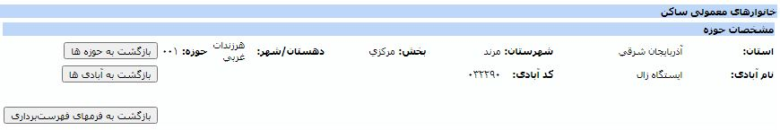

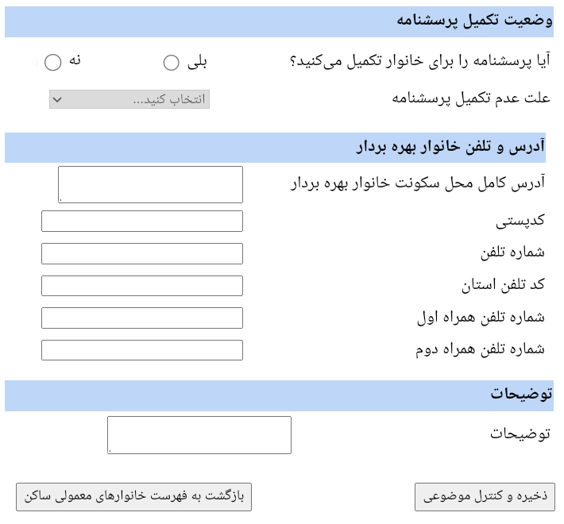

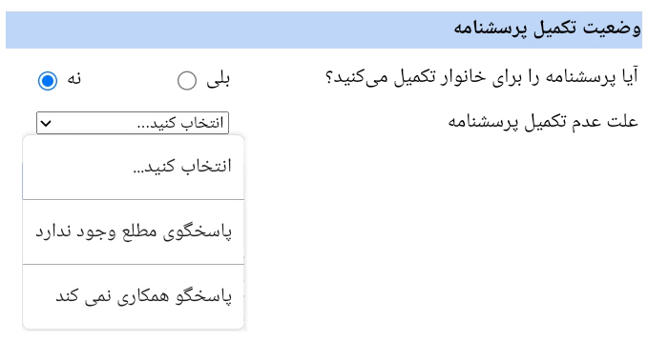

#### فرم فهرست‌برداری بهره‌برداران غیر ساکن

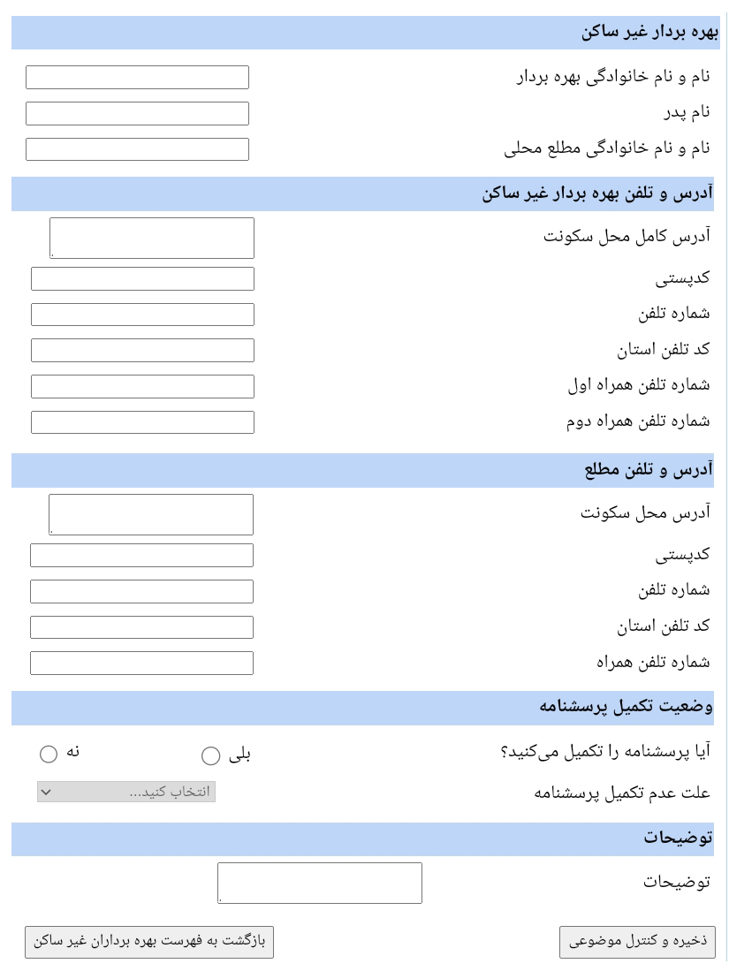

#### فرم فهرست‌برداری شرکت‌های رسمی و مؤسسه‌های عمومی

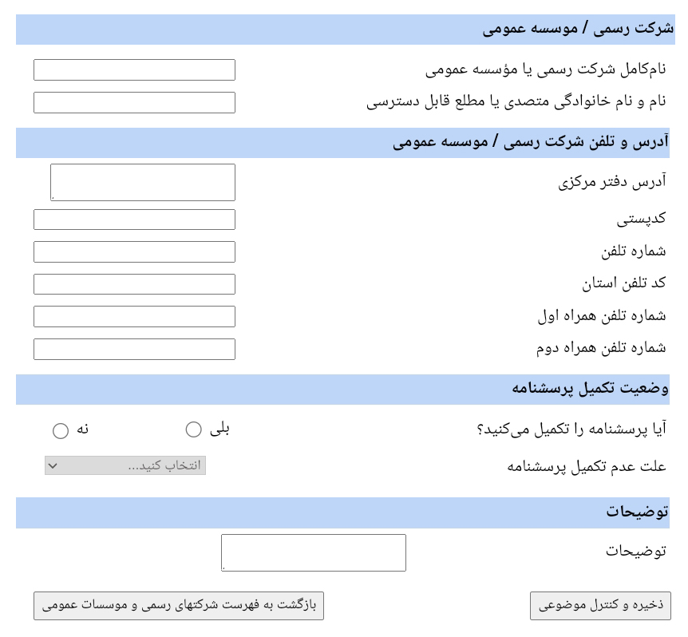

#### فرم فهرست‌برداری خانوارهای معمولی غیر ساکن

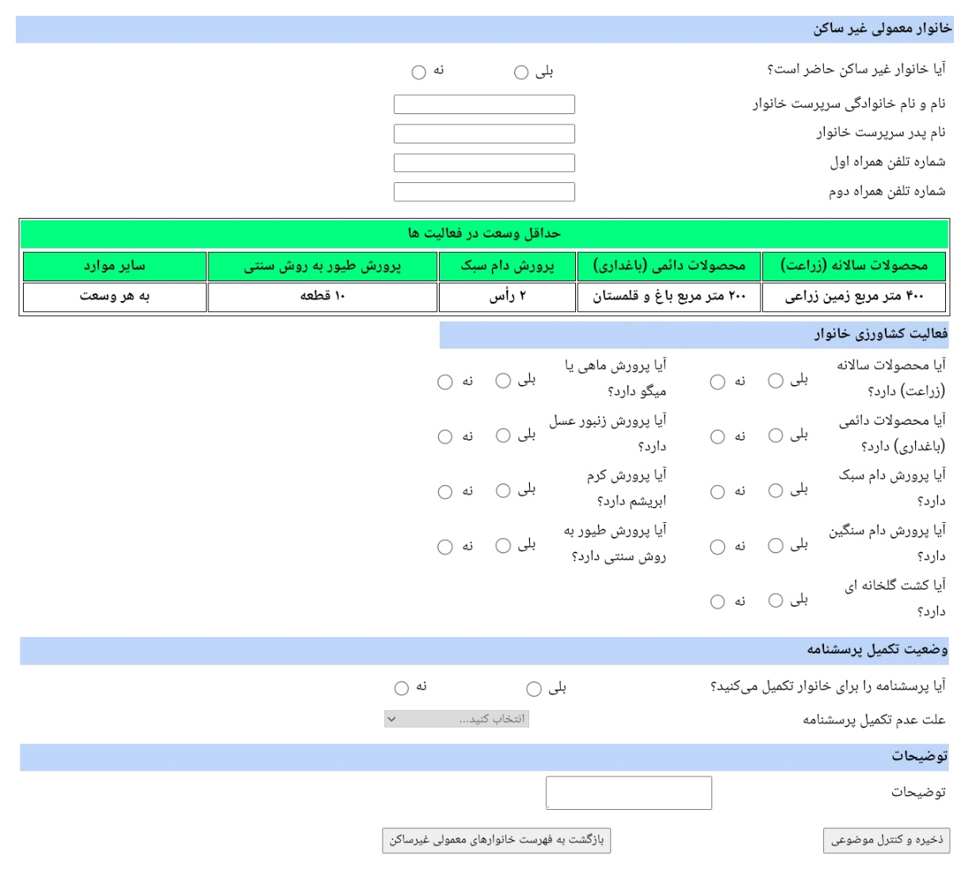

#### C:\Users\h_jalali\Desktop\Rahnama Pctures\015.jpgپرسشنامهٔ بهره‌برداری

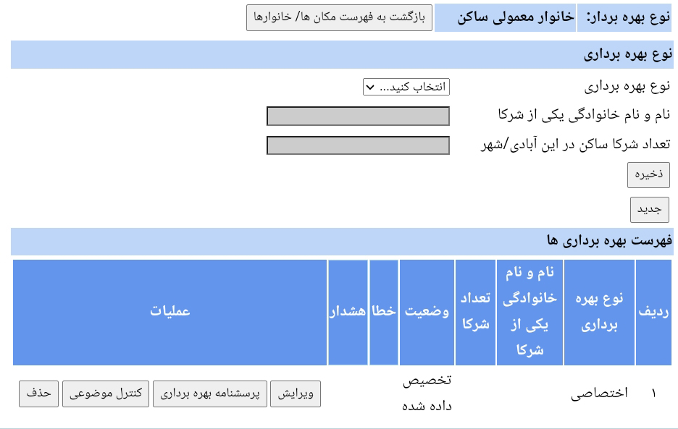

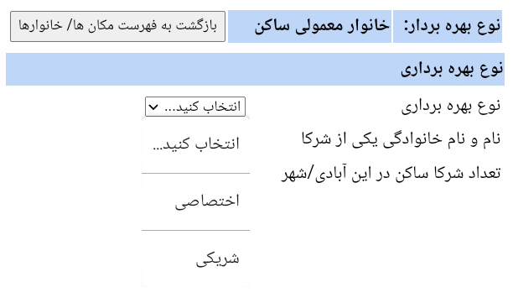

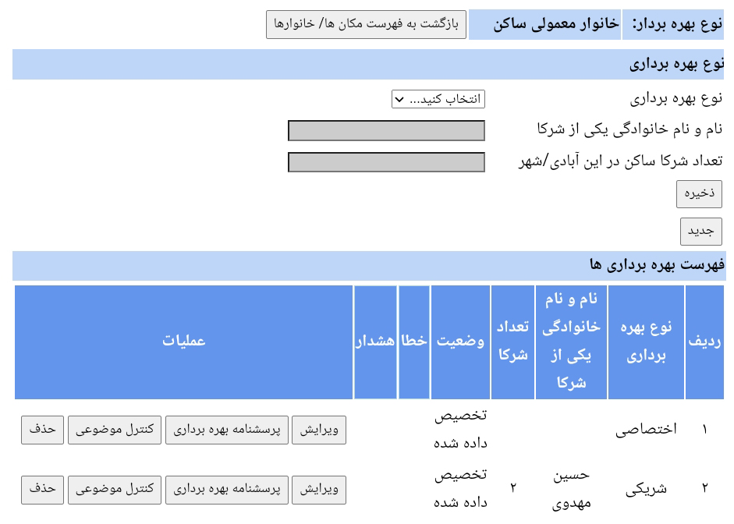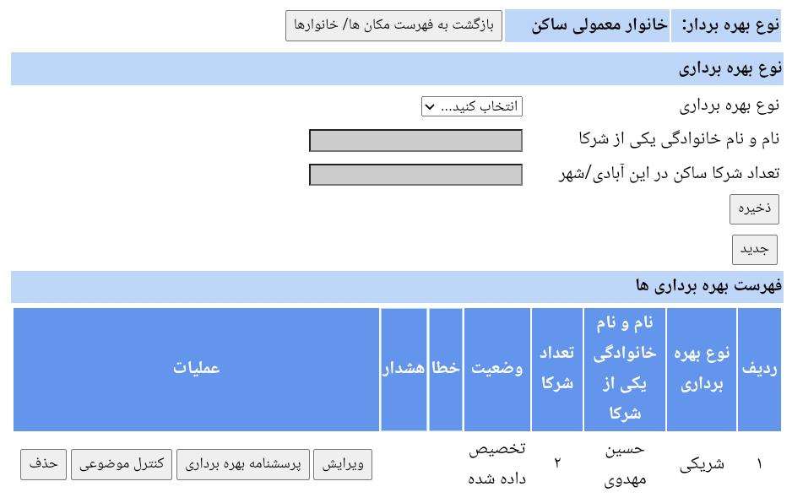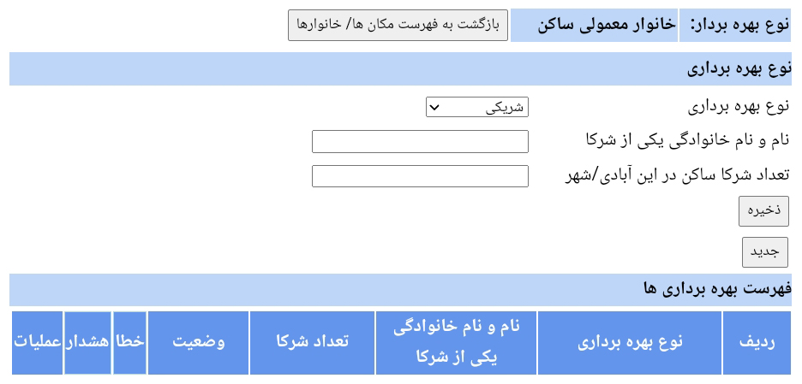

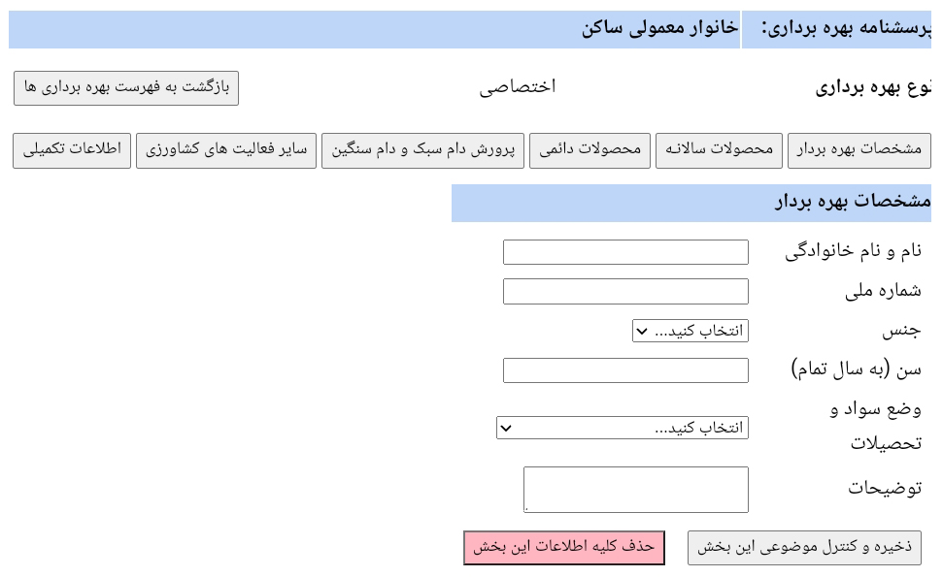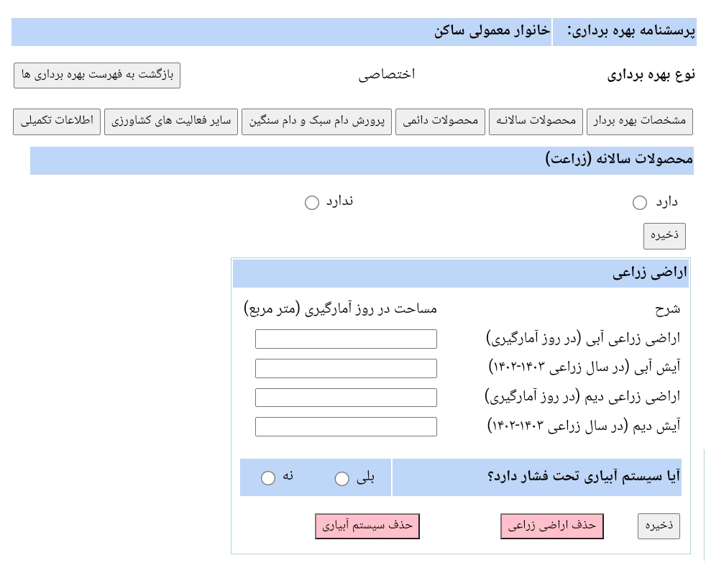

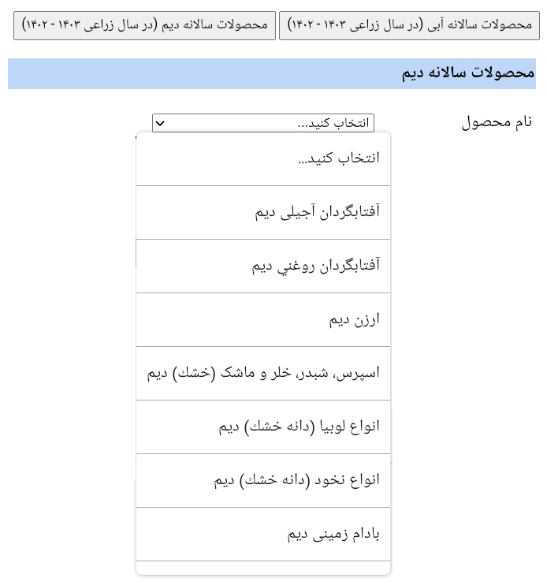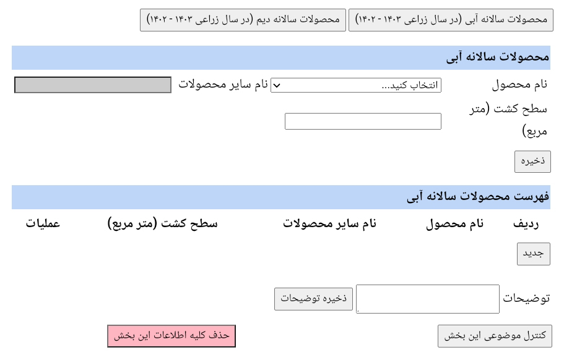

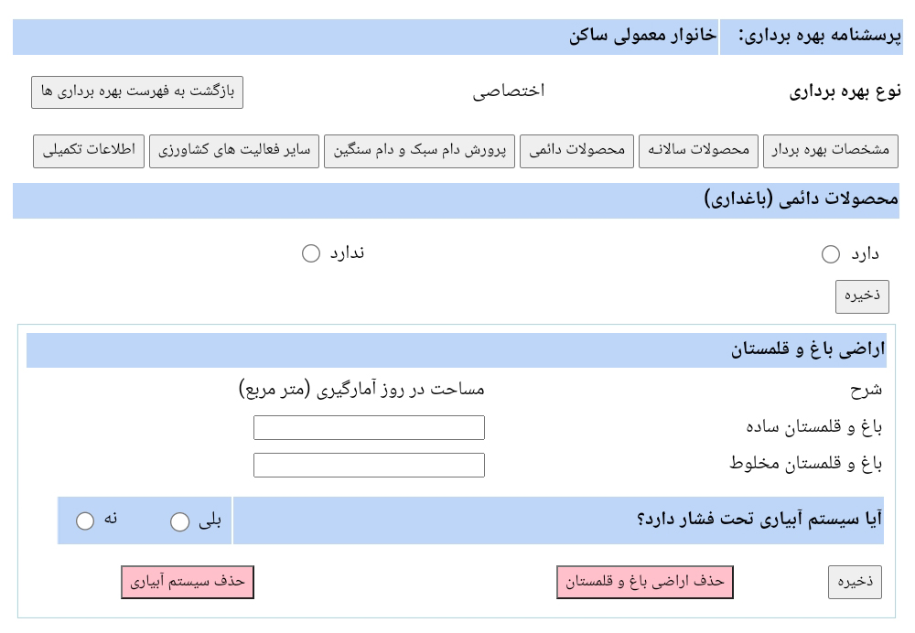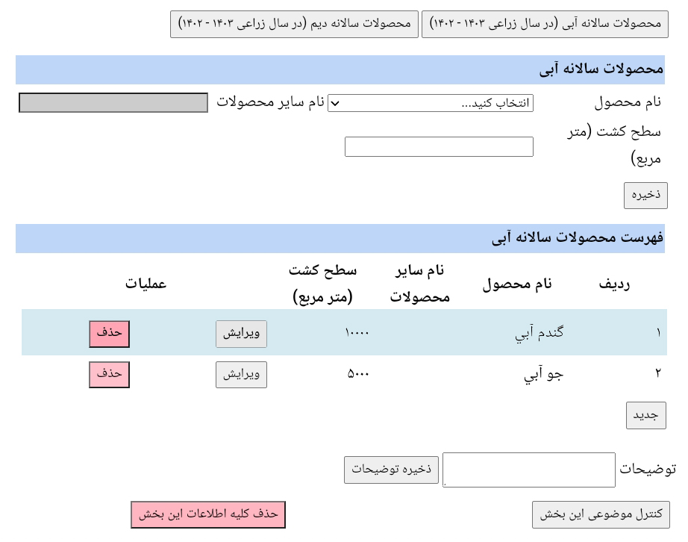

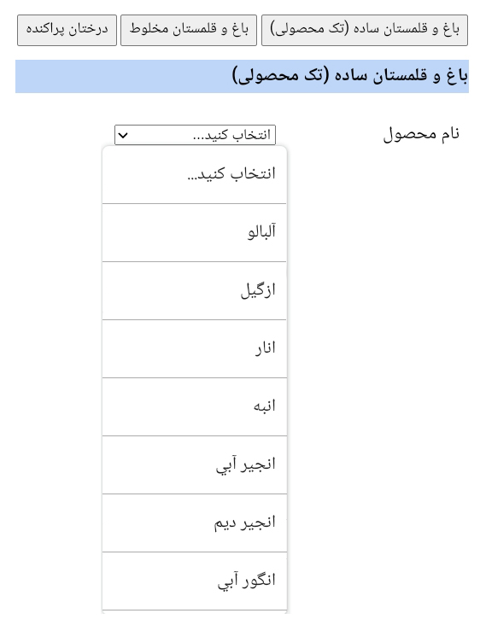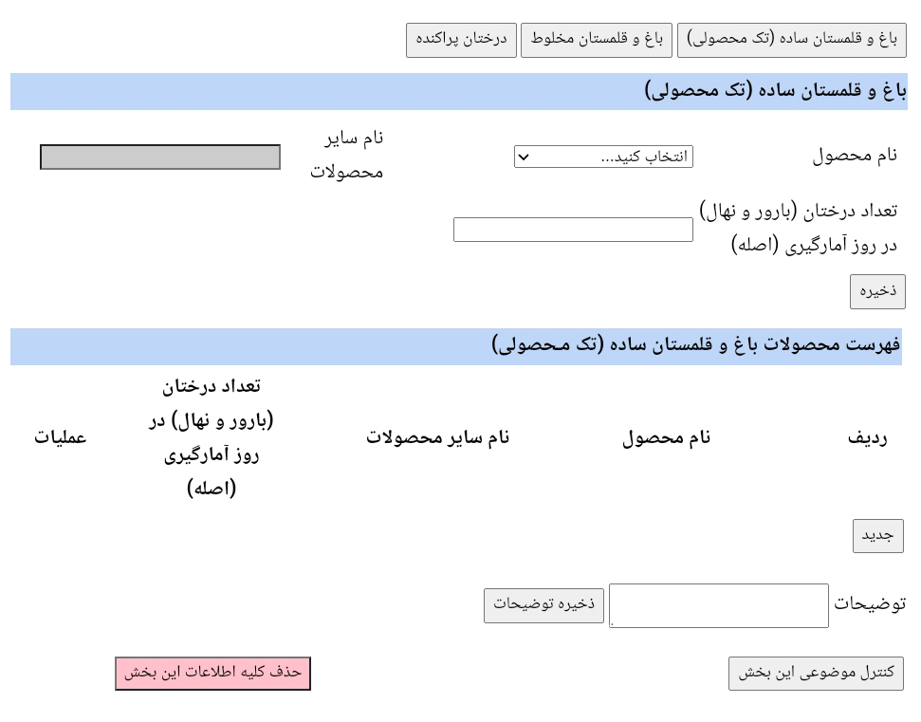

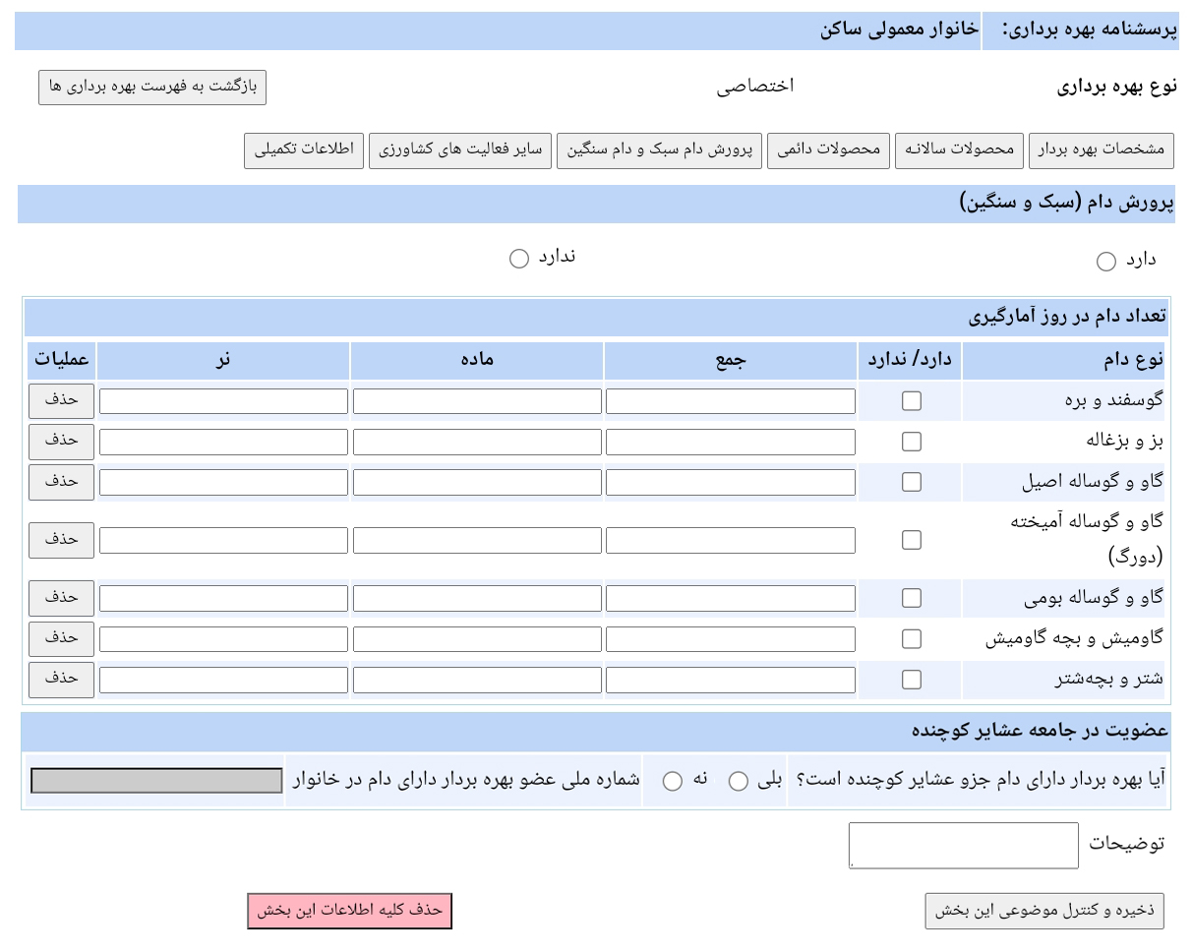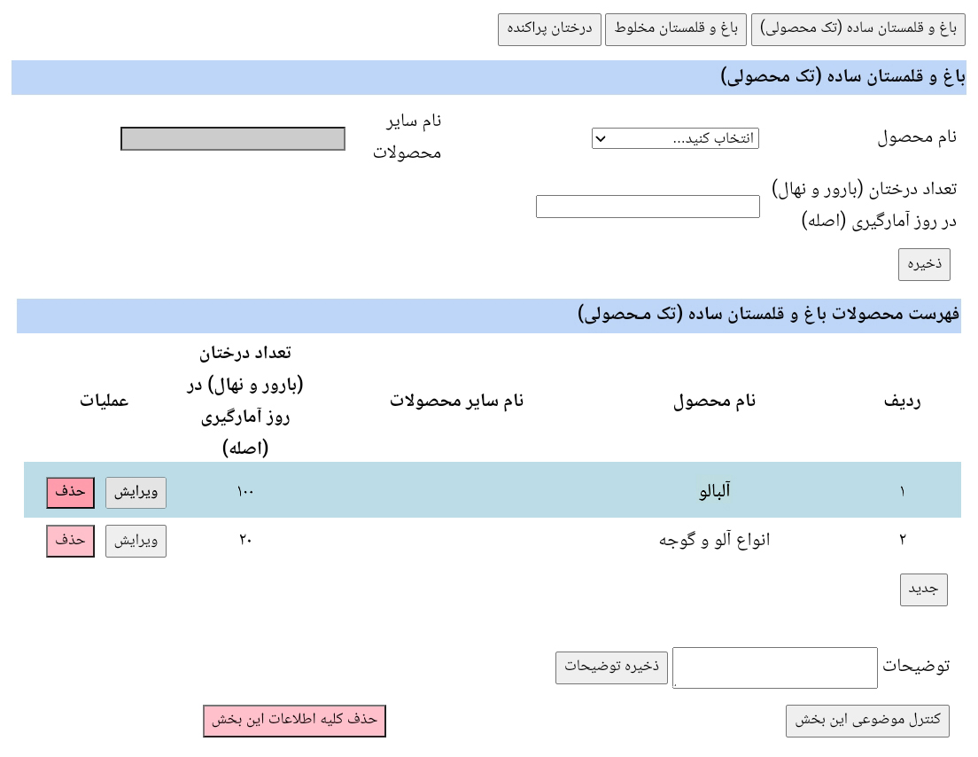

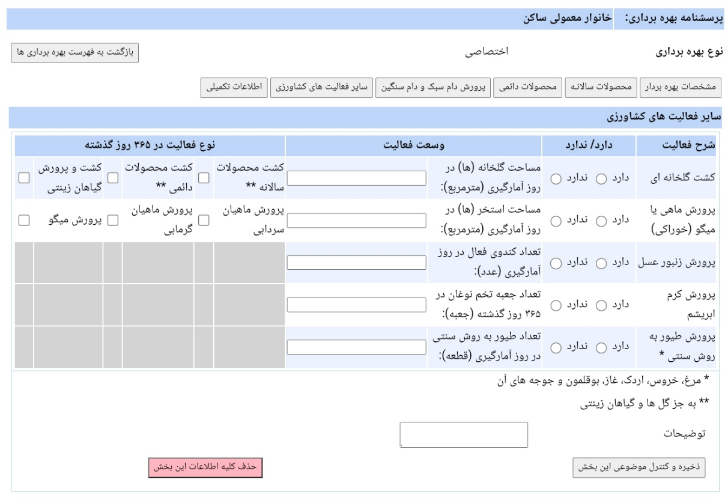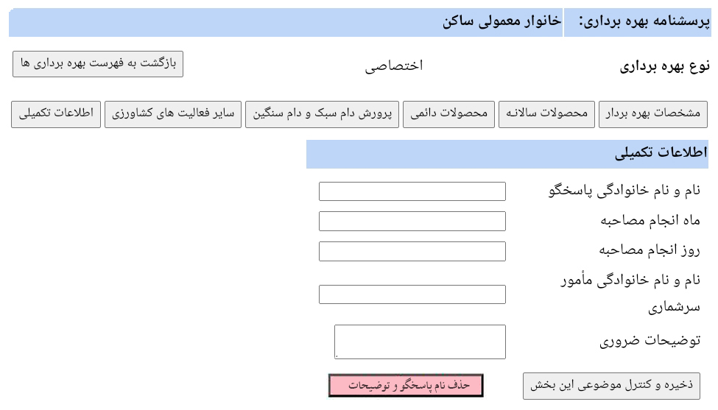

1. منظور از 365 روز گذشته در این سرشماری، 364 روز گذشته به علاوهٔ روز آمارگیری است. [↑](#footnote-ref-1)